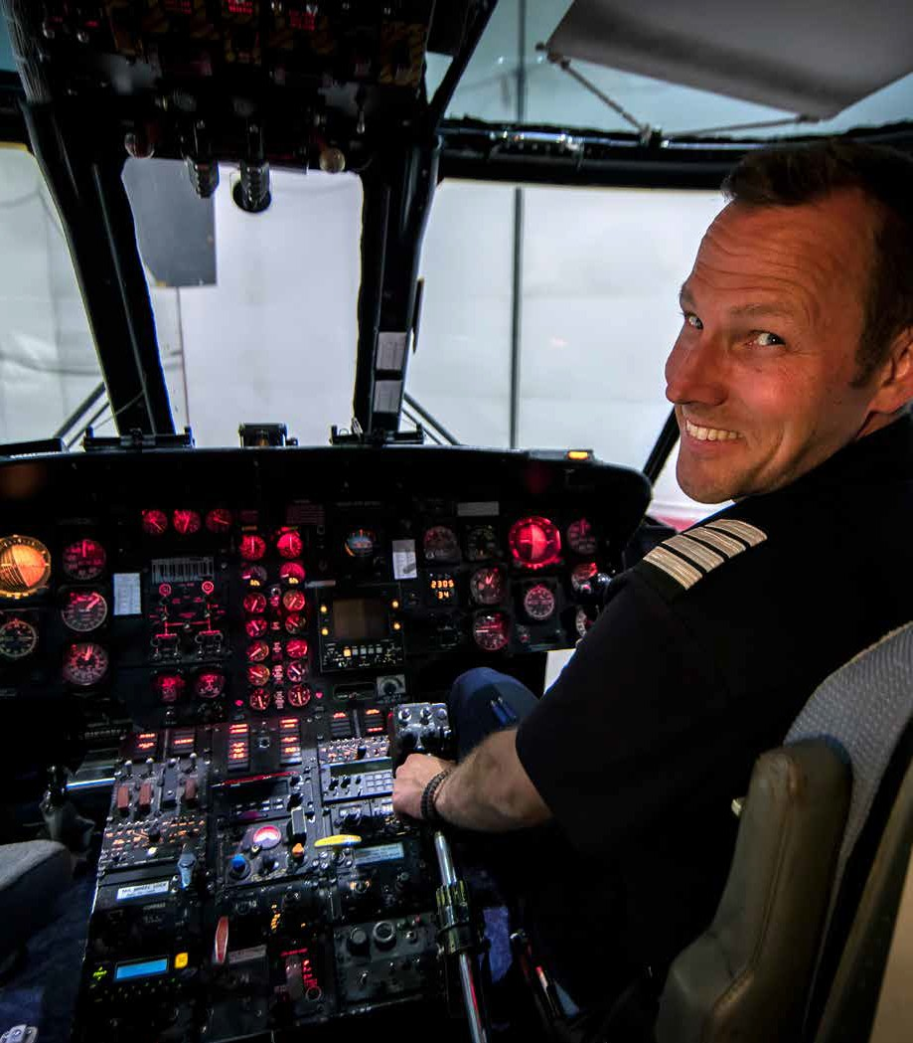

EFFEKTMÅLING AF NY KORTLÆGNING

”For os grønlændere er det vigtigt at kunne fortælle om og vise, hvor vi har været. Det kommer fra vores forfædre.”

Hans Peter Lennert, Erhvervsdirektør, Qaasuitsup Kommunia

Aron Petersen, Parkranger Ilulissat
Mike Nicholaisen, Dir. A. Wondertours Tasilaq
Rene Heilmann Erhvervschef Qaasuitsup
Pia Nielsen, Lærer/Orienteringsløber, Ilulissat
Lars Anker-Møller, Arctic Dream, Tasiilaq
Ricky L. Nielsen, Pilot Air Zafari, Ilulissat
Søren Frederiksen, Civilingeniør, Inuplan Nuuk

Paul Petersen, Driftsleder TelePost, Qaaqortoq
Hans Abelsen, Afdelingsleder, Sermersooq Ib Laursen, Greenland Minerals and Energy

Keld Jensen, Udviklingschef, Kujalleq
Inge Bisgaard, Arkitekt, Grønlands Nationalmuseum
Ole Gamst Petersen, Museumleder, Ilulissat
Eva Mätzler, GIS-specialist, Asiaq

Hanne Holm Andersen, Planchef Qaasuitsup Hans Poul Andersen, Politiassistent, Tasilaq
Hans Peter Lennert, Erhvervsdir. Qaasuitsup
Brian Lygh, Byplanlægger Sermersooq
Anders Sejersen, Premiereløjtnant, Arktisk Hans Pirupshvarre, GIS-specialist, Nukissiorfiit Leif Baadh, Teknisk Chef, Kujalleq

Henrik Petersen, Politibetjent, Ilulissat
Titus Dalager, Arealmyndighed, Sermersooq Mikkel Nyrup, Museumsinspektør, Nuuk

Peter Nobreus, SAR-Pilot, Kaptajn, Air Greenland
Peter Nobreus, SAR-Pilot Kangerlussuaq
Aviaja Lennert, Lærer og fåreholder, Sydgrønland
Kilaasi Frederiksen, fåreholder, Sydgrønland

Birger Kristoffersen, Planchef Kujalleq Tim Nicolaisen, Grenlandcopter, Tasilaq
Bjarne Petersen, Beredskabschef Qaasuitsup
Henning Bohse, Geolog, Kujalleq Yew Lin Tey, Arctic Wonderland Tours, Tasiilaq Jan Adolfsen, Geolog, Råstofdepartementet
Peter L. Jølbæk, Dep. Natur, Miljø og Energi

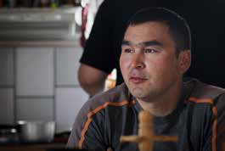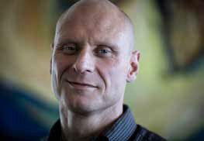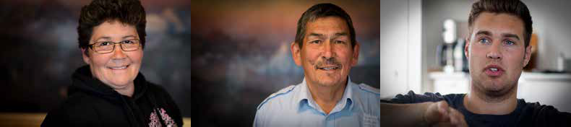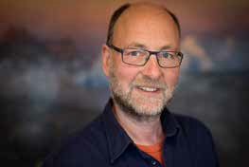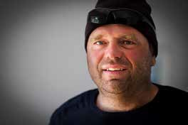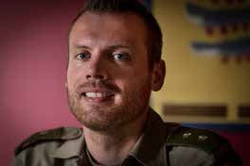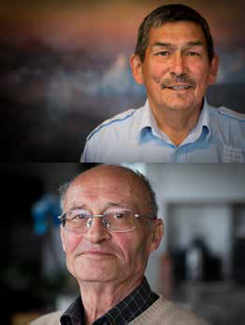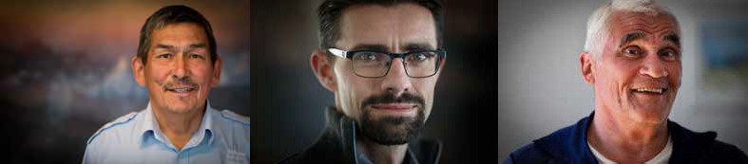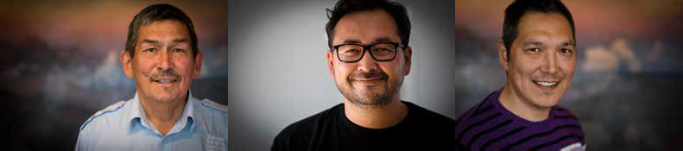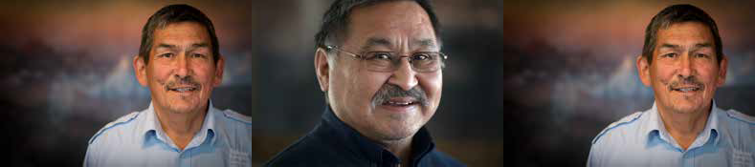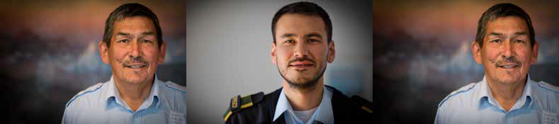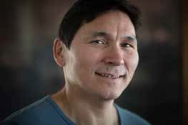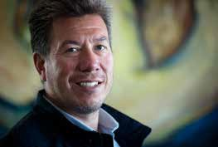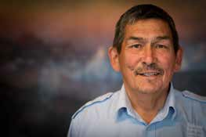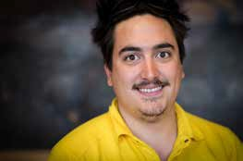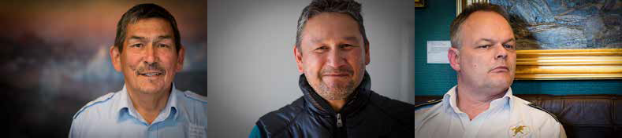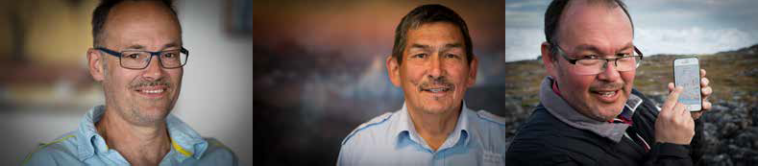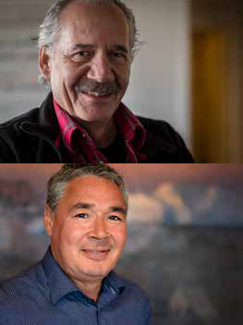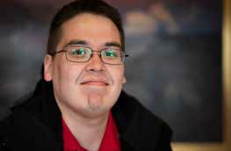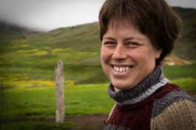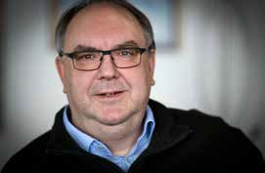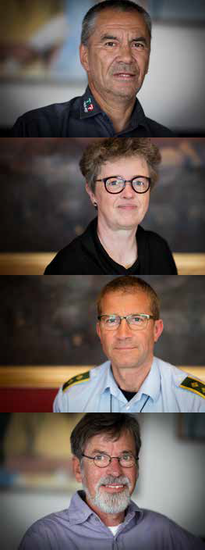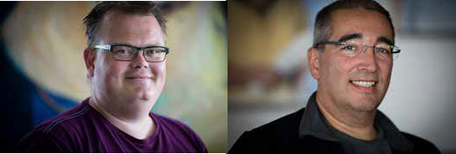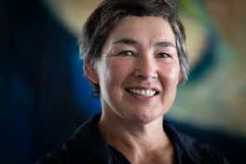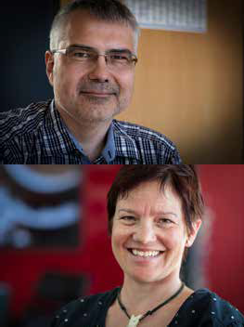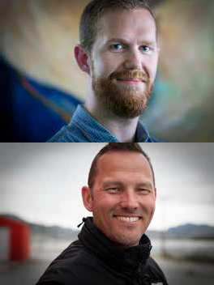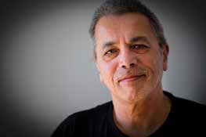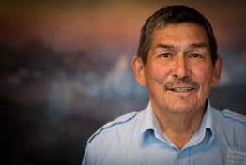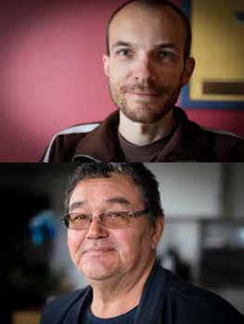Jacob Schytz, Koordinator, WOG Ilulissat Poul Erik Pedersen, dir. PEP Consult, Sydgrønland Aqqalu Jerimiassen, turismekonsulent Qaasuitsup
Flemming Nielsen, Lærer og O-løber, Ilulissat Peter Erbs, Arealsagsbehandler, Sermersooq Erik Larsen, Maskinmester Nukissiorfiit Tasiilaq
Peter Lindberg, geoturismeoperatør, Kujalleq

Projektnavn: Pilotprojekt Topografisk kortlægning af Grønland Pilotprojektkortlægning: Fire områder: Tasiilaq (16363 km2), Zackenberg (3816 km2), Sydgrønland
(17303 km2) og Diskobugten (44813 km2)
Projektperiode: Januar 2015 – december 2017

Projektdeltagere:
Fra Styrelsen for Dataforsyning og Effektivisering(Danmark): Dorthe Rejkjær, Jesper Koch, Lola Bahl.
Fra Departementet for Finanser og Skatter, Afdeling for Landsplanlægning(Grønland): Thomas Gaarde Madsen, Fie Vincentz, Helle Nørregaard Andersen
Fra Antropologerne ApS (ansvarlig for effektmålingen): Rikke Ulk, Maria Maarbjerg, Marie Bollerup Kjærgaard, Sofie Naylor.

Projektfinansiering: Støttet af A.P. Møller og Hustru Chastine Mc-Kinney Møllers Fond til almene Formaal
Foto: Helle Nørregaard Andersen
Layout og grafisk opsætning: Thomas Gaarde Madsen
© SDFE og Departementet for Finanser og Skatter 2017

Grønlands Selvstyre Departementet for Finanser og Skatter
Tel +299 34 50 00
E-mail: oed@nanoq.gl www.naalakkersuisut.gl

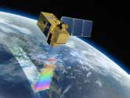

EFFEKTMÅLING AF PILOTPROJEKT NY TOPOGRAFISK KORTLÆGNING AF GRØNLAND

Støttet af: A.P. Møller og Hustru Chastine Mc-Kinney Møllers Fond til almene Formaal

Indholdsfortegnelse

- 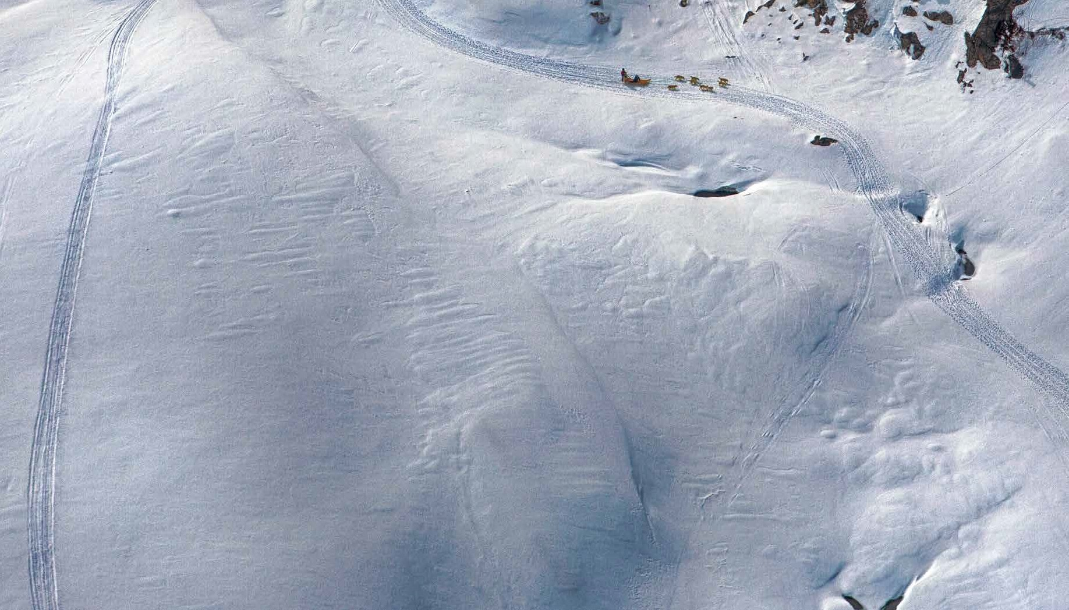Indledning: Om pilotprojektet side 08
  - Introduktion til pilotprojektet side 08
  - Introduktion til de 5 prototyper udviklet i pilotprojektet side 09
  - Det gode beslutningsgrundlag side 09
  - En brugerdreven, afprøvende tilgang side 10
  - Konklusion side 11

- Metode og proces side 14
  - Effektmåling i forlængelse af projekt Geodata i Grønland side 14
  - Definition af effektmåling side 14
  - Effektmålingens målingsparametre side 16
  - Før- og eftermåling er dynamiske side 17
  - Metodebrug i førmålingen side 17
  - Oversigt over dataindsamling i førmåling side 18
  - Oversigt over dataindsamling i eftermålingen side 19
  - Metodebrug i eftermålingen side 20
  - Opsamling side 21

- Samfundsmæssig nytteværdi af nye kort side 22
  - Den antagede værdi af de ny kort og geodata (førmålingen) side 22
  - Den erfarede værdi af de nye kort og geodata (eftermåling) side 25
  - De 9 tematiske fokusområder side 26
  - De fire pilotområder side 28

- Kortlægningens effekter i ni tematiske fokusområder side 30
  - Turisme side 30
  - Kultur & fritid side 37
  - Kulturarv side 42
  - Erhverv side 46
  - Råstoffer side 51
  - Beredskab side 57
  - Suverænitetshævdelse side 63
  - Forsyning og infrastruktur side 67
  - Forskning side 72
  - Opsamling på før- og eftermålingen i de ni fokusområder side 77
- Førmåling og eftermåling af 15 succeskriterier side 80
  - Præcision side 80
  - Informationsniveau side 81
  - Konfliktforebyggelse side 83
  - Demokratisering side 83
  - Troværdighed side 84
  - Godt udgangspunkt for koordinering side 85
  - Velegnede til formidling side 86
  - Tilgængelighed side 86
  - Brugervenlighed side 87
  - Effektivitet side 88
  - Kvalitet i afledte services og produkter side 89
  - Godt grundlag for planlægning side 89
  - Detaljeringsgrad side 90
  - Samspil med teknologi side 91
  - Udvalg side 91
  - Opsamling side 92
  - Oversigt over resultat for både før- og eftermålingen side 93

- Bilag side 96
Bilag 1: Links og litteratur side 96
Bilag 2: Deltagerliste fra kick-off workshop, maj 2016 side 96 Bilag 3: Liste over alle medvirkende aktører i førmålingen,
sommer 2016 side 96
Bilag 4: Spørgeguide brugt i førmålingen side 97
Bilag 5: Oversigt over de fem prototyper side 97 Bilag 6: Deltagerliste til præsentationsworkshops i eftermålingen side 103 Bilag 7: Deltagerliste interviews i eftermålingen side 104
Bilag 8: Spørgeguide interview i eftermålingen side 104

1. Indledning -
om pilotprojektet
sammenhængende digital infrastruktur understøtte både vækst i den private sektor samt effektivisering af den offentlige forvaltning. En analyse foretaget i Danmark peger på, at de frie danske geodata har stor betydning og værdi for samfundet (SDFE 2017). Værdien af de frie, geodata er opgjort til 3,6 mia. kr., og brugen af data er da også steget markant de seneste år. Mængden af data, der hentes, er firdoblet, mens brugerne af data er blevet 75 gange flere siden 2013.

I takt med den stigende digitalisering af samfundet opstår også nye måder at håndtere og dele geografisk information på. Derfor er der i Grønland, såvel som internationalt, et øget fokus på at forstå og udvikle brugen af geodata. I Grønland giver den udstrakte geografi og lange afstande mellem bostederne nogle særlige udfordringer. Her spiller gode kort og geodata en helt central rolle.

Grønlands isfrie areal er ti gange så stort som Danmark, og der er en spredt befolkning på godt 56.000 indbyggere. Grønland har brug for et moderne, vedligeholdt, digitalt, topografisk kortgrundlag, der kan understøtte stort set alle aspekter af samfundets aktiviteter og landets fortsatte udvikling. Det være sig aktiviteter til glæde for de mennesker, som bor og lever i Grønland, for de virksomheder, der producerer og driver forretning, samt for den offentlige forvaltning i Grønland og Danmark.

Kortgrundlaget bør ligeledes afspejle de konsekvenser, klimaforan- dringer har skabt: fx isens afsmeltning og havspejlsstigninger. Det skaber nye risici, som skal håndteres, men også nye muligheder for udvikling.

I det følgende vil vi derfor introducere et pilotprojekt, som har haft til formål at undersøge effekten af fem nye prototypekort i fire udvalgte pilotområder.

Introduktion til pilotprojektet
Energi-, Forsynings-, og Klimaministeriet v/Styrelsen for Datafor- syning og Effektivisering (SDFE) gennemfører et pilotprojekt, hvis overordnede formål er afprøvning af nye teknikker, produktions- miljøer og samarbejdsformer til udvikling af en moderne digital infrastruktur som platform for distribution af geodata og kort over udvalgte dele af Grønland.

A.P. Møller Fonden har finansieret pilotprojektet med 15. mio. kr. Der er i pilotprojektet opbygget et tæt samarbejde mellem Grøn- lands Selvstyre samt øvrige primære interessenter i Grønland og Danmark. Projektet er gennemført over tre år 2015-2017.

De nye geodata og kort vil indgå som offentlige grunddata i Grøn- land og bidrage til digitalisering og udvikling af det grønlandske samfund. Som vist i Danmark, vil en etablering af frie geodata i en
En væsentlig forudsætning for bedre brug af geodata er udbedring af de mangler, der i dag karakteriserer grundkortene over Grønland. Særligt de nuværende kort (før pilotprojektet) er i lille målestoksfor- hold (ca. 1:250.000) og er unøjagtige både med hensyn til højder, afstande og positioner. Man kan f.eks. ikke bruge kortene i forbin- delse med satellitnavigation (GPS).

For at understøtte behovet for adgang til præcise og moderne kort og geodata, igangsatte SDFE i 2015 dette pilotprojekt i samarbejde med Grønlands Selvstyre med det formål at:

- Udvikle en effektiv geodatainfrastruktur og platform for produkti- on af Grønlandske topografiske kort og geodata i 1:50.000
- Udvikle processer i en helhed, der omfatter hele værdikæden fra behovsafdækning, etablering af referencegrundlag, dataindsamling, dataproduktion, datalagring, visualisering og endelig digital distribu- tion til brugerne
- Udvikle og etablere nye samarbejdsflader til primære brugere af Grønlandske topografiske kort og geodata
- Pilotprojektets forsøg og resultater skal udgøre grundlaget for vur- dering om, at etablere et nyt topografisk kortgrundlag for de øvrige isfrie dele af Grønland har en ønsket effekt

Projektet kortlægger fire områder af Grønland valgt ud fra deres ge- ografiske særpræg og de særlige aktiviteter, der kendetegner dem.

Pilotprojektet vil:

- Udvikle og dokumentere den samlede informationsarkitektur og proces for produktion af et digitalt kortværk over Grønland
- Afdække behov hos interessenter og brugere af grønlandske topo- grafiske kort i Grønland og Danmark
- Udvikle en model / metode som skal anvendes ved gennemførelse af en effektmåling.

Gennemførelsen af ovenstående vil konkret resultere i:

- Vektordatasæt, der gengiver udvalgte objekter i terræn
- Digitale topografiske kort i målestok 1:50.000 og 1:100.000 samt et enkelt område i 1:25.000
- En højdemodel, der beskriver terrænets variation i højden, og dermed udgør en 3-dimensional digital model af landskabet. 4.Luftfotos af terræn og heraf afledte ortofotos.

Adgangen til de nye topografiske kort vil ske via NunaGIS og Kortfor- syningen.

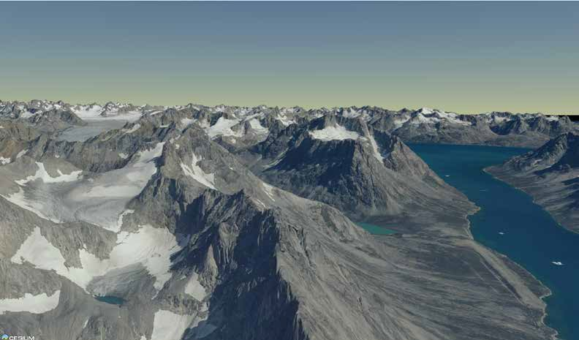
Introduktion til de 5 prototyper ud- viklet i pilotprojektet
Alle nye geodata for pilotområderne er frit til rådighed og kan down- loades til brug i GIS. Datasamlingerne er vektordata, ortofotos, højde- model samt stednavne. Grønlands Sprogsekretariat har ansvaret for stednavne i Grønland og har leveret disse til pilotprojektet.

Protyperne for de nye kort og geodata er udviklet i samråd med bru- gerne i en designproces, hvor relevante input om brug og behov fra førmåling, interviews og workshops indgik. Bearbejdningen af disse indtryk blev gjort i SDFE i projektarbejde, hvor flere kompetencer blev sammenbragt. Projektgruppen kategoriserede indtryk og fandt mønstre i alle de forskellige input. Herved fremkom mere generiske brugsperspektiver, som er udtrykt ved valget af de 5 prototyper.

Prototyper blev herefter sat op i den digitale infrastruktur, blandt andet som web-tjenester og testet blandt udvalgte professionelle brugere på en workshop i Nuuk.

På baggrund af datasamlingerne er der designet en åben Databoks (en portal, hvorfra de grundlæggende ubearbejdede data kan down- loades), tre kartografiske digitale kortprodukter samt en demo på en 3D-tjeneste.
Det er disse prototyper, der udgør grundlaget for eftermålingen af

burgernes samlede vurdering af “de nye kort og geodata”. Prototy- perne beskrives kort her. For yderligere detaljer, se effektmålingens bilag 6.

Prototype 1
#DataBoks. Fra DataBoks kan de grundlæggende ubearbejdede data downloades. Data er ikke visualiseret, men er beregnet til, at
avancerede slutbrugere selv kan visualisere, bearbejde, og sammen- sætte data til den form, de måtte ønske. I DataBoks findes Ortofoto, Højdemodel, vektordata og stednavne og disse er frie data, som kan anvendes af alle inden for EU og Grønland.

Prototype 2
#Satellit/Ortofoto. Tjenestens udtryk er ortofoto med navne, kurver og grid tilpasset læsning oven på fotoet. Indholdet er ortofoto, sted- navne, grid, kyst, kurver, koter på søers vandspejl. Formålet er fx at kunne udføre geologiske, hydrologiske og biologiske forstudier med henblik på at nedbringe udgifter til transport og etablering af arbejds- lejre i forbindelse med feltarbejde samt at kunne vurdere terrænets beskaffenhed i forhold til undsætning af nødstedte.

Prototype 3
#Åbent land. Tjenestens udtryk er gengivelse af terrænets naturlige form og overflade. Indholdet er vektordata, stednavne og højdekur- ver. Formålet er at kunne planlægge og foretage sin færdsel og sit ophold i det åbne terræn så præcist og sikkert som muligt.

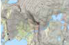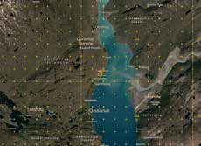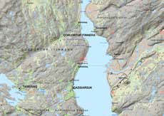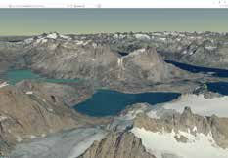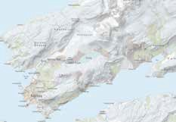
PROTOTYPE #1

DATABOKSI KALAALLIT NUNAAT  DATABOKS GRØNLAND
- ubehandlede datapakker til download
Formål: at gøre det muligt frit at kunne visualisere, bearbejde, analysere og sammensætte data til den form, brugeren måtte ønskes. At stille data frit til rådighed.
Målgruppe: løsningsudviklere, konsulenter, dataanalytikere samt avancerede slutbrugere

PROTOTYPE #2

QAAMMATAASIAMIT ASSILISAQ / SATELLITFOTO
- web-service
Formål: At kunne udføre geologiske, hydrologiske og biologiske forstudier med henblik på at ned- bringe udgifter til transport og etablering af arbejdslejre i forbindelse med feltarbejde samt at kunne vurdere terrænets beskaffenhed i forhold til undsætning af nødstedte.
Målgruppe: Det Grønlandske Selvstyre (råstof), Nukissiorfiit, SAR, Grønlands Naturinstitut, GEUS

PROTOTYPE #3

NUNAP ISIKKUA / ÅBENT LAND
- web-service
Formål: at kunne planlægge og foretage sin færdsel og sit ophold i det åbne terræn så præcist og sikkert som muligt.
Målgruppe: Biologer, geologer, turister, vandrere, slæde- og snescooterførere, jægere, lystfiskere
PROTOTYPE #4

ISIKKIVIGINNEQ / PANORAMA
- 3D tjeneste
Formål: at kunne vurdere terrænets beskaffenhed i forhold til undsætning af nødstedte i åbent terræn samt at kunne markedsføre Grønland som et attraktivt mål for turister og turismesektoren. Målgruppe: Politi og beredskab samt VisitGreenland og turistoperatører i Grønland.
PROTOTYPE #5

INGERLATSINEQ / FORVALTNING
- web-service
Formål: at kunne udpege og påtegne diverse zoner, administrative arealer mm samt planlægge forsynings- og infrastrukturanlæg på et fælles kortgrundlag på tværs af forvaltninger Målgruppe: Selvstyre, Kommuner, Naturinstitut, Forsyningssektor

10
Prototype 4
#Panorama/3D. er en prototype på en 3D-tjeneste, som viser mu- lighederne med de nye datasamlinger. Prototypen indeholder data fra Tasiilaq-området. Udtrykket er ortofoto draperet på højdemodel. Formålet er at kunne vurdere terrænets beskaffenhed i forhold til undsætning af nødstedte i åbent terræn og at kunne markedsføre Grønland som et attraktivt mål for turister og turismesektoren.

Prototype 5
#Forvaltning. Tjenestens udtryk er et dæmpet baggrundskort mhp. at kunne overlejre egne forvaltningsdata. Indholdet er vektordata, stednavne, hill shade og kurver. Formålet er at kunne planlægge forsynings- og infrastrukturanlæg på et fælles kortgrundlag på tværs af forvaltninger.

Det gode beslutningsgrundlag
Værdien af kort og geodata manifesterer sig ved brugen af dem. Det gælder, når en landmand i Sydgrønland kan etablere vandkraft til
sit landbrug, når en nødstedt i Tasiilaq bliver reddet i et uvejsomt terræn, eller en turistoperatør ved Diskobugten kan sælge velplan- lagte oplevelser i den storslåede grønlandske natur. Det gælder også når udgifter til forundersøgelser kan nedbringes, og jagt og fiskeri kan ske i respekt for dyre- og planteliv, eller når en kommune forvalter tildeling af brugsret til opførelse af hytter i det åbne land.

Ligesom en større præcision og detaljerigdom bliver tilvejebragt gennem moderne kortlægningsteknologier, vil en større brugsværdi tilvejebringes gennem en moderne brugerinddragende kortdesign- proces.

I pilotprojektet har afsættet for at designe kort og planlægge sam- linger af geodata været en forståelse for og indsigt i brugernes opga- ver og i den fysiske og tekniske kontekst, som de løser disse i. Denne indsigt er sikret gennem en effektmåling udarbejdet af konsulenthu- set Antropologerne sideløbende med pilotprojektet.

Effektmålingen består af en før- og en eftermåling, hvor kortbrugerne har vurderet effekten og den samfundsmæssige nytteværdi ved både de oprindelige og nye kort og geodata. Brugernes vurderinger er løbende blevet inkluderet i udformningen af nye, værdiskabende kort og geodata for de fire pilotområder.

Denne rapport beskriver resultaterne af den gennemførte effektmå- ling. Målingen er både kvalitativ og kvantitativ og undersøger, om det har en positiv effekt for brugerne, at der er adgang til nye opdaterede præcise kort og geodata i høj kvalitet, og som kan være med til at un- derstøtte det efterspurgte behov for geodata som grundlag for vækst, udvikling mv. i Grønland.

En brugerdreven, afprøvende tilgang
Deltagerne i effektmålingen har udtrykt stor tilfredshed med og re- spekt for, at der er lavet dette pilotprojekt, hvor brugerne er inddra-
get og lyttet til så grundigt og ordentligt. Nedenfor ses et uddrag af de mange rosende ord, Antropologerne har hørt ved eftermålingen:

”De nye kort er rigtig smukke og i et meget flot design!” Eva Mätzler, geolog hos Asiaq, Nuuk

Om de afholdte workshops: ”Det der med, at der var så mange opgaver til os, det var bare super duper! Det gør, at man er ekstra op- mærksom. Man får lov at sige sin mening, til at ytre sig og til at være med i helheden. Det vigtigste er, at man bliver hørt og får tid”
Benedikta Naamansen, Tegnestuen TelePost, Nuuk

”Jeg vil bare sige, at jeg var virkelig glad for, at jeg kom med. Det har min store interesse. Det gør det gennemskueligt det hele”
Jesper Høy, search and rescue pilot, Air Greenland, Nuuk

”Målestoksforholdet og potentialet for de nye kort er rigtig højt. Glæ- der mig til at få kort over hele Grønland – det vil gøre det rigtig spæn- dende! Og arbejdet, der er lagt i det virker til at være rigtig godt!” Daniel Spelling Clausen, Institut for Bioscience Aarhus Universitet

”Super fede kort. Detaljeringsgraden er eminent!”
Mads Skifte, Turistrådet

”Det er en god måde at præsentere tingene på et tidspunkt, hvor man har mulighed for at give input. Vi føler, der bliver lyttet. Der er en bred pallette af forskellige interessenter samlet som i dag. Alle efterlyser bedre kortmateriale på kryds og tværs. Meget interessant. Thumbs up!”
Per Smidt Arens, ingeniør, Inuplan, Nuuk

Konklusion
Effektmålingen viser, at de nye kort og geodata opleves som en stor forbedring og forventes at få positiv effekt for forskellige typer aktø- rer i forskellige typer af situationer. Først i afsnittet uddybes hvorfor, hvor og hvordan. Derefter opsummeres de følgeprocesser, der vil have indflydelse på, om den nye kortlægning får så stor effekt, som den har potentiale til.

Den oplevede effekt er afhængig af aktørernes kortbrug og kend- skab

Samtlige deltagere oplever at prototyperne er en forbedring af kort og geodatamaterialet, men hvor stor effekt aktørerne oplever, og vil opleve af samlet ny kortlægning, afhænger af, til hvilke formål de bru- ger kort og geodata, hvor ofte de bruger kort og geodata, og hvilke kort, de bruger.

Den nye kortlægning vil på tværs af de tematiske fokusområder gøre den største umiddelbare forskel for dem, der arbejder professionelt med kort. De aktører, som hyppigt løser opgaver, der kræver kort af høj kvalitet, kender indgående begrænsningerne ved den nuværende kortlægning, og vil derfor klarest opleve, hvordan den nye kortlæg-

11

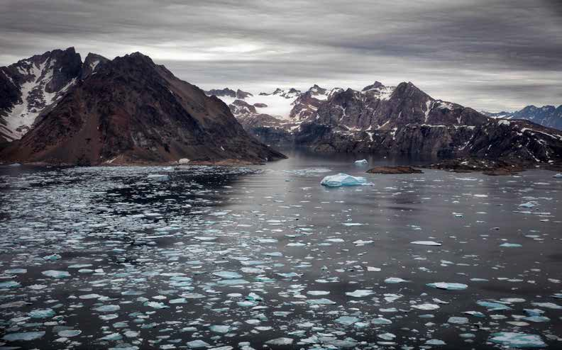
ning adskiller sig fra den nuværende. Aktører, som kun lejligheds- vis anvender kort, eller som kun anvender kort i fritidsøjemed, vil
antageligt ikke opleve forskellen mellem den eksisterende og den nye kortlægning ligeså markant, men effektmålingen viser, at de oplever den og oplever en positiv forbedring. Den nye kortlægning opleves at udgøre et bedre grundlag for aktørernes kortbrug end den nuværen- de. Deltagerne i denne effektmåling udtrykker en grundlæggende glæde ved de nye kort. De forventes både konkret praktisk, visuelt og identitetsmæssigt løfte og forbedre deres konkrete kortbrug.

Den effekt, aktørerne vil opleve af kortlægningen af pilotområderne, afhænger af, om de primært bruger lokale kort eller kort over større dele af Grønland. For fx lokale turistoperatører i Tasiilaq, som alene bruger kort over dette område, vil kortlægningen af dette pilotområ- de give dem den fulde effekt af den nye kortlægning.

For aktører, som typisk anvender kort over et større område, fx inden for forskning eller beredskab, vil kortlægningen af pilotområderne i højere grad fungere som en slags smagsprøve på, hvad en ny kort- lægning kan betyde, og de vil først opleve den fulde effekt med en totalkortlægning af det åbne, isfrie land.

Aktørerne finder forskellig værdi i prototyperne afhængig af deres fokusområde

De fem prototypekort har gjort rigtig godt indtryk på samtlige kortbrugere i effektmålingen. De føler sig lyttet til, er imponerede over kortenes smukke, visuelle fremtræden og den generelt høje kvalitetsforbedring – særligt hvad angår kortenes detaljeringsgrad og præcision.

Hvilke prototypekort brugerne finder mest brugbare, afhænger af den enkeltes kortbehov. De som arbejder med råstof, forskning, forsyning og infrastruktur er eksempelvis meget begejstrede for pro- totype 1 (Databoks), da denne gør det muligt at sammensætte sine egne kort til en konkret analyseopgave. Omvendt ser kortbrugere fra områder som beredskabet, kultur og fritid og turisme ikke for sig, at de kommer til at bruge den lidt for komplekse prototype 1 i deres ar- bejde. I stedet forventer de at få stor glæde af eksempelvis prototype 3 og 4 (Åbent Land og Panorama), da disse kort både er let forstå- elige og lette at orientere sig i for de fleste samtidig med, at de gør informationer om det åbne land levende og spændende i eventuelle formidlingssammenhænge.

De nye kort og geodata lever i højere grad op til de 15 succeskriteri- er for godt kortmateriale

I den kvantitative del af effektmålingen måles der på, hvorvidt de nye kort og geodata lever op til 15 succeskriterier. Her ses, at scoren på
de 15 brugergenererede succeskriterier er steget fra et gennemsnit på 2,5 i førmålingen til 3,9 i eftermålingen (på en scale fra 1 til 5, se kapitel 5). Ud fra uddybende samtaler med eftermålingens kortbru- gere vurderes det, at de nye kort vil score endnu højere, hvis samme måling foretages, når de nye kort offentliggøres endeligt og har været taget i brug i praksis. Denne vurdering skyldes, at flere respondenter i eftermålingen gav de nye kort en middelmådig karakter i forhold til nogle af succeskriterierne med den begrundelse, at de først kunne svare endeligt på det, når de har haft mulighed for at bruge kortene over længere tid.

Grønland har brug for en ny kortlægning af det åbne land

Pilotprojektet viser, at det er muligt at kortlægge Grønland på baggrund af højtopløselige satellitbilleder og derfra producere kort og sæt af geodata med et indhold, som understøtter kortbrugernes behov. Pilotprojektet viser samtidig, at det er teknisk og procesmæs- sigt muligt at udvikle den nødvendige digitale infrastruktur i hele vær- dikæden, samt udstille geodata og kort, så disse kan indgå i mange brugssammenhænge.

Ud fra effektmålingen bliver det tydeligt, at det grønlandske samfund har brug for nye kort over det åbne land, og at et nyt kortgrundlag vil kunne udgøre et vigtigt fundament for landets videre udvikling. Det antages og erfares på nuværende tidspunkt, at den nye kortlægning vil kunne gøre en stor forskel for en bred gruppe aktører på tværs af tematiske fokusområder. Den vil bidrage til effektivisering af dag- ligdags opgaver, gøre koordinationen og kommunikationen mellem forskellige parter lettere og sidst, men ikke mindst, være et afgørende redskab i tilspidsede situationer. Kortlægningen vil både resultere i konkrete effekter, som særligt de aktører, der ofte bruger kort i deres arbejde, vil opleve tydeligt, og abstrakte effekter, som primært vil være af følelsesmæssig karakter og kun sjældent gøre en konkret forskel.

For professionelle kortbrugere, som arbejder med kort i forbindelse med fx fysisk planlægning, udvikling, forvaltning, forskning, bered- skab o. lign. vil konkrete effekter af den nye kortlægning være tid, penge og besvær sparet, mindre irritation, større effektivitet, mere gnidningsfri kommunikation og bedre kvalitet i opgaveløsningen.

For lejlighedsvise kortbrugere, der fx bruger kort til at ansøge om arealtildeling, til at navigere i det åbne land eller overveje investe- ringsmuligheder, vil den største konkrete effekt af den nye kortlæg- ning være øget brugervenlighed, både hvad angår sagsbehandling, research og navigation i terrænet.

Den nye kortlægning vil i ekstraordinære situationer kunne forebygge og løse konflikter og tvister med mulige konkurser til følge, forhindre alvorlige fejl i fx planlægning og anlægsarbejde og medvirke til at red- de liv, både fordi kortlægningen vil skabe et bedre beslutningsgrund- lag for dem, der færdes i terrænet, og fordi den vil gøre det nemmere at foretage effektive redningsaktioner. Sådanne ekstraordinære situationer vil sjældent opstå, og den konkrete effekt af kortlægnin- gen vil her derfor ikke blive hyppig. Visheden om, at ekstraordinære situationer med den nye kortlægning vil kunne håndteres bedre, har
imidlertid en meget vigtig abstrakt effekt i form af en øget følelse af tryghed i det grønlandske samfund. Denne øgede tryghedsfølelse vil på sigt kunne fremme både brugen af udviklingen og investeringsly- sten i det åbne land i Grønland.

Vigtige følgeprocesser for en potentiel fuldstændig kortlægning af Grønland

Etablering af en digital infrastruktur for geodata og digitale kort
i Grønland er en stor og kompleks opgave – både pga. Grønlands stør- relse og pga. vejrforhold og uvejsomt terræn. Derfor er det afgørende at få udviklet en digital infrastruktur, der etablerer et fremtidssikret grundlag for løbende at kunne stille et homogent og fuldstændigt kortværk over hele Grønland i stor målestok (ca. 1:50.000) til rådig- hed, og som det også er muligt løbende ajourføre og videreudvikle. En sådan digital infrastruktur vil have stor betydning for den fortsatte udvikling af det Grønlandske samfund.

Der pågår et arbejde med at afklare finansieringen af et hoved- projekt, således de resterende 450 - 500.000 km2 kan kortlægges. Afhængig af finansieringsmuligheder kan et hovedprojekt gennemfø- res i perioden 2018-2023 i tæt samarbejde med Grønlands Selvstyre samt primære interessenter som Forsvaret, GEUS, DMI m.fl.

Hvorvidt den nye kortlægning får så stor en effekt, som den har potentiale til, afhænger imidlertid af det arbejde og de processer, der kommer til at foregå rundt om den fuldstændige kortlægning. Aktørerne i førmålingen peger på, at kortlægningen bør følges af en strategi for indkøring. Særligt efterspørger de en opgradering af
NunaGIS, som, udover at være baseret på et upræcist kortgrundlag, i dag opleves som langt fra optimal hvad angår effektivitet, brugerven- lighed og opdatering af geodata. Aktørerne ser den nye kortlægning som en tiltrængt opgradering af grundkortet og som et fundamentalt grundlag for øget digitalisering og deling af geodata i Grønland.

De understreger imidlertid, at en velfungerende fælles kortportal er afgørende for, at geodata bliver indberettet og delt, og håber, at den nye kortlægning vil være en kærkommen anledning til at investere tid og økonomi i at gøre NunaGIS til en state of the art kortportal.

En anden central proces, der kan være med til at facilitere, at den nye kortlægning indfrier sit potentiale, er arbejdet med udbredelsen af kortet. Aktørerne i førmålingen peger på, at det er vigtigt, at den nye kortlægning aktivt markedsføres som Grønlands nye standardkort og som det bedste og eneste fælles kortgrundlag. I den forbindelse, ser de det som afgørende, at den nye kortlægning følges af en plan for løbende opdatering, så Grønland ikke igen risikerer at komme i en situation, hvor kortmaterialet for hele det åbne land er dybt forældet.

Afslutningsvis betoner flere aktører vigtigheden af, at kortlægningen forankres lokalt i Grønland. De giver udtryk for, at en effektmåling med de grønlandske kortbrugeres behov i centrum er et vigtigt skridt på vejen mod lokal forankring, men ser også gerne at opdateringen af kortlægningen af det åbne land på sigt hjemtages til Grønland.

Metode og proces

Konsulenthuset Antropologerne ApS er af pilotprojektets parter blevet bedt om at udvikle en metode for samt udføre en effektmå- ling af de strategiske, kulturelle og praktiske gevinster ved den nye kortlægning. Meddefinerende for valget af Antropologerne som evaluator på opgaven er det tidligere projekt ’Geodata i Grønland’, som omhandler, hvordan geodata benyttes i praksis. Antropolo- gerne udførte dette projekt i vinteren 2013/2014 for Grønlands Selvstyre.

De overordnede indsigter fra dette projekt er bragt ind i effektmå- lingen af den nye kortlægning og præsenteres derfor kort i første del af dette kapitel.

Herefter fremlægges den definition af effektmåling, som nærværen- de effektmåling tager udgangspunkt i, og effektmålingens målings- parametre og metoder gennemgås. Dernæst beskrives samspillet mellem før- og eftermåling. Herefter findes en oversigt over førmå- lingens dataindsamling, som efterfølges af en beskrivelse af dataind- samlingen og de metoder, der er benyttet i eftermålingen.
kvalitet, at de opdateres jævnligt og at der placeres et samlet ansvar for data og koordinering.

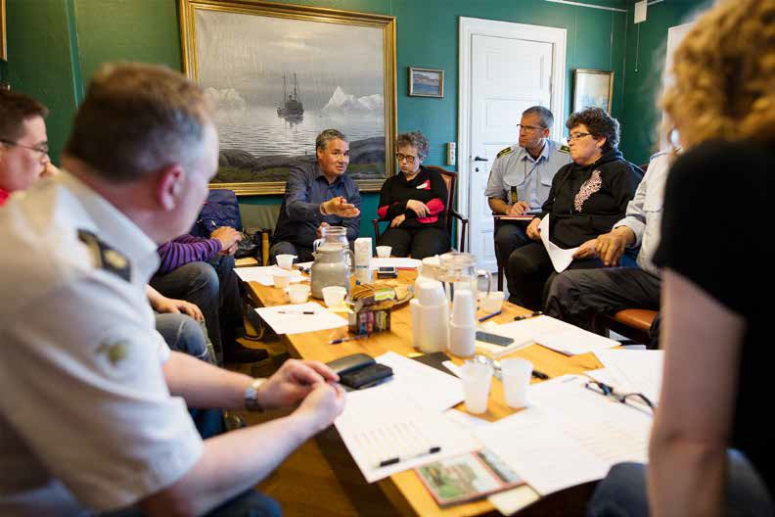
Brugercentrering
Datagrundlaget viser et klart behov for en øget brugercentrering i forhold til geodata. Denne retningsgiver indebærer, at brugerne af geodata aktivt involveres i udvikling af data, at systemerne løbende tilpasses brugernes behov, og at data formidles intuitivt og tilgæn- geligt.

Åbenhed
Projektet peger på, at det er vigtigt, at geodata er åbent og til- gængeligt for alle interessenter og aktører. Åben geodata sikrer et samfund, hvor politiske beslutninger træffes på baggrund af et
fælles, oplyst og informeret grundlag, og hvor offentlige processer er gennemsigtige og åbne for debat. Målet er, at åben geodata kan skabe øget vidensdeling, effektivisering og give anledning til øget udvikling af innovative løsninger.

De tre retningsgivere, der blev identificeret i projekt Geodata i Grønland, har været en del af fundamentet i udarbejdelsen af ef- fektmålingens metodegrundlag og målingsparametre.

Læs mere om Antropologernes projekt ’Geodata i Grønland’ her: http://naalakkersuisut.gl/~/media/Nanoq/Files/Attached%20Files/ Finans/Nytkort/Geodata%20i%20Grønland.pdf

    - Effektmåling i forlængelse af projekt Geodata i Grønland
’Geodata i Grønland’ fokuserede på brugen af geodata inden for områderne Arealtildeling og borgerservice, Råstof og natur, Redning og beredskab samt Forsyning og infrastruktur. Projektet havde fokus på at inddrage de mennesker, der bruger geodata i deres hverdag for dermed at kunne skitsere, hvad geodata på daværende tids- punkt blev brugt til, og hvad det skal kunne fremadrettet. Projekt Geodata i Grønland tilbyder en vigtig teoretisk og praktisk grundvi- den og indsigt i geodataområdet og beskriver nogle af de problem- stillinger, der kan opstå i forbindelse med brugen af geodata. Denne effektmåling står derfor på skuldrene af dette forudgående projekt.

Projekt Geodata i Grønland identificerer behov for øget synlighed, åbenhed, brugervenlighed, troværdighed og tilgængelighed af geodata generelt. Ud fra den samlede analyse af brug af geodata udpeger projektet tre retningsgivere for den videre udvikling af ge- odata i Grønland. De tre retningsgivere er: Sammenhæng, Bruger- centrering og Åbenhed, som forklares kort herunder.

Sammenhæng
Projektets datagrundlag viser et udpræget behov for en større sam- menhængskraft i og koordinering af de teknologiske systemer, der har med geodata at gøre. Der er behov for, at systemernes geodata bliver mere tilgængelige for brugerne, at geodataen bliver af højere

Definition af effektmåling
I det følgende beskrives, hvordan ‘effektmåling’ defineres i dette projekt, og hvordan før- og eftermålingen af effekten af den nye kortlægning er tilrettelagt.

Førmålingen måler status quo, eftermålingen effekten af den nye kortlægning

Effektmålingen af gevinsten af den nye kortlægning består af en førmåling og en eftermåling. Førmålingen er foretaget i sommeren 2016, dvs. før den nye kortlægning er blevet tilgængelig. Førmålin- gen måler derfor effekten af de nuværende kort og fungerer som referenceramme samt målestok for den senere eftermåling. Efter- målingen foretages i 2017 og måler effekten af den nye kortlægning af de fire pilotområder. Sammenholdt med resultaterne af førmå- lingen vil eftermålingen pege på, hvilken effekt den nye kortlægning har haft og hvilke potentialer, der ligger i den.

Effekten af den nye kortlægning vurderes med en kvalitativ måle- metode

En effektmåling kan tage to former: (1) Den kan give en overordnet besvarelse af, om en indsats har haft den ønskede effekt eller ej, eller (2) undersøge hvorfor og hvordan indsatsen har eller ikke har haft den ønskede effekt (EVA 2012).

Førstnævnte form for effektmåling udføres oftest ved hjælp af kvantitativ dataindsamling, og datagrundlaget er som regel meget stort. Datamaterialet baserer sig på spørgeskemaundersøgelser og målbare parametre såsom alder, køn, brugsprocent, tilfredshed osv. Sidstnævnte form for effektmåling er kvalitativ og tager udgangs- punkt i et mindre datagrundlag. Den går langt mere i dybden med effekter og årsager, der ligger til grund for, at effekterne er eller ikke er opnået, og der sættes fokus på, hvad der skal gøres, for at de ønskede effekter kan opnås.

Resultatet af en kvantitativt funderet effektmåling er vurderende: virker det eller ej? Resultatet af en kvalitativ effektmåling bidrager derimod ikke kun med en vurdering af, i hvor høj grad de ønskede effekter er opnået, men giver også indsigt i, hvorfor det er gået som det er, og hvordan resultatet kan forbedres.

Det er af projektets parter vurderet, at det er sidstnævnte effektmå- ling, som vil kunne give det mest anvendelsesorienterede resultat i forhold til før- og eftermåling af effekten af den nye kortlægning.

Tilgangen i den kvalitativt funderede effektmåling er helhedsorien-

teret, og de spørgsmål, der stilles til kortbrugere og interessenter, er dels eksplorative (hvad betyder…, hvorfor gør…), dels diagnosti- cerende (hvordan oplever…) og løsningsorienterede (hvad kan man gøre…). Dette giver konkrete og brugbare svar på, hvilke behov kort og geodata fremadrettet skal imødekomme for at fungere bedst muligt og indfri ønskede effekter for både individuelle brugere, organisationer og hele det grønlandske samfund. Resultatet af en kvalitativ effektmåling er en indgående og dyb indsigt, der kan føre til konkrete forandringer og forbedringer.

En kvalitativ effektmåling er praksisbaseret ikke evidensbaseret og repræsentativ

Formålet med en kvalitativ effektmåling, baseret på etnografiske metoder, er ikke evidens, da tilgangen er for omfattende og tids- krævende til rekruttering og analyse af kontrolgrupper. Tilgangen er ligeledes for omfattende til, at dataindsamlingen kan ske blandt en stor befolkningsgruppe. Målet med en kvalitativt baseret effekt- måling er altså ikke, at deltagerne skal være repræsentative for alle brugere, men at de skal være eksempler af kød og blod på de mål- grupper, der er mest relevante for en given problemstilling. Det er

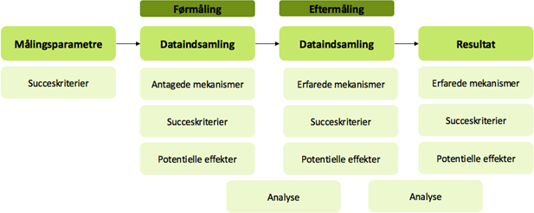
I førmålingen bruges formuleringen de nuværende kort og geodata, idet denne måling måler på succeskriterierne i forhold til de eksiste- rende kortlægninger. I eftermålingen bruges formuleringen de nye kort og geodata, og deltagerne bliver bedt om kun at forholde sig til de nye kortlægninger i deres besvarelser.

De 15 succeskriterier ser ud som følger:
Design af før- og eftermåling ligner derfor hinanden idet de begge fokuserer på indfrielsen af succeskriterier, og hvad der har medført denne, men de er ikke identiske: Forud for eftermålingen bør der være plads til justeringer, der imødekommer den aktuelle situation. Særligt vigtigt her er, at der i eftermålingen samles op og måles på de potentielle effekter, som aktørerne i førmålingen har udpeget: Oplever aktørerne i eftermålingen, at den nye kortlægning har øget sikkerheden, lettet sagsbehandlingen osv.?

dermed ikke objektivitet men en dybdegående indsigt i de udvalgte brugeres perspektiver og praksisser, der er sigtet med en kvalitativ effektmåling.

Den kvalitative effektmåling, som gennemføres i før- og eftermålin- gen af effekten af den nye kortlægning, er kendetegnet ved, at den sigter mod at kortlægge de omstændighede, der har haft indflydelse på, om de 15 succeskriterier, der opstilles for effekten af den nye kortlægning, er opnået eller ej, og at den samlet set ønsker at un- dersøge: Hvad, der virker for hvem, under hvilke omstændigheder? (Pawson og Tilley 1997). En overordnet illustration af forløbet ser ud som følger:

I de følgende afsnit gennemgås designet af effektmålingen af den nye kortlægning. Først gennemgås det, hvordan succeskriterier for effekten af den nye kortlægning, dvs. effektmålingens målingspa- rametre, er blevet fastlagt. Dernæst beskrives effektmålingens me- todebrug, herunder hvordan indsamlingen af antagede og erfarede mekanismer foregår, hvordan der måles på i hvor høj grad succeskri- terierne er indfriet og hvilke mekanismer, der har ført til dette. Det opridses desuden, hvordan der under førmålingen indsamles ønske- de effekter og potentialer blandt de involverede aktører, og hvordan eftermålingen måler på, i hvor høj grad disse er opnået og hvorfor.

Effektmålingens målingsparametre
For at kunne foretage en hvilken som helst evaluering, må der fastlægges et udgangspunkt med målingsparametre, der evalue- res i forhold til: Hvilke succeskriterier er der for brugen af kort og geodata inden for de tematiske fokusområder (se kapitel 4.2), der skal undersøges?

Målingsparametrene for denne effektmåling er blevet diskuteret og fastlagt på baggrund af en kick-off workshop i første fase af under- søgelsen. Kick-off workshoppen blev afholdt i Nuuk den 27. april 2016. Der var 16 deltagere til workshoppen plus projektgruppen fra SDFE, Afdeling for Landsplanlægning og Antropologerne. For
deltagerliste se bilag 1. Til workshoppen kom repræsentanter fra de forskellige tematiske fokusområder med input til, hvilken betydning, de håber, den nye kortlægning vil få inden for deres område, og hvad de mener skal til for at disse potentialer kan indfries.

Til at definere succeskriterier for den nye kortlægning blev works- hopdeltagerne bedt om at komme med input til, hvilke succeskrite- rier for den nye kortlægning de så inden for de tematiske fokusom- råder, de vidste noget om. Deltagernes input blev på workshoppen indsamlet med fokus på henholdsvis:

- Individniveau: Hvad er succeskriterierne for den enkelte bruger? Hvad skal der til for at opnå disse?
- Organisationsniveau: Hvad er succeskriterierne for relevante orga- nisationer? Hvad skal der til for at opnå disse?
- Samfundsniveau: Hvad er succeskriterierne for det grønlandske samfund? Hvad skal der til for at opnå disse?

Workshopdeltagernes input er efterfølgende blevet samlet, ana- lyseret og diskuteret internt i projektgruppen. Analysen af poten- tielle succeskriterier har desuden inddraget de tre retningsgivere fra Antropologernes tidligere projekt Geodata i Grønland (se afsnit 3.1). Denne proces har resulteret i 15 succeskriterier, som udgør de centrale målingsparametre i effektmålingen. De 15 succeskrite- rier er formuleret som positive udsagn, der måles på den måde, at
aktørerne i effektmålingen erklærer sig mere eller mindre enige i de enkelte udsagn.
- Præcision: De nuværende/nye kort og geodata er præcise
- Informationsniveau: De nuværende/nye kort og geodata viser de informationer, jeg har brug for
- Konfliktforebyggelse: De nuværende/nye kort og geodata er med til at forebygge konflikter om brugen af og adfærden i det åbne land
- Demokratisering: De nuværende/nye kort og geodata bidrager til demokratisering af det grønlandske samfund
- Troværdighed: De nuværende/nye kort og geodata er troværdige
- Godt udgangspunkt for koordinering: De nuværende/nye kort og geodata er et godt udgangspunkt for koordinering på tværs
- Velegnede til formidling: De nuværende/nye kort og geodata er velegnede til formidling
- Tilgængelighed: De nuværende/nye kort og geodata er let tilgæn- gelige, når jeg har brug for dem
- Brugervenlighed: De nuværende/nye kort og geodata er lette at bruge
- Effektivitet: De nuværende/nye kort og geodata hjælper til at spare tid og/eller penge
- Kvalitet i afledte services og produkter: De nuværende/nye kort og geodata medvirker til, at jeg kan gøre mit arbejde, så godt som jeg gerne vil
- Godt grundlag for planlægning: De nuværende/nye kort og geodata gør det muligt at lave en holdbar plan på forhånd
- Detaljeringsgrad: De nuværende/nye kort og geodata findes i det målestoksforhold, jeg har brug for
- Samspil med teknologi: De nuværende/nye kort spiller godt sammen med moderne teknologi som fx gps
- Udvalg: Der er en tilstrækkelig mængde kort og datasæt tilgæn- gelige

Før- og eftermåling er dynamiske
En af kvaliteterne ved etnografiske undersøgelser er, at målingens lydhørhed og nysgerrighed bibeholdes gennem hele processen. Dette indebærer, at enhver aktivitet under før- og eftermålingen er et rum for overraskelser og nye opdagelser, og dermed ikke kun har til formål at be- eller afkræfte hypoteser stillet af repræsentanter til kick-off workshop, projektgruppe og antropologer. Denne effekt- måling bygges op omkring succeskriterier, der er fastlagt tidligt i processen.
Der sættes fra projektstart en overordnet retning, men denne ju- steres og skærpes undervejs ud fra deltagernes input, hastigheden i udbredelsen af den nye kortlægning osv.
Førmålingen blev gennemført med 45 kortbrugere og interessenters deltagelse. Antropologerne foreslog i forlængelse af førmålingen,
at eftermålingen skulle foregå blandt en mindre gruppe kortbru- gere, der skulle vurdere effekten af den nye kortlægning ud fra et testbaseret setup. Begrundelsen for denne metodiske ændring i eftermålingen var at sikre, at kortbrugerne fik mulighed for at bruge den nye kortlægning til samme typer opgaver, som de brugte den oprindelige kortlægning til. Herved vurderede Antropologerne,
at kortbrugerne ville have en bedre forudsætning for at vurdere effekten af den nye kortlægning. Antropologerne foreslog et sådant setup, fordi eftermålingen skulle foregå i projektperioden, altså forholdsvis kort tid efter udgivelsen af de nye kort, og fordi mange af kortbrugerne ikke anvender kort og geodata over de udvalgte pilotområder så ofte. Som beskrevet nedenfor i afsnit 3.7 baserer eftermålingen sig ikke på en faktisk ibrugtagning af kortene blandt kortbrugerne, men derimod på et casebaseret workshoparbejde med kortene eller deres umiddelbare tanker herom. Den konkrete fremgang i eftermålingen beskrives i afsnit 2.7 og 2.8.

Metodebrug i førmålingen
Den eksplorative og holistiske evalueringstilgang stiller krav til et metodebrug, der åbner op og skaber dyb viden hos brugerne af den nye kortlægning. Antropologerne opnår dette ved hjælp af etnografiske metoder. Etnografiske metoder er induktive, bygger på tilstedeværelse, dialog og observation og stiller skarpt på hvorfor og hvordan. Når Antropologerne har været rundt i pilotområderne for at interviewe og følge brugere i deres brug af kort og geodata, har formålet således ikke været at indsamle svar på allerede formule- rede spørgsmål. Med afsæt i de fastlagte succeskriterier har sigtet derimod været at udforske baggrunden for aktørernes vurderinger og gå i dialog med dem om deres brug af kort og geodata, de ud- fordringer de inden for deres tematiske fokusområder står overfor og de potentialer, der er for brug af kort og geodata inden for disse fokusområder. Brugen af etnografiske metoder sikrer, at effekt- målingen bliver dyb og mangefacetteret og dermed etablerer et kvalificeret videns- og handlingsgrundlag for udviklingen af kort og geodata i Grønland.

I førmålingen anvendes fire typer etnografiske metoder som data- indsamlingsmetoder: Semi-strukturerede gruppeinterviews, indivi- duelle semi-strukturerede interviews, designantropologiske øvelser og deltagerobservation.

Semistrukturerede gruppeinterviews betegner interviews, der struktureres omkring en tematisk spørgeliste, men forløber som en åben samtale, hvor der er mulighed for at gå i dybden og spørge ind til de pointer og tematikker, der dukker op undervejs i processen. Et gruppeinterview varer 2-4 timer og har i den gennemførte førmå- ling samlet 5-10 deltagere. Gruppeinterviewet faciliteres af en an- tropolog, der styrer processen, introducerer øvelser og spørger ind. Gruppeinterviews har den force, at der genereres en stor mængde data inden for en meget kort tidsramme, og at diskussionerne i gruppen åbner for nye indsigter, fordi metoden gør plads til dialog på tværs af de forskellige aktørers brug af kort og geodata. Deltager- ne i gruppeinterviewet forholder sig til hinandens oplevelser, hvilket betyder, at man med denne metode kommer hurtigt ind til kernen af et tema, både når det kommer til deltagernes konkrete erfarin- ger, deres holdninger og ønsker. I forhold til udbredelsen af den nye kortlægning, har gruppeinterviewet yderligere den fordel, at der blandt deltagerne skabes et særligt ejerskab til den nye kortlægning.

Der er i førmålingen foretaget fire gruppeinterviews med i alt 26 deltagere. I alle gruppeinterviews har der været fokus på deltager- nes brug af kort og geodata, og der er blevet spurgt grundigt ind til, hvornår, til hvad og hvordan de forskellige typer kort og geodata an- vendes eller ikke anvendes, hvilke behov, udfordringer og potentiel- le effekter deltagerne ser, og hvad de mener vil løse udfordringerne og indfri de potentielle effekter dvs. de antagne mekanismer.
indfriet? Ud over barometerøvelsen er der i alle gruppeinterviews blevet anvendt et præsentationsark, hvor deltagerne har reflekteret over deres brug af kort forud for en grundig præsentationsrunde i plenum.

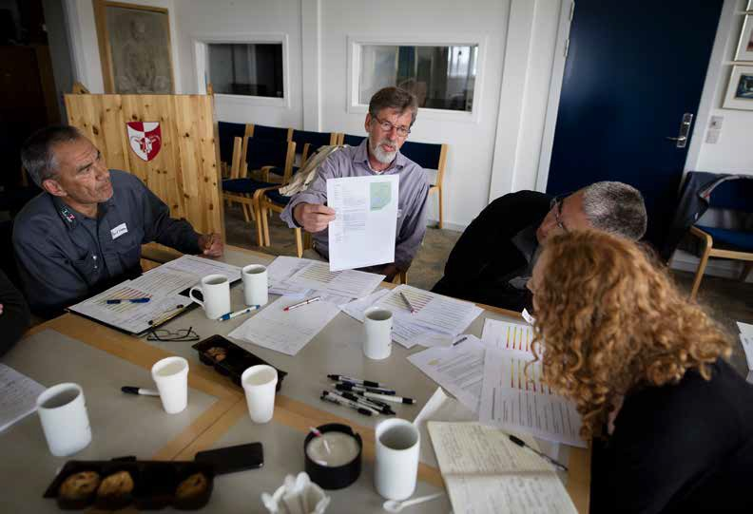
Der er i førmålingen anvendt to forskellige designantropologiske øvelser: Barometerøvelse og præsentationsark (se bilag 4 og 5).

Deltagerobservation betyder, at en antropolog deltager i en akti- vitet eller begivenhed på lige vilkår med de andre deltagere men samtidig bevarer det udefrakommende blik, som gør antropologens observationer til værdifulde analytiske data. Under deltagerobser- vation er antropologen bl.a. opmærksom på de fysiske rammer, den sociale interaktion, stemninger og handlemønstre og kan spørge ind til grundlaget for at handle, som deltagerne gør. Deltagerobser- vationen sikrer, at deltagernes erfaringer bliver forankret i konkret praksis. I deltagerobservation er fokus altså ikke kun på det, folk siger og mener men også det, de gør og oplever.

Der er i førmålingen gennemført deltagerobservation med en bruger af kort og geodata i tre ud af fire pilotområder (Tasiilaq, Diskobugten og Sydgrønland). Formålet med dette har dels været at afdække kortbrug og udfordringer med nært udgangspunkt i praksis, dels at dokumentere brugen visuelt. Samtalen undervejs har haft samme fokus som i de to interviewtyper.

Individuelle semistrukturerede interviews struktureres som se- mistrukturerede gruppeinterviews omkring en tematisk spørgeliste og forløber ligesom ovenstående som en åben samtale med mulig- hed for at forfølge de spor, der undervejs i samtalen viser sig mest interessante. Mens gruppeinterviewet skaber bredde og overblik, giver det individuelle interview med 1-2 deltagere mulighed for at dvæle ved de enkelte personers fortællinger og på den måde få en specifik og dyb indsigt i et enkelt tema.

Der er i førmålingen foretaget 13 individuelle interview3. Fokus i disse interviews har været det samme som i de gennemførte grup- peinterviews.

Designantropologiske øvelser er konkrete øvelser, som giver antro- polog og informanter et fælles tredje at tale ud fra. På den måde sættes samtaleemnerne i spil på en ny måde, og der åbnes op for nye erkendelser, anekdoter og ønsker i deltagernes refleksion over samtaleemnerne. Under alle interviews i før- og eftermåling anven- des en designantropologisk barometerøvelse, som er en instrumen- talisering af succeskriterierne. I denne øvelse bliver alle deltagere bedt om at tage stilling til de udsagn, de oplever har relevans for dem som brugere af kort og geodata. Ved hvert udsagn skal de vurdere, hvor enige de er i udsagnet og herudfra sætte et kryds på en skala fra 1-5 (1 for meget uenig, 5 for meget enig). Efterfølgende gennemgås øvelsen i plenum og alle får mulighed for at begrunde deres vurdering i en dybdegående og eksempelorienteret diskussi- on: Hvordan forstår man udsagnet? Hvorfor har man vurderet, som man har? Hvilke konkrete oplevelser og erfaringer ligger til grund for vurderingen? Hvordan kunne succeskriteriet i højere grad blive

Oversigt over dataindsamling i førmå- ling
Antropologerne indsamlede i juni 2016 data om de fire pilotområ- der på følgende vis: I pilotområderne i Diskobugten, Tasiilaq og Syd- grønland blev der foretaget gruppeinterviews, individuelle intervie- ws og deltagerobservation. Pilotområdet Zackenberg blev belyst ved interviews i Nuuk, Kangerlussuaq og Roskilde. En række interviews i Nuuk tjente desuden til at belyse alle fire pilotområder.

I Diskobugten gennemførte Antropologerne et gruppeinterview med ti deltagere samt ét individuelt interview. Derudover blev der foretaget deltagerobservation med henholdsvis planchef Hanne Holm Andersen og orienteringsløberne Pia og Flemming Nielsen. Med Hanne Holm Andersen besøgte Antropologerne Brede Bugt for at se nærmere på de udfordringer, de nuværende kort skaber i forbindelse med arealtildeling til fritidshytter. Med Pia og Flemming Nielsen besøgte Antropologerne nationalparken ved Ilulissat Isfjord og fik indtryk af, hvordan de som orienteringsløbere færdes i terræ- net vha. kort.

I Tasiilaq var der seks deltagere til gruppeinterview og ingen indivi- duelle interviews. Herudover blev der foretaget deltagerobservation med turistoperatør Lars Anker-Møller fra Arctic Dream for at blive klogere på de behov, han som virksomhedsejer har i forhold til are- altildeling, brugsret osv.

I Sydgrønland foretog Antropologerne et gruppeinterview med fem personer i Qaqortoq og to individuelle interviews i Narsaq. Desuden besøgte Antropologerne en fåreholderfamilie i Tasiusaq nær Qas- siarsuk og hørte gennem deltagerobservation om deres brug af og behov for kort og geodata.

I Nuuk lavede Antropologerne et gruppeinterview med fem per- soner samt ni individuelle interviews. Hertil kommer et interview i Kangerlussuaq og et interview med to personer i Roskilde. For delta- gerliste, spørgeguide og øvelser for førmålingen se bilag 2-5.

Oversigt over dataindsamling i efter- målingen
Ved eftermålingen har Antropologerne ikke foretaget semi-struktu- rerede gruppe- eller individuelle interviews i Grønland. I stedet blev den metodiske tilgang tilpasset således, at det blev muligt at foreta- ge eftermålingen via 17 telefoninterviews med 19 kortbrugere.

34 aktører er blevet præsenteret for prototyperne
Da de fem prototyper af de nye landkort skulle præsenteres for aktørerne, afholdte SDFE og Afdelingen for Landsplanlægning i det Grønlandske Selvstyre tre prototypeworkshops i henholdsvist
Ilulissat, Nuuk og Qaqortoqe. Workshopenes format var planlagt og udviklet i et samarbejde mellem Antropologerne og SDFE. Under alle tre workshops havde SDFE sikret en telefonforbindelse til An- tropologerne i Danmark, som herigennem lavede 20 korte hotline interviews med workshopdeltagerne.

Dybdeinterviews med 19 aktører
I efteråret 2017 efter at prototyperne har været præsenteret til prototypeworkshops eller sendt til de af informanterne fra før-må- lingen, der ikke kunne være til stede under workshops, blev infor- manterne udvalgt, så de dækker de ni tematiske fokusområder og samtidig repræsenterer de pilotområder, der er blevet kortlagt.

Der er gennemført 17 dybdeinterviews med i alt 19 aktører (2 af dem duointerviews). 12 af disse har været med deltagere, der har fået prototyperne præsenteret på en workshop forinden og fem er

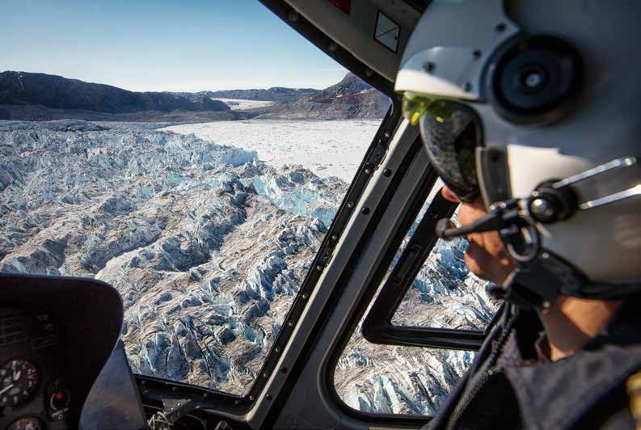
Prototyper præsenteret for kortbrugere på tre workshops

Antropologerne har rådgivet og samarbejde med SDFE om formen på de tre prototype-præsentations-workshops. Der er afholdt tre dybdegående workshops, der i løbet af en hel dag guidede deltager- ne igennem et program, hvor de både blev præsenteret for de nye kort og fik mulighed for at tænke dem ind i deres eget arbejds- eller fritidsliv. Deltagerne blev desuden også bedt om at udfylde følgende tre ark, som Antropologerne tog udgangspunkt i inden deres efter- følgende dybdeinterviews med deltagerne:

- Fem prototypekort med fakta om prototypen og plads til delta- gernes noter for hver prototype.
- Fem effektvurderingsark, hvor deltagerne forholder sig til rele- vansen af den enkelte prototype i forhold til de 9 tematiske områ- der.

Under workshopenes afsluttende del lavede Antropologerne 20 korte hotline interviews med workshopdeltagerne. Formålet var at skabe et rum for deltagerne, hvor de havde mulighed for at tilken- degive deres umiddelbare oplevelse med de nye prototyper, de var blevet præsenteret for.

Derudover gav det Antropologerne mulighed for at præsentere sig for deltagerne og sikre en tillidsfuld relation, inden de efterfølgende ringede dem op til 1 times dybdeinterview. Langt de fleste works- hopdeltagere gav udtryk for at have fået et positivt indtryk af de nye og visuelt flotte kort. De oplevede workshoppen som gennemarbej- det og godt forberedt.

2.9 Opsamling
Det er altafgørende, at den nye kortlægning kommer det grønland- ske samfund til størst mulig gavn. Den metode for effektmåling, som er beskrevet i dette kapitel, tager derfor konsekvent udgangspunkt i brugerne af de nuværende og fremtidige kort, både når det kommer til definition af målingsparametre i form af succeskriterier i begyn- delsen af effektmålingen, og når det gælder potentielle effekter og antagede og erfarede mekanismer udpeget af brugerne undervejs
i førmåling og eftermåling. Dette bevirker, at brugernes behov og udfordringer afdækkes grundigt og skaber grundlag for, at den nye kortlægning kan imødekomme disse behov og udfordringer så godt som overhovedet muligt, og dermed blive både målrettet og forank- ret i Grønland.

blevet rekrutteret efterfølgende - enten fordi de erstatter en central aktør eller ikke kunne deltage i en af de tre prototypeworkshops.
10 af de 19 aktører deltog også i førmålingen. De resterende ni er stedfortrædere for deltagere i førmålingen.

Eftermålingen bygger ikke på reel ibrugtagning

Det har fra starten af projektet været kendt, at eftermålingen skulle foregå ganske kort tid efter udgivelsen af prototyperne på de nye kort og geodata.

Antropologerne foreslog i førmålingen, at man i eftermålingen skul- le vurdere effekten af den nye kortlægning i eftermålingen ud fra
et testbaseret setup, der skulle sikre, at kortbrugerne fik mulighed for at bruge de nye kort til samme typer opgaver, som de brugte de gamle kort til. Idet eftermålingen baserer sig på en ibrugtagning af prototyper, har det dog krævet, at testbrugerne har kendskab til GIS-systemet for reelt at kunne ibrugtage de nye kort. Ikke mange har GIS-kendskab, men det har ikke desto mindre været muligt at rekruttere 10 aktører med denne kompetence i eftermålingen.

Disse 10 har haft mulighed for at afprøve fire af de fem prototyper inden et dybdeinterview med Antropologerne. Kun én af de 10 ak- tører har dog haft mulighed og tid til at afprøve kortene via en reel ibrugtagning på sit arbejde, de resterende ni har blot prøvet at na- vigere rundt i kortene. De øvrige ni aktører, der deltog i eftermålin- gens dybdeinterviews har ikke haft mulighed for at åbne og afprøve kortene, da de ikke har adgang til GIS-systemet, som prototyperne kræver. De har udtalt sig på baggrund af det umiddelbare indtryk, de har fået af prototyperne til den workshop, de har deltaget i, og via det printede kortmateriale.

2.8 Metodebrug i eftermålingen
Formålet med eftermålingen har været at måle to ting: (1) i hvor høj grad de nye kort og geodata indfrier de 15 succeskriterier og (2) om aktørerne oplever, at de potentielle effekter, de udpegede i førmå- lingen bliver opfyldt: Oplever aktørerne i eftermålingen, at den nye kortlægning har øget sikkerheden, lettet sagsbehandlingen osv.?
17 dybdeinterviews med 19 kortbrugere
Den metodiske tilgang i eftermålingen er blevet justeret, så den pas- ser til den aktuelle situation og udvikling af de nye kort og geodata. Helt konkret har det betydet, at alle dybdeinterviews er foregået over telefonen, hvorefter Antropologerne har afrapporteret og ana- lyseret. De fleste deltagere har mere eller mindre sikkert kunnet ud- tale sig om, hvilke af de fem prototyper, de kan og vil bruge i deres arbejdsliv eller fritid og hvorfor. Det har både resulteret i en viden om hvilke prototyper, der vil blive brugt mest og til hvilket formål, samt i en række input til SDFE’s videre arbejde med prototyperne.

Det har dog været mere vanskeligt for deltagerne i eftermålingen at vurdere indfrielsen af de 15 succeskriterier, end det var ved førmålingen, hvor deltagerne formulerede succeskriterierne. Den primære årsag til dette er dels, at der er tale om netop prototyper (et endnu ikke færdigt, udstillet og tilgængeliggjort kort- og geoda- ta-materiale) og dels, at de ikke har haft mulighed for at arbejde nok med prototyperne til fx at kunne vurdere kortenes tilgængelig- hed, samspil med teknologi og brugervenlighed.

Derfor er vurderingen af nogle af succeskriterierne mere usikre end andre. Antropologerne har taget højde for denne usikkerhed ved at uddybe vurderingen af det enkelte succeskriterium og heri også tydeliggøre, hvis vurderingen er påvirket af en større grad af usikkerhed hos deltagerne.

Samfundsmæssig
nytteværdi af nye kort

I dette kapitel opridses den betydning kort har for det grønlandske samfund, både hvad angår identitet, videns- og beslutningsgrund- lag, vækst og udvikling. Der redegøres for, hvordan den nye kortlæg- ning kan styrke disse områder. Herefter følger en kort præsentation af effektmålingens fire pilotområder og ni tematiske fokusområder.

Den antagede værdi af de ny kort og geodata (førmålingen)
Antropologerne kunne af deltagernes mange input i førmålingen uddrage, at kort og geodata tillægges stor værdi af både praktisk, identitetsmæssig, social, sikkerhedsmæssig, samfundsmæssig og udviklingsmæssig karakter. Vi viser her hvordan kort er udgangs- punkt for identitetsskabende fortællinger om landskabet, at kort bruges til at træffe beslutninger, og at kort og geodata er afsæt for udvikling og vækst.

Kort er udgangspunkt for identitetsskabende fortællinger om landskabet

Hjemme hos Pia og Flemming Nielsen i Ilulissat er spisebordet pry- det af et stort orienteringskort med en transparent voksdug over. Pia og Flemming er ivrige orienteringsløbere og går derfor mere op i kort end de fleste, men når de holder kaffemik og sidder mange om bordet, springer historierne ligefrem ud af kortet, fortæller Pia. Folk peger og fortæller: ’Der fangede jeg en sæl i sidste uge!’, ’Heroppe er der mange bær’ osv. – en disciplin som erhvervsdirektør Hans Peter Lennert i Qaasuitsup kommunia fremhæver som en central del af den grønlandske identitet:

”For os grønlændere er det vigtigt at kunne fortælle om og vise, hvor vi har været. Det kommer fra vores forfædre.”
Hans Peter Lennert, erhvervsdirektør, Qaasuitsup kommunia

For almindelige borgere i Grønland er kort altså ikke kun et navigati- onsværktøj, der anvendes, når de færdes i landskabet, men også en materialisering af identitet og tilhørsforhold, der i sociale sammen- hænge binder folk sammen gennem fortællinger og overlevering af viden om landskabet. Det antages, at en ny kortlægning af det åbne land i Grønland dermed ikke alene vil give grønlænderne et mere kvalificeret grundlag for at navigere i terrænet, men også tilbyde en
bedre platform for at dele fortællinger, som styrker det fælles til- hørsforhold til landet og landskabet. De antagede omstændigheder, som vil kunne bringe kortlægningen i denne retning, er her:

- Den øgede detaljegrad, der gør det muligt at udpege steder og ruter mere nøjagtigt
- Ensartetheden i kortlægningen, der for første gang binder by og land sammen i et harmoniseret kort
- Den frie tilgængelighed, der dels giver hele befolkningen adgang til kortmateriale over deres land, dels skaber mulighed for en bred vifte af kortprodukter tilpasset forskellige formål og behov

Effektmålingen måler på kort og geodata som identitetsskaber gen- nem disse 6 af de 15 succeskriterier:

- Informationsniveau: De nuværende/nye kort og geodata viser de informationer, jeg har brug for
- Demokratisering: De nuværende/nye kort og geodata bidrager til demokratisering af det grønlandske samfund
- Velegnede til formidling: De nuværende/nye kort og geodata er velegnede til formidling
- Tilgængelighed: De nuværende/nye kort og geodata er let tilgæn- gelige, når jeg har brug for dem
- Brugervenlighed: De nuværende/nye kort og geodata er lette at bruge
- Detaljeringsgrad: De nuværende/nye kort og geodata findes i det målestoksforhold, jeg har brug for

Kort er et vigtigt grundlag for beslutninger – både ved skrivebor- det og i terrænet

Hvad enten aktørerne i undersøgelsen anvender kort til at finde vej i terrænet eller til at planlægge ud fra ved skrivebordet, er kort et centralt grundlag, når der skal træffes beslutninger: ’Hvor skal vi krydse elven?’, ’Hvilken rute skal vi flyve?’, ’Hvor skal vi trække grænsen for denne arealtildeling?’ osv. Aktørerne giver samstem- mende udtryk for, at det nuværende kortgrundlag ikke udgør et tilfredsstillende beslutningsgrundlag, og at det fordrer stort lokal-
kendskab og stærke analytiske evner at tage højde for unøjagtighe- derne i det. Byplanlægger i Kommuneqarfik Sermersooq, Brian Lygh forklarer:

”Jeg arbejder ud fra den præmis, at jeg ved, hvor dårlige kortene er. Det er et udgangspunkt for mit arbejde, at de er upræcise. Så handler man bare derudfra. At man er klar over, at det er upræcist,
og at der kan være fejl. Det tager man in mente, og så kan man godt arbejde med det.”
Brian Lygh, byplanlægger, Kommuneqarfik Sermersooq

Ved skrivebordet betyder det utilfredsstillende kortgrundlag bl.a., at man bliver nødt til at indhente informationer fra flere forskellige kilder og derudfra forsøge at analysere sig frem til en god løsning. I organisationer, hvor der er en stærk tradition for erfaringsoverleve- ring, som det fx er tilfældet i Slædepatruljen Sirius, er det i høj grad det lokalkendskab, der ligger i de overleverede erfaringer, der er

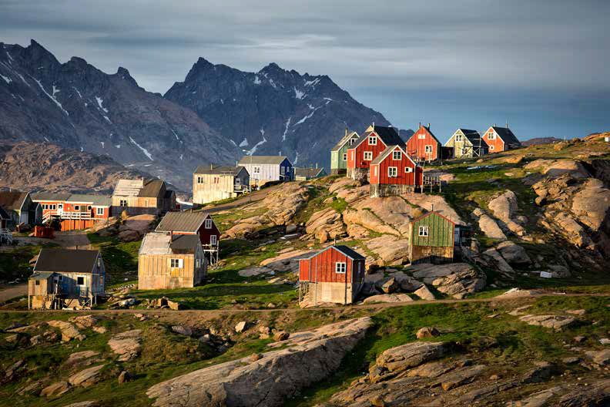
med til at kvalificere beslutningsgrundlaget. I organisationer, der er afhængige af stor geografisk nøjagtighed, som fx ingeniørvirksom- heden Inuplan, må man supplere kortene med omkostningstungt feltarbejde, mens man i organisationer, der er er præget af mangel på kvalificeret arbejdskraft eller hyppige udskiftninger i medarbej- derstaben, bliver meget afhængige af, at nøglemedarbejdere med høj faglighed og anciennitet kan foretage individuelle vurderinger. Hanne Holm Andersen fortæller, at de i Qaasuitsup kommunia, hvor hun er planchef, har vanskeligt ved at få uddannede arealsagsbe- handlere og derfor må ansætte medarbejdere uden faglige forud- sætninger for eller viden om arealsager og planlægning. For at disse medarbejdere kan varetage sagsbehandlingen på en hensigtsmæs- sig og selvstændig måde, pointerer hun, er det nødvendigt med et klart og tydeligt grundlag at sagsbehandle ud fra. Dette grundlag tilbyder den nuværende kortlægning ikke.

For folk med stort lokalkendskab giver den nuværende kortlægning sjældent problemer under færdsel i terrænet. De ved, hvor kortet er mest unøjagtigt, at den sø, der på kortet er fuld af vand, i dag er tom pga. mange snefattige år i træk, og at gletsjeren har trukket sig tre kilometer tilbage i forhold til det, kortet viser. For turister eller

folk, der bevæger sig ud i områder af det åbne land, hvor de ikke plejer at komme, kan den nuværende kortlægning imidlertid udgøre et sikkerhedsproblem. Dette får særligt deltagere inden for turisme- området, beredskabet og kultur- og fritidsområdet til at efterspørge en ny kortlægning af det åbne land. De mekanismer, aktørerne antager vil have særlig stor betydning, er her øget præcision, større detaljegrad, en bedre højdemodel og mere korrekte stednavne.

Effektmålingen måler på kort og geodata som beslutningsgrundlag gennem disse 8 af de 15 succeskriterier:

- Præcision: De nuværende/nye kort og geodata er præcise
- Informationsniveau: De nuværende/nye kort og geodata viser de informationer, jeg har brug for
- Konfliktforebyggelse: De nuværende/nye kort og geodata er med til at forebygge konflikter om brugen af og adfærden i det åbne land
- Troværdighed: De nuværende/nye kort og geodata er troværdige
- Godt udgangspunkt for koordinering: De nuværende/nye kort og geodata er et godt udgangspunkt for koordinering på tværs
- Effektivitet: De nuværende/nye kort og geodata hjælper til at spare tid og/eller penge

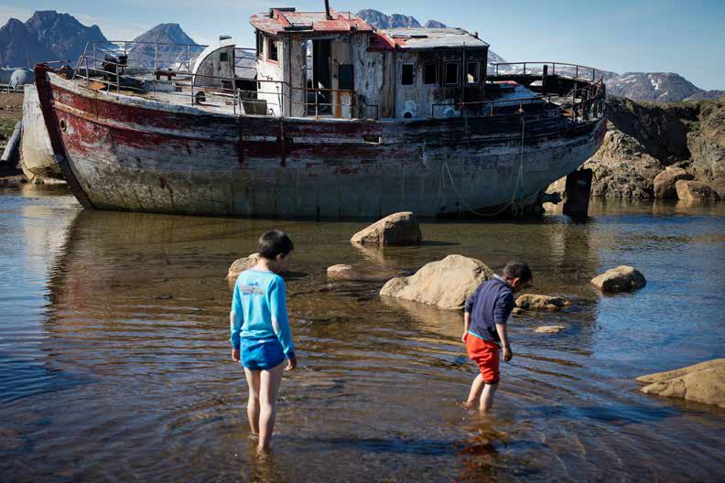
  - Kvalitet i afledte services og produkter: De nuværende/nye kort og geodata medvirker til, at jeg kan gøre mit arbejde, så godt som jeg gerne vil
  - Godt grundlag for planlægning: De nuværende/nye kort og geoda- ta gør det muligt at lave en holdbar plan på forhånd

Kort er afsæt for samfundsmæssig udvikling og vækst

Det store flertal, af de aktører i undersøgelsen der arbejder pro- fessionelt med kort, oplever, at Grønland i dag er begrænset af det eksisterende kortmateriale. Aktørerne peger, som det særligt vil fremgå af kapitel 5, på mange opgaver og arbejdsprocesser, som vil kunne løses lettere og mere effektivt med et nyt kortgrundlag. Der- udover ligger der et stort ukendt potentiale i at udnytte de mulighe- der en ny kortlægning vil skabe.

”Vi skal kigge meget på det, vi ikke gør, fordi vi ikke har kortene. At der ligger et potentiale i at gøre nogle andre ting, hvis vi havde nogle ordentlige kort.”
Keld Jensen, udviklingschef, Kommune Kujalleq

Udviklingschef i Kommune Kujalleq, Keld Jensen, ser fx et stort potentiale i at fremme borgernes mulighed for at bruge apps til at indberette koordinater på kulturarv, sjælden vegetation og fugle- og dyreliv i deres nærområde. Dette, mener Keld, vil højne den lokale interesse og respekt for landskabet, og vil også være af stor interes- se for turister. Et andet vigtigt potentiale ved den nye kortlægning er, at den med sin høje grad af nøjagtighed, øgede detaljegrad og præcise højdemodel vil muliggøre en mere intensiv udnyttelse af det åbne land i Grønland. På grund af manglende præcision, gør den nuværende kortlægning det nemlig nødvendigt at arbejde med relativt store bufferzoner imellem licenser og koncessioner (områ- der hvor aktører har brugsret til specifikke aktiviteter).

”I dag er du nødt til at have bufferzoner. Det ser vi faktisk overalt, hvor man har store landområder, der skal bruges til noget bestemt. Der er man simpelthen nødt til at lave sådan nogle kæmpestore bufferzoner for at sikre sig mod konflikter omkring grænsedragnin- gerne. Det er jo et eller andet sted spild af plads, fordi det låser et område, som jo hverken kan bruges til det, som så ligger opad det, eller det, eventuelt andre interessenter, gerne ville bruge det til.” Anders Vahl, souschef, Visit Greenland, Nuuk
Gode kort betoner aktører fra vidt forskellige fagfelter og er funda- mentet for en struktureret, fremtidssikret og frugtbar udvikling af samfundet. Geolog Jan Adolfssen fra Råstofdepartementet påpeger fx, at gode geologiske kort i sidste ende kan betyde mange arbejds- pladser for Grønland. Hvis mineselskaberne får tilbudt geologiske kort af høj kvalitet, vil de nemlig have nemmere ved at vurdere, hvor attraktivt Grønland er for dem at operere i, og hvis de vurde- rer, at Grønland er et attraktivt land, vil de åbne flere miner, hvilket vil føre til flere arbejdspladser både i selve mineselskabet og i de afledte serviceerhverv.

”Man plejer at sige at for hver medarbejder i produktion, så giver det tre arbejdspladser i serviceerhvervene. Så det ville give utrolig meget for en bygd, hvis der åbner en mine tæt på. Det grønlandske samfund som sådan vil kunne have en kæmpe fordel af det. Gode kort er og bliver vigtige. For arkæologer og geologer, men altså også for stort set alle andre dele af samfundet. Man glemmer måske ofte, hvor vigtige gode kort er.”
Jan Adolfssen, geolog, Råstofdepartementet

De mekanismer, som antageligt vil fremme den nye kortlægning som effektiviseringsinstrument, er øget præcision, større detalje- grad og en bedre højdemodel.

Effektmålingen måler på kort og geodata som effektiviseringsinstru- ment gennem disse 8 af de 15 succeskriterier:

  - Præcision: De nuværende/nye kort og geodata er præcise
  - Konfliktforebyggelse: De nuværende/nye kort og geodata er med til at forebygge konflikter om brugen af og adfærden i det åbne land
  - Demokratisering: De nuværende/nye kort og geodata bidrager til demokratisering af det grønlandske samfund
  - Godt udgangspunkt for koordinering: De nuværende/nye kort og geodata er et godt udgangspunkt for koordinering på tværs
  - Effektivitet: De nuværende/nye kort og geodata hjælper til at spare tid og/eller penge
  - Kvalitet i afledte services og produkter: De nuværende/nye kort og geodata medvirker til, at jeg kan gøre mit arbejde, så godt som jeg gerne vil
  - Godt grundlag for planlægning: De nuværende/nye kort og geoda- ta gør det muligt at lave en holdbar plan på forhånd
  - Samspil med teknologi: De nuværende/nye kort spiller godt sam- men med moderne teknologi som fx gps

Den erfarede værdi af de nye kort og geodata (eftermåling)
Antropologerne kunne af deltagernes mange input i eftermålingen bekræfte, at kort og geodata tillægges stor værdi af både praktisk, identitetsmæssig, social, sikkerhedsmæssig, samfundsmæssig og udviklingsmæssig karakter. Vi viser her hvordan eftermålingen be- kræfter, at kort er udgangspunkt for identitetsskabende fortællinger
om landskabet, at kort bruges til at træffe beslutninger, og at kort og geodata er og erfares som afsæt for udvikling og vækst.

Kort er udgangspunkt for identitetsskabende fortællinger om land- skabet

I eftermålingen har aktørerne forholdt sig til, hvad de nye kort kan betyde for dem som borgere og for Grønland som land. At kort ikke bare er et praktisk redskab til at navigere, men også er identi- tetsskabende, kommer tydeligt til udtryk i aktørernes svar. Særligt kortenes detaljeringsgrad og at de er frit tilgængelige for alle har betydning for kortenes identitetsskabende egenskaber. Grønlands
størrelse og infrastruktur betyder, at mange borgere i Grønland ikke har besøgt store dele af landet. Ida Bomholt, forsker hos Grønlands Naturinstitut uddyber, hvordan de nye kort er identitetsskabende:

”Som borger har de nye kort egentlig stor betydning, fordi vi er et land, hvor geografiske afstande er helt uovervindelige i nogle
tilfælde. Og det der med at have nogle kort, der er præcise og stadig kan fortælle os noget om et land, hvor ingen mennesker når ud, det synes jeg da betyder noget, ikke værdi eller penge, men filosofisk be- tyder det noget at have viden om det land, man bor i, også selvom man ikke kan komme dertil.”
Ida Bomholt, forsker, Grønlands Naturinstitut

Mens Yew Lin Tey, der arbejder hos Arctic Wonderland Tours i Tasii- laq, også ser de nye kort som et stort bidrag til at styrke identiteten, men han pointerer, at der i udarbejdelsen af kortene også lægger beslutninger, der kan udfordre identitetsfølelsen hos modtageren af kortet.

“Stednavnene på Grønlands østkyst er ikke skrevet med lokal dia- lekt. Man skal lige tænke over hvilke signaler, man sender, ved at skrive på den ene eller anden måde. Man bør tage de lokale navne og stavemåder så vidt muligt. Der er ikke lokal bestemmelse mere, da vi kommune-sammenlagt med Nuuk, så i forvejen er meget be- stemmelse taget fra os, og der skal man lige tænke over hvad man sender af signaler.”
Yew Lin Tay, Arctic Wonderland Tours, Tasiilaq

Kort er et vigtigt grundlag for beslutninger – både ved skrivebordet og i terrænet

At gode kort er centrale for at træffe beslutninger på forskellig vis, understreges af alle deltagere i eftermålingen. Overordnet set vurderer aktørerne, at de nye kort i høj grad bidrager til at træffe hurtigere og mere præcise beslutninger. Særligt de nye korts præ- cision samt at de er tilgængelige for alle, gør dem velegnede som beslutningsgrundlag.

“De nye kort er en stor, stor forbedring og er meget ønsket hos os. Både til planlægning hjemme og til eksekvering af vores operationer er de nye kort en eklatant forbedring fra de gamle”.
Hasting Molich, Arktisk Kommando

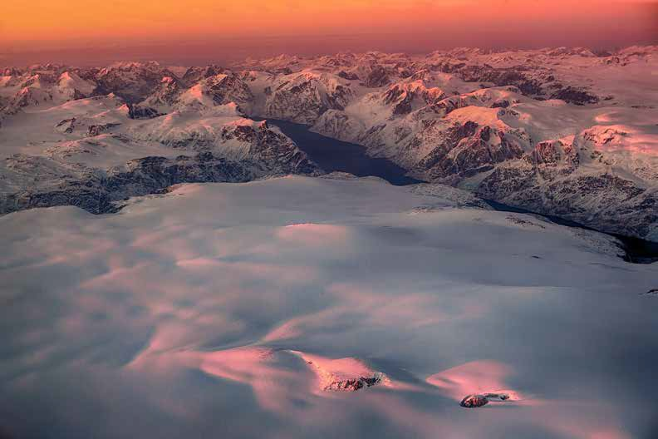
Kort er afsæt for samfundsmæssig udvikling og vækst
De nye kort gør det åbne land mere tilgængeligt for folk, der ikke færdes der ofte, fx turister. Flere af aktørerne, der arbejder med turister vurderer, at særligt de nye korts præcision og at de er lette at fortolke, inviterer flere til at bruge det åbne land. Flere aktører kan også se, at de nye kort kan gøre grænsedragning lettere, hvorfor der kan undgås bufferzoner og det åbne land kan bruges mere intensivt. Også Grønlands position og styrke som land vil øges med de nye kort:

”Kan man lave et rigtig lækkert kort over hele Grønland, medvirker det til at gøre den grønlandske selvforståelse mere civiliseret. Men omverdenen vil også ændre syn på Grønland.”
Sebastian Beck, operativ leder, Politiet i Ilulissat

De 9 tematiske fokusområder
I målingen af den samfundsmæssige nytteværdi af nye topografiske landkort blev der udvalgt ni tematiske fokusområder, til bredt at

repræsentere de samfundsmæssige behov for et bedre topografisk kort i Grønland i dag. De ni tematiske fokusområder er:

Turisme Kultur og fritid Kulturarv Erhverv Råstoffer Beredskab
Suverænitetshævdelse Forsyning og infrastruktur Forskning

Turisme
Grønlands økonomiske situation gør, at det er nødvendigt at turde tænke i nye baner og skabe nye indtjeningsmuligheder og vækst i samfundet. Turismen i Grønland bliver fra politisk hold betragtet som et af landets vigtigste udviklingsområder. I Grønlands voksende turismesektor spiller kort og geodata en vigtig rolle både i mar- kedsføring og formidling, ved navigation i terrænet, og ikke mindst i forhold til planlægning og udvikling af turismen.

Kultur og fritid
Grønland byder på unikke naturoplevelser og mange grønlændere ynder at færdes i naturen i det åbne land i forbindelse med eksem- pelvis jagt, fiskeri og sejlads. Orienteringsløb er en yndet fritidsbe- skæftigelse men foregår i byens umiddelbare opland. Kort af høj kvalitet er afgørende, når det kommer til at færdes sikkert i store og nye områder fx i forbindelse med rensdyrjagt.

Kulturarv
Kulturarven udgør et stort potentiale for at kunne skabe udvikling i samfundet gennem en øget turisme og samtidig sætte fokus på den unikke grønlandske kultur og kulturarv. Gode kort er med til at sikre Grønlands kulturarvsværdier for fremtiden og samtidig muliggøre en langt mere effektiv forvaltning og formidling af disse.

Erhverv
Frie, opdaterede geodata rummer i sig selv et potentiale som kata- lysator for innovation og vækst i samfundet. Private virksomheder skal ikke længere betale for kort og geodata og dermed fjernes en væsentlig barriere for at erhverve data. Virksomheder kan heref- ter frit udveksle data og udvikle nye produkter og løsninger, hvor geodata indgår.

Råstoffer
Når Grønland er i hård konkurrence med andre lande om at tiltræk- ke udenlandske investeringer til eftersøgning og udvinding af råstof- fer og olie, bliver gode geodata eksempelvis i form af opdaterede topografiske kort og detaljerede geologiske kort en vigtig konkurren- ceparameter i den sammenhæng. Kortene er et grundvilkår for, at investorerne kan estimere omkostninger, planlægge operationer og etablere den ofte omfattende lokale infrastruktur, som er nødvendig for, at f.eks. en mine kan fungere.

Gratis højkvalitets data er derfor vigtige for at gøre industrien inte- resseret i Grønland, da industriens etableringsomkostninger derved kan reduceres betragteligt. Dette er vigtigt i den globale konkur- rence om at få f.eks. mineselskaber til at investere i Grønland og dermed få etableret arbejdspladser.

Gode topografiske kort er samtidig en forudsætning for, at Selvsty- ret kan udvikle sin råstofforvaltning og foretage en nøjagtig registre- ring af koncessionsområder og rettigheder, sådan at virksomheder- ne kan beskytte sine investeringer.

Beredskab
Geodata spiller en særlig vigtig rolle i situationer, hvor mange aktører skal samarbejde om en akut hændelse, hvor der hurtigt skal træffes beslutninger på et fælles og præcist grundlag. Dette kan f.eks. være ved redningssituationer på land eller til havs, eller ved håndtering af en miljøkatastrofe. Med aktuelle landkort får politi og redningsfolk mulighed for at bruge satellit navigation i forbindelse eftersøgning og redningsaktioner samt adgang til den nøjagtige placering af f.eks. hytter, vandrestier og fjordsystemer.

Det har stor betydning for sikkerheden for dem, der færdes på
vandet og i landskabet uden for byerne og øger trygheden, fordi mulighederne for at få hjælp forbedres.

Suverænitetshævdelse
Grønland og Arktis har i de senere år i en geopolitisk kontekst fået en stadig større betydning. Gennem tilstedeværelse, patruljering og overvågning er Arktisk Kommando med til at sikre suveræniteten af det grønlandske territorium. Det sker ved overflyvninger og ved fy- sisk tilstedeværelse med skibe og med personel på land. I det store område i Nationalparken i Nordøstgrønland gennemfører Slædepa- truljen Sirius overvågning og håndhævelse af suverænitet.

Slædepatruljen Sirius sikrer også at fredningsbestemmelserne for området overholdes. Aktuelle landkort og aeronautiske kort er en forudsætning for, at en øget suverænitetshåndhævelse i de øde og svært tilgængelige områder kan gennemføres systematisk og effektivt.

Forsyning og infrastruktur
En stabil forsyning af el, vand og varme samt gode tele- og inter- netforbindelser er nogle helt basale elementer for mennesket i et moderne velfærdssamfund. I takt med at samfundet stiller større og større krav til både effektivisering og bæredygtighed, vokser beho- vet i forsyningssektoren for en øget planlægning, økonomisk indsigt og styring. Her spiller kort og geodata en særlig vigtig rolle i forhold til at skabe sammenhæng - både som et planlægnings-, analyse- og formidlingsværktøj.

Forskning
Bedre kortgrundlag i form af aktuelle landkort og det bagvedliggen- de datagrundlag vil have stor værdi for det store antal institutioner, der driver forskning i Grønland. Det er dels forskning, der understøt- ter Grønlands egen forvaltning. Blandt hovedaktørerne er Grøn- lands Naturinstitut, Grønlands Forundersøgelser (Asiaq), Danmarks og Grønlands Geologiske Undersøgelser (GEUS), Aarhus Universitet og Danmarks Tekniske Universitet (Center for Rumforskning og Cen- ter for Arktisk Teknologi). Men det grønlandske landskab og natur tilbyder også helt særlige muligheder for grundforskningsprægede aktiviteter af global interesse.

De ni tematiske fokusområder danner baggrund for den involvering af interessenter og deltagere i pilotprojektet og i effektmålingen i de fire testområder, som beskrives i næste afsnit.

  - De fire pilotområder

Pilotprojektet omfatter kortlægning af ca. 80.000 km2 (ca. 16 % af den samlede isfrie del) i fire udvalgte geografiske områder. Områ- derne er udvalgt med det formål at repræsentere kompleksiteten i opgaven med hensyn til klima, det topografiske landskab og logistik
samt i de anvendelser og interesser, som kortlægningen skal under- støtte i de fire områder. Ud over diversiteten i landskabet som de fire områder repræsenterer, er der samtidig stor variation i omfan- get af stednavne som skal ny-registreres i de fire pilotområder.

Tasiilaq (16363 km2)
Kortlægning i Østgrønland i området omkring Tasiilaq er valgt med hensyn til særlige interesser i erhvervsudvikling, turisme og udvin- ding af råstoffer.
Zackenberg (3816 km2)
Kortlægning i Nordøstgrønland i området omkring Zachenberg og Daneborg forskningsstationer er valgt med særlige logistiske og klimatiske udfordringer. Desuden er området udvalgt af hensyn til særlige interesser i forhold til nationalparken, suverænitetshåndhæ- velse og forskning.

Sydgrønland (17303 km2)
Kortlægning i Sydgrønland i området mellem Narsaq og Nanortalik
er valgt med hensyn til særlige kortlægningsbehov i forhold til beva- ring af fortidsminder og kulturarv, naturforvaltning, energiprodukti- on samt råstofindvinding.

Diskobugten (44813 km2)
Kortlægning i Vestgrønland i området mellem Uummannaq og Ilulissat er valgt med særlige interesser i forhold til turisme, udvin- ding af råstoffer, arealforvaltning i det åbne land, samt redning og beredskab.

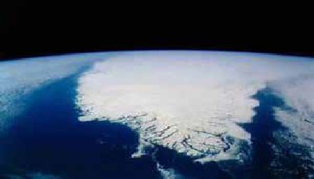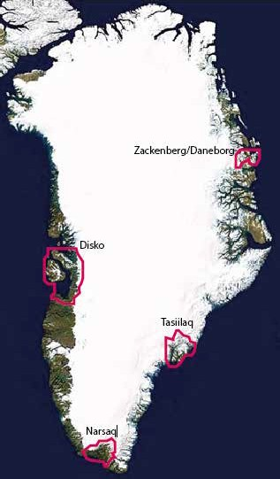

Zackenberg (3816 km2)

Diskobugten (44813 km2)

Tasiilaq (16363 km2)

Sydgrønland (17303 km2)

28 29

Kortlægningens
effekter i ni tematiske fokusområder

Dette kapitel er struktureret i ni overordnede afsnit – ét for hvert tematisk fokusområde. I hvert af disse afsnit beskrives resultater fra både før- og eftermålingen, så effekten af de nye kort let kan overskues.

Ved gennemgangen af resultaterne for førmålingen beskrives den rolle kort og geodata spiller inden for det udvalgte område og de udfordringer, aktørerne oplevede med den tidligere kortlægning. De potentielle effekter aktørerne ser for den nye kortlægning, gennem- gås og de omstændigheder, kortbrugerne antager vil føre til indfri- elsen af de potentielle effekter, præsenteres. Disse mekanismer er oftest af kortfaglig karakter og oplistes derfor under overskriften ’Vigtigste egenskaber ved den nye kortlægning’. Til sidst i kapitlet følger en opsamling og en samlet liste over antagede mekanismer.

Ved gennemgangen af resultaterne for eftermålingen beskrives hvorvidt de udfordringer, aktørerne fremhæver i førmålingen, i højere eller mindre grad forventes at blive opfyldt med de nye kort. Derudover beskrives hvilke af de fem prototyper, aktørerne fra de ni tematiske fokusområder forestiller sig at få mest glæde af og hvor- for. Løbende fremhæves desuden aktørernes gode råd til den videre udvikling af kortene.

Turisme

Kort og geodata er en hjørnesten i udviklingen af turisme i Grøn- land

I Grønlands voksende turismesektor spiller kort og geodata en vigtig rolle både i markedsføring og formidling, ved navigation i terrænet og ikke mindst i forhold til planlægning og udvikling af turismen. De nuværende kort opleves som mangelfulde på flere områder, og den nye kortlægning ses som helt central for udviklingen af turismen i Grønland.

Turismen i Grønland bliver fra politisk hold betragtet som et af lan- dets vigtigste udviklingsområder. I denne effektmåling er fokus sær- ligt lagt på turismen i Diskobugten og i Tasiilaq-området, men også pilotområdet i Sydgrønland udgør et stort potentiale for turismen.
Mens turistoperatørerne i Diskobugten især er fokuseret omkring UNESCO-området Ilulissat Isfjord, er udbuddet i Tasiilaq mere rettet mod adventure turister, der kommer for at vandre, dyrke heliski og off-piste ski, gå på indlandsisen eller dykke.

Begge destinationer er i dag domineret af grupperejsende, mens adventure turisterne udgør et mindretal. Adventure turismen er imidlertid i vækst, og aktørerne i effektmålingen ser her et stort uudnyttet potentiale. Adventure turisme og andre turismeaktivi- teter i det åbne land forudsætter bredt tilgængelige og troværdige kort med stor nøjagtighed og høj detaljegrad. Aktørerne oplever ikke, at det nuværende kortmateriale imødekommer disse behov og betragter derfor nye og bedre kort som et nødvendigt grundlag for, at turismen i det åbne land kan øges.
Inden for turismeområdet ser aktørerne følgende potentielle effek- ter:

- Effektiv planlægning og udvikling
- Øget sikkerhed
- Bedre formidling

Det vil på de følgende sider blive præsenteret, hvorfor aktørerne peger på netop disse potentielle effekter, og hvad de indebærer.

Førmåling
Aktører med viden om turisme, der deltog i førmålingen

Førmålingens indsigter omkring brugen af og behovet for kort og geodata inden for turismesektoren bygger på interviews med føl- gende aktører i Nuuk, Tasiilaq og Discobugten:

Anders Vahl, souschef, Visit Greenland, Nuuk
Anders Vahl arbejder med udvikling af turismen i Grønland. Han ar- bejder på et strategisk niveau med planlægning samt markedsføring og rådgiver lokale turismeoperatører.

Lars Anker-Møller, ejer, Arctic Dream, Tasiilaq
Lars Anker-Møller arbejder med adventure turisme i Tasiilaq-områ- det. Hans firma varetager logistikken omkring ture ude i terrænet bl.a. inden for dykkerturisme og gletsjervandring.

Mike Nicolaisen, direktør, Arctic Wonderland Tours, Tasiilaq
Mike Nicolaisen er direktør på hotellerne i Tasiilaq og Kulusuk. Gæ- sterne her består hovedsagligt af turister i grupper, som er interes- serede i forskellige former for mindre strabaserende dagsture.

Yew Lin Tay, Arctic Wonderland Tours, Tasiilaq
Yew Lin Tay bor en stor del af året i Danmark, hvor han varetager markedsføringen af Artic Wonderland Tours, besøger messer osv.

Tim Nicolaisen, flight operations manager, Greenlandcopter, Tasii- laq
Tim Nicolaisen flyver helikoptercharter for firmaer og private. Gre- enlandcopter flyver bl.a. sightseeingture og heliski.

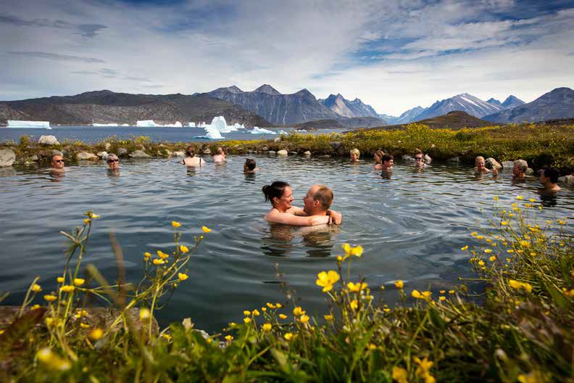
Jakob Schytz, koordinator, World of Greenland, Diskobugten Jakob Schytz arbejder for World of Greenland, som udbyder ture i området omkring Ilulissat. De tilbyder bl.a. vandreture, sejlture, hundeslædeture og ture til indlandsisen.

Ricky Lindy Nielsen, pilot, Airzafari, Diskobugten
Ricky Lindy Nielsen er pilot på et lille fly med plads til fem passage- rer. Han flyver sightseeingture i området omkring Ilulissat.

Brian Lygh, byplanlægger, Kommuneqarfik Sermersooq, Nuuk Brian arbejder med at udvikle kommuneplaner, kommuneplanstil- læg og kommunale strategier i forhold til den overordnede planlæg- ning af kommunens areal.

Poul Erik Pedersen, direktør, PEP Consult, Sydgrønland
Poul Erik er uddannet landinspektør og har sit eget firma med base i Qaqortoq. Han har tidligere været landbrugskonsulent og arbejder primært med opmålinger af landbrugsejendomme.

Effektiv planlægning og udvikling: Intensiveret brug af det åbne

land kræver klare rammer og troværdigt overblik

Turismen i det åbne land i Grønland er i vækst, og der tilbydes en stadig større palet af aktiviteter i et stadig større område af det åbne land. Kort og geodata anvendes i stort omfang for at sikre, at aktiviteter rettet mod turister kan udvikles og gennemføres i sam- klang med de interesser der ellers måtte være i et givent område. Anders Vahl fra Visit Greenland fortæller:

”Vi bruger kort hele tiden i forbindelse med fysisk planlægning og udvikling af turismen. I forhold til afgrænsning af aktiviteter, i for- hold til koncessionsområder og i forhold til fredede områder, både kulturhistoriske fredninger og forskellige naturmæssige fredninger, som kan være dyr og planter. Dem bruger vi til at kunne sige noget om hvilke aktiviteter, der er tilladte, og hvad der er forsvarligt at gennemføre i bestemte områder.”
Anders Vahl, souschef, Visit Greenland, Nuuk

Som turismeoperatør i Grønland er det muligt at søge koncession dvs. brugsret til at foretage en bestemt aktivitet i et område fx over-

natning for vandreturister, trofæjagt eller lystfiskeri. En koncession sikrer indehaveren rettighed til at gennemføre den valgte aktivitet i området. Da der sagtens kan være flere forskellige interesser
i områder, der ligger op til hinanden, er det vigtigt, at der er en præcis afgrænsning mellem områderne, så der ikke opstår tvister om, hvem der må hvad hvor. Aktørerne i undersøgelsen oplever det foreliggende kortmateriale som uensartet og upræcist og mener, at det gør det svært at foretage en klar og velafgrænset planlægning, der tager højde for alle interesser.

Anders Vahl fortæller, hvordan det fx kan være særdeles vanskeligt for en turistoperatør at lægge en rute i nærheden af et fredet om- råde, fordi operatøren pga. manglen på præcision i det nuværende kortmateriale ikke kan stole på, at indtegningen af det fredede om- råde på kortet er korrekt. Ifølge Anders Vahl vælger mange operatø- rer at operere med en stor bufferzone, så de går en stor bue uden om det fredede område. Dette kan imidlertid betyde, at ruten ikke bliver så optimal, som det kunne have været tilfældet, hvis kortet havde tilbudt et præcist grundlag at planlægge ud fra.

Manglende detaljegrad og præcision gør det besværligt både at ansøge og behandle ansøgninger om turismekoncessioner. For ansøgere skaber de unøjagtige kort en usikkerhed omkring, hvilket område der præcist ansøges om, og hvordan dette kan angives på ansøgningen. For sagsbehandleren er det vanskeligt at afgøre, om der er ansøgt om et relevant areal, og om der findes andre interes- ser og aktiviteter, der skal tages højde for i området.
Artic Wonderland Tours og Greenlandcopter tegnede firkanten på Google Earth med flere parametre i tankerne: det skulle være sikkert at flyve med mere end én helikopter ad gangen i området,
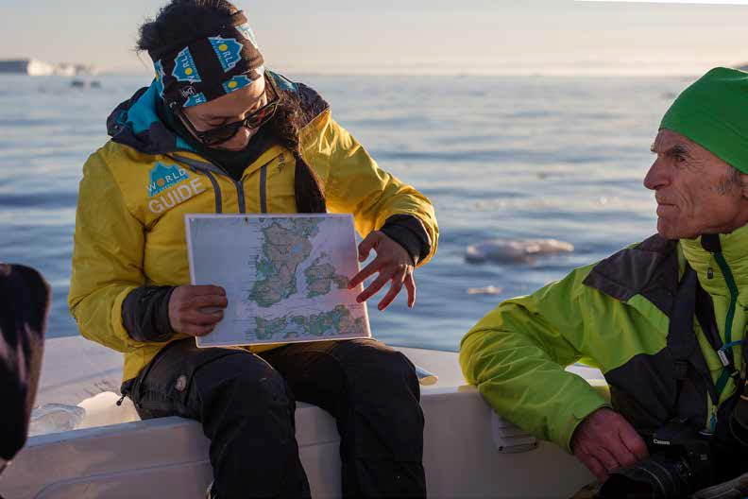
området skulle være stort nok til at tilbyde turisterne en afvekslen- de oplevelse med rigelige mængder af jomfrusne, og endelig skulle firkanten på ansøgningen sikre, at de på trods af unøjagtigheder
i kortet og ændrede gletsjerrande, fik det område, de gerne ville have.

Hos byplanlægger Brian Lygh, der sidder på den anden side af bordet i Kommuneqarfik Sermersooq, har ansøgningen imidlertid givet anledning til vanskeligheder. Han fortæller, at det er et stort problem i forhold til at kunne behandle ansøgningen, at der findes meget lidt kortdata over det område, hvor Artic Wonderland Tours og Greenlandcopter har søgt koncession til heliski. Det er derfor svært for kommunen at vide, hvad der ellers er i området, og om ansøgerne har brug for hele det område, de har ansøgt om. Brian Lygh forklarer:

”Det er rigtig svært at få detaljer nok til at kunne vurdere præcist. Nogle gange kan vi risikere at overdimensionere områder. Hvis vi nu havde kort, der var detaljerede nok, kunne vi sige: ’I kan nøjes med det her, for I har kun det her formål.’ Og så fritholde alle de andre områder til andre formål. Men fordi vi simpelthen ikke har kort, der er præcise nok, bliver vi nødt til at udvide området og afgrænse andre fra at kunne ansøge der.”
Brian Lygh, byplanlægger, Kommuneqarfik Sermersooq, Nuuk

Artic Wonderland Tours og Greenlandcopter har i de seneste år udbudt den eksklusive adventure sport heliski i området omkring Tasiilaq. Heliski går ud på, at skiturister flyves i helikopter til en fjeldtop med uberørt sne, sættes af, står på ski ned, samles op af helikopteren igen og flyves videre til den næste top med jomfrusne. En af forudsætningerne for at kunne tilbyde attraktivt heliski er, at den effektive tid på ski er så lang og flyvetiden med helikopter så kort som muligt.

Området omkring Tasiilaq er populært, fordi fjeldtoppene her ligger tæt sammenlignet med mange andre steder i verden. For at sikre deres forretning har Arctic Wonderland Tours og Greenlandcopter søgt koncession over et område. Sagsbehandlingen af ansøgningen har imidlertid været usædvanlig lang, hvilket Mike Nicolaisen fra Artic Wonderland Tours i vid udstrækning tilskriver det mangelfulde kortmateriale, de måtte udarbejde ansøgningen ud fra:

”Ansøgningen ligger hos kommunen og samler støv især pga. kortene. Vi tog Google Earth og zoomede ud, og så sagde vi: Det er det her, vi skal have og tegnede en firkant. Og så satte vi det ind i ansøgningen. Ansøgningen er så ikke god nok, fordi kortet over om- rådet ikke er godt nok. Google Earth er ikke godt nok til det behov, de har i kommunen. Det er jo problematisk. Det mange bruger i dag er SagaMaps, men det er heller ikke præcist nok, og gletsjerne ligger anderledes. Angivelsen i vores ansøgning er bare en indikation af, hvor det er henne, vi gerne vil have koncession.”
Mike Nicolaisen, direktør, Arctic Wonderland Tours, Tasiilaq
En ny kortlægning med en større præcision og detaljegrad vil altså i forhold til turismekoncessioner gøre både ansøgningsproces og sagsbehandling lettere og mere effektiv og på den måde være med
til at sikre, at turismeudviklingen i Grønland ikke bremses af mangel på datagrundlag.

Øget sikkerhed: Større adventure turisme fordrer præcise kort, der højner sikkerheden

Flere og flere turister ønsker at færdes i det åbne land og mængden af turister med interesse for adventure turisme vokser. Dette øger efterspørgslen og behovet for præcise og detaljerede kort over det åbne land uden for typiske turistdestinationer som Ilulissat og Tasii- laq. Jakob Schytz fra World of Greenland fortæller:

”Vi ser en trend inden for turismen, hvor det bliver mere ekstremt og folk vil længere og længere ud. Vi har fx haft mange, der har spurgt efter et kort over det åbne land, fordi de skulle ud på en 40 dages hundeslædetur længere nord på. De har været nød til at tage sig
til takke med kort i 1:500.000 og 1:250.000, så selvfølgelig er der behov for bedre kort!”
Jakob Schytz, koordinator, World of Greenland, Diskobugten

Med det kortmateriale, der er tilgængeligt i dag, må turisterne nøjes med upræcise kort i stor målestok, hvilket, som bl.a. Lars An- ker-Møller fra Artic Dream pointerer, nedsætter deres mulighed for at navigere sikkert i landskabet:

”For alle de områder hvor turister vandrer, skal man selvfølgelig have de bedste kort. For det kan koste liv, hvis de ikke kan finde rundt.”
Lars Anker-Møller, ejer, Arctic Dream, Tasiilaq

Alle de aktører i undersøgelsen, der har relation til turismesektoren, peger på, at de nye lufthavne, som er på tegnebrættet i både Syd- grønland, Diskobugten og Tasiilaq, vil gøre Grønland lettere tilgæn- gelig for turister og tiltrække flere individuelle rejsende. Aktørerne forudser, at flere individuelle rejsende vil betyde, at flere vandrer ud i det grønlandske landskab på egen hånd og ikke, som det i dag som regel er tilfældet, i følgeskab med en guide. Disse nye gæster i landskabet stiller store krav til kortmaterialet. Både i form af præci- se vandrekort til brug for turisterne selv og i form af præcise kort til brug for beredskabet. Flere vandrere uden lokalkendskab vil nemlig unægtelig føre til flere farlige situationer og dermed sandsynligvis flere redningsaktioner. For at forebygge tab af menneskeliv er sær- ligt præcise placeringer af nødhytter på kortene og detaljerede og troværdige højdekurver af stor betydning, men også en opdatering af gletsjerrandene er tiltrængt.

”Hvis du er ude at vandre, og du regnede med at kunne gå over

her, men nu er der en kløft, så kan det betyde flere timers ekstra vandring. Det kan jo godt være, man allerede har gået en lang tur den dag, og så skal man lægge flere kilometer til for at komme videre. Det her er jo et stort land, så der er stadig mange steder, hvor folk ikke vandrer endnu. Når man planlægger vandring eller udvikler nye vandreruter, er det jo rimelig dejligt at kunne gå efter nogle kort, man kan stole på, og det er ikke altid tilfældet i dag. Og hvis du kommer til en gletsjer, så har du et problem, for du kan ikke vide, om den har trukket sig 2 km eller 5 km tilbage. Der har vi haft nogle situationer, hvor nogen brugte de gamle kort og ikke vidste, at gletsjeren havde trukket sig tilbage. Så kom de derned og skulle krydse gletsjeren, og så var der åbent vand. Så stod de der med 80 kg oppakning...”
Lars Anker-Møller, ejer, Arctic Dream, Tasiilaq

Udover at tilbyde et bedre grundlag for udviklere og vandrere i ter- rænet vil forbedrede højdekurver også gavne den luftbårne turisme. Fordi piloterne ikke kan stole på højdeangivelserne i det eksisteren- de kortmateriale, er de i dag tvunget til at operere med en meget lav risikovillighed. Højdekurver, der afspejler de faktiske forhold,
vil derfor kunne fremme gennemførelsen og højne sikkerheden for turismeaktiviteter, der foregår pr. helikopter eller små fly.

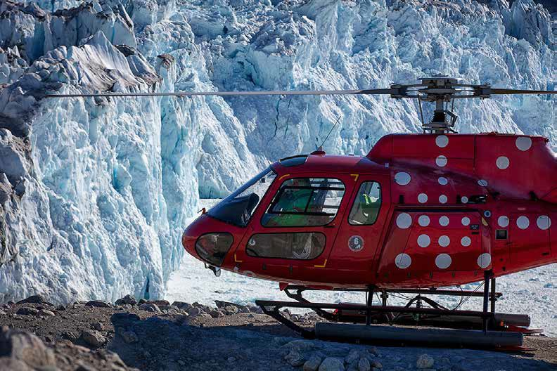
den. Vi har kort som et tredjeland. Det kan ikke passe, at der kom- mer en turist herop helt fra Indien og regner med, at vores kort er opdaterede, og så viser det sig, at det er kort fra 1974, og at nogle af dem er håndtegnede.”
Tim Nicolaisen, flight operations manager, Greenlandcopter, Tasiilaq

Vigtigste egenskaber ved den nye kortlægning inden for turisme

Aktørerne inden for turisme antager, at følgende mekanismer vil kunne føre til indfrielsen af de potentielle effekter ’effektiv planlæg- ning og udvikling’, ’øget sikkerhed’ og ’bedre formidling’:

- Præcision
- Detaljegrad
- Detaljerede højdekurver
- Opdaterede gletsjerrande
- Placering af nødhytter
- Fri digital tilgængelighed
- Brugervenlighed
- Ensartethed
- Formidlingsparathed
- Fleksibilitet, så kortet kan tilpasses formål og behov

Eftermåling: Effekten af de nye kort for turismen

Aktører, der har deltaget i eftermålingen
Eftermålingens indsigter omkring brugen af og behovet for kort og geodata inden for turismesektoren bygger på interviews med følgende aktører i Sydgrønland og Ilulissat:
skabe mere retvisende grænsedragninger over de områder, der er tilladt at benytte til turisme og de, der ikke er.

I eftermålingen kommenterer Frederik Lennert på samme emne ud fra den viden, han på nuværende tidspunkt har om de nye kort. Frederik arbejder blandt andet med planlægningen af nye vandrer- uter for turister i Ilulissat isfjord, samt afholder foredrag og oplæg om området for turister og andre besøgende. Ud fra de billeder og beskrivelser, han har fået af de nye kort og geodata vurderer han, at prototype 2 (satellit/ortofotos) kan være meget gavnlig til at planlægge nye vandreruter til turister i isfjorden. De nye ruter skal
planlægges og etableres, da isfjordens landskab har forandret sig så meget med tiden, at ikke alle eksisterende ruter er hensigtsmæssige længere. For Frederik er det vigtigt at planlægge nogle nye vandre ruter, der går gennem landskabet på en måde, så de skader den arktiske vegetation mindst muligt. Med de nye satellit/ortofotos
vil man blandt andet kunne bruge højdekurverne til at vurdere og indtegne præcist hvor de nye vandreruter skal gå.

Yew Lin Tey, der arbejder hos Arctic Wonderland Tours i Tasiilaq for- tæller – ligesom i førmålingen - at de modtager mange forespørgs- ler fra turister, der gerne vil stå på heliski omkring Tasiilaq, og de har derfor ansøgt om tilladelse hos Selvstyret.

I førmålingen fortalte hans kollega Mike Nicolaisen, at de blev nødt til at bruge billeder fra Google Earth, som desværre ikke var gode og præcise nok til at vise det område, de gerne ville bruge til heliski. Yew Lin Tey forventer, at særligt prototype 4 (Panorama) vil hjælpe deres kommunikationen med Selvstyret:

Tim Nicolaisen fra Greenlandcopter pointerer desuden, at nye kort vil kunne spille en positiv rolle i planlægningen af flyvningerne. Kort med præcise og troværdige højdekurver vil gøre det nemmere at planlægge, hvor det er godt at lande, hvilket vil øge tilfredsheden blandt kunderne. Tim Nicolaisen forklarer:

”Jeg har da nogle gange brugt pisselang tid på at lande, fordi højderne ikke stemmer. Og så bliver kunderne jo utilfredse, for det koster jo mere for dem, fordi de betaler for tid i luften. Med nye og bedre kort ville jeg måske kunne gøre det på en anden måde.”
Tim Nicolaisen, flight operations manager, Greenlandcopter, Tasiilaq

Bedre formidling: Markedsføringen af Grønland fremmes af læk- kert og tidssvarende kortmateriale

Visit Greenland bruger altid kort i forbindelse med præsentationer og formidling af delområder i Grønland og af Grønland som land – både digitalt på deres hjemmeside, og når de markedsfører Grøn- land som turistdestination på messer osv. Som det er i dag laver Vi- sit Greenland ofte deres egne kort, men det er en bekostelig affære, hvor organisationen tit må gå på kompromis med deres ønsker fx i forhold til målestok. Anders Vahl er derfor begejstret ved udsigten

til en ny kortlægning af det åbne land i Grønland.

”Vi har en unik mulighed med de her nye kort til at få noget, der er rigtig præcist, hvor man kan dykke ned og få nye opdaterede kort, som er præcise. Alt andet lige, så er det jo en kæmpe fordel. Der er kun godt at sige om det.”
Anders Vahl, souschef, Visit Greenland, Nuuk

I markedsføringen af Grønland er der behov for formidlingsparate kort med et lækkert og letlæseligt design. Visit Greenland drømmer om, at den nye kortlægning vil munde ud i et digitalt grundkort, som er sammensat på en måde, så de selv kan vælge de lag, de har brug for til og fra. Fx så det bliver muligt at lave et kort over Nordøstgrøn- land med fokus på de kulturhistoriske fredninger.

De fleste af aktørerne fra turismesektoren er frustrerede og til tider pinligt berørte over det kortmateriale, der i dag er tilgængeligt.
De er enige om, at en ny kortlægning er en hjørnesten i forhold til turismens udvikling og en central del af at fremstille Grønland til en seriøs destination med høje standarder. Tim Nicolaisen forklarer:

“Nye kort vil betyde, at vi løfter os op på niveau med resten af ver-

Frederik Lennert, Park Ranger, Isfjordskontoret, Ilulissat isfjord, Diskobugten
Frederik er park ranger ved Ilulissat isfjord, hvor han blandt an- det sikrer, at turister får en god og sikker vandreoplevelse i UNE-
SCO-området. Samtidig sikrer han også, at den arktiske vegetation i området forbliver intakt til trods for de mange turister.

Peter Lindberg, smykkeproducent og turismeoperatør, Sydgrøn- land
Peter samler smykkesten i Semersooq og Kujalleq kommuner (undtaget de områder, hvor der er eneret). Han sælger smykker på internettet og arrangerer geoturismeture for amatørgeologer fra hele verden.

Yew Lin Tey, Arctic Wonderland Tours, Tasiilaq
Yew Lin Tey deltog også i førmålingen og arbejder hos Arctic Won- derland Tours i Tasiilaq, hvor han er ansvarlig for markedsføring af to hoteller. Arctic Wonderland Tour modtager mange forespørgsler fra turister, der gerne vil stå på heli-ski omkring Tasiilaq.

Effektiv planlægning og udvikling: Prototype 2 og 4 kan bruges til at skabe klare rammer og troværdigt overblik

I førmålingen blev det beskrevet, hvordan kortbrugerne på turis- meområdet efterspurgte mere præcise kort i håbet om, at det ville
“De her kort kan være med til at forklare de mennesker i Selvstyret, hvad det er, vi snakker om. Måske specielt panorama-kortet. Det kræver nogle bestemte procedurer omkring flyvning og sikkerheds- zoner. Og det er meget nemmere med kort, der viser terræn og be- skaffenhed. Hvis andre kommer til at operere, er det et sikkerheds- mæssigt problem for helikopterne, mens terrænet er ret begrænset, hvis man skal nå derud fra hotellet. Hvis der kommer bare ét hold mere, der konkurrerer om det samme område, er der en konflikt” Yew Lin Tey, Arctic Wonderland Tours i Tasiilaq

De nye kort kan således hjælpe Arctic Wonderland Tours i deres kommunikation med Selvstyret så de forhåbentlig lettere kan få tilladelse til at bruge områderne til Heliski. De nye kort kan tilmed også bruges til at lave en tydelig grænsedragning af de områder, der benytter til Heliski, så andre lignende aktører ikke også benytter dem og skaber fare og konflikt.

Øget sikkerhed: Prototype 3 forventes at højne sikkerheden for
turister

I førmålingen blev det beskrevet, hvordan det stigende antal turister på vandring i det åbne land fordrer mere brugervenlige og præcise kort. Peter Lindberg og Yew Lin Tey er i den forbindelse begejstrede for prototype 3 (Åbent Land). I Peter Lindbergs øjne er det sær-
ligt kort med højdekurver og stednavne, der er nødvendige for, at

turister kan bruge dem til vandring. Om Åbent Land kortet fortæller han:

”Det er utrolig godt. Jeg kan godt lide højdekurverne. Jeg vil virkelig anbefale det til turister, der kan de virkelig se, hvad vej de skal gå, med underlag og hvor der er hytter. Det er et kort, man kan finde ud af som turist”
Peter Lindberg, smykkeproducent og turismeoperatør

Yew LIn Tay supplerer og fortæller, at de hos Arctic Wonderland oplever, at et stigende antal turister ankommer til Grønland uden at være forberedte på landets infrastruktur, kultur og aktivitetsudbud. Yew Lin ser derfor også et behov for at balancere forsøget på at imødekomme turister og omvendt give dem et realistisk billede af Grønland som andet end en eventyrlig ødemark.

“Mange tror de bare lige kan komme en dag eller to og stå på ski i uberørt natur. Men så simpelt er det jo ikke, det kan jo være rigtig farligt at bevæge sig ud. Man skal være ordentlig forberedt og vide, hvor man er”
Yew Lin Tey, Arctic Wonderland Tours i Tasiilaq

Bedre formidling: Prototype 3 og 4 kan bidrage til markedsføring af Grønland

Hvor Anders Vahl fra Visit Greenland i førmålingen udtrykte et ønske om nye kort til bedre markedsføring af Grønland i forhold til turister, beskriver Yew Lin Tay i eftermålingen, hvordan særligt prototype 4 (Panorama) kan bruges til markedsføring af Grønland overfor de turister, der aldrig har været i landet:
Frederik Lennert, Park Ranger, Isfjordskontoret

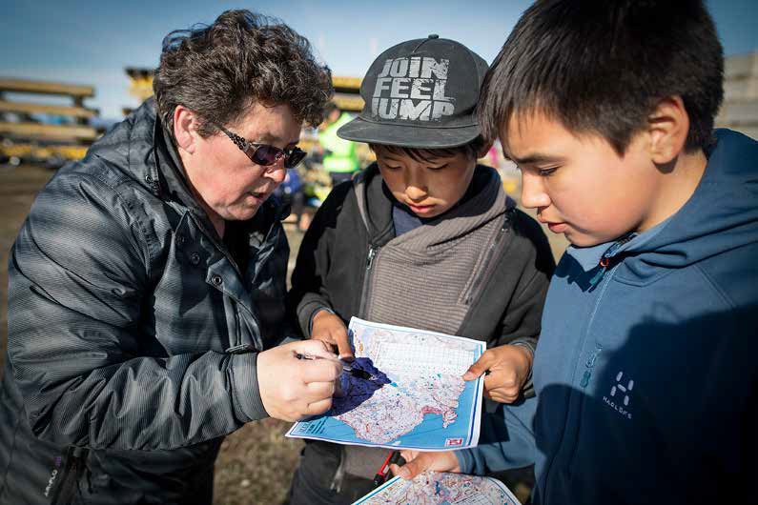
De nye kort lader derfor til både at kunne bruges til markedsføring af Grønland over for turister, der aldrig har været i landet før, og de som allerede befinder sig i landet, men som mangler noget informa- tion at navigere i landet efter.

Vigtigste egenskaber ved og ønsker til de nye kort og geodata inden for turisme

Inden for turisme opleves følgende prototyper som særligt relevan- te:
- 2, 3 og 4 (Satellit/Ortofoto, Åbent Land og Panorama)

De nye kort og geodata forbedrer turismens muligheder for:
- At skabe klarere rammer for og bedre kommunikation om, hvor turister må færdes i det åbne land
- At give turister så præcise og detaljerede kort, at de kan vandre sikkert gennem det åbne land
- Bedre at kunne markedsføre Grønland overfor både eksisterende og kommende turister

Turismens forslag til den afsluttende udvikling af de nye kort:
- Kortbrugerne fra turismeområdet har umiddelbart ingen tilfø- jelser til prototyperne. Ud fra det kortmateriale, de har set, er de meget tilfredse.

“For vores stamkunder kan det godt give mening at vise et kort - det kan de relatere til. Men ellers er det jo ofte på et helt andet plan, vi møder potentielle kunder til konferencer. Det er ikke et spørgsmål om den nærmere geografi. Men jeg kan godt se, at panorama-kor- tet kunne være godt at have med. Det er let af aflæse, selv når man ikke kender området, og det giver et godt indtryk af landet”
Yew Lin Tey, Arctic Wonderland Tours i Tasiilaq

Frederik Lennert supplerer ved at fortælle, hvordan han ser mu- lighed for, at de nye kort kan højne formidlingen til de turister, der allerede har valgt at besøge Grønland. Han fortæller, at prototype 3 (Åbent Land) vil være nyttig i formidlingen til turister, inden de bevæger sig ud på en vandretur i UNESCO området:

“I forhold til satellit-kortet, er det her lidt mere til den almene bru- ger, som ikke har så god forstand på kort. Her kan man se, hvordan fjeldene er formet, f.eks. at her er et meget skråt fjeld og her er der små højder. Det er godt til at se højdekurver og et godt alternativ til satellit-kortet. Vi vil også kunne vise turisterne, hvorfor vi har valgt den rute vi har: For at de får den her udsigt over fjorden, eller fordi terrænet er godt til ældre eller lignende. Det kan også bruges til, at turister på forhånd kan vurdere, om en vandrerute bliver for hård, hvis den f.eks. har en 200 meters hældning. Højdekurverne er rigtig vigtige ved det her kort”

  - Kultur & fritid

Kort og geodata understøtter planlægning og brug af det åbne land

Kort og geodata er vigtige værktøjer for fritidslivet i det åbne land, både når det gælder offentlig planlægning og færdsel ude i terræ- net.

Mens fritidsbrugerne af det åbne land klarer sig fint med det nu- værende kortmateriale og primært ser den nye kortlægning som en attraktiv men ikke livsnødvendig opgradering, er de kommunale planlæggere blandt de af aktørerne i undersøgelsen, der glæder sig allermest til den nye kortlægning.

Den grønlandske befolkning bruger en stor del af deres fritid i det åbne land, hvor de sejler, fisker, vandrer, går på jagt, kører hun- deslæde eller snescooter og besøger hinanden i deres hytter.

Mange har et godt lokalkendskab og en stor erfaring med at færdes i det grønlandske landskab. Alligevel mener de aktører i undersøgel- sen, som kommer i det åbne land i deres fritid, at den nye kort- lægning vil gøre færdslen i det åbne land mere sikker, såfremt den bliver mere præcis og får flere og mere korrekte stednavne end den nuværende kortlægning. Både brugere og forvaltere af landskabet ser derudover med stor forventning mod de nye digitale udviklings- muligheder, den nye og frit tilgængelige kortlægning skaber.

De kommunale planlæggere, som står med myndighedsansvaret for det åbne land, ser frem til den nye kortlægning med stor forvent- ning. Blandt dem er frustrationen over det nuværende kortmateri- ale stor, fordi den manglende nøjagtighed i kortene gør det umuligt at foretage en præcis planlægning i det åbne land og dermed gøre deres arbejde så godt, som de gerne vil.

Inden for kultur- og fritidsområdet ser aktørerne følgende potentiel- le effekter:

  - Forbedret planlægning
  - Større viden og tilgængelighed
  - Øget digital udvikling

Det vil på de følgende sider blive præsenteret, hvorfor aktørerne peger på netop disse potentielle effekter, og hvad de indebærer.

Førmåling
Aktører med viden om kultur og fritid, der deltog i førmålingen

Førmålingens indsigter omkring brugen af og behovet for kort og geodata på kultur- og fritidsområdet bygger på interviews med nedenstående aktører.

Hanne Holm Andersen, planchef, Qaasuitsup kommunia, Diskobug- ten
Hanne bruger, som planchef, kort og geodata til kommuneplanlæg- ning, arealadministration mm.
Poul Erik Pedersen, direktør, PEP Consult, Sydgrønland
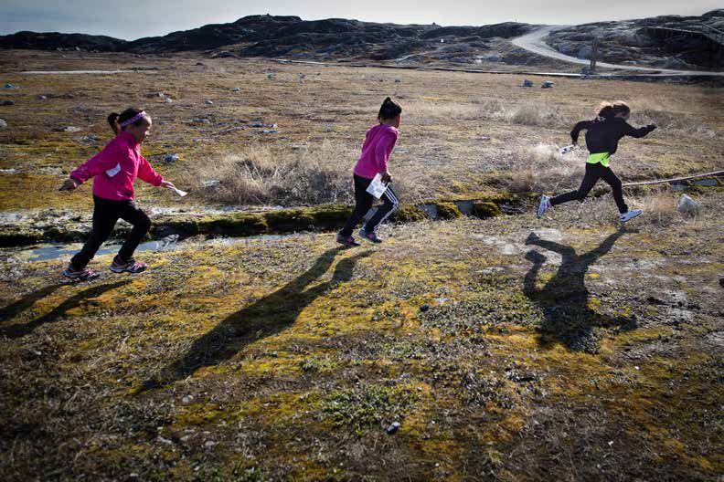
Poul Erik er uddannet landinspektør og har sit eget firma med base i Qaqortoq. Han har tidligere været landbrugskonsulent og arbejder primært med opmålinger af landbrugsejendomme.

Karl Brix Zinglersen, GIS-manager, Naturinstituttet, Nuuk
Karl arbejder bl.a. med at bearbejde og formidle Naturinstituttets forskning om dyr visuelt ved hjælp af kort, så det bliver nemt og overskueligt for både forskere og menigmand.

Forbedret planlægning: Upræcise kort gør arealtildeling til fritids- hytter problematisk

”Alle plancheferne i Grønland har simpelthen råbt og skreget på en ny kortlægning af det åbne land siden 2002 mindst. For vi har kort over det åbne land, men de er så upræcise, at de ikke er værd at planlægge ud fra. Vi kan simpelthen ikke leve med de kort, vi har i dag.”
Hanne Holm Andersen, planchef, Qaasuitsup kommunia, Diskobug- ten

Flemming Nielsen, orienteringsløber, Ilulissat, Diskobugten Flemming er meget aktiv i orienteringsklubben, hvor han er kasse- rer og lægger ruter ud sammen med sin kone Pia.

René Heilmann, erhvervschef, Qaasuitsup kommunia, Diskobugten René bruger primært kort i sin fritid, hvor han er en ivrig sejler og jæger.

Ole Gamst-Pedersen, museumsleder, Ilulissat, Diskobugten
Ole er leder af kunstmuseet i Ilulissat og en aktiv orienteringsløber. Han nyder desuden at køre hundeslæde, sejle og tage på jagt.

Aron E. Petersen, park ranger i Ilulissat Isfjord, Diskobugten
Aron arbejder i UNESCO området Ilulissat Isfjord. Her bruger han ofte et kort over isbræens placering siden 1851 til at formidle til nationalparkens besøgende. I sin fritid sejler han, vandrer og løber orienteringsløb.

Titus Dalager, sagsbehandler, areal- og bygningsmyndigheden, Kom- muneqarfik Sermersooq, Nuuk
Titus behandler arealsager og byggesager i det åbne land, hvor der som oftest er tale om arealtildeling til fritids-, fangst- og turisthytter.

Hans Peter Lennert, erhvervsdirektør, Qaasuitsup kommunia, Disko- bugten
Hans Peter bruger hovedsagligt kort i fritiden, når han sejler og går på jagt. Han går meget op i den immaterielle grønlandske kulturarv, der ligger i de lokale stednavne.

Aqqalu Jerimiassen, turismekonsulent, Qaasuitsup kommunia, Diskobugten
Aqqalu er en ivrig sejler og jæger, der især holder af rensdyrjagt.
Planchef Hanne Holm Andersen fra Ilulissat er ikke alene om, at rive sig i håret over det grundlag de nuværende kort giver for kommunal planlægning og arealtildeling i det åbne land. Også blandt plan- læggerne i Kommuneqarfik Sermersooq og Kommune Kujalleq er frustrationen stor.

Sagsbehandler Titus Dalager fra Kommuneqarfik Sermersooq for- tæller fx, hvordan det med det eksisterende kortgrundlag kun kan lade sig gøre at planlægge på et overordnet plan:

”I kraft af manglen på præcision, kan jeg ikke bruge det til detaljeret planlægning. Jeg kan godt bruge det til en overordnet skitse, men skal det være detaljeret, bliver det straks værre.”
Titus Dalager, sagsbehandler, areal- og bygningsmyndigheden, Kom- muneqarfik Sermersooq, Nuuk

Problemet med de nuværende kort er primært den manglende præ- cision, som gør, at der kan være 50-300 meters forskydning mellem kortet og det faktiske landskab. Dette betyder, at det er vanskeligt
at kombinere kort og gps-koordinater, ligesom det kan være svært for borgerne at udpege det sted, de gerne vil bygge deres hytte på kortet.

Den manglende præcision medfører at den placering, der er angivet på kommunernes tilladelser ofte ligger et andet sted, end det sted ansøger gerne vil bygge. Konsekvensen af dette er, at arealtildelin- gen bliver symbolsk, og at kommunen ikke ved, hvor ansøger ender med at bygge. Det betyder, at kommunen ikke har overblik over, hvordan fritidshytterne i et område ligger.

Dette er fx tilfældet i Brede Bugt nord for Ilulissat. Her giver Qaasuitsup kommunia i øjeblikket afslag på langt de fleste ansøg-

ninger om arealtildeling, fordi de ikke har en lokalisering af de alle- rede eksisterende hytter og dermed ikke kan vurdere, hvor mange flere der er plads til.

På en tur til Brede Bugt fortæller planchef Hanne Holm Andersen:

”Lige nu siger vi nej til det meste, og det er egentlig ikke det vi vil. Vi siger nej, fordi der ikke er nok afstand mellem hytterne, eller dvs. jeg tror godt, at der kunne være plads til mere, men vi ved det jo ikke, fordi vi ikke har et overblik over hytternes placering. Hvis vi havde et præcist kortgrundlag, ville vi kunne lave et oversigtskort, som borgerne kunne se på, før de overhovedet ansøgte: her må du
bygge, her må du ikke bygge. Det ville være et fantastisk fremskridt. Så ville vi simpelthen lægge byggefelter ind med de rigtige afstande. Det ville gøre sagsbehandlingen meget nemmere. I dag kræver det jo sindssygt mange vurderinger.”
Hanne Holm Andersen, planchef, Qaasuitsup kommunia, Discobug- ten

En ny kortlægning af det åbne land vil altså skabe grundlag for en mere præcis planlægning og vil resultere i en bedre og mere effektiv service over for borgerne. Hanne Holm Andersen opsummerer den

forventede gevinst ved de nye kort således:

”Det ville virkelig være til borgernes bedste og give en meget hur- tigere sagsbehandling, hvis vi havde et kortgrundlag, hvor alle de faktuelle oplysninger var med. Hvis vi havde lige så gode grundkort som inde i byer og bygder over det åbne land, var vi sindssygt langt. Vi ville ikke bare spare tid, vi ville kunne give en service og en bor- gerbetjening, vi ikke kan give i dag.”
Hanne Holm Andersen, planchef, Qaasuitsup kommunia, Discobug- ten

Større viden og tilgængelighed: Kort og geodata er udgangspunktet for et aktivt fritidsliv

I Ilulissat er orienteringsløb en populær sport, og der er mange akti- ve i den lokale klub. De kort orienteringsklubben bruger er ekstremt detaljerede og har som hovedregel en ækvidistance på fem meter. Orienteringskortene er tegnet med udgangspunkt i grundkortet over Ilulissat og dækker indtil videre kun områder, der er så tæt på byen, at de er med på Asiaqs bykort. Det er et stort og krævende arbejde at tegne orienteringskort, og ønsker orienteringsklubben at udvide

med nye ruter i det åbne land, er de afhængige af den nye kort- lægning for at få et kvalificeret grundlag at tage udgangspunkt i. Orienteringsløber Flemming Nielsen forklarer:

”Det område, der er på vores orienteringskort, det er det, vi har råd til indtil i dag. Hvis vi kommer længere ind i landet, så kan vi bruge de nye kort til at udvide det område, vi kan løbe i.”
Flemming Nielsen, orienteringsløber, Ilulissat, Discobugten

Mens orienteringsløb altså i dag foregår i byens umiddelbare opland, færdes rigtig mange af aktørerne i undersøgelsen i det åbne land i forbindelse med jagt, fiskeri og sejlads. De fleste kender landskabet godt og kommer ofte i de samme områder. Kort af høj
kvalitet er imidlertid afgørende, når det kommer til at færdes sikkert i store og nye områder fx i forbindelse med rensdyrjagt, fortæller erhvervschef René Heilmann og turismekonsulent Aqqalu Jerimias- sen fra Ilulissat. Stednavne spiller en vigtig rolle for grønlændernes navigation i terrænet, og for fritidsbrugerne af landskabet indebæ- rer høj kvalitet derfor bl.a., at der er mange stednavne opgivet på kortet, og at de er korrekte både i forhold til retstavning og place- ring. Erhvervsdirektør Hans Peter Lennert uddyber:

”Hvis du kommer over et fjeld, og ikke kan orientere dig, så er det meget vigtigt for os grønlændere at kunne stednavnene, for at kun- ne orientere os. Vi bruger meget stednavne til at kunne finde rundt.” Hans Peter Lennert, erhvervsdirektør, Qaasuitsup kommunia, Syd- grønland

Mange af de aktører i undersøgelsen, der har stort lokalkendskab, oplever, at flere stednavne på de meget anvendte Saga Maps er angivet forkert og nogle gange forbyttet. Dette, betoner særligt park ranger Aron E. Petersen, kan udgøre en sikkerhedsmæssig risiko.
Han frygter, at en ikke stedkendt person får brug for undsætning og tilkalder hjælp til det stednavn, der er angivet på kortet, frem for det sted han reelt befinder sig. Det vil skabe forvirring og forsinkel- ser for redningsholdet og vil i værste fald kunne koste mennskeliv.

Øget digital udvikling: Ny kortlægning kan koble terræn og teknologi

Allerede i dag spiller digital teknologi en vigtig rolle i grønlændernes brug af landskabet og gps, mobiltelefoner og apps som Endomondo og iSailor anvendes flittigt. Aktørerne i undersøgelsen ser ikke desto mindre den nye digitale og frit tilgængelige kortlægning som et stort potentiale i forhold til udvikling af endnu bedre og mere præcise digitale løsninger.

Poul Erik Pedersen fra Qaqortoq eksemplificerer:

”Det ville være praktisk, hvis man kunne få digitale kortdata, som du kunne lægge ind i din Iphone, så du kan have det med ud i terræ- net og finde din præcise position. Så du kan planlægge din rute i terrænet. De kort vi har nu er analoge, ikke opdaterede i mange år og upræcise i forhold til beliggenheden af is, vandløb og kystlinjer. Det betyder, at det er svært at orientere sig efter. Nye digitale og præcise kort vil være en stor fordel, når man er ude i terrænet. Til
vandring, jagt og fiskeri.”
Poul Erik Pedersen, direktør, PEP Consult, Sydgrønland

Også GIS-manager ved Naturinstituttet Karl Brix Zinglersen glæder sig til de digitale muligheder den nye kortlægning vil skabe, og hå- ber den vil danne grundlag for en mere præcis og
fyldestgørende fangstregistrering. Som det foregår i dag indberetter erhvervs- og fritidsfangere deres fangst med kryds på et papirkort, når jagten er slut i efteråret. Naturinstituttet digitaliserer derefter dataen i GIS. Den nye kortlægning i målestok 1:50.000 vil gøre det nemmere for fangerne at indberette præcist, hvor de har nedlagt dyrene. Karl drømmer desuden om at øge brugervenligheden, så fangerne i fremtiden kan indberette deres fangst digitalt via få klik i en app. Forhåbentlig vil dette gøre det mere overskueligt for fanger- ne og få flere til at indberette fangsten til gavn for det grønlandske dyreliv.

Vigtigste egenskaber ved den nye kortlægning inden for kultur- og fritid

Aktørerne inden for kultur- og fritidsområdet antager, at følgende mekanismer vil kunne føre til indfrielsen af de potentielle effekter ’forbedret planlægning’, ’større viden og tilgængelighed’ og ’øget digital udvikling’:

- Præcision
- Detaljegrad
- Stednavne
- Fri digital tilgængelighed
- Brugervenlighed

Eftermåling: Effekten af de nye kort for kultur- og fritid
Aktører, der har deltaget i eftermålingen

Eftermålingens indsigter omkring brugen af og behovet for kort og geodata inden for kultur- og fritid bygger på interviews med følgen- de aktører i Nuuk, Sydgrønland og Ilulissat:

Benedikta Naamandsen, Tegnestuen TelePost, Nuuk
Benedikta tilhører i udgangspunktet fokusområdet ”Forsyning og infrastruktur” i eftermålingen, da hun arbejder hos tegnestuen Telepost (se afsnit 5.8.5). Men i sin fritid vandrer og løber Benedikta meget. I den forbindelse benytter hun også kort over det åbne land, og hun har derfor også flere nyttige input til dette fokusområde.

Eva Mätzler, geolog, Asiaq, Nuuk
Eva deltog også i førmålingen og tilhører i udgangspunktet fokusom- rådet ”Forskning”, men grundet sin store viden om og brug af kort og geodata har hun også kunnet udtale sig om f.eks. arealtildeling til hytter i det åbne land.

Hanne Holm, planchef, Qaatsuitsup Kommunia, Diskobugten
Hanne deltog også i førmålingen og arbejder blandt andet med kort og geodata, når hun skal arealtildele til nye hytteprojekter.
Leif Baadh, udviklingschef, Kommune Kujalleq, Diskobugten
Leif deltog også i førmålingen og tilhører i udgangspunktet fokus- området ”Forsyning og infrastruktur” i eftermålingen, da han er udviklingschef i Kommune Kujalleq. Leif har dog også
udtalt sig om kultur- og fritid, da han og særligt hans kone vandrer meget og i den forbindelse også har brug for kort.

Forbedret planlægning: Prototype 3 og 4 har potentiale til at gøre arealtildeling til fritidshytter mindre problematisk

I førmålingen beskrev flere kortbrugere, hvordan de gamle kort manglede præcise angivelser af eksempelvis hytter i det åbne land, som gjorde det vanskeligt at udpege og arealtildele til nye hyt-
te-byggerier. Ved eftermålingen fremhæver Leif Baadh fra Kommu- ne Kujalleq, at særligt prototype 3 og 4 (Åbent Land og Panorama) vil kunne lette sagsbehandlingen af arealtildelinger og hytteansøg- ninger:

”Det vil gøre det meget nemmere at sagsbehandle i forhold til de krav, der bliver stillet, at det også fremgår visuelt, hvorfor man skal holde sig fra en bestemt linje”
Leif Baadh, udviklingschef, Kommune Kujalleq, Sydgrønland

Planchef Hanne Holm fra Qaatsuitsup Kommunia ser ligeledes en klar forbedring i det topografiske kortmateriale, hvor bedre satellit- billeder med mere præcise gps-koordinater giver et bedre grundlag for at plotte fremtidige bebyggelser og informationer ind på. Hun er dog ærgerlig over at konstatere, at informationer leveret af Grønland om nuværende bebyggelser bygger på data fra NunaGIS
– altså det gamle topografiske kort, som ikke er præcist, hvorfor hytter ovenpå det nye kort vil fremgå forkert placeret. Det frustrerer Hanne, da hun havde håbet, at disse informationer også ville blive opdateret med de nye kort. Hun forventer nu at skulle bruge tid og penge på yderligere opmålinger hos Asiaq:

”Der er to dele til kortet. Topografien tror jeg er præcis, men de data, der er lagt ovenpå, de er ikke blevet datavasket og kontrolle- ret. Så nu skal jeg alligevel ud at købe nye opmålinger hos Asiaq” Hanne Holm, planchef, Qaatsuitsup Kommunia, Diskobugten

Geolog Eva Mätzler fra Asiaq har gjort sig samme erfaring, da hun afprøvede de nye prototypekort. Hun udtrykker et ønske om, at alle nuværende hytter i det åbne land gennemgås og placeres korrekt på de nye kort. Dette vil også forebygge konflikter i forbindelse med arealtildeling:

”De nye kort har den nøjagtighed det kræver at få en arealtildeling til en hytte […] De nye kort vil være perfekte til at forebygge konflik- ter om brugen af det åbne land, hvis f.eks. hyttetemaet blev bedre: I Tasiilaq er et amerikansk telt f.eks. afbilledet som en hytte. Og så er der også nogle kommunale hytter, der heller ikke er afbilledet. I Ilu- lissat ligger hytterne stadig i vandet, fordi de stadig har taget data fra NunaGIS, som jo også havde afbilledet hytterne forkert før”
Eva Mätzler, geolog, Asiaq, Nuuk
Større viden om tilgængelighed: Kort og geodata er udgangspunktet for et aktivt fritidsliv

Det har desværre ikke været muligt at inddrage en orienteringsløber i eftermålingen, og vi kan derfor ikke dokumentere, om de nye kort og geodata har den ønskede, høje detaljeringsgrad som oriente- ringsløberen Flemming udtrykte ønske om i førmålingen. Dog har
vi talt med flere aktører, der i udgangspunktet tilhører et andet fokusområde i eftermålingen, men som også har vist sig at benytte kort i deres fritid, og de har følgende erfaring og input.

Benedikta fra tegnestuen TelePost vandrer og løber meget i sin fritid og bruger i den forbindelse ofte også kort. For hende er det knap så vigtigt, at kortene rummer en række forskellige
oplysninger, da det vil få hende til at miste interessen og overblikket på en løbe- eller vandretur.

Hun er derfor meget begejstret for prototype 2 og 3 (Satellit/ortofo- tos og Åbent land), da det er fine, visuelle kort, der er lette at aflæse og som ikke viser for mange overflødige oplysninger. De er ligeledes meget relevante, når hun f.eks. skal planlægge en vandrerute, da hun kan få de oplysninger, der skal til for at vurdere, om terrænet
er muligt at vandre i. Ved prototype 2 (Satellit/ortofoto) fremhæver hun ligeledes den gode illustration af stednavne, som hun kan bruge til at orientere sig efter både før og under en vandretur:

”Du kan næsten fornemme, når der tale om en sø, et fjeld osv. bare ud fra skriftens størrelse og farve. Det er rigtig godt for os, der er vandregale!”
Benedikta Naamandsen, tegnestuen TelePost, Nuuk

Om stednavnene er placeret mere præcist end på de gamle kort, kan Benedikta ikke svare på, før hun har afprøvet kortene i praksis.

Leif Baadh fra Kommune Kujalleq referer til sin kones brug af kort, når hun vandrer i det åbne land. Her vurderer han også, at prototy- pe 3 (Åbent Land) vil være meget relevant til formålet. Han efter- spørger dog en mulighed for at tegne ruter ind på kortet, og at have de nationale vandreruter liggende som et lag, man kan vælge til eller fra. Han understreger ligeledes vigtigheden af, at kortene kan overflyttes til en tablet eller GPS:

”Det er især min kone, der vander, og hun bruger Google Earth til at lægge ruter. Nogle gange rammer hun nogle store bjerge eller elve, så hun må gå tilbage. Så der kan jeg da godt se, det kunne være smart. Især hvis de nationale vandreruter var lagt ind også. Men det kræver selvfølgelig, at kortene er på en platform, de kan have med derud”
Leif Baadh, udviklingschef, Kommune Kujalleq, Sydgrønland

Øget digital udvikling: Det har ikke været muligt at vurdere, om de nye kort kan koble terræn og teknologi

Som beskrevet i afsnit 2.7 har det ikke været muligt for aktørerne i eftermålingen at ibrugtage de nye kort i deres hverdag. Derudover

er kortene ved eftermålingstidspunktet stadig prototyper, som ikke er færdigudviklet. Derfor har det heller ikke været muligt for aktø- rerne at udtale sig om, hvordan de nye kort f.eks. kan fungere på en iPhone eller en GPS.

Vigtigste egenskaber ved og ønsker til de nye kort og geodata inden for kultur- og fritid

Inden for kultur- og fritid opleves følgende prototyper som særligt relevante:
- 2 og 3 (Satellit/Ortofoto og Åbent Land)
De nye kort forbedrer kultur- og fritids områdets muligheder for:
- At kunne arealtildele til nye byggeprojekter af fritidshytter i det åbne land på et langt mere præcist kortgrundlag.
- At sikre, at folk der vandrer og løber i det åbne land, kan orientere sig bedre og planlægge de bedst mulige ruter i det åbne land.

Kultur- og fritids forslag til den afsluttende udvikling af de nye kort:
- Placeringen af de eksisterende fritidshytter i det åbne land bør kvalitetssikres og angives mere præcist på de nye kort.
- Det er vigtigt, at særligt prototype 3 også kan overføres til GPS, så man kan have kortet med på sin aktive færdes i det åbne land.

Kulturarv
ne. Inden for kulturarvsområdet ser aktørerne følgende potentielle effekter:

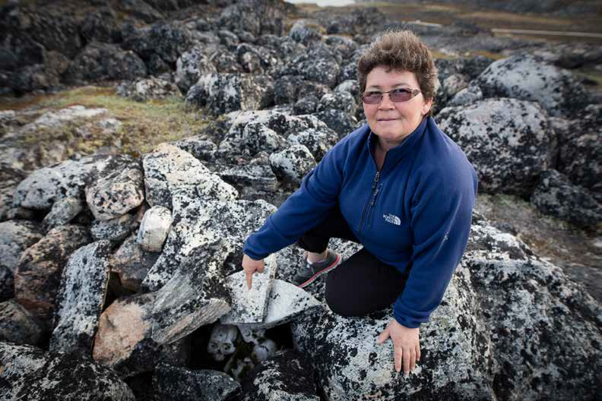
- Effektiv registrering
- Brugervenlig sagsbehandling
- Kompetent formidling

Det vil på de følgende sider blive præsenteret, hvorfor aktørerne peger på netop disse potentielle effekter, og hvad de indebærer.

Førmåling
Aktører med viden om kulturarv, der deltog i førmålingen Førmålingens indsigter omkring brugen af og behovet for kort og geodata inden for kulturarvsområdet bygger på interviews med nedenstående aktører.

Inge Bisgaard, arkitekt, Grønlands Nationalmuseum, Nuuk
Inge arbejder især med bevaringsværdige bygninger i Grønland, herunder en lang række fangsthytter i Nordøstgrønland. Herudover har hun været meget involveret i UNESCOansøgningen for ’1000 års landbrug i Arktis’.

Mikkel Myrup, museumsinspektør, Grønlands Nationalmuseum, Nuuk
Mikkel er ansat som museumsinspektør og arbejder meget med kort og med en database over fortidsminder. Han udarbejder bl.a. høringssvar til ansøgninger om areal, licens og koncession i høring.

Kort og geodata danner grundlag for bevarelsen af den grønlandske kulturarv

Kort og geodata er afgørende for, at Grønlands mange arkæologiske fortidsminder kan bevares og formidles til lokalbefolkningen såvel som turister. Manglen på præcision i de nuværende kort vanske- liggør imidlertid beskyttelsen af fortidsminderne og besværliggør arbejdet med at registrere og formidle kulturarven.

Grønland er rig på arkæologiske fortidsminder. Der findes i dag ét godkendt UNESCO-område i Grønland i form af Ilulissat Isfjord,
mens både Sydgrønland med området ’1000 års landbrug i Arktis’ og Qeqqata Kommunia med ’Vestgrønlandske jagtområder’ er på UNESCOs liste over kandidater til verdensarv. Mange af de grøn- landske fortidsminder ligger i områder, hvor der også er andre interesser i spil fx råstofudvinding, erhvervs- eller turismeaktiviteter. For at kunne beskytte fortidsminderne bedst muligt, er det derfor vigtigt, at der er klarhed over, hvor de præcis er placeret i landska- bet. Med det nuværende kortgrundlag er dette imidlertid ikke altid tilfældet.

De af aktørerne i denne effektmåling, som er i berøring med kultur- arvsområdet, oplever det nuværende kortmateriale som utilfreds- stillende, særligt når det gælder præcision, højdekurver og stednav-
Hanne Holm Andersen, planchef, Qaasuitsup kommunia, Diskobug- ten
Hanne bruger som planchef kort og geodata til kommuneplanlæg- ning, arealadministration mm.

Pia Nielsen, folkeskolelærer og orienteringsløber, Ilulissat, Diskobug- ten
Pia er meget aktiv i orienteringsklubben, hvor hun bl.a. lægger ruter ud sammen med sin mand Flemming. Hun går som lærer meget op i at formidle viden om landskabet til sine elever og bruger derfor ofte kort i undervisningen.

Effektiv registrering: Ny kortlægning vil muliggøre præcis og effektiv registrering af kulturminder

På grund af den manglende nøjagtighed i de eksisterende grundkort er der i dag ofte uoverensstemmelse mellem de koordinater arkæ- ologerne har noteret sig under deres feltarbejde og den placering disse koordinater får, når de sættes ind på kortet. Dette betyder, at mange fortidsminder på kortet i udgangspunktet optræder som om, de ligger ude i vandet.

Af hensyn til formidlingen har arkæologerne derfor manuelt rykket mange af signaturene for fortidsminder ind på kysten, så den, der læser kortet, kan se, at der er fortidsminder i nærheden. Den ma- nuelle placering er imidlertid ikke præcis, men skal blot forstås som en indikator for, at fortidsminderne er i området. Den manglende

overensstemmelse mellem gps-koordinater og grundkort er proble- matisk af flere grunde. For det første sætter den arkæologerne i et dilemma, hvor de skal vælge mellem signaturer, der ser ud som om, de ligger forkert og en ny placering, som ser rigtig ud, men som de ved er forkert.

Museumsinspektør Mikkel Myrup forklarer:

”Når det er kort, der er offentlige, så har vi altså valgt at trække nogle af de her punkter ind til kysten, så det ser rigtigt ud… Det kan godt være et stress-moment for nogen at rykke prikker, som vi ved er rigtige, ind på en kystlinje, som vi ved er forkert. Men så længe vi har de originale positioner, kan vi jo altid få lagt dem tilbage, når vi nu får nogle opdaterede kort.”
Mikkel Myrup, museumsinspektør, Grønlands Nationalmuseum, Nuuk

For det andet betyder uoverensstemmelsen mellem koordinater og kort et stort ekstraarbejde for forskerne, som ønsker at fortids-
minderne skal placeres så korrekt og så formidlingsvenligt på kortet som muligt. Arkitekt Inge Bisgaard, som har kortlagt fangsthytter i

Nordøstgrønland, fortæller:

”Da jeg var i Nordøstgrønland for første gang i 2012, var jeg oppe at lave GPS-opmåling med digitalt opmålingsudstyr. Så efter hjem- komsten fandt jeg ud af, at næsten alle mine hytter lå ude i vandet… Haha! Det er sådan set vores hovedproblem: Det er et kæmpe arbej- de at få koordinaterne for hytterne flyttet ind på land og være sikker på, at det er de rigtige steder, de bliver flyttet hen.”
Inge Bisgaard, arkitekt, Grønlands Nationalmuseum, Nuuk

For det tredje kan uoverensstemmelsen mellem placeringen af signaturer og de virkelige fortidsminder gøre det særdeles van- skeligt at passe på kulturarven. Planchef Hanne Holm Andersen fra Qaasuitsup kommunia fortæller, at de i planafdelingen på et
tidspunkt modtog en ansøgning om sprængning af et bestemt fjeld. Nationalmuseet havde for nyligt rykket nogle bopladser og gravmin- der ind på land på kortet, efter at de før havde ligget ude i vandet, men deres placeringen på kortet var upræcis og mest tænkt som en indikator. Stedet lå i nærheden af Ilulissat, og det var derfor muligt for Hanne at tage derud for at skabe sig et overblik. Midt i det områ- de, der var ansøgt om sprængning i, fandt hun et større gravminde.

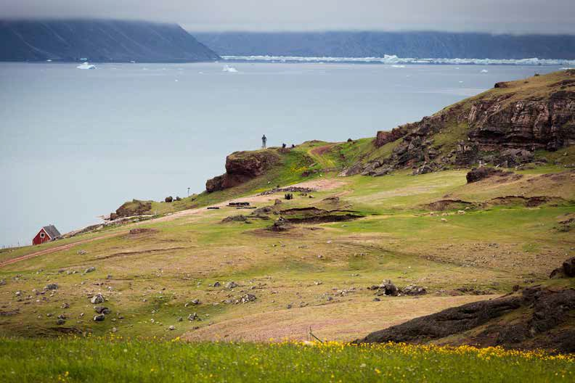
særligt inden for erhverv, der har tid til eller interesse i at undersøge i dybden, hvor der er en ruin.”
Mikkel Myrup, museumsinspektør, Grønlands Nationalmuseum, Nuuk

Barrieren for at kunne give klare og handlingsanvisende hørings- svar skyldes dels en usikkerhed omkring, hvorvidt museet har de korrekte positioner på ruinerne, dels det nuværende kortmateriales mangel på præcision og detaljer. Med en ny kortlægning af det åbne land vil museet få et mere solidt grundlag for at korrigere og udbyg- ge placeringen af fortidsminder, så det ikke længere skal være op til lægfolk at vurdere, hvordan de skal tage hensyn til kulturarven, når de fx bygger nyt. Dette vil skabe klarere retningslinjer for ansøgere om arealtildeling, ligesom det vil bidrage til en bedre beskyttelse af kulturarven. Mikkel Myrup peger i denne sammenhæng på ortofo- tos, som er en stor kvalitet ved den nye kortlægning. Med ortofotos vil det nemlig i et vist omfang være muligt at aflæse fortidsminder- ne fra luften og derudfra tegne polygoner om de relevante områder. I forhold til i dag, hvor kulturarven blot er registreret ved punkter, vil dette udgøre en klar forbedring og et stort potentiale for beskyttel- sen af kulturarv.

Kompetent formidling: Ny kortlægning fremmer troværdig formid- ling og grønlandsk identitet

Aktørerne ser et stort potentiale i den nye kortlægning i forhold til at kunne fremme både formidling af og viden om kulturarven blandt lokalbefolkningen såvel som turister. Her spiller den øgede præcisi- on og detaljegrad, som forventes af de nye kort, en stor rolle. Mikkel Myrup ræsonnerer:
kendskab, oplever stednavnene på de nuværende kort som for få og til tider forkerte. I forhold til at kunne overlevere den traditionelle grønlandske viden om landskabet til fremtidige generationer, er der et ønske om flere og mere korrekte stednavne særligt i det mest detaljerede kort på 1:50.000.

”Der er nogle, der har lært stednavnene af deres forældre, hvor de altså er rigtig godt videregivet, men så er der nogle, der bare har sagt ca. hvad det hedder. For at navnene bliver bevaret er det vig- tigt, at de kommer med på kortet.”
Pia Nielsen, folkeskolelærer, orienteringsløber og jæger, Ilulissat, Diskobugten

Vigtigste egenskaber ved den nye kortlægning inden for kulturarv

Aktørerne inden for kulturarv antager, at følgende mekanismer vil kunne føre til indfrielsen af de potentielle effekter ’effektiv registre- ring’, ’brugervenlig sagsbehandling’ og ’kompetent formidling’:

- Præcision
- Detaljerede højdekurver
- Ortofotos
- Stednavne

Eftermåling: Effekten af de nye kort for kulturarv
Aktører, der har deltaget i eftermålingen

Eftermålingens indsigter omkring brugen af og behovet for kort og geodata inden for kulturarv bygger på interviews med følgende aktører i Ilulissat:

Hanne fortæller:

”Fordi kortet er upræcist, ligger fortidsminderne ifølge museets koordinater ude i vandet, men så har de så flyttet dem ind på landjorden for at vise, at de findes. Dvs. at man ikke kan regne med, hvor de ligger. Jeg var ude at kigge på en sprængstofansøgning ude på Nordre Næs, og lige pludselig så jeg knogler og skeletter. Hvis vi ikke havde været derude i virkeligheden, men kun havde kigget på et kort, så var 15 grave blevet sprængt væk.”
Hanne Holm Andersen, planchef, Qaasuitsup kommunia, Diskobug- ten

Var Hanne ikke taget ud i området for at undersøge nærmere, var gravene blevet sprængt væk, nu blev ansøgningen afslået. I Qaasuitsup kommunia, som er verdens største kommune, er det
imidlertid som oftest umuligt for sagsbehandlerne at tage ud i om- rådet i forbindelse med en sagsbehandling.

Et præcist grundkort, der giver mulighed for at placere fortidsmin- der korrekt, vil muliggøre at arealsager kan behandles kvalificeret fra skrivebordet og altså sikre, at fortidsminderne bevares, og at

kvaliteten i sagsbehandlingen højnes, samtidig med at der spares tid og ressourcer.

Brugervenlig sagsbehandling: Ny kortlægning vil give mere hand- lingsanvisende høringssvar

Grønlands Nationalmuseum er høringspart i sager om tildeling af arealer, koncessioner og licenser og er ansvarlig for at gøre opmærk- som på, om der er kulturarv, der skal tages hensyn til i området.

På baggrund af det materiale, museet har i dag, kan det dog være svært at give præcise anvisninger til ansøgerne, fortæller Mikkel Myrup:

”Vi har lige haft en ansøgning fra en gård, der ansøgte om at bygge en ny lade. I den dal hvor gården ligger, ligger også en nordbogård. Vi kunne se, at laden ville komme til at ligge tæt på de ruiner, vi ken- der til dernede, men det var rigtig svært at sige noget præcist ud fra kortene. Så det endte med, at vi måtte sige til ansøger, at vi ved der ligger en ruin der, men vi ved ikke præcis hvor den ligger, så ansøger må bare sørge for ikke at bygge oveni den. Men det er de færreste,
”Jo mere viden folk har om de forskellige områder, og jo mere det fremgår af kortmaterialet, at der sidder nogen med en detaljeret viden på et område, jo mere tror jeg også, folk vil tage hensyn til placering af rygeovne til fisk og den slags. Jo mere troværdigt det virker, jo mere vil folk lytte.”
Mikkel Myrup, museumsinspektør, Grønlands Nationalmuseum, Nuuk

Aktørerne er begejstrede for, at den nye kortlægning både er digital og åben data. Dette skaber et stort potentiale i forhold til fx udvik- ling af apps, hvor der kan lægges et ekstra lag af formidling oven
på kortet. Fx ved at fortælle historien om stedet eller ved at anvise, hvor det er mest optimalt at gå i land for at besøge et fortidsminde. Sidstnævnte er særlig relevant i forhold til de fangsthytter Inge Bis- gaard har kortlagt i Nordøstgrønland. Efter at den faste is er forsvun- det, æder havet sig hurtigt ind på kysterne i dette område, og de er derfor meget sårbare i forhold til erosion forårsaget af besøgende. Nationalmuseet vil imidlertid gerne gøre det muligt for krydstogt- turister i området at besøge de unikke hytter, og det er derfor afgørende, at regler for færdslen i området kan formidles tydeligt og præcist ved hjælp af kort.

Også den immaterielle kulturarv i form af stednavne fremhæves som vigtigt for de nye kort. Mange af de aktører, der har stort lokal-
Hanne Holm Andersen, planchef, Qaasuitsup kommunia, Disko Hanne deltog også i førmålingen. Som planchef bruger hun kort og geodata til kommuneplanlægning, arealadministration mm.

Frederik Lennert, Park Ranger, Isfjordskontoret, Ilulissat isfjord, Diskobugten
Frederik er park ranger ved Ilulissat isfjord, hvor han blandt andet sikrer, at den arkitiske vegetation i UNESCO-området forbliver intakt til trods for de mange turister.

Prototype 2, 3 og 4 kan bidrage til mere effektiv registrering og brugervenlig sagsbehandling

I eftermålingen har det ikke været muligt at få f.eks. museumsin- spektør Mikkel Myrup til at deltage, hvorfor vi ikke har udtalelser fra kortbrugere, der udelukkende arbejder med registrering af og høringssvar ift. fortidsminder. I eftermålingen har vi derfor valgt at slå emnerne ”effektiv registrering” og ”brugervenlig sagsbehand- ling” sammen. Under begge emner i førmålingen blev der fokuseret på behovet for mere præcise angivelser af fortidsminder på kortene for dermed bedre at kunne beskytte fortidsminderne i forbindelse med sagsbehandling og registrering. Det er denne efterspørgsel på præcise angivelser af fortidsminder, vi fokuserer mere overordnet på i eftermålingen.

I førmålingen fortalte Hanne Holm, hvordan upræcis angivelse af fortidsminder kan højne risikoen for, at fatale fejl opstår: f.eks. at man kan komme til at give tilladelse til en sprængning af et fjeld, fordi man på kortet ikke kan aflæse, at der i virkeligheden ligger en række fortidsminder det pågældende sted. I eftermålingen fortæller Hanne, at hun er særligt tilfreds med prototype 2, 3 og 4 (Satellit/ ortofoto, Åbent land og Panorama), da de kræver en lille grad af for- tolkning og derfor er lettere at aflæse i forbindelse med en sagsbe- handling. Gode kort som disse kan ifølge Hanne lette formidlingen til både politikere og borgere. Her ser hun især potentiale i pano- rama-kortet, som hurtigt giver et visuelt indtryk af landet, selv for folk, der ikke fortolker kort dagligt:
de udvikling af de nye kort:
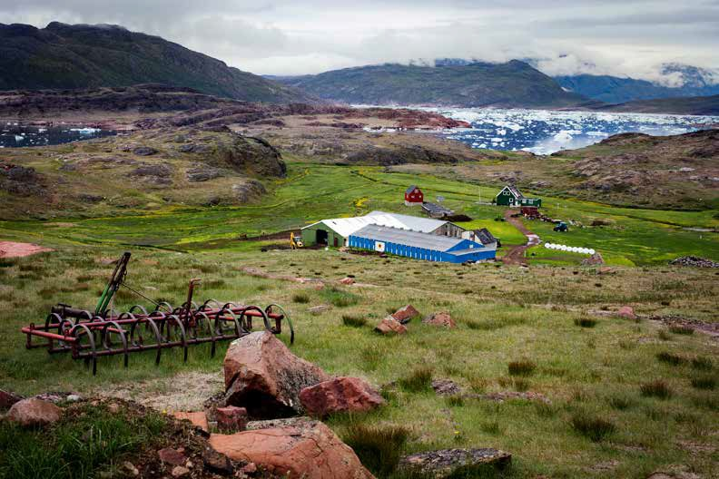
- Det bør sikres, at koordinaterne for de nuværende fortidsminder er opdateret i forhold til de gamle kort.
- Der efterspørges en opmærksomhed på, at nogle kommunale medarbejdere ikke er oplært i GIS, men udelukkende arbejder med MapInfo
- Man kan med fordel tage højde for, at prototype 4 kan fungere som supplement til det kommende virtual reality univers over UNE- SCO-områderne i Grønland.

Erhverv

”Panoramakortet giver en rigtig god og rumlig forståelse, som er god til formidling til både politikere og borgere”
Hanne Holm Andersen, planchef, Qaasuitsup kommunia, Diskobug- ten

Som nævnt under afsnit 5.2.2 om kultur- og fritid efterspørger Hanne dog også, at informationer om nuværende bebyggelser og områder opdateres og kvalitetssikres på de nye kort, så de ikke er registreret lige så upræcist som på de gamle.

Kompetent formidling: Prototype 4 kan fremme troværdig formid- ling om UNESCOområder

I førmålingen fortæller museumsinspektør Mikkel Myrup, at nye kort vil kunne forbedre formidlingen af fortidsminder for turister.

Frederik Lennert fra Ilulissat isfjord arbejder meget med at formidle viden om UNESCO-området til turister og andre besøgende. I den forbindelse er han meget begejstret for prototype 4 (Panorama), da han ser det som et glimrende kort til formidlingen af verdens- arvsområdet til turister i forbindelse med foredrag og oplæg. Dog fortæller han også om det norske firma Doublethink, der i samar- bejde med blandt andet UNESCO planlægger at skabe et virtual reality univers over UNESCO områder i Grønland, Island, Norge og Færøerne. Frederik håber, at virtual reality kortene kan fungere i kombination med prototype 4. Man kommer eksempelvis ikke til at kunne zoome ind og ud eller bevæge sig lige så frit rundt i landska- bet i virtual reality kortene. Her vil panorama kortene være et godt supplement.

Vigtigste egenskaber ved og ønsker til de nye kort og geodata inden for kulturarv

Inden for kulturarv opleves følgende prototyper umiddelbart som relevante:

  - 2, 3 og 4 (Satellit/Ortofoto, Åbent Land og Panorama)
De nye kort forbedrer kulturarvs-områdets muligheder for:
  - At registrere koordinaterne for fortidsminder korrekt på kortene
  - At fremme formidlingen om kulturarvsområderne til både politike- re, borgere og turister Kulturarvsområdets forslag til den afslutten-

Kort og geodata skaber sikkerhed og klarhed for fåreholderne Erhvervsdrivende i Grønland er afhængige af at få tildelt brugsret- ten over de områder, hvor de udøver deres erhverv. Præcis areal- tildeling og grænsedragning imellem forskellige arealer er derfor afgørende for dem.

Det åbne land i Sydgrønland er præget af landbrugserhverv og har især mange fåreholdersteder. De erhvervsdrivende, hvis forretning er centreret om naturressourcer som fx græsningsarealer, er afhæn- gige af en arealtildeling, der tilgodeser deres interesser. I forbindel- se med både arealtildeling og brug skaber det nuværende kortma- teriales manglende præcision og detaljegrad unødige misforståelser og konflikter blandt aktører med interesser i de samme områder, og både erhvervsdrivende og offentlige forvaltere ser derfor frem til
at få en mere nøjagtig kortlægning med en større brugervenlighed. Fåreholderne ser desuden frem til at kunne bruge den nye kortlæg- ning som et kvalificeret udgangspunkt for at afdække nye udvik- lingsmuligheder i deres forretning. Inden for erhvervsområdet ser aktørerne følgende potentielle effekter:

- Effektiv konfliktforebyggelse
- Bedre koordination
- Øget udvikling

Det vil på de følgende sider blive præsenteret, hvorfor aktørerne peger på netop disse potentielle effekter, og hvad de indebærer.

Førmåling
Aktører med viden om erhverv, der deltog i førmålingen Førmålingens indsigter omkring brugen af og behovet for kort og geodata i forbindelse med erhverv bygger på interviews med ne- denstående aktører.

Kilaasi Knudsen Frederiksen, fåreholder, Tasiusaq, Sydgrønland Kilaasi er tredje generation på fåreholderstedet, hvor han og Aviaja har mere end 600 får. Tasiuaq ligger omkring 7 km fra Qassiarsuk. Aviaja Lennert, lærer og fåreholder, Tasiusaq, Sydgrønland

Aviaja er lærer på bygdeskolen i Qassiarsuk og driver om sommeren vandrehjem med plads til 12 overnattende på fåreholderstedet i Tasiusaq.

Birger Kristoffersen, planchef, Kommune Kujalleq, Sydgrønland Birger bruger som planchef kort og geodata til kommuneplanlæg- ning, arealadministration, sagsbehandling mm.

Keld Jensen, udviklingschef, Kommune Kujalleq, Sydgrønland Keld er bl.a. ansvarlig for råstofområdet i kommunen. Kommunen
får alle råstofaktiviteter i høring og har til opgave at vurdere, om der er andre interesser i området, som der skal tages hensyn til.

René Heilmann, erhvervschef, Qaasuitsup kommunia, Diskobugten René bruger primært kort i sin fritid, hvor han er en ivrig sejler og jæger.

Hans Peter Lennert, erhvervsdirektør, Qaasuitsup kommunia, Disko- bugten
Hans Peter bruger hovedsagligt kort i fritiden, når han sejler og går på jagt. Han går meget op i den immaterielle grønlandske kulturarv, der ligger i de lokale stednavne.

Effektiv konfliktforebyggelse: Præcise kort kan forhindre unødige konflikter om brugen af det åbne land

Da jorden i Grønland er fælles ejendom, har fåreholderne kun areal- tildeling de steder, hvor de har bygninger og marker. Andre aktører kan altså ansøge om areal i de store områder, hvor fårene græsser i fjeldet og i områderne mellem fåreholdernes marker og huse.

Det er imidlertid vigtigt for fåreholderne at bevare brugsretten til størstedelen af disse områder, og det er derfor afgørende, at de kan forstå og forholde sig til eventuelle høringer om arealtildeling i områderne.

Den manglende præcision og detaljegrad på de eksisterende kort skaber i dag ofte forvirring, når ansøgninger om arealtildeling kom- mer i høring, fordi det er vanskeligt for borgerne at afkode, hvilket område arealansøgningen præcist retter sig mod. Med en usikker- hed på flere hundrede meter er kortene et dårligt udgangspunkt for klar kommunikation, og dette bringer ofte unødvendige konflikter med sig.

Efter at en spansk turistoperatør har åbnet en camp ved siden af

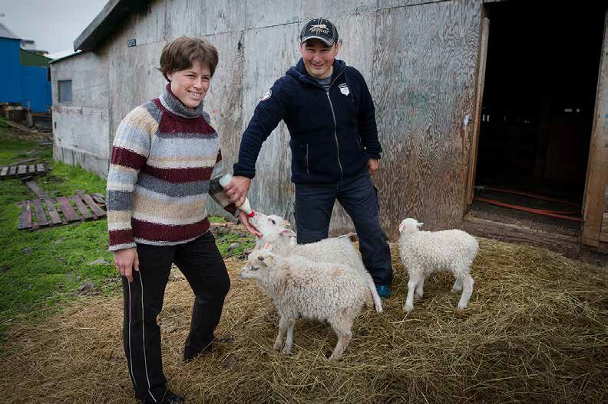
Bedre koordination: Mere detaljerede kort fremmer samarbejde og øger sikkerhed

Kilaasi Knudsen Frederiksen kender området omkring sit fårehol- dersted rigtig godt og bruger især kort til at koordinere med andre fåreholdere, når de i efteråret hjælper hinanden med at samle fårene. Her har de især glæde af vandrekortet i målestok 1:50.000. Kilaasi fortæller:

”Det er meget nemmere at koordinere, hvor vi præcis skal samle fårene i de områder, som er på vandrekortet, end i de områder som kun er på kortet i 1:100.000. Særligt i forhold til de hjælperer der kommer fra byen og ikke kender terrænet, kan der opstå nogle dum- me misforståelser pga. manglende detaljer og stednavne på kortet.” Kilaasi Knudsen Frederiksen, fåreholder, Tasiusaq, Sydgrønland
Vigtigste egenskaber ved den nye kortlægning inden for erhverv

Aktørerne inden for erhverv antager, at følgende mekanismer vil kunne føre til indfrielsen af de potentielle effekter ’effektiv konflikt- forebyggelse’, ’bedre koordination’ og ’øget udvikling’:

- Præcision
- Detaljegrad
- Detaljerede højdekurver
- Brugervenlighed
- Stednavne
- Opdatering af forandringer i landskabet

Eftermåling: Effekten af de nye kort for erhverv
Aktører, der har deltaget i eftermålingen

deres gård, er Kilaasi Knudsen Frederiksen og Aviaja Lennert ikke længere de eneste erhvervsdrivende i Tasiusaq. Det er imidlertid vigtigt for dem, at udviklingsmulighederne på fåreholderstedet ikke bliver dårligere af den grund, og at de fx på sigt kan bygge en ny stald på et af de stenede områder og så lave nye marker med det kostbare foder til fårene i det bløde terræn, hvor stalden ligger i dag. Kilaasi Knudsen Frederiksen forklarer:

”Fordi vi ikke ejer grunden, men kun har brugsret, er det svært for os at sige noget, når der er nogen, der søger om grund her inden for hegnet. Hvis andre bygger noget lige der, hvor vi har tænkt på at bygge en ny stald, mister vi den mulighed.”
Kilaasi Knudsen Frederiksen, fåreholder, Tasiusaq, Sydgrønland

Den spanske turistoperatør ønsker at udvide sin camp og har derfor søgt om yderligere arealtildeling. Inden ansøgningen sendes afsted tager turistoperatøren og Kilaasi sig en snak og bliver enige om et sted på kortet, hvor spanieren gerne må ansøge om areal. På grund af forskydningen i det upræcise kort viser det sig imidlertid, at spanieren får lov til at bygge lige der, hvor Kilaasi og Aviaja på sigt gerne vil ligge deres nye stald. Kilaasi og Aviaja bliver chokerede og oprevet og tager sammen med turismeoperatøren ind til planafde-

lingen i kommunen. Her finder de ud af, at konflikten imellem dem er opstået pga. det upræcise kort og snakker sig frem til en løsning, de alle kan være tilfredse med.

Kilaasi og Aviaja oplever arealansøgninger ud fra det nuværende kortmateriale som frustrerende, både når det gælder deres egne ansøgninger, og når det kommer til at forholde sig til de høringer, der bliver hængt op i den nærliggende bygd.

”Det ville være rigtig godt, hvis der var mere nøjagtige kort, for så ville man kunne være mere præcis på, hvor det er, man vil bygge. Når man søger om en grund i NunaGIS i dag, så er det bare ligesom et grønt papir med et par elve. Så prøver man at regne ud, hvor
det er man vil bygge. Tænk sig, hvis man kunne være 100% sikker på placeringen og sige ’Nårh, der er dén fjeldknold, det er dér vi vil bygge.’ Med mere præcise kort ville vi også bedre kunne sige, hvis vi ikke synes, det er en god idé, der hvor andre ansøger. Når der bare står en firkant på kortet, så tænker vi, ’Nå, det er nok ikke dér’ – og så er det alligevel dér. Så ville vi bedre kunne sige, at det synes vi ikke, for det er der, vi vil bygge en stald i fremtiden. Så vores hoved- indtægt bliver bedre.”
Kilaasi Knudsen Frederiksen, fåreholder, Tasiusaq, Sydgrønland
Det er et stort arbejde at samle fårene, og der er derfor altid indkaldt ekstra hjælpere fra Narsaq. De har imidlertid ikke lokal- kendskab, og mere detaljerede kort ville derfor være en stor hjælp, der ville højne sikkerheden og sikre, at misforståelser blev afklaret inden, der opstod en farlig situation. Fårene fra de forskellige fåre- holdersteder i området græsser over et meget stort område i fjel- det, og det er derfor vigtigt at have et godt kendskab til og overblik over stednavnene i området. De nuværende kort er så gamle, at de bruger den gamle grønlandske retstavning, og Kilaasi peger på dette som problematisk i forhold til at lære den nye generation op, så de som ham også kan færdes sikkert i området. Som eksempel fortæl- ler han om en episode, hvor en anden fåreholder løb tør for benzin på sin snescooter midt ude i terrænet. Han ringede til Kilaasi efter hjælp, og fordi han angav et præcist stednavn, var det let for Kilaasi at finde ham, inden situationen for alvor blev farlig.

Øget udvikling: En præcis højdemodel skaber solidt vidensgrund- lag for udvikling

Der er blandt mange af fåreholderne i Sydgrønland interesse for at producere deres egen energi vha. mikro-vandkraftanlæg. Også
Kilaasi kunne godt tænke sig at blive fri for den generator, der i dag forsyner gården med strøm:

”Jeg overvejer at lave vandkraft. I stedet for den generator vi har nu. Det kunne være rigtig godt for os, hvis man kunne se præcis, hvor- dan landskabet og højderne ser ud. Så vi kunne se præcis, hvor højt det vandfald var, og hvor højt søerne oppe i fjeldet ligger i forhold til gården hernede.”
Kilaasi Knudsen Frederiksen, fåreholder, Tasiusaq, Sydgrønland

Det nuværende kortmateriale gør det vanskeligt at få overblik over, hvor der er potentiale, og hvor stort dette potentiale er. Dels er højdemodellen så udetaljeret og upræcis, at det er umuligt at få overblik over, hvordan smeltevandet løber i et område. Dels er kor- tene så gamle, at søerne på kortet ikke passer med de faktiske søer. På grund af mange snefattige år i træk, er mange søer nemlig i dag tomme eller markant mindre end tidligere.
Eftermålingens indsigter omkring brugen af og behovet for kort og geodata inden for erhverv bygger på interviews med følgende aktører i Ilulissat:

Aviaja Lennert, lærer og fåreholder, Tasiusaq, Sydgrønland
Aviaja er lærer på bygdeskolen i Qassiarsuk og driver om sommeren vandrehjem med plads til 12 overnattende på fåreholderstedet i Tasiusaq. Gift med Kilaasi Knudsen Frederiksen.
Kilaasi Knudsen Frederiksen, fåreholder, Tasiusaq, Sydgrønland

Kilaasi deltog også førmålingen og er tredje generation på fårehol- derstedet, hvor han og Aviaja har mere end 600 får. Tasiuaq ligger omkring 7 km fra Qassiarsuk.

Leif Baadh, udviklingschef, Kommune Kujalleq, Sydgrønland Leif deltog også i førmålingen og er udviklingschef i Kommune
Kujalleq. Han arbejder blandt andet med arealtildeling og konflikt- løsning mellem kommunen og forskellige erhverv, der begge ønsker at bruge et område.

Poul Erik Pedersen, direktør, PEP Consult, Sydgrønland
Poul Erik er uddannet landinspektør og har sit eget firma med base i Qaqortoq. Han har tidligere været landbrugskonsulent og arbejder primært med opmålinger af landbrugsejendomme.

Effektiv konfliktforebyggelse: Prototype 5 kan skabe et bedre for- midlingsgrundlag og forhåbentlig forhindre unødige konflikter om brugen af det åbne land

I førmålingen beskrev Kilaasi og Aviaja, hvordan upræcise kort i før- ste omgang resulterede i en arealtildeling til den spanske turisme- operatør, der overlappede det område, hvor Kilaasi og Aviaja havde planer om at bygge en ny stald. De håber at angivelsen af arealtil- delinger er bedre på de nye kort, men kan først svarer ordentligt på dette, når de får mulighed for at tage kortene i brug. De vurderer dog prototype 5 (Forvaltning) til at give det bedste visuelle grundlag for at søge om arealtildeling, fordi de lyse farver gør det let at orien- tere sig i og angive et ønsket areal på.

Leif Baadh supplerer med sin erfaring med arealtildeling til erhverv i det åbne land. Han fortæller, at upræcise kort kan skabe konflik- ter mellem kommunen og forskellige erhverv, der begge ønsker at bruge et område. Han fremhæver konflikter mellem fåreholdere og mineefterforskere, og vurderer, at den højere opløsning af de nye kort kan være med til at forebygge og sætte tydeligere grænser for brugen af landet:

”Engang imellem er der lidt konflikter mellem fåreholdere og mine- efterforskning. De her kort kunne måske forebygge det, fordi den højere opløsning hjælper”
Leif Baadh, udviklingschef, Kommune Kujalleq, Diskobugten

Også Poul Erik Pedersen, der laver detailopmålinger til landbru- get og andre erhverv i det åbne land vurderer, at de nye kort kan
forebygge konflikter. I sit eget arbejde har han brug for kort med en endnu større detaljeringsgrad, men han ser en stor hjælp i at kunne bruge prototype 1 (databoks) til at visualisere grunddata og så even- tuelt lægge egne data oven på.

Kortbrugerne inden for erhvervsområdet tror således på, at de nye kort og geodata kan bidrage til en mere præcis og tydelig angivelse af hvilke erhverv, der bruger forskellige arealer i det åbne land. De har dog ikke mulighed for at vurdere dette, før de får mulighed for at afprøve de nye kort i praksis.

Bedre koordination: Prototype 3 kan fremme samarbejde og øger
sikkerhed

I førmålingen fortalte fåreholderne Kilaasi og Aviaja, at de især hav- de brug for bedre kort, når de i samarbejde med andre fåreholdere skulle koordinere, hvordan de skulle samle fårene. Her efterspurgte de kort med mere præcision samt flere og mere nutidige angivelser af stednavne for at sikre den fælles forståelse og sikkerhed i samar- bejdet. Efter at have set de nye prototyper i eftermålingen, vækker især prototype 3 (Åbent Land) glæde. Det er et kort, der er lige til at tage med sig ud i marken, og det kræver ikke store it-kundskaber. Når Kilaasi og Aviaja mødes med de fire fåreholdere, der dækker området, vil de ved hjælp af prototype 3 bedre kunne planlægge hvem, der er hvor:

”Man bruger jo mange penge til løn til personer, der hjælper os med at samle får. Det er vigtigt for dem at forstå, hvor man peger hen, så man kan snakke om, hvor det er, man skal hen. Det er vigtigt for alle, der arbejder at forstå, hvor de er, og hvor de skal være”
Kilaasi Knudsen Frederiksen, fåreholder, Tasiusaq, Sydgrønland

De savner dog også flere og mere præcise stednavne på de nye kort til at højne kommunikationen om arbejdsfordelingen med de andre fåreholdere, samt for at højne sikkerheden for de fåreholdere, der ikke kender området så godt:

”Når vi er ude at samle får, ville man bedre kunne sige hvor man præcis er, og så ville man kunne huske og andre ville kunne vide […]. Hvis vi fik sådan et kort, så ville vi skrive stednavne på, sådan som
min mand ønsker sig. Vi kunne godt tænke os at skrive navne på områderne. Også navne, som er ved at blive glemt. Så ville han tage det med f.eks. til nogle af de ældre og få de rigtige navne på” Aviaja, kone til fåreholder Kilaasi, Tasiusaq, Sydgrønland

Hvis kortene tilmed kan tages med ud i naturen og ikke kræver for meget computerkraft og internet vil det være rigtig godt for Kilaasi og Aviaja. Deres internetforbindelse er efter eget udsagn både dyr og dårlig, og de så derfor rigtig gerne, at man kunne bestille det kort, man skulle bruge, og så få det tilsendt - gerne i en slidstærk og vandtæt kvalitet.

Øget udvikling: En præcis højdemodel skaber solidt vidensgrundlag for udvikling I førmålingen fortalte Kilaasi og Aviaja, at manglende højdemodeller gjorde det svært for dem at udregne smeltevan- dets forløb. Poul Erik Pedersen, der har sit eget landinspektørfir- ma i Qaqortoq, vurderer, at de nye højdemodeller skaber et godt grundlag for bedre at kunne forudsige terrænnets forløb og dettes betydning for fx smeltevand og græsningspotentialer og de bedste steder at bygge.

”Højdemodeller bruger jeg meget i mit arbejde. Det er meget bedre højdekurver end det, vi har haft før. Så på den måde er de også bed- re både til at planlægge byggerier og når man skal bevæge sig rundt i terrænet som turist eller jæger.”
Poul Erik Pedersen, direktør i PEP Consult, Sydgrønland

Vigtigste egenskaber ved og ønsker til de nye kort og geodata inden for erhverv

Inden for erhverv opleves følgende prototyper som særligt relevan- te:
- 3 og 5 (Åbent Land og Forvaltning)

De nye kort forbedrer erhvervsområdets muligheder for:
- At lette kommunikationen med kommunale og andre private aktø- rer i forbindelse med arealtildeling
- At visualisere de forskellige arealtildelinger præcist og let forståe- ligt
- At koordinere opgaver med andre erhverv i det åbne land ud fra et fælles og præcist kortgrundlag

Erhvervsområdets forslag til den afsluttende udvikling af de nye kort:
- Fåreholdere efterspørger, at angivelsen af stednavne på prototy- pe 3 bliver mere omfattende, end den er nu. Det vil sikre en bedre koordinering med andre fåreholdere
- Fåreholdere og andre erhvervsdrivende med dårlig internetfor- bindelse ønsker at kunne bestille fysiske kort, de kan tage med i marken, og som også kan tåle dårligt vejr

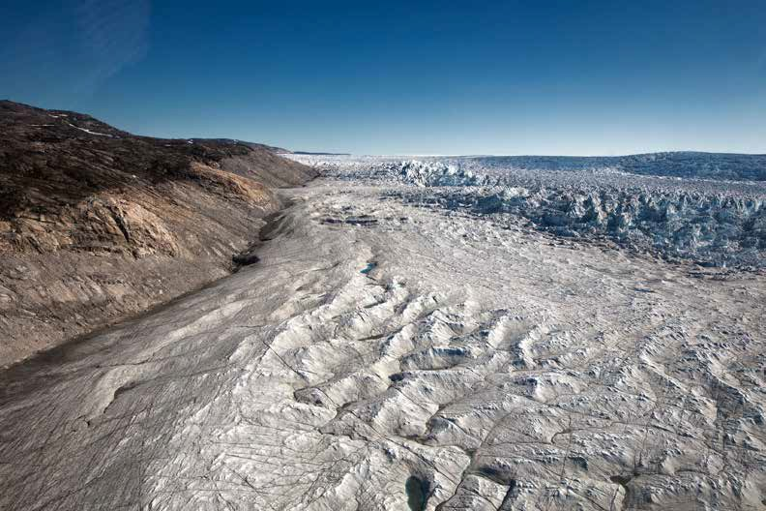
Råstoffer

Kort og geodata er afgørende for attraktiv råstofudvinding i Grøn- land

Inden for råstofområdet spiller kort og geodata en vigtig rolle både i forhold til offentlig forvaltning, geologiske undersøgelser og mar- kedsføring af Grønland som et attraktivt sted at
udvinde råstoffer. Der er imidlertid store begrænsninger ved det nuværende kortmateriale, og aktører inden for råstofområdet ser med forventning mod den nye kortlægning af det åbne land.

Råstofområdet har stor politisk bevågenhed i Grønland og udgør et af landets største erhvervsmæssige potentialer. I kampen om at gøre Grønland så attraktiv for råstofefterforskningsselskaber som muligt, levner det nuværende kortmateriale imidlertid plads til store forbedringer. De aktører i denne effektmåling, som har

med råstofsområdet at gøre, peger på udetaljerede højdekurver, manglende nøjagtighed og begrænset tilgængelighed som særligt utilfredsstillende i den nuværende kortlægning. En ny kortlægning vil kunne medvirke til mere kvalificerede geologiske undersøgelser, billigere forundersøgelser og større klarhed omkring grænserne mellem forskellige licensområder. Inden for råstofområdet ser aktø- rerne følgende potentielle effekter:

  - Indlejret konfliktforebyggelse
  - Bedre forskning
  - Rentabel investering

Det vil på de følgende sider blive præsenteret, hvorfor aktørerne peger på netop disse potentielle
effekter, og hvad de indebærer.

Førmåling
Aktører med viden om råstoffer, der deltog i førmålingen Førmålingens indsigter omkring brugen af og behovet for kort og geodata inden for råstofområdet bygger på interviews med neden- stående aktører.

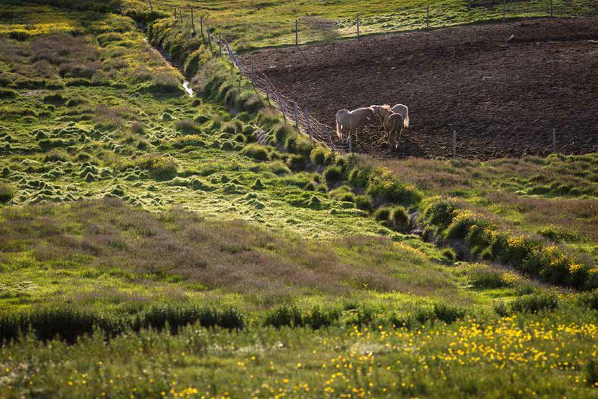
Jan Adolfssen, geolog, Råstofdepartementet, Nuuk
Jan varetager olie- og gaslicenser og arbejder rigtig meget med GIS, som departementet hovedsagligt bruger til at vise licensområder i markedsføringsøjemed.

Ib Laursen, Operations Manager, Greenland Minerals and Energy A/S, Narsaq, Sydgrønland
Ib er driftsdirektør i GME, som har en råstoflicens på Kvanefjeldet. Han tager sig af de lokale forhold i Grønland fx i forhold til arbejds- kraft, dialog med lokalbefolkningen og kontakt til de lokale myndig- heder.

Keld Jensen, udviklingschef, Kommune Kujalleq, Sydgrønland Keld er bl.a. ansvarlig for råstofområdet i kommunen. Kommunen
får alle råstofaktiviteter i høring og har til opgave at vurdere, om der er andre interesser i området, som der skal tages hensyn til.

Peter Lindberg, smykkeproducent og turismeoperatør, Sydgrønland Peter samler smykkesten i Semersooq og Kujalleq kommuner (undtaget de områder, hvor der er eneret). Han sælger smykker på internettet og arrangerer geoturismeture for amatørgeologer fra hele verden.

Henning Bohse, geolog, Sydgrønland
Henning Bohse er pensioneret geolog og en af Peters gode venner og geologiske læremestre.

Indlejret konfliktforebyggelse: Bedre kortmateriale gør grænse- dragninger lettere

Særligt i Sydgrønland, hvor der er mange råstoflicenser, landbrugs- arealer, turismekoncessioner og kulturarvsområder, er grænsedrag- ningen mellem de forskellige områder af stor betydning, og mere detaljerede og præcise kort er en væsentlig del af at fremtidssikre de forskellige interesser. Driftschef Ib Laursen fortæller, om den be- tydning detaljerede kort har for GME i relation til licensgrænserne:

”Nogle af råstoflicenserne her i Sydgrønland ligger tæt op ad hin- anden. Der er det selvfølgelig meget vigtigt, at grænserne er super nøjagtige. Det er i vores interesse at have så detaljerede kort som overhovedet muligt, der viser den her afgrænsning tydeligt, hvis der skulle opstå stridigheder om et område.”
Ib Laursen, Operations Manager, Greenland Minerals and Energy A/S, Sydgrønland
Udviklingschef i Kommune Kujalleq Keld Jensen fortæller, at der i år bl.a. er en sandsugningslicens, der grænser tæt op ad en kyst, som indgår i den aktuelle ansøgning om verdensarv (se afsnit 5.3 om kul- turarv). På grund af unøjagtigheder i det nuværende kort ser kyst- linjen på kortet ikke ud som kystlinjen gør i virkeligheden, ligesom dens beliggenhed er forskudt.Dette betyder, at det er vanskeligt for kommunen at sikre, at sandsugningen kommer til at foregå i behørig afstand til den fredede kyst.

I dag arbejder både Råstofdepartementer, der tildeler råstoflicenser, og Kommune Kujalleq, der tildeler arealer og koncessioner, med
en vis sikkerhedsmargin for at forhindre overlap og tvister mellem forskellige interessenter. Alligevel er det, som med sandsugnin- gen, ikke altid muligt at undgå konflikter, fortæller planchef Birger Kristoffersen:

”De nuværende kort betyder, at der kommer flere konflikter, fordi man ikke kan afgrænse interesseområderne ordenligt på kortene og give råstoflicenser, hvor der lige præcis er behov for det og så frithol- de for turisterne, hvad der er interessant for dem. Jo bedre man kan dele det op på et kort, jo bedre kan man administrere det og undgå konflikter. De konflikter vi har nu, er unødvendige, men forårsaget af at man ansøger på tværs af hinanden.”
Birger Kristoffersen, planchef, Kommune Kujalleq, Sydgrønland

Grønland har for relativt nyligt vedtaget en lovgivning, der gør det muligt at søge om småskalalicenser på råstofområdet, hvilket bety- der, at enkeltpersoner kan få licens til at samle mineraler og smyk- kesten inden for et område på 1 km2. Der er et kæmpe potentiale i småskala-licenserne, fortæller udviklingschef Keld Jensen.

Han forudser, at de kan være medvirkende til, at det økonomisk sårbare jollefiskeri i bygderne kan bibeholdes, fordi fiskerne vha. indsamling af mineraler kan få en vigtig supplerende indkomst. En mere præcis kortlægning med større klarhed omkring grænsedrag- ninger mellem tildelte områder er imidlertid en vigtig sikring af små- skalalicensindehavernes rettigheder, mener geolog Jan Adolfssen:

”Med den nye kortlægning vil Råstofstofstyrelsen kunne tilbyde bed- re licenskort, altså sige mere præcist, hvor licenserne ligger henne. Det betyder måske ikke så meget for de store licenser, men for smås- kala-licenser, vil det kunne betyde noget, for der betyder afvigelsen altså meget. Det betyder måske ikke så meget i dagligdagen, hvis det bare handler om at indsamle sten til en lille virksomhed men tænk, hvis licenshaveren finder noget, der er stort og værdifuldt.
Guld eller rubiner. Så kunne det godt gå hen og blive et problem, hvis kortet ikke er godt nok.”
Jan Adolfssen, geolog, Råstofdepartementet, Nuuk

Peter Lindberg fra Narsaq, som lever af at samle smykkesten og tage amatørgeologer med på geoture, mener ikke, at den nye kortlæg- ning vil gøre den store forskel for ham. Han planlægger at søge en småskala-licens på nuummit i Nuuk-området, men er ellers godt tilfreds med de tilladelser han har til at samle mineraler de steder
i Sermersooq og Kujalleq kommune, hvor der ikke er givet enerets-
licenser. Han glæder sig dog over, at ortofotos bliver en del af den nye kortlægning.

Dem kan han bruge til at lære nye områder at kende ved at kigge efter forandringer i terrænet og bruge sin geologiske viden til at udpege interessante steder at lede efter bl.a. de fluorescerende mineraler, som mange af amatørgeologerne er helt vilde med.

Bedre forskning: Præcise kort med detaljerede højdekurver frem- mer undersøgelsers validitet

Når det kommer til kortlægning af mineralforekomster har højde- kurver stor betydning. Geolog Jan Adolfssen fra Råstofdepartemen- tet forklarer, at geologiske kort oftest er tværsnitskort, hvor geolo- gerne tegner det, de ser på overfladen og herudfra rekonstruerer, hvordan jorden ser ud i tværsnit nedenunder. Det er derfor vigtig at have en præcis idé om højdeforholdene i et område, da de kan have stor betydning for, hvordan undergrunden ser ud. Jan Adolfssen uddyber:

”Det nytter ikke noget, hvis et mineralefterforskningsselskab spør- ger, hvordan den her jernmalmsåre går. Går den lodret ned, skråt ned, kiler den ud? Det kan jo godt være, at der er en kæmpe fore- komst lige på overfladen, og så i virkeligheden er det en meget flad kegle, der kun går to meter ind, men vi troede, der var en kæmpe forekomst. Det er en af vores hovedopgaver at forudse, hvordan det ser ud nedenunder jorden, og her kommer højdekortet ind.”
Jan Adolfssen, geolog, Råstofdepartementet, Nuuk

Det nuværende højdekort er præget af unøjagtigheder, hvilket bety- der at geologerne i nogle tilfælde har et kort, der fortæller, at noget ligger i 50 meters højde, selvom det reelt ligger i 100 meters højde. Dette udgør et stort problem, da det kan betyde at geologernes for- udsigelser bliver upræcise og dermed udgør et dårligt udgangspunkt for videre undersøgelser og investeringer.

”Hvis man skal lave en efterforskning, så er det ikke sådan, at du sender to mand afsted og hygger lidt, og så tre år senere har I brugt
500.000 kr. Vi taler om 2-3 cifrede millionbeløb. Så investorerne vil gerne sørge for, at hele deres grundlag er præcist. Det er meget vig- tigt for dem, at de laver deres investering på et fornuftigt grundlag, og hvis kortene ikke fungerer, eller hvis der er for mange problemer på det område, så medfører det måske også principielt, at mange selskaber ikke ønsker at efterforske. Vi taler om marginaler i dag. Tingene skal virkelig spille, før du går i gang med den udfordring, det er at efterforske i Grønland, og det er derfor, at vi helst ikke skal falde på, at vi har et dårligt kort.”
Jan Adolfssen, geolog, Råstofdepartementet, Nuuk

Udover højdemodellen lægger Jan Adolfssen meget vægt på kortets opløsning: Jo bedre opløsning, jo mere kvalificeret undersøgelse.
Allerhelst vil han have et kort på 1:25000 eller 1:10000. Et sidste pa- rameter, som er afgørende for det geologiske arbejde, er kortenes overordnede præcision. Ligesom det er tilfældet med arkæologiske undersøgelser (se afsnit 5.3 om kulturarv), er også geologiske un-

dersøgelser udfordret af manglen på præcision i de nuværende kort, hvor kystlinjen ligger mange meter forskudt og dermed er i konflikt med geologernes koordinater. Det er et centralt succeskriterium for den nye kortlægning, at den er så præcis, at gps-koordinater uden problemer kan integreres og vises på de korrekte steder:

”Det er jo simpelthen et spørgsmål om, hvor præcist vi kan lave noget. At vi kommer derhen, hvor vi ikke skal prøve at tilpasse virke- ligheden et stykke papir, men hvor virkeligheden og papiret stemmer overens. Det er alfa og omega.”
Jan Adolfssen, geolog, Råstofdepartementet, Nuuk

Rentabel investering: Nye kort gør det muligt at spare både tid og
penge

Det er, som Jan Adolfssen påpeger ovenfor, omkostningstungt at starte en råstofefterforskning i Grønland. Hvis Grønland ønsker udvikling og investering inden for råstofområdet, er det derfor afgørende, at det bliver så attraktivt som muligt at satse på råstof- udvinding i Grønland.

”Det gælder om at have så meget basismateriale klar til de her sel- skaber som muligt, så de ikke skal ud og lave det selv. De skal kunne gå direkte i gang. Jo mere vi kan gøre klar, jo nemmere er det for dem, og jo større interesse er der også fra deres side. I den perfek- te verden ville vi jo kunne tilbyde dem veje, hospitaler, uddannede medarbejdere, havneanlæg, kraftværker. Så det eneste de skal gøre er at grave et hul i jorden og få produktionen i gang. Så perfekt er verden desværre ikke, og det er sikkert ikke særligt mange steder i verden, at det er sådan, men det ville være det perfekte udgangs- punkt.”
Jan Adolfssen, geolog, Råstofdepartementet, Nuuk

Den nye kortlægning udgør en vigtig brik i arbejdet med at gøre Grønland attraktiv for efterforskningsselskabet, dels i forhold til at kunne anskueliggøre de muligheder der ligger forskellige steder i landet, dels i forhold til at gøre det muligt for selskaberne at forudse og planlægge så meget som muligt fra skrivebordet. Driftschef Ib Laursen fra Greenland Minerals and Energy A/S forklarer:

”Der ville helt sikkert være noget at spare, hvis man kan få noget kortmateriale på forhånd og lære området lidt at kende. Fx når in- geniørerne skal planlægge en vej og skal forudsige, hvor smeltevan- det løber om foråret. Men også i den tidlige fase. I Nordøstgrønland og mere afsides beliggende steder ville det fx være godt med et kort, der faldt sammen med GEUS’s kort. Hvis man kunne sammenholde kortet over, hvor der ligger interessante forekomster, med nogle mere detaljerede kort over anløbsforhold, terrænstigninger, vand, jordbundsforhold osv… Hvordan ser terrænet ud? Skal der køres med bæltekøretøjer eller firhjulstrækkere?”
Ib Laursen, Operations Manager, Greenland Minerals and Energy A/S, Sydgrønland

Ib ser det som en stor kvalitet ved de nye kort, at de er digitalt baserede og åben data. Det vil nemlig muliggøre, at udenlandske
efterforskningsselskaber kan downloade kort- og terrændata hjem- mefra og skabe sig overblik over, om den eventuelle investering er rentabel, allerede inden de er gået i gang.

”Det er en stor fordel, at kortet er digitalt, for så kan du sidde hvor som helst ude i verden og vurdere, om det her er interessant og om det er plausibelt, at det kan lade sig gøre.”
Ib Laursen, Operations Manager, Greenland Minerals and Energy A/S, Sydgrønland

Også når efterforskningsselskaberne er ankommet til Grønland og gået i gang med feltarbejdet, er det økonomisk altafgørende, at det kortmateriale, de tager udgangspunkt i, er præcist og korrekt:

”Hvis der ikke er angivet præcise gps-koordinater og dit kort er forkert, så leder du det forkerte sted. Hvis du har et mineralefter- forskningsselskab, som sender 20 mand ud i felten, bygger en camp op og lejer tre helikoptere, så kan vi hurtigt blive enige om, at det bliver rasende dyrt, hvis det ikke kører. Og det SKAL køre. Derfor er det vigtigt, at vi har kort, der er præcise. Der må ikke være fejl.”
Jan Adolfssen, geolog, Råstofdepartementet, Nuuk

Vigtigste egenskaber ved den nye kortlægning inden for råstoffer

Aktører inden for råstofområdet antager, at følgende mekanismer vil kunne føre til indfrielsen af de potentielle effekter ’indlejret kon- fliktforebyggelse’, ’bedre forskning’ og ’rentabel investering’:

- Præcision
- Detaljegrad
- Detaljerede højdekurver
- Ortofotos
- Fri digital tilgængelighed
- Opdatering af forandringer i landskabet

Eftermåling: Effekten af de nye kort for råstofområdet
Aktører, der har deltaget i eftermålingen

Eftermålingens indsigter omkring brugen af og behovet for kort og geodata inden for råstofområdet bygger på interviews med neden- stående aktører fra Danmark, Nuuk og Sydgrønland:

Daniel Spelling Clausen og Mikkel Tamstorf, akademisk medarbejder og seniorforsker, Institut for Bioscience, Aarhus Universitet

Daniel og Mikkel har – ligesom i førmålingen – primært udtalt sig om de nye kort i forbindelse med fokusområdet ’forskning’, men rådgiver også begge om råstoffer i Grønland, hvorfor de i eftermå- lingen også har kunnet give input til kortenes brug i denne sammen- hæng.

Ida Bomholt Dyreholm Jacobsen, Naturinstituttet, Nuuk
Ida arbejder hos Naturinstituttet og har ansvar for høringer af smås- kalalicenser til råstofområdet.

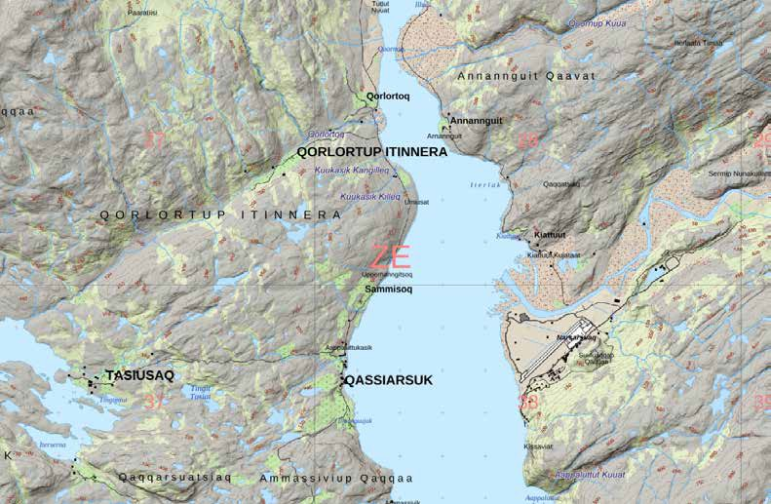
Jonas Pedersen, geolog, Råstofdepartementet, Nuuk
Jonas arbejder hos Råstofdepartementet og er stedfortræder for Jan Adolfsen, som deltog i førmålingen.

Peter Lindberg, smykkedesigner og geologturfører, Sydgrønland Peter deltog også i førmålingen. I eftermålingen deltager han pri- mært under fokusområderne ’turisme’ og ’kultur og fritid’, men da han i sit arbejde med smykker og som turfører for turister arbejder meget med mineraler og sten, er råstofområdet også et område, han berører i mindre skala.

Indlejret konfliktforebyggelse: Prototype 1, 2 og 3 forventes at gøre grænsedragninger lettere

I førmålingen blev det beskrevet, hvordan flere kortbrugere inden for råstofområdet blev nødt til at arbejde med en vis sikkerheds- margin for at forhindre, at deres råstofudvinding ikke konflikter med andre interesser i området. Hvis kortene var mere troværdige og præcise, kunne denne sikkerhedsmargin nedbringes og flere konflikter undgås. I eftermålingen fortæller Jonas Pedersen, at han har en forventning om, at han ikke længere behøver at indregne en sikkerhedsmargin, hver gang han skal undersøge, om der skal gives tilladelse til efterforskning af råstof i et givent område.

Han forventer primært at benytte prototype 1, 2 og 3 (Databoks, Satellit/ortofoto og Åbent Land):

”I forhold til vores efterforskningstilladelser vil det nogle gange være interessant at se om de tilladelser, der bliver søgt om, er i nogle for- valtede områder. Når det er i forvaltede områder, vil man typisk re- agere på det. Så i og med, at de nye kort er så præcise, kan det være med til at danne grundlag for mere præcis grænsedragning i de til- fælde, hvor man gerne vil definere et område for et bestemt formål. Det kan måske også skabe nogle konflikter omkring de grænser, der allerede er i dag, men det er måske i begrænset omfang”
Jonas Pedersen, geolog, Råstofdepartementet, Nuuk

Som Jonas også påpeger, kan en negativ sideeffekt ved de mere præcise kort være, at der opstår forsinkede konflikter mellem aktø- rerne omkring de råstofområder, der er angivet på de gamle kort, da nogle af dem kan tænkes at overlappe hinanden på de nye, mere præcise kort. Man bør dog kun forvente, at konflikter som disse kan opstå i overgangsperioden fra de gamle til de nye kort.

I førmålingen fortalte Jan Adolfsen, at en mere præcis kortlægning af råstofområderne ville være en stor fordel for de aktører, der ejer småskalalicenser. Her betyder den mindste afvigelse mellem kortet

og virkeligheden en hel del. I eftermålingen fortæller Ida Bomholt fra Naturinstituttet hvordan hun oplever, at de mindre erhvervsdri- vende, der søger om småskalalicenser i det åbne land, somme tider bruger nogle andre kort end dem, de arbejder med hos Naturinsti- tuttet. Det skaber usikkerhed og konflikt om, hvilke kort, der skal lægges til grund for licensen. Ida håber, at de nye kort vil blive så udbredt, at alle parter – uanset deres kommercielle forhold - natur- ligt vil tage udgangspunkt i de samme, præcise kort når småskalali- censer skal forhandles. Ida oplever i den forbindelse, at overfladeka- tegoriseringen i prototype 3 (Åbent Land) er et godt udgangspunkt for begge parter. Dog vil hun altid sidde med prototype 2 (Satellit/ ortefoto) ved siden af for at krydstjekke, om overfladekategorierne på Åbent Land-kortet stemmer overens med satellitfotoet.
Mikkel Tamstorf supplerer ved at fortælle, at x-y præcisionen virker meget høj på de nye kort. I de gamle kort kunne der være op til flere 100 meters usikkerhed, mens der kun er et par meters usikkerhed ved de nye. Det er en stor fordel, når man på baggrund af kort og geodata skal rådgive om råstofområder. Han kommer ligeledes med en kort kommentar om, at højdemodellerne på de nye kort lige nu består af for mange små tiles, hvilket gør det mere omstændigt, at arbejde med. Rentabel investering: De nye kort forventes at spare både tid og penge i forbindelse med feltbesøg

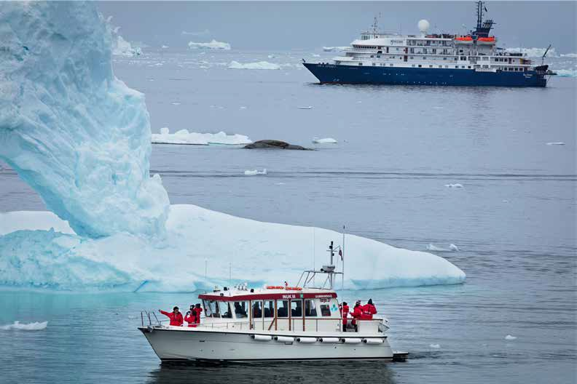
Som det også blev beskrevet i førmålingen, vil mere præcise kort kunne hjælpe både råstofefterforskere og licenshavere med at plan- lægge mere holdbare og tidsbesparende projekter.

Samme behov oplever Peter Lindberg, der har en småskalalicens til at finde sten og mineraler med og uden turister. Med de nye kort håber han på, at det bliver lettere at tage udgangspunkt i det sam- me kortmateriale, når han kommunikerer med de mineselskaber, han har fået tilladelse fra.

Bedre forskning: Prototype 1, 2 og 5 forventes at gøre rådgivning på råstofområdet mere præcis og valid

I førmålingen fortalte Jan Adolfsen fra Råstofdepartementet, hvor- dan en kostbar råstofefterforskning kræver et præcist, detaljerigt og troværdigt kortgrundlag. Uden det kan det være for usikkert at igangsætte en efterforskning, da man ikke med sikkerhed ved, om den igangsættes det mest fordelagtige sted, eller om den vil over- lappe andre råstofområder. I eftermålingen forudser Daniel Spelling Clausen fra Institut for Bioscience, at prototype 5 (Forvaltning) kan bidrage til en bedre og mere præcis formidling til de, som arbejder med råstoffer i praksis, da man let vil kunne illustrere, hvordan råstofzonerne bevæger sig i landskabet. Han fremhæver dog også, at Forvaltnings-kortet kan blive endnu mere præcist for de, som arbejder med råstof:

”Lige nu er de råstofområder, som er lukket ned for en periode – eksempelvis pga. fugleyngel, narrehvaler, der svømmer igennem om sommeren mm. – ikke at se i forvaltningstjenesten. Hvis de var med, ville det være perfekt”
Daniel Spelling Clausen, akademisk medarbejder, Institut for Bio- science, Aarhus Universitet

Når råstofområder skal forhandles og anlægges er det som nævnt også vigtigt, at der forelægger præcise og valide oplysninger om områder, der eventuelt skal tages hensyn til. I den forbindelse rådgiver Daniel og Mikkel om, hvor man bør tage hensyn til bl.a. fredet dyreliv i råstofområderne. I den forbindelse mener Daniel, at prototype 1 og 2 (Databoks og Satellit/ortofoto) kan bruges til at rådgive mere præcist om grænsedragninger for råstofområderne.
Via prototype 1 (Databoks) forventer han at kunne skabe et overblik over det mest nødvendige kortdata, men fortæller samtidig også,
at prototype 2 (satellit/ortofoto) vil kunne bruges som supplement hertil, da det f.eks. vil kunne vise aftegningen af en fuglekoloni, der bør tages hensyn til i forbindelse med råstofarbejde.
Jonas Pedersen fra Råstofdepartementet fortæller i eftermålingen, at de under feltarbejde har oplevet, hvordan de gamle kort har misguidet dem i det åbne land. Han forklarer, at de detaljerede oplysninger på de nye kort vil gøre det nemmere at være velforbe- redt inden et feltbesøg. God forberedelse er ikke kun et spørgsmål om sikkerhed, men er også en måde at spare både tid og penge forbundet med feltbesøgene.

Vigtigste egenskaber ved og ønsker til de nye kort og geodata inden for råstof

Inden for råstof opleves følgende prototyper som særligt relevante:
- 1, 2, 3 og 5 (Databoks, Satellit/Ortofoto, Åbent Land og Forvalt- ning)

De nye kort forbedrer råstofområdets muligheder for:
- At skabe bedre og mere præcis grænsedragning mellem råstofom- råder
- At de forskellige råstofaktører tager udgangspunkt i det samme kortmateriale og et fælles udgangspunkt for koordinering mellem de forskellige råstofaktører
- Bedre at kunne planlægge feltbesøg til råstofområder

Råstofområdets forslag til den afsluttende udvikling af de nye kort:
- Det ville optimere overblikket over råstofområderne, hvis sæson- betonede områder også blev markeret på kortene
- Højdekurverne består lige nu af mange små tiles, hvilket gør det omstændigt at arbejde med. Man kan med fordel overveje at gøre dem større.

  - Beredskab

Kort og geodata er afgørende for Search & Rescue-operationer

Kort og geodata er et fuldstændig essentielt grundlag for at bered- skabet kan planlægge og gennemføre vellykkede eftersøgnings- og redningsoperationer. Det nuværende kortmateriales mangel på præcision og detaljer i højdemodellen betyder, at beredskabet må arbejde med meget lav risikovillighed. Den nye kortlægning vil der- for skabe rammer for et mere effektivt beredskab.

Air Greenlands Search & Rescue (SAR) enhed udfører eftersøgnings- og redningsaktioner i samarbejde med politiet og Arktisk Komman- do og er ansvarlige for den luftbårne del af aktionerne. De bistår desuden private aktører med beredskab ved fx råstofefterforskning og ekspeditioner. Enheden foretager deres operationer i helikopter

og har hovedkvarter i Kangerlussuaq. SAR-enheden har indtil for forholdsvis nyligt fløjet efter søkort, som ikke viser de højdekurver, der er afgørende for piloternes planlægning og navigation. Af den grund bliver de SagaMaps, enheden flyver efter i dag, allerede betragtet som en stor forbedring. Udsigten til en ny kortlægning med øget præcision, en detaljeret højdemodel og fri tilgængelighed vækker stor begejstring, og beredskabsenheden forudser, at den vil kunne muliggøre et bedre koordineret og mere effektivt beredskab.

Inden for beredskabsområdet ser aktørerne følgende potentielle effekter:

- Effektiv planlægning
- Bedre koordination
- Større risikovillighed

Det vil på de følgende sider blive præsenteret, hvorfor aktørerne peger på netop disse potentielle effekter, og hvad de indebærer.

Førmåling
Aktører med viden om beredskabsområdet, der deltog i førmålin- gen

Førmålingens indsigter omkring brugen af og behovet for kort og geodata inden for beredskabet bygger på interviews med neden- stående aktører. Fokus ligger særligt på Air Greenlands SARbered- skab, da de gav udtryk for at være meget afhængige af kort i deres arbejde, mens kort over det åbne land spillede en minimal rolle for de andre aktører.

Petrus Nobreus, Search & Rescue-pilot, kaptajn, Air Greenland, Nuuk
Petrus Nobreus er kaptajn i Search & Rescue-beredskabet hos Air Greenland. Han planlægger og koordinerer beredskabets indsats.
hvis jeg med de nye kort kunne tage dem frem og bare vide at høj- derne passer!”
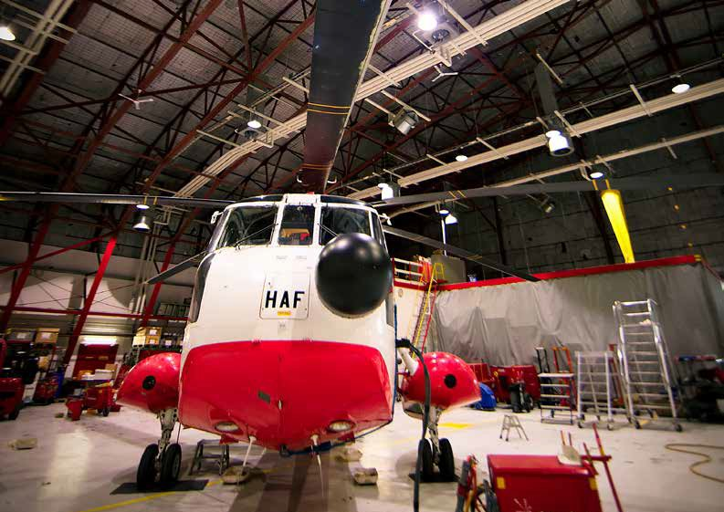
Petrus Nobreus, Search & Rescue-pilot, kaptajn, Air Greenland, Nuuk

En ny kortlægning med stor præcision og en detaljeret højde- model vil give beredskabet et troværdigt udgangspunkt for både planlægning og afvikling af operationer. En højere detaljegrad end 1:250.000 vil desuden gøre det lettere for beredskabsenheden at skabe sig et realistisk billede af de faktiske forhold i landskabet og kunne foretage en kvalificeret forudgående planlægning.

Hans Poul Andersen, politiassistent, Tasiilaq
Hans Poul Andersen, som er politiassistent i Tasiilaq, er født i byen og har et stort lokalkendskab, som han trækker på under SAR-ope- rationer.

Bjarne Gregersen, beredskabschef, Qaasuitsup kommunia, Disko- bugten
Bjarne Gregersen er beredskabschef for beredskabet i verdens stør- ste kommune. Beredskabet har otte brandstationer og 28 mindre bygdestationer.

Henrik Petersen, politibetjent, Ilulissat, Diskobugten
Henrik Petersen er til daglig betjent i Fredericia, men arbejder over sommeren i Sydgrønland. Lige nu er han i Ilulissat i anledning af den amerikanske udenrigsminister John Kerrys besøg.

Anders Sejersen, premierløjtnant, landoperations, Sirius, Zacken- berg
Anders Sejersen er premierløjtnant og ansvarlig for landoperationer for Sirius. Han arbejder hos Arktisk Kommando og har tidligere af flere omgange været i marken for Sirius i Nord- og Nordøstgrønland.

Effektiv planlægning: En ny kortlægning vil muliggøre et mere effektivt beredskab

Det er kun tre år siden, at Search & Rescue gik fra at flyve efter søkort uden højdekurver til at flyve efter SagaMaps, som på trods af manglende præcision og svingende troværdighed dog har højde- angivelser. Petrus Nobreus oplevede denne overgang som en stor forbedring, og tør næsten ikke tro på, at endnu bedre kortmateriale kan være undervejs.

”Der er ikke så mange kort at vælge imellem heroppe. Man må ikke være kræsen. Man må tage sig til takke med det, der findes. Der er jo nogle af kortene, som er virkelig, virkelig gamle. På dem stoler jeg kun på kystlinjen. Jeg stoler ikke på topografien på dem. Man ved ikke, hvor præcise de var, da de lavede dem. Det kan jo bare være antagelser. Tænk hvis jeg med de nye kort kunne tage dem frem og bare vide at højderne passer!”
Petrus Nobreus, Search & Rescue-pilot, kaptajn, Air Greenland, Nuuk

Der er jo nogle af kortene, som er virkelig, virkelig gamle (...)Tænk
”Med en målestok på 1:250000 er det jo let at tro, at man er tæt på, men det er man jo slet ikke. Det er så stort. Der var en gang, hvor
vi var oppe i Nuuk for at hente en mand inde i fjorden. Der var en jæger, der havde fået akut blindtarmsbetændelse, og det var på en ø. Vi skulle flyve indtil den. Det var dårligt vejr, mørkt og icing, så vi kunne ikke komme ind og måtte vente til det lysnede igen. Da vi så kom ind til øen, var den jo større end Hven! Vi sad og tænkte, gad vide, hvor vi kan lande på den ø... Og der glemmer man jo, at skala- en på det her kort er 1:250.000, hvilket vil sige at 1 cm på kortet er 2,5 km i virkeligheden. Det er jo en ret stor ø, så selvfølgelig kan vi finde et sted at lande der… Det var virkelig en aha-oplevelse, da vi kom ind og så, hvor stor den var.”
Petrus Nobreus, Search & Rescue-pilot, kaptajn, Air Greenland, Nuuk

Bedre koordination: Ny kortlægning vil give alle parter det samme udgangspunkt

Et nyt grundkort, som i modsætning til de eksisterende kort, er frit tilgængeligt, opdateret og præcist, vil kunne bane vejen for, at
alle aktører på tværs af brancher og formål vil anvende det samme kortgrundlag. Både premierløjtnant Anders Sejersen fra Arktisk Kommando og SAR-kaptajn

Petrus Nobreus fra Air Greenlands Search & Rescue peger på, at dette ved redningsaktioner vil udgøre en fordel i forhold til koordi- nering og kommunikation mellem de involverede parter.

”Hvis vi fik samme kortunderlag, så var man jo kommet rigtig langt. Det ville gøre en stor forskel. Så ville vi vide, at det de ser, stemmer overens med det vi ser, så hvis de sætter en position, så ved vi, at landhøjden og landsænkningen ikke har ændret sig, for de har sam- me kort som os. Jeg tror, at ensartede kort ville være utrolig efter- tragtede, både af dem, der går i fjeldet, dem som flyver i fjeldet og dem som bruger fjeldet. Alting havde fået et lettere liv, hvis vi havde haft samme kort.”
Petrus Nobreus, Search & Rescue-pilot, kaptajn, Air Greenland, Nuuk

Med de kort, der i dag er tilgængelige, kan det være vanskeligt for de nødstedte at forklare deres præcise placering, ligesom det i dår- ligt vejr er svært for dem at vælge en god rute til en nødhytte eller opsamlingssted. Med den nye kortlægning vil de nødstedte få bedre

sikkerhed for at deres valg af rute til nødhytte er rigtig, ligesom redningsholdets kommunikation med dem vil blive lettere, fordi der kommunikeres på baggrund af samme kortgrundlag. Alt sammen faktorer der vil kunne betyde, at de nødstedte kan kommes hurtige- re til undsætning.

Større risikovillighed: Utroværdige kort nedsætter beredskabets risikovillighed

Manglen på ensartethed og de upræcise højdekurver på de nu- værende kort gør helikopterberedskabet meget afhængig af egne observationer og nedsætter risikovilligheden under operationer. Dette kan i ekstreme situationer være livsafgørende for dem, der har behov for undsætning.

SAR-kaptajn Petrus Nobreus og hans team er netop nu i gang med at planlægge en tur nord om Thule, hvor en privatperson vil fore- tage en ekspedition og har hyret Air Greenland til at stå standby og komme ham til undsætning, hvis der sker noget. Planlægningen af

turen er ikke uden problemer, da det kortmateriale, der findes for dette område, er gammelt, uensartet og mangelfuldt. Særligt højde- angivelserne er udetaljerede og utroværdige, og Petrus og hans kol- leger må diskutere og gætte sig frem. På et af de kort, de anvender i planlægningen, finder de undervejs ud af, at nogle højder er angivet i fod, mens andre er angivet i meter.

”Så viste det sig, at dem, der har lavet kortet, har blandet fod og meter! Gletsjerne var angivet i fod, men gik du ud til kanten og kig- gede på fjeldene, så var de angivet i meter. Det er jo ret besværligt. Man sidder og kigger på kortet og tænker ’hvad er det, der passer her?’ Man ved ikke, hvad der passer, og hvad der ikke gør.”
Petrus Nobreus, Search & Rescue-pilot, kaptajn, Air Greenland, Nuuk

Det sammensatte kortmateriale, hvor et enkelt kort er stykket sammen af forskellige datasæt, gør det uigennemskueligt, hvordan materialet er blevet til, og gør det svært at stole på kortene. Fordi kortenes troværdighed på den måde er så lavt, er Petrus og hans

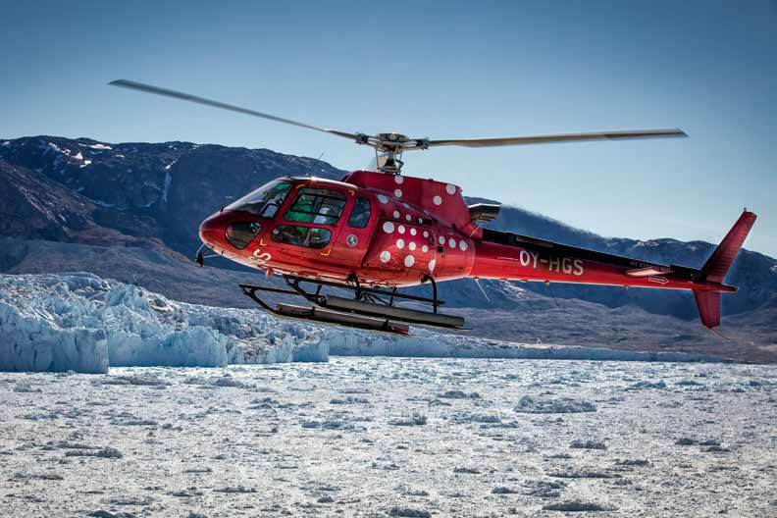
’effektiv planlægning’, ’bedre koordination’ og ’større risikovillighed’:

- Præcision
- Detaljegrad
- Detaljerede højdekurver
- Opdatering af forandringer i landskabet
- Vektorbaserede
- Fri digital tilgængelighed
- Ensartethed
- Placering af nødhytter

Eftermåling: Effekten af de nye kort for beredskabet
Aktører, der har deltaget i eftermålingen

Eftermålingens indsigter omkring brugen af og behovet for kort og geodata inden for beredskabet bygger på interviews med nedenstå- ende aktører fra Nuuk og Diskobugten:

Jesper Høy, search and rescue pilot, Air Greenland, Nuuk Jesper er i eftermålingen stedfortræder for Petrus Nobreus, der
deltog i førmålingen. Jesper er pilot i Search & Rescue-beredskabet hos Air Greenland.

Sebastian Beck, operativ leder, Politiet i Ilulissat, Diskobugten Sebastian er i eftermålingen stedfortræder for Henrik Petersen og arbejder som operativ leder hos politiet i Ilulissat. Sebastian har stor erfaring med at lede alt fra eftersøgninger og redningsaktioner til naturbrande.

Effektiv planlægning: Prototype 2-4 forventes at muliggøre et mere effektivt beredskab
”Det ville være helt optimalt for mig, hvis prototype 2 kunne fungere som et grundkort, som man efterfølgende kunne lægge gitre fra de resterende korttyper ned over. På den måde kunne man lave situa- tionsbestemte satellitkort, der kan vise de meste relevante faktorer for den pågældende aktion: f.eks. vegetation, højdekurver eller vind- og strømforhold”
Sebastian Beck, operativ leder, Politiet i Ilulissat, Diskobugten

Når det kommer til aktioner, hvor politiet f.eks. skal ud at stoppe en kriminel konflikt, ønsker Sebastian desuden at kunne zoome helt ned på personniveau således, at han med resten af beredskab- steamet kan lægge en taktisk plan for, hvordan de bedst nærmer sig konflikten ubemærket. Konkret ønsker han at kunne zoome
ind på satellit-kortet til han kommer så tæt på, at kortet skifter til et panoramabillede. Det vil gøre det nemt og hurtigt at planlægge beredskabsaktioner når tiden er knap.

Ved redningsaktioner kan prototype 2 (satellit/ortofoto) ligeledes være nyttig til at spore sig ind på, hvor en person befinder sig. Ud fra beskrivelser af stedet fra personen i nød, vil politiet ved hjælp af satellit-kortet lettere kunne fastsætte, hvor personen befinder sig.

Prototype 3 (Åbent Land) forventer Sebastian kan bruges til at for- udse en naturbrands udvikling. Ved at kunne aflæse overfladetyper- ne på kortet, bliver det muligt at danne sig et overblik over, om der f.eks. findes et naturligt brandbælte eller om branden nærmer sig bebyggelse. Mulighederne for at kunne forudse brandens udvikling ville blive endnu større, hvis det blev muligt også at lægge vind- og vejrforhold ned over området.

Bedre koordination: Prototype 2 vil give alle parter det samme udgangspunkt

team nød til at arbejde med en lav risikovillighed i deres eventuelle operationer og kan fx ikke flyve, hvis det er dårligt vejr, fordi de er usikre på, hvordan området ser ud i virkeligheden.

”Når man ikke har korrekte kort, reducerer man jo sin risikovillighed og sætter minimumskrav til vejr osv. lavere. Hvis vi ikke kan stole på kortet, kan det komme til at være helt livsafgørende for en patient, en person eller et skib, som går på grund eller synker i Nordøstpas- sagen.”
Petrus Nobreus, Search & Rescue-pilot, kaptajn, Air Greenland, Nuuk

De mangelfulde og utroværdige kort betyder, at beredskabsenhe- den er nød til at bero sig på egne observationer frem for på korte- nes angivelser. Dette er især problematisk i de områder af Grønland, som enheden meget sjældent eller aldrig kommer i, fx Nord- og Nordøstgrønland, hvor afstandene samtidig er så store, at der ikke er tid til de store eksperimenter. Petrus fortæller:

”Lige nu ved jeg kun, at man kan komme igennem et pas i fx 260 fod, hvis jeg har været der og set det, og jeg har et kort, som siger

det samme. Hvis jeg ikke har været der, så kan kortet sige, hvad det vil, jeg ved ikke om det passer. Der er så lange afstande, at hvis du flyver ind i en fjord og regner med at komme igennem en passa- ge, som så er lukket, så har du ikke brændstof til at flyve udenom
fjorden og rundt om pynten. Hvis kortet ikke passer, kommer du sim- pelthen til et point of no return. Så bliver du i bedste fald nød til at flyve hjem. I værste fald har du ikke brændstof til at kunne komme tilbage.”
Petrus Nobreus, Search & Rescue-pilot, kaptajn, Air Greenland, Nuuk

En ny kortlægning af hele det åbne land i Grønland vil give bered- skabsenheden et troværdigt grundlag at planlægge og gennemføre deres operationer ud fra. Dette vil gøre det muligt for dem at gå endnu længere i deres bestræbelser på at komme nødstedte og tilskadekomne personer til undsætning og vil på den måde redde menneskeliv særligt i de ødede egne af Grønland.
Vigtigste egenskaber ved den nye kortlægning inden for beredskab

Aktørerne inden for beredskabsområdet antager, at følgende mekanismer vil kunne føre til indfrielsen af de potentielle effekter
Sebastian er operativ leder hos politiet i Ilulissat. I førmålingen forklarede Petrus Nobreus fra Air Greenland, at kort med en højere detaljeringsgrad end 1:250.000 samt mere præcise højdemodeller ville være en fordel i planlægningen af aktioner i fly. Jesper Høy fortæller i eftermålingen, at han oplever, at dette er blevet opfyldt med prototype 2 (Satellit/ortofoto):

”De gamle kort har grønt lavland og gult højland - men det nye kort har mere præcis information, og du kan måle afstand […] Det kan godt være relevant for os, når vi flyver ud i øde steder. Steder hvor der i dag ikke er ordentlige kort. Det vil formindske usikkerhed og forbedre muligheden for at lave et søgeområde under redningsakti- oner (hvor langt kan han/hun være gået - radius). Vi kan etablere et søgeområde mere præcist, og vi kan zoome, se og måle afstand” Jesper Høy, search and rescue pilot, Air Greenland, Nuuk

Sebastian Beck fra politiet i Ilulissat fokuserer derimod meget på, hvordan mere præcise kort vil føre til bedre planlægning af aktioner på land. Han fortæller, at det umiddelbart er prototype 2 (Satellit/ ortofoto), der vil være bedst til formålet, men optimalt set har Se- bastian et ønske om at kombinere prototype 2 med de resterende prototyper 3-5:
Sebastian og Jesper forventer begge, at prototype 2 (satellit/ortofo- to) vil gøre det lettere at koordinere og planlægge aktioner i sam- arbejde med hinanden og andre beredskabsenheder som Arktisk Kommando. Sebastian fortæller:

“Det vil være rigtig hensigtsmæssigt, hvis vi snakker med Arktisk Kommando eller Search & Rescue, at vi har det samme kortmate- riale at koordinere ud fra. Har vi det, kan vi lægge det gitter ned over kortet og uddelegere og skravere de områder, vi har været i og melde det videre til de andre”
Sebastian Beck, operativ leder, Politiet i Ilulissat, Diskobugten

Større risikovillighed: Blandt andet prototype 4 kan højne beredska- bets risikovillighed

I førmålingen forklarede Petrus Nobreus fra Air Greenland, at de gamle kort var så upræcise og utroværdige, at det nedsatte bered- skabets risikovillighed under operationer. Jesper Høy fra Air Green- land fortæller i eftermålingen, at særligt prototype 4 (Panorama) vil kunne bruges til bedre at kunne forberede sig på at flyve en bestemt rute, hvormed sikkerheden også højnes. Han forklarer, at panoramakortet f.eks. kan bruges til at navigere efter, hvis det er

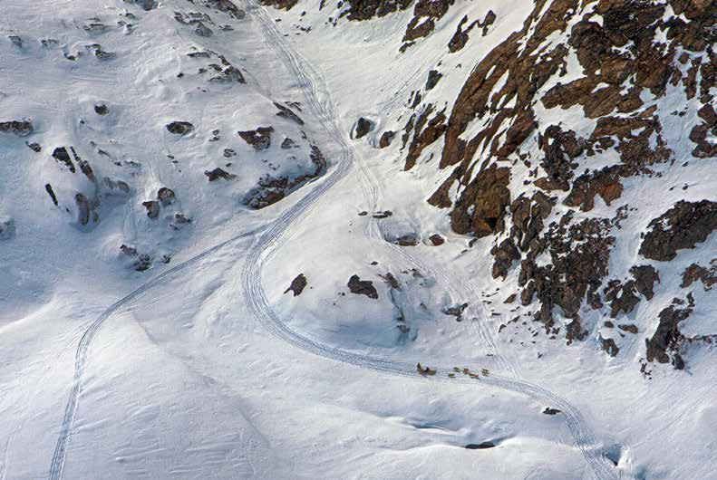
Suverænitetshævdelse
Mere kvalificeret planlægning: En ny kortlægning vil give Sirius et bedre beslutningsgrundlag

dårligt vejr med dårligt sigte. Hermed vil prototypen bidrage til en højere risikovillighed, når det handler om at flyve ud i dårligt vejr:

”Det her kort ville være en stor forbedring. Vi har noget der ligner, men det er ikke lige så detaljeret (alm landkort). Det vil gøre flyv- ningen mere sikker. Vi ville kunne orientere os meget bedre, for så er det ligesom at flyve om dagen, hvis du har sådan et kort. Det ville være rigtig godt, hvis det kunne blive implementeret”
Jesper Høy, search and rescue pilot, Air Greenland, Nuuk

Sebastian fortæller afsluttende, at beredskabet aldrig vil lave en endelig plan baseret på kortmateriale. Det er først når de kommer ud i området, at den endelige plan fastlægges. Ikke desto mindre forventer Sebastian, at de nye kort vil give dem en større tryghed og klæde beredskabet bedre på til, hvordan de bedst og sikrest kom- mer frem til et givent område: Hvilket udstyr skal med, hvilken rute vil byde på færrest forhindringer osv.
Vigtigste egenskaber ved og ønsker til de nye kort og geodata inden for beredskab

Beredskabet oplever følgende prototyper som særligt relevante:

- 2, 3 og 4 (Satellit/Ortofoto, Åbent Land og Panorama) De nye kort forbedrer beredskabets muligheder for:
- At planlægge og skabe overblik over kritiske situationer
- At koordinere på tværs af beredskabsenheder

Beredskabets forslag til den afsluttende udvikling af de nye kort:

- Prototype 2 vil fungere som det bedste grundkort for planlægning og overblik over beredskabets operationer, men en kombination af prototype 2-4 vil skabe et godt, situationsbestemt udgangspunkt.
- Mulighed for at lægge vind- og vejrforhold ind over kortene, ville optimere planlægningen af operationer til vands og lands yderligere
- Hvis man kunne zoome helt ind på personniveau, ville det forbed- re politiets planlægning af operationer på land

Kort og geodata spiller en fundamental rolle for Slædepatruljen Sirius

Kort og geodata er en central og afgørende del af Sirius’ arbejde, både når patruljer skal planlægges ved skrivebordene i Arktisk Kom- mando i Nuuk, når de menige Sirius-folk skal forberede sig på turen, og når de senere skal finde vej på hundeslæden ude i det barske terræn.

Slædepatruljen Sirius er en enhed under det danske forsvar, som har til opgave at vise tilstedeværelse i Nationalparken i Nord- og Nordøstgrønland og derigennem hævde dansk og grønlandsk suverænitet over dette svært tilgængelige område. Sirius har base i Daneborg og har patruljeret i Nord- og Nordøstgrønland i de sidste 65 år. Sirius planlægger deres slæderuter minutiøst ved hjælp af kort og nedskrevne erfaringer fra alle de år, de har bevæget sig i området.

De klarer sig udmærket med det eksisterende kortmateriale og betragter den nye kortlægning som en stor, men ikke livsnødvendig forbedring.

Inden for suverænitetshævdelsen ser aktørerne følgende potentiel- le effekter:
  - Mere kvalificeret planlægning
  - Forbedret navigation i terrænet

Det vil på de følgende sider blive præsenteret, hvorfor aktørerne peger på netop disse potentielle effekter, og hvad de indebærer.

Førmåling
Aktører med viden om suverænitetshævdelse, der deltog i førmå- lingen

Forprojektets indsigter omkring brugen af og behovet for kort og geodata inden for suverænitetshævdelsen bygger på et interview med:

Anders Sejersen, premierløjtnant, landoperations, Sirius, Zacken- berg
Anders Sejersen er premierløjtnant og ansvarlig for landoperationer for Sirius. Han arbejder hos Arktisk Kommando og har tidligere af flere omgange været i marken for Sirius i Nord- og Nordøstgrønland. Anders Sejersen holder overblik over, hvor slædeholdene er, og hvor de skal hen. Han planlægger og koordinerer deres ruter og løsnin- gen af de operative opgaver, patruljerne har.
”Vi bruger kort til at planlægge vores patruljer. Et slædehold kører op til 5000 km på en sæson over 6,5 måneder. De næsten 5000 km, et slædehold kører, er blevet planlagt meget, meget detaljeret på kort. Deres rute er blevet målt op på et kort. Hvor langt er der til
de forskellige steder. Præcis hvilket rutevalg ønsker vi at bruge? Vi bruger kort rigtig, rigtig meget og hver eneste dag.”
Anders Sejersen, premierløjtnant, landoperations, Sirius, Zacken- berg

Alle operationer, som Sirius udfører, kræver detaljeret planlægning, fortæller premierløjtnant Anders Sejersen. Et enkelt slædehold
på to mand og 13 hunde kører op til 5000 km på en sæson, og hele denne rute skal planlægges minutiøst forud for afgang. Til planlægning af slæderuterne benytter Anders sig af digitale kort i målestoksforholdet 1:500.000 samt af papirkort i målestoksforhol- det 1:150.000. Han trækker derudover på de mange erfaringer om
landskab og rutevalg, som slædehold igennem tiden har skrevet ned ud fra deres oplevelser i terrænet.

For de menige Siriusfolk spiller kort og geodata også en stor og afgø- rende rolle. Før slædeholdene tager afsted, gennemgår de en grun- dig forberedelse. Her lærer de bl.a. 600-700 stednavne i Nordøst- grønland udenad og memorerer kortet og stednavnenes placering, så de selv i tilfælde af, at de mister deres kort og gps undervejs, vil kunne finde vej til den næste hytte.

Undervejs på slæden ude i landskabet har kort og samspillet mel- lem kort og det faktiske landskab stor betydning for slædeholdets fremdrift. Siriusfolkene har altid kortet ved siden af sig på slæden, så de hele tiden kan orientere sig i landskabet og finde alternative ruter, hvis den rute, de først forsøger, ikke kan gennemføres. Både ved skrivebordet og undervejs på slæden læser Sirius-folkene det udetaljerede kortmateriale, der i dag er tilgængeligt for Nord- og Nordøstgrønland, som en overordnet vejledning frem for som en direkte gengivelse af det faktiske landskab. Før Siriusfolkene bliver tilknyttet Sirius, har de typisk været vant til at navigere ved hjælp af præcise kort med detaljerede højdekurver. I et dansk landskab
betyder et stort grønt område på kortet, at terrænet er fladt og der- med et oplagt sted at lægge en rute. I Nord- og Nordøstgrønland er kortene imidlertid så udetaljerede, at signaturen for fladt landskab rummer fjelde på helt op til 100-200 meters højde.

Misforholdet mellem kort og landskab er derfor en af de første erfa- ringer man gør sig, når man kommer til Sirius, fortæller Anders.

”Jeg kan tydelig huske, at jeg efter en uge på min første slæderejse kigger på kortet for næste dags kørsel, og næste dag, da vi kom ud i området, troede jeg, at vi var kørt forkert, fordi det så helt ander- ledes ud end det, jeg havde fået indtryk af på kortet. Man kan ikke stole på kortene og højdekurverne heroppe på samme måde, som man kan i Danmark, og det skal man lige vænne sig til.”
Anders Sejersen, premierløjtnant, Sirius, Zackenberg

Et slædehold består af to personer, hvoraf den ene er på sit første år i Sirius, mens den anden har et års erfaring og derfor er vant til at tolke kort og landskab. Som supplement til kortene medbringer
slædeholdet desuden nedskrevne erfaringer fra tidligere slædehold, der har færdes i det område, de kører igennem. De sidste tyve år har slædeholdene medbragt gps, og har taget gps-positioner på den rute, hvor de kan komme frem mellem fjeldvægge, sprækker osv.

Disse gps-positioner udgør sammen med erfaringerne et værdifuldt supplement til kortenes gengivelse af landskabet.

”På trods af at kortmaterialet ikke er så godt, så ved vi, hvor vi kan køre henne, og hvor vi kan komme igennem. Vi kan trække på de mange erfaringer, vi har fra de sidste 65 år, fordi folk har beskre- vet: Det kan godt være, at du ikke kan se det på kortet, men der er faktisk en vej igennem her. Så på trods af dårlige kort, så finder vi ud af det alligevel og kommer frem”.
Anders Sejersen, premierløjtnant, landoperations, Sirius, Zacken- berg

Den store kollektive hukommelse i Siriuspatruljen betyder, at den praktiske gevinst ved den nye kortlægning vil være begrænset. Ikke desto mindre vil den gøre det nemmere for slædeholdene at se sammenhæng mellem kort og landskab samt skabe et mere effek- tivt og velinformeret grundlag for deres rutevalg.
hvordan man bedst muligt kan lægge en rute ud til et område. Det er jo klart, at man ikke er interesseret i at komme ud til et område, hvor der lige pludseligt er en 100 m høj fjeldvæg, som er lodret, og som du skal passere. Så vil du hellere lægge ruten et sted, hvor du kan se, at højdekurverne ligger bedre, og der er større chance for, at der ikke er nogen lodrette forhindringer, når du kommer frem. Man vil bedre kunne tage nogle kvalificerede gæt på rutevalg ude i terrænet, hvis man har noget bedre kortmateriale.”
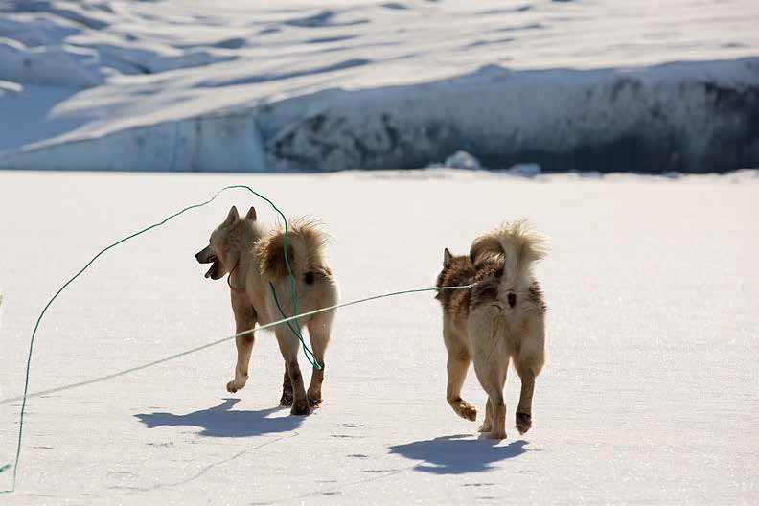
Anders Sejersen, premierløjtnant, landoperations, Sirius, Zacken- berg

Pilotområdet omkring Zackenberg ligger tæt på hovedkvarteret Daneborg og er dermed det område i Nord- og Nordøstgrønland, som Sirius kender bedst. Anders Sejersen hilser en ny kortlægning af dette område velkommen, men understreger behovet for en total kortlægning af det åbne land i Grønland, herunder hele det område i Nord- og Nordøstgrønland, hvor Sirius opererer:

”Den effekt, der vil komme med kortlægningen af pilotområderne, vil nok være begrænset. Den store effekt vil først komme, når hele det åbne land i Grønland er kortlagt.”
Anders Sejersen, premierløjtnant, Sirius, Zackenberg

Forbedret navigation i terrænet: Opdatering og detaljering gør land- skabet mere genkendeligt

”Man vil bedre kunne tage nogle kvalificerede gæt på rutevalg ude i terrænet, hvis man har noget bedre kortmateriale. Jo bedre kort du har, jo bedre beslutninger vil du kunne træffe. Du har et bedre beslutningsgrundlag med et mere detaljeret kort.”
Anders Sejersen, premierløjtnant, landoperations, Sirius, Zacken- berg

En ny kortlægning med en større detaljegrad og præcision vil give Sirius et bedre beslutningsgrundlag end de har i dag – både i plan- lægningsfasen og ude i terrænet. Afspejler
kortet i højere grad de faktiske forhold i terrænet, vil Sirius kunne foretage mere kvalificerede gæt på rutevalg og vil dermed kunne spare patruljen både tid og besvær, fordi det bliver muligt at lægge en mere holdbar plan ud fra kortet. Sirius er vant til at klare sig med de forhåndenværende materialer og de værdifulde erfaringer 65 års patruljering i Nord- og Nordøstgrønland har givet dem. Anders Sejersen vurderer derfor overordnet set det eksisterende kortma- teriale som funktionelt men med et stort potentiale for forbedring, særligt når det kommer til højdekurver, kortlægning af elvlejer, opdatering af gletsjerrande og stednavne.

De nuværende kort har en meget stor ækvidistance, hvilket bety- der, at højder med helt op til 100 meters forskel er angivet som lige høje. Uden mere præcise og detaljerede højdekurver har Sirius
vanskeligt ved at skabe sig et billede af, hvordan terrænet ser ud, og dermed sværere ved at planlægge en holdbar rute på baggrund af kortgrundlaget.

”Hvis højdekurverne bliver bedre, vil det være nemmere for os at se,
De nuværende kort viser kun de allerstørste elvlejer. Elvlejerne er imidlertid af stor vigtighed for Siriuspatruljen, fordi de som oftest har et relativt jævnt fald og dermed er gode at følge igennem ter- rænet. De nuværende kort viser kun de allerstørste elvlejer, og fordi der ude i terrænet er så mange elvlejer, som ikke er med på kortet, kan det være vanskeligt at identificere, hvilket et, der er afbildet på kortet. Sirius ønsker en større præcision og detaljering af elvlejerne, så de mindre elvlejer også er gengivet på kortet.

Datagrundlaget for de nuværende kort er mange år gammelt, og der er særligt når det kommer til is og gletsjere sket store forandringer i landskabet. Anders fortæller, at der på de nuværende kort kan være mange kilometers forskel på, hvor gletsjerranden ligger på kortet
og hvor den ligger i virkeligheden. Den mangelfulde gengivelse af gletsjerrande betyder at der planlægges ruter med unødvendige omveje: Ser en gletsjer ud til at gå ti kilometer ud i en fjord, tager ruteplanlægningen udgangspunkt i, at det er nødvendigt at køre hele vejen uden om den, selvom det måske i praksis viser sig, at den har trukket sig så meget tilbage, at man kan køre lige over fjorden. En anden konsekvens af at gletsjerrandene på de nuværende kort ikke stemmer overens med virkeligheden er, at kortene ikke gen- giver de muligheder for nye ruter, som med isens tilbagetrækning opstår i landskabet.

Anders påpeger desuden, at forskere og andre aktører, som færdes i Nord- og Nordøstgrønland uden den samme erfaring og løbende tilstedeværelse, som Sirius kan trække på i deres ruteplanlægning
og færden, vil kunne få om muligt endnu større gavn af et opdateret kortmateriale.

”Vi har et sted ovre i Nordøstgrønland, hvor man, da gletsjeren trak sig tilbage, fandt ud af, at der var en ny ø, men på vores kort eksisterer øen ikke, fordi kortene ikke er fulgt med. Men vi har haft et slædehold, der er kørt rundt om øen. Det er i hvert fald et tegn
på, at de nuværende kort ikke er helt præcise. Andre folk, der måske ikke lige har de erfaringer, vi har i Sirius og ved at kortet er så upræ- cist lige der, de vil jo ikke kunne se, at de kan sejle igennem der. De tror måske, at der ligger en gletsjer. Det er jo det kortet viser. De vil nye kort kunne forbedre.”
Anders Sejersen, premierløjtnant, landoperations, Sirius, Zacken- berg

Et sidste aspekt som Anders peger på som vigtigt for Siriuspatruljen er stednavne, som patruljen bruger til at tale om landskabet ud
fra. Sirius opererer med en meget høj detaljeringsgrad i forhold til stednavne, hvilket betyder at hvert et næs, hver en fjord, hvert et landområde, dal osv. har et navn. De ser meget gerne at den nye kortlægning medtager så mange stednavne som muligt.

Vigtigste egenskaber ved den nye kortlægning inden for suveræni- tetshævdelse Aktørerne inden for suverænitetshævdelse antager, at følgende mekanismer vil kunne føre til indfrielsen af de potentielle

effekter ’mere kvalificeret planlægning’ og ’forbedret navigation i terrænet’:

- Præcision
- Detaljegrad
- Detaljerede højdekurver
- Detaljeret kortlægning af elvlejer
- Opdatering af gletsjerrande
- Stednavne

Eftermåling: Effekten af de nye kort for suverænitetshævdelsen

Aktører, der har deltaget i eftermålingen

Eftermålingens indsigter omkring brugen af og behovet for kort og geodata inden for suverænitetshævdelse bygger på interview med nedenstående:
Hasting Molich, Arktisk Kommando
Arktisk Kommandos ansvarsområder dækker det militære forsvar og eftersøgnings- og redningstjeneste i Grønland. Også slædepatruljen Sirius hører under Arktisk Kommando. Qua de mange forskellige ansvarsområder, bruger Arktisk Kommando også kort til flere for-

skellige formål.

Mere kvalificeret planlægning: Prototype 2 og 3 vil give Arktisk Kom- mando et bedre beslutningsgrundlag

I førmålingen beskrev Anders Sejersen fra Sirius, at Siriuspatruljen rummer en så omfattende kollektiv hukommelse af ruter og forhold i landskabet, at nye kort ikke forventedes at have en store effekt
på deres praktiske arbejde. Hos Arktisk Kommando forholder det sig anderledes. Her forudser Hasting Molich, at prototype 2 og 3 (satellit/ortofoto og Åbent Land) vil være en stor gevinst for plan- lægningen og eksekveringen af de forskellige operationer, Arktisk Kommando udfører. Prototype 5 (Forvaltning) kan også bruges, men primært til planlægningen af større operationer, hvor de har brug for et overblik over hvilke stier, man kan færdes på.

Hasting beskriver, at I deres arbejde holder en plan altid kun, til man møder fjenden. Gode kort kan ikke desto mindre hjælpe én et godt stykke vej, og de nye kort vil gøre det meget nemmere for dem at planlægge og udføre deres operationer med færre ændringer undervejs.
mulighed for brug af prototype 4 (Panorama) til simulationstræning såfremt det er præcist nok.

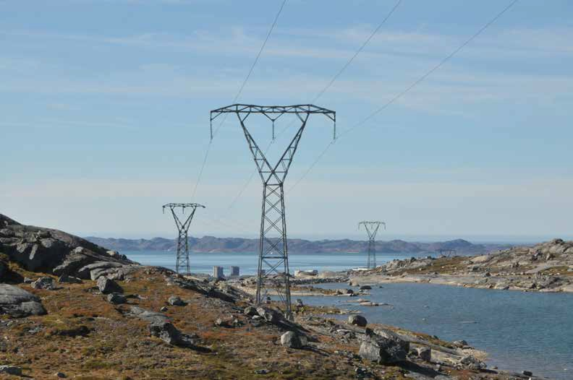
Det er desværre først muligt for aktørerne inden for suverænitets- hævdelsen at svare på, hvorvidt de nye kort og geodata er mere præcise, når de får mulighed for at afprøve de nye kort i praksis.

Ligeledes pointerer Hasting Molich, at de samme stednavne ofte bli- ver brugt mange steder i Grønland, og at det derfor kan være svært at sikre, at man taler om det samme sted:

”Nussuaq betyder bare halvø og bliver brugt over 2000 steder i Grønland. Så hvis man skal søge på Nussuaq på kortet, så ved man ikke hvilken Nussuaq. Der ville det være smart at kunne søge på fx Nussuaq, Nuuk”
Hasting Molich, Arktisk Kommando

I fjerne, arktiske egne er god planlægning ikke kun et spørgsmål om tid og penge, det er også et spørgsmål om sikkerhed. Arktisk Kom- mando løser opgaver i ufremkommelige og utilregnelige egne, hvor gode kort kan betyde forskellen på liv og død.

Han fremhæver dog en bekymring for, hvordan kortene holdes opdateret over tid:

”Det er klart mest brugbart med et sommerkort, så ved vi også, hvad der gemmer sig under sneen. Men der sker ting derude, og kortet bliver nok ikke opdateret når et bjerg falder sammen” Hasting Molich, Arktisk Kommando

Skal kortene fungere bedst og længst muligt for Arktisk Kommando er det således vigtigt med en løbende opdatering af de nye kort.

Forbedret navigation i terrænet: Forskellige kortplatforme, præcisi- on og muligheden for at simulere helikopterflyvning via prototype 4 gør landskabet lettere at navigere i

I førmålingen beskrev Anders Sejersen fra Sirius, at de gamle kort var så upræcise og i uoverensstemmelse med virkeligheden, at deres ruter ofte var præget af unødige omveje. I eftermålingen fremhæver Hasting Molich ligeledes præcision som den vigtigste parameter for de kort, de arbejder med:

”Et kort kan aldrig blive præcist og detaljeret nok. Vi vil have hver en sten med. Men det ved vi godt, vi ikke kan få. Tænk, hvis nogen besatte Østgrønland og vores mænd lå oppe på en bakketop og kunne se dem. Så sender de koordinater til en flåde om at beskyde fjenden, og hvis vi ikke rammer, så koster det 20 millioner. Præcision er rigtig vigtigt”
Hasting Molich, Arktisk Kommando
Arktisk Kommando bruger meget tid på simulerede situationer og på at øve deres færdigheder, blandt andet helikopterflyvning over Grønland. I dag øves helikopterfærdigheder og kendskab til det grønlandske landskab, når det er godt vejr. Det er omkostningstungt og usikkert kun at kunne øve, når vejret er godt. Her ser Hasting en
Samarbejde og koordinering skal derfor være på plads, når Arktisk Kommando løser deres opgaver. Derfor ser Hasting også gerne, at kortene er tilgængelige på forskellige platforme som computere, tablets, gps’er, men også som papirkort, da Arktisk Kommando tit opererer i områder uden internetdækning.

Vigtigste egenskaber ved og ønsker til de nye kort og geodata inden for suverænitetshævdelse

Inden for suverænitetshævdelse oplever man følgende prototyper som særligt relevante:
- 2, 3 og 4 (Satellit/Ortofoto, Åbent Land og Panorama)

De nye kort forbedrer Arktisk Kommandos muligheder for:
- At planlægge mere præcise og holdbare operationer via prototype 2 og 3
- At træne helikopteraktioner på en billigere måde

Arktisk Kommandos forslag til den afsluttende udvikling af de nye kort:
- Hvis kortene bliver tilgængelige på forskellige digitale og analoge platforme, vil det højne sikkerheden, når Arktisk Kommando navige- rer i fjerne, arktiske egne
- Hvis kortene opdateres i takt med den tidslige og årstidsafhæn- gige udvikling af landskabet, vil det højne muligheden for præcis planlægning i fremtiden
- Kortenes stednavne bør være så præcise i deres ordlyd som mu- ligt, så risikoen for fejlsøgninger mindskes

Forsyning og infrastruktur

Kort og geodata er udgangspunkt for planlægning og udvikling

Kort og geodata udgør fundamentet for planlægning og udvikling af forsyning og infrastruktur i Grønland. Det nuværende kortmateriale er dog så mangelfuldt, at det er umuligt at planlægge uden at tage ud i terrænet for at få syn for sagen.

På grund af den grønlandske naturs beskaffenhed er udvikling og etablering af infrastruktur i Grønland både kompliceret og dyr, hvad angår teknologiske løsninger og anlægsarbejde.
Også den indledende planlægningsfase koster i dag mange ressour- cer, da den nuværende kortlægnings unøjagtighed, manglende op- datering og upræcise højdekurver gør, at man frem for at planlægge fra skrivebordet må foretage omkostningstungt feltarbejde meget tidligt i planlægningsprocessen.

Aktørerne inden for forsyning og infrastruktur forventer, at den nye kortlægning vil kunne reducere behovet for indledende feltarbejde og dermed betyde, at de indledende faser af planlægningen bliver langt billigere og mere effektiv, end det er tilfældet i dag.

Inden for forsyning og infrastruktur ser aktørerne følgende poten- tielle effekter:

- Bedre planlægningsgrundlag
- Færre udgifter

Det vil på de følgende sider blive præsenteret, hvorfor aktørerne peger på netop disse potentielle effekter, og hvad de indebærer.

Førmåling
Aktører med viden om forsyning og infrastruktur, der deltog i førmå- lingen

Forprojektets indsigter omkring brugen af og behovet for kort og geodata inden for forsyning og infrastruktur bygger på interviews med:

Hans Pirupshvarre, specialkonsulent og systemkoordinator, Nukissi- orfiit, Nuuk
Hans arbejder specialiseret med kort i Grønlands el-, vand- og var- meforsyningsselskab Nukissiorfiit. Han udvikler organisationens GIS platform og sørger bl.a. for, at projektkontoret og maskinmestrene rundt omkring i landet har adgang til digitale kort over Nukissiorfiits anlæg og ledningsnet.

Søren Frederiksen, civilingeniør, Inuplan, Nuuk
Søren er ansat i ingeniørvirksomheden Inuplan i Nuuk. Han beskæf- tiger sig primært med tekniske installationer i byer og i nærheden af byer men arbejder af og til med større projekter i det åbne land i forbindelse med lufthavne, dæmninger, undersøgelser af vandind- vinding og trækning af råvands- og højspændingsledninger.

Erik Larsen, maskinmester, Nukissiorfiit, Tasiilaq
Erik passer det lokale vandkraftværk i Tasiilaq. Han arbejder ikke selv direkte med kort over det åbne land men følger med på side- linjen i arbejdet med at finde nye søer, der kan øge vandtilførslen til kraftværket.
kunne minimeres, mener specialkonsulent og systemkoordinator hos Nukissiorfiit Hans Pirupshvarre:

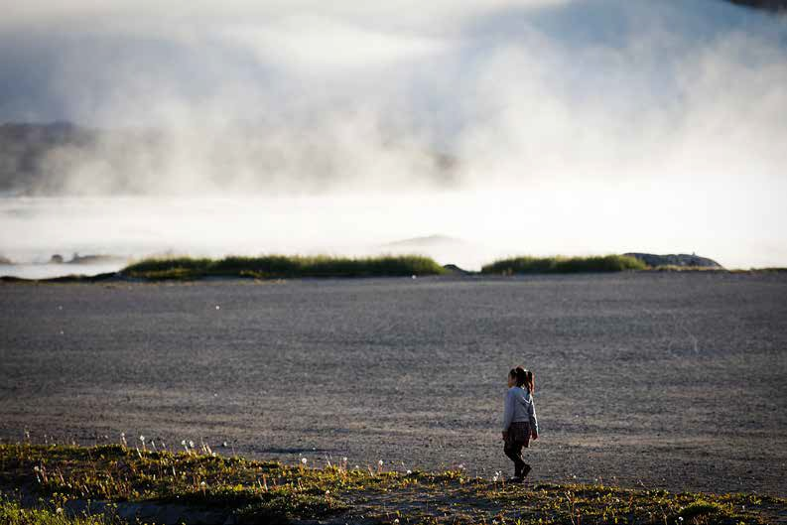
”Hvis du skal lave en sø til et vandreservoir, så skal du bygge en dæmning, og så er du nød til at vide, hvordan de faktiske forhold er. Ud fra kortet kan du sige, vi har et område her, og vi har også et potentielt område herovre. Så er du nød til at tage derud og finde
ud af, om det er site a eller site b, du skal bruge. Den proces kunne vi måske langt henad vejen være sprunget over, hvis nu vi havde haft et ordentligt kortgrundlag at gå ud fra.”
Hans Pirupshvarre, specialkonsulent og systemkoordinator, Nukissi- orfiit, Nuuk

Også inden for udvikling af vejnet og andre større anlægsprojekter oplever aktørerne, at den nuværende kortlægning er så mangelfuld, at den ikke kan bruges som planlægnings- eller beslutningsgrundlag. Byplanlægger Brian Lygh fortæller at fx det at skitsere eventuelle vejforløb i det åbne land kræver store forundersøgelser, der kan danne grundlag for en beslutning om, hvad der skal undersøges nærmere:

Brian Lygh, byplanlægger, Kommuneqarfik Sermersooq, Nuuk og Tasiilaq
Brian arbejder med at udvikle kommuneplaner, kommuneplanstil- læg og kommunale strategier i forhold til den overordnede planlæg- ning af kommunens areal.

Paul Petersen, driftsleder, TelePost, Qaqortoq, Sydgrønland
Paul er driftsleder inden for linjeteknisk sektor i det grønlandske televæsen. Han arbejder hovedsagligt med telefonkabler i byer og bygder.

Bedre planlægningsgrundlag: Ny kortlægning kan fremme udvikling og vækst

Den lokale energiproduktion i Grønland er baseret på vandkraft, som mange steder forsyner byer og bygder med både vand, elektri- citet og varme. I Tasiilaq, hvor maskinmester Erik Larsen er ansvarlig for driften af vandkraftværket, er vandtilførslen til værket dog ikke stor nok til at dække byens forbrug af både el og varme. Værket forsyner derfor kun Tasiilaq med vand og elektricitet, mens opvarm- ning foregår med oliefyr. Udvidelse og fremtidssikring af vandkrafts- kapacitet kræver et præcist overblik over søers beliggenhed, højder og vandoplande, så planlæggerne ved, hvor udvidelsespotentialer- ne ligger, og hvor der med fordel kan etableres nye anlæg eller nye vandoplande. Den nuværende kortlægning tilbyder imidlertid ikke et tilstrækkeligt planlægningsgrundlag, hvad angår højdekurver, præcision, opdaterede gletsjerrande og søer.

Fremfor at foretage en grundig afdækning af mulighederne omkring Tasiilaq ved hjælp af kortmateriale, havde Nukissiorfiit i Tasiilaq der- for sidste år besøg af en landmåler, som ved hjælp af satellitbilleder fra Google Maps og nye opmålinger lavede indledende undersø- gelser af eventuelle nye vandoplande. Den slags feltbesøg er i dag uomgængelige, men vil med et bedre kortmateriale formodentlig
”For overhovedet at kunne starte ud med at lave en undersøgelse, skal vi have lavet ortofotos for en hel rute, og hvis det så viser sig, at det faktisk ikke var det bedste sted, så skal vi have lavet en ny under- søgelse af et andet sted. Det er en rigtig bekostelig proces bare at få grundlaget til at finde ud af, hvor man skal undersøge tingene. Det vil sige: Vi skal undersøge tingene for at kunne undersøge tingene. Simpelthen fordi vi ikke har det datagrundlag, der er præcist nok.” Brian Lygh, byplanlægger, Kommuneqarfik Sermersooq, Nuuk og Tasiilaq

De mange forundersøgelser, der i dag er nødvendige, er både tids- krævende og dyre, og Brian Lygh mener, at dette er med til at brem- se udnyttelsen af det åbne land og dermed udviklingen af Grønland:

”Det kræver en del penge og kapital at undersøge udnyttelsen af det åbne land, så der skal virkelig være en god grund. Det begrænser en masse arbejde, og i teorien kan det jo også begrænse vækst, fordi der rent faktisk skal nogle penge på bordet, før man overhovedet kan begynde at undersøge
mulighederne.”
Brian Lygh, byplanlægger, Kommuneqarfik Sermersooq, Nuuk og Tasiilaq

Færre udgifter: Ny kortlægning kan reducere omkostninger ved anlægsprojekter

Den luftbårne infrastruktur i Grønland har lige nu stor politisk be- vågenhed, og der er i flere partier ønske om at udvide landingsba- nerne i Nuuk og Ilulissat og etablere lufthavne i Tasiilaq, Qaqortoq og Ittoqqortoormiit. Civilingeniør i Inuplan, Søren Frederiksen, har været med til at lave forundersøgelser for flere af de nye lufthavns- projekter. Han fortæller at det fx i forhold til at vurdere, hvor og hvordan der kan anlægges veje til lufthavnene, i dag er nødvendigt at tage ud på lokaliteterne og undersøge nærmere. Meget af dette

arbejde ville dog med et bedre kortgrundlag, end det der i dag er til rådighed, kunne foretages fra skrivebordet, pointerer han, og man ville både kunne begrænse og målrette feltarbejdet:

”Alene det, at man har et godt kort gør jo, at man kan snævre de områder ind, som er interessante. I stedet for at sende 40 mænd af sted i en måned, så kan man nøjes med at sende to
mænd af sted i en uge for at lave mere specifikke undersøgelser af det, man yderligere har behov for i stedet for at starte fra scratch.” Søren Frederiksen, civilingeniør, Inuplan, Nuuk

Feltarbejde i Grønland er ofte præget af store udfordringer både i forhold til logistik, vejrlig og finansiering. Søren Frederiksen forud- ser, at den nye kortlægning vil føre til, at der kan spares både tid, besvær og penge i de indledende undersøgelser, og at Inuplan og andre lignende virksomheder vil blive i stand til at lave mere præci- se udregninger af, hvad forskellige anlægsprojekter vil komme til at koste. Her vil særligt en detaljeret højdemodel og ortofotos være af stor betydning:

”Kort med 5 meter højdekurveintervaller og ortofotos eller fotos af geologien til vurdering af, hvor der er jord, og hvor der er søer osv.

Det er jo noget man virkelig kan bruge, når man laver de indledende ting. De nuværende kortmaterialer kan man jo kun bruge til oriente- ring: Hvor tror vi, at det kan ligge? Og så skal man op at kigge...” Søren Frederiksen, civilingeniør, Inuplan, Nuuk

Også i selve anlægsarbejdet kan den mangelfulde kortlægning, der i dag er til rådighed, have praktiske konsekvenser. Hans Pirupshvar- re fra Nukissiorfiit fortæller, at der ved vandkraftværket nord for Ilulissat på et tidspunkt skulle sprænges en tunnel fra vandkraftvær- ket til bunden af en sø, så vandet kunne løbe ned til kraftværket. I
forbindelse med dette arbejde havde man ikke bekostet en særkort- lægning men brugte det nuværende kortmateriale. Den manglen- de præcision i dette materiale betød imidlertid, at tunnelen blev sprængt 20-30 meter væk fra det sted, det var meningen, den skulle ligge. Dette betød både øgede udgifter og en konflikt med entrepre- nøren omkring, hvem der var ansvarlig for fejlen.

Den nuværende kortlægnings udetaljerede højdekurver og unøjag- tigheder udgør ifølge Hans Pirupshvarre desuden en risiko i forbin- delse med rørlægninger:

”Det er vigtigt at vide, hvordan landskabet er, når man skal planlæg-

ge en rørledning: Hvad er højdeforskellene? Hvor langt er der? Så man ikke risikerer at stå med et projekt, der ikke kan blive gennem- ført i første omgang, fordi der ikke er nok rør derud til, fordi søen på kortet ligger i den forkerte afstand i forhold til virkeligheden.
Forskellen kan være 100-300 meter. Så i værste fald har man ikke rør, der er lange nok med.”
Hans Pirupshvarre, specialkonsulent og systemkoordinator, Nukissi- orfiit, Nuuk

Det er ikke ukompliceret eller billigt at fragte materialer ud i det åbne land i Grønland, og fejl undervejs i anlægsarbejdet bliver derfor hurtigt en bekostelig og tidskrævende affære. Den nye kort- lægning vil kunne tilbyde et langt bedre grundlag for planlægning, end det der er til rådighed i dag og vil derfor kunne minimere dels indledende feltarbejde, dels fejlskøn med praktisk og økonomisk betydning for anlægsarbejdet.

Dette vil betyde, at offentligt finansierede anlægsprojekter kan gen- nemføres for færre penge og således både komme den grønlandske statskasse og de grønlandske forbrugere til gode.

”Vi vil kunne planlægge ting bedre med nye kort, og projekterne vil blive billigere. Vi låner alle penge til projekter af Selvstyret, og det er forbrugerne, der i sidste ende skal betale det. Så hvis vi kan gøre det billigere, vil forbrugerne også få billigere produkter, fx vand og strøm.”
Hans Pirupshvarre, specialkonsulent og systemkoordinator, Nukissi- orfiit, Nuuk

Vigtigste egenskaber ved den nye kortlægning inden for forsyning og infrastruktur

Aktører inden for forsyning og infrastruktur antager, at følgende mekanismer vil kunne føre til indfrielsen af de potentielle effekter ’Bedre planlægningsgrundlag’ og ’Færre udgifter’:

  - Præcision
  - Detaljegrad
  - Detaljerede højdekurver
  - Opdatering af gletsjerrande og søer
  - Ortofotos

Eftermåling: Effekten af de nye kort for forsyning og infrastruktur
Aktører, der har deltaget i eftermålingen

Eftermålingens indsigter omkring brugen af og behovet for kort og geodata inden for forsyning og infrastruktur bygger på interview med nedenstående aktører fra Nuuk og Sydgrønland:

Benedikta Naamandsen, Tegnestuen TelePost, Nuuk
Benedikta er i eftermålingen stedfortræder for Paul Petersen, som deltog i førmålingen. Hun arbejder hovedsageligt med ledningsregi- strering i byer og bygder. I det åbne land arbejder Benedikta særligt med anlæggelse og vedligeholdelse af antenner og master, der kan skabe bedre kommunikation og deling af data mellem hytterne i det
åbne land.

Hans Pirupshvarre, Specialkonsulent og systemkoordinator, Nukisi- orfit, Nuuk
Hans deltog også i førmålingen. Han udvikler Nukisiorfiits GIS platform og sørger bl.a. for, at projektkontoret og maskinmestrene rundt omkring i landet har adgang til digitale kort over Nukisiorfiits anlæg og ledningsnet.

Rasmus Weitze Pedersen, byplanlægger, Kommuneqarfik Sermer- sooq i Nuuk
Rasmus er i eftermålingen stedfortræder for Brian Lygh, som deltog i førmålingen. Han er byplanlægger hos Kommuneqarfik Sermer- sooq i Nuuk, men anlægger somme tider også forsyning og infra- struktur i det åbne land.

Leif Baadh, udviklingschef, Kommune Kujalleq, Sydgrønland
Leif er udviklingschef i Kommune Kujalleq. Leif sidder ikke selv med sagsbehandling, men har et grundigt indblik i, hvordan hans kollega- er arbejder med kortene i forbindelse hermed.

Bedre planlægningsgrundlag: Prototype 1,3 og 4 kan fremme udvik- ling og vækst

I førmålingen efterspurgte aktørerne mere præcise kort, der kunne gøre det lettere at planlægge, hvor og hvordan nye forsyningska- naler og infrastruktur skal ligge i det åbne land. I eftermålingen har blandt andet Benedikta Naamansen udtalt sig om, hvorvidt de nye prototyper kan fungere som et bedre redskab til at planlægge og visualisere anlæggelsen af nye telekabler:

“Vi kan bruge panorama-kortet rigtig, rigtig godt. Det er lige det vi mangler for at kunne lave den linje, hvor fiberkablet skal ligge.
Der skal være nogle bestemte knæk på ledningerne, så hvis jeg har sådan et panorama kort, kan jeg ligeså stille tegne hvor fiberlednin- gen skal ligge”
Benedika Naamandsen, TelePost, Nuuk

Hvor prototype 4 (Panorama) kan bruges til at skabe overblik over kablernes placering i det åbne land, er prototype 1 og 3 (Databoks og Åbent Land) gode redskaber til at planlægge en sikker færden for de mennesker, der skal opsætte teleudstyret. Ved hjælp af kortene kan Benedikta få et godt overblik over de overfladetyper (f.eks. terrænkurver), som skal passeres på ruten samt hvilket udstyr det kræver at færdes i. Rasmus Weitze fra Kommuneqarfik Sermersooq i Nuuk ser ligeledes for sig, at særligt prototype 1 (Databoks) kan bruges til planlægningen, da man har mulighed for at vælge lige de lag, man har brug for i den givne situation.

Leif Baadh og hans kollegaer har også brug for præcist kortmateriale for at kunne foretage sagsbehandling af ansøgninger om anlæg- gelsen af nye hytter i det åbne land. I den forbindelse vurderer han særligt prototype 5 (Forvaltning) som brugbar til at illustrere oplys- ninger om koter, fortidsminder, kystlinje og elve, som er vigtige at kende, når der skal gives tilladelse til at bygge nye hytter i det åbne
land. Han drømmer dog om en højere opløsning af kortet:

“Både arbejdsmæssigt og privat kunne jeg godt bruge en højere op- løsning, så man kunne få et bedre billede af det, man søger. Specielt i forhold til ruiner kunne jeg godt tænke mig en højere opløsning” Leif Baadh, Kommune Kujalleq, Sydgrønland

Færre udgifter: Prototype 2 og 5 kan reducere omkostninger ved anlægsprojekter

Ved førmålingen beskrev kortbrugerne, at de gamle korts manglen- de præcision og detaljeringsgrad kostede mange ressourcer, fordi man i de indledende undersøgelser inden anlæggelsen af forsyning eller infrastruktur blev nødt til at foretage omfattende feltarbejde i området for at vurdere geologien. I eftermålingen fortæller flere af aktørerne fra forsynings- og infrastrukturområdet, at de forventer, at særligt prototype 2 og 5 (Satellit/ortofoto og Forvaltning) vil høj- ne muligheden for at undersøge landskabet hjemmefra inden man sender folk ud på et mere målrettet feltarbejde. Benedikta fra Tele- Post forklarer blandt andet, at gode ortofotos vil kunne spare dem for at bruge penge på dyre dronofotos, som de tidligere har gjort i forbindelse med etableringen af master på en søkabelstrækning.

Hans Pirupshvarre fra Nukisiorfiits ser ligeledes for sig, at han kan bruge prototype 2 til planlægningen af nye forsyningsanlæg. Han tilføjer dog, at også prototype 5 (Forvaltning) vil være godt til for- målet, da de afdæmpede farver er gode at visualisere og planlægge nye anlæg ovenpå. Han ser derfor et potentiale til at spare både tid og penge med de nye kort:

“For os vil de nye kort betyde, at vi kan lave arbejdet fra kontoret i første omgang i forbindelse med projekter. Vi vil også kunne lave
vores arbejde bedre, fordi vi har adgang til bedre grunddata. Der er helt klart et perspektiv i forhold til økonomi - vi kan spare feltture og helikopterture”
Hans Pirupshvarre, Nukisiorfiits, Nuuk

Til gengæld ønsker Hans, at informationer om forvaltninger på prototype 5 kan vælges til eller fra, da han ikke altid har brug for de informationer.

Prototype 2, 4 og 5 kan skabe lettere formidling til andre interessen- ter

I eftermålingen er det blevet tydeligt, at det også er vigtigt for aktø- rerne, at de let og klart kan formidle anlæggelsen af nye forsynings- kanaler og infrastruktur overfor borgere og andre virksomheder og institutioner, der har en interesse heri.

For Benedikta og TelePost er det eksempelvis vigtigt at kunne for- midle til brugerne af mobile netværk, hvor i det åbne land, de kan regne med at opnå god dækning. Her ser hun prototype 5 som en godt redskab til at visualisere dette:

“...De viser noget, man kan forstå med almindelig sund fornuft, når
man f.eks. ikke kan forholde sig til højdekurver. Vi vil jo gerne have, at vores kunder forstår og oplever det som intuitivt og let spiseligt” Benedika Naamandsen, TelePost, Nuuk

Rasmus Weitze er, sammen med andre politiske aktører, somme tider med til at tage beslutninger som f.eks. hvor der må køre sne- scootere i det åbne land. Når sådanne beslutningerne skal præsen- teres for borgerne er det vigtigt for Rasmus at have nogle kort til rådighed, som kan bidrage til en let og forståelig kommunikation. Her er prototype 2 og 4 (Satellit/ortofoto og panorama) meget brugbare. Om satellit/ortofoto siger Rasmus:

“Ortofotoet er et ikke-fortolket billede af landskabet. Det er meget nemt at forstå for folk. Det er somme tider et godt grundlag for at kommunikere. Så behøver man ikke alle de forskellige lag. Det er også i en god opløsning ift. Googles ortofotos: Man får en bedre forståelse af de forhold, der er på det givne sted”
Rasmus Weitze Pedersen, Kommuneqarfik Sermersooq i Nuuk

Om prototype 4 (Panorama) fortæller Hans Pirupshvarre, at han ligesom Rasmus ser det som et godt udgangspunkt for let forståelig formidling både internt og eksternt. Det forudsætter dog, at det også bliver muligt at lægge sine egne data ind i panoramakortet:

“Hvis man kan lægge sine egne ting på, fx højspændingsledninger kan vi bruge det i forhold til myndigheder og borgerhøringer, så man kan vise, hvorfra man kan se ledningerne fx. Men lige nu ligger den i sin egen viewer, hvor jeg ikke kan lægge mine egne data ind”
Hans Pirupshvarre, Nukisiorfiits, Nuuk

Vigtigste egenskaber ved og ønsker til de nye kort og geodata inden for forsyning og infrastruktur

Inden for forsyning og infrastruktur oplever man følgende prototy- per som særligt relevante:
- 1, 2, 4 og 5 (Databoks, Satellit/Ortofoto, Panorama og Forvaltning)

De nye kort forbedrer forsyning og infrastrukturs muligheder for:
- Nemmere at planlægge og visualisere anlæggelsen af nye forsy- ningskanaler og infrastruktur
- At spare tid og penge ved at kunne lave meget forarbejde til et projekt hjemmefra
- At kunne formidle informationer om nye projekter visuelt og let forståeligt til både interne og eksterne interessenter

Forslag til den afsluttende udvikling af de nye kort fra aktørerne inden for forsyning og infrastruktur:

- Der ønskes en højere opløsning af prototype 5 (Forvaltning)
- Hvis informationer om forvaltninger på prototype 5 kan vælges til eller fra, giver det
mulighed for kun at få vist de informationer, man har brug for
- Hvis man får mulighed for at lægge egne data ned over prototype 4 (panorama), vil det kunne bruges til formidling i mere formelle og politiske sammenhænge.

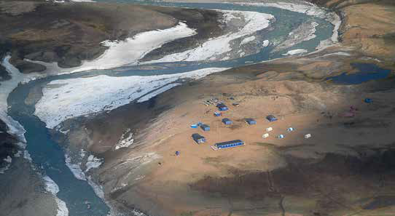
Forprojektets indsigter omkring brugen af og behovet for kort og geodata inden for forskning bygger på interviews med:

Karl Brix Zinglersen, GIS-manager, Grønlands Naturinstitut, Nuuk Karl er ansvarlig for GIS-systemet på Naturinstituttet og arbejder med at omsætte instituttets data om dyr, så de kan vises informa- tivt på kort og se overskuelige ud for både forskere og menigmand. Naturinstituttet leverer bl.a. den data, der gør at det muligt for Selvstyret at fastsætte kvoter for fangst og fiskeri.

Eva Mätzler, GIS/remote sensing specialist, Asiaq, Nuuk
Eva er geolog og arbejder med kortlægning for Grønlands Forun- dersøgelser Asiaq. Hun er med til at foretage de kortlægninger af det åbne land i Grønland, som bliver bestilt til specifikke formål af offentlige og private kunder.

Peter Longsholm Jølbæk, AC-fuldmægtig, Departementet for Natur, Miljø og Energi, Nuuk
Peter er fuldmægtig på naturområdet og arbejder særligt med nationalparken i Nordøstgrønland, hvor han bl.a. varetager høringer i forbindelse med råstofaktiviteter, arealtildeling og forskning.
et bedre og mere sikkert grundlag af træffe beslutninger ud fra.”
Karl Brix Zinglersen, GIS-manager, Grønlands Naturinstitut, Nuuk

Mere præcise kort vil ikke alene betyde mere valid forskning, men også give Selvstyret, som Naturinstituttet rådgiver i forhold til kvo- ter inden for fangst og fiskeri, et endnu mere kvalificeret beslut- ningsgrundlag. Karl håber i den forbindelse, at den nye kortlægning vil gøre det muligt at brugerdefinere og farvelægge kort, så de forskningsmæssige indsigter, der ligger til grund for anbefalingerne til kvoter, kan formidles pænt, klart og præcist til den grønlandske befolkning. Dette, mener han, vil højne Naturinstituttets troværdig- hed og skabe øget respekt om kvoterne:

”Det er mit håb med et nyt kort, at man som bruger kan lave et pænt og farvelagt kort. Det vil betyde, at vi i vores publikationer og materialer til befolkningen kan udtrykke os pænere og mere detalje- ret. Det vil gøre, at folk bedre forstår, det vi laver og tror mere på, at vi laver nogle gode og præcise undersøgelser. Det ville skabe større troværdighed, og hvis vi skaber mere troværdighed, vil det måske også blive lettere at opretholde en bæredygtig kvote.”
Karl Brix Zinglersen, GIS-manager, Grønlands Naturinstitut, Nuuk

Forskning

Kort og geodata er grundlag for forskningsmæssige analyser og formidling

Kort og geodata er fundamentalt for den forskning, der foregår i det åbne land i Grønland. Forskerne kobler deres data tæt til kortlæg- ninger af landskabet og bruger kort både som en del af det ana- lytiske grundlag og som en måde at visualisere og formidle deres forskningsresultater på. Præcise kort med høj detaljeringsgrad og kort ækvidistance er derfor vigtige for dem.

Der forskes meget i det åbne land i Grønland. Både rundt omkring i landet langs kysten og i nationalparken i Nordøstgrønland. Afhæn- gig af forskerholdenes genstandsfelt, økonomi og internationale relationer er det forskelligt, hvilket kortmateriale de har adgang
til. Nogle foretager deres egne kortlægninger, andre har adgang til en detaljeret amerikansk højdemodel over Grønland og endnu
andre anvender de nuværende grundkort over Grønland. I forhold

til den nuværende kortlægning ser de aktører i denne effektmåling, som har med naturvidenskabelig forskning i Grønland at gøre, et forbedringspotentiale i forhold til særligt præcision, detaljegrad, højdemodel og en generel opdatering. En ny kortlægning vil kunne medvirke til mere valid forskning samt klarere formidling og vil kunne skabe nye forskningsmæssige muligheder, fordi det med en løbende opdatering af kortlægningen vil blive muligt at foretage sammenlignende analyser over tid. Det er dog vigtigt at pointere, at meget af den forskning der foregår har så specifikke og høje krav til kortmateriale, at deres behov ikke vil blive imødekommet med den nye kortlægning.

Inden for forskning ser aktørerne følgende potentielle effekter:

- Øget validitet
- Bedre koordinering
- Nye muligheder

Det vil på de følgende sider blive præsenteret, hvorfor aktørerne peger på netop disse potentielle effekter, og hvad de indebærer.

Førmåling
Aktører med viden om forskning, der deltog i førmålingen
Daniel Spelling Clausen, akademisk medarbejder, Institut for Bio- science, Aarhus Universitet, Zackenberg
Daniel er geograf og arbejder med GIS på Institut for Bioscience på Aarhus Universitet. Han laver analyser og illustrationer ud fra
geodata og grundkort over Grønland kombineret med de data, som forskerne fra instituttet selv har samlet ind.

Mikkel Tamstorf, seniorforsker, Institut for Bioscience, Aarhus Uni- versitet, Zackenberg
Mikkel Tamstorf forsker særligt i Nationalparken i Nordøstgrønland og området omkring Zackenberg, hvor han bl.a. forsker i klimaæn- dringer, moskusoksers bevægelsesmønstre og sæsonvariationer i snedække.

Øget validitet: Større præcision og detaljegrad vil fremme trovær- dighed i forskning og formidling

Meget af den forskning der foretages i det åbne land og langs kysterne i Grønland er afhængig af kortmateriale af høj kvalitet for at kunne foretage videnskabeligt valide analyser. GIS-manager fra Grønlands Naturinstitut, Karl Brix Zinglersen, fortæller, at de på instituttet i dag via amerikansk forskning har adgang til nogle relativt gode terrænmodeller over Grønland. Nogle af de data, disse modeller bygger på, kommer dog fra ældre satellitbilleder i forholdsvis grov opløsning, hvilket betyder, at der kan forekomme fejl i terrænmodellerne. Disse fejl i kortmaterialet resulterer i fejl i
analyserne, og Karl ser derfor frem til en præcis kortlægning af det åbne land i Grønland:

”Med nye og mere præcise kort vil mit videnskabelige udsagn være bedre. Hvis der fx bliver skrevet en videnskabelig artikel om et emne, vil dataen være mere valid, og hvis vi skal rådgive Selvstyret, bliver den rådgivning også mere valid. Hvilket betyder, at Selvstyret vil få
På Institut for Bioscience på Aarhus Universitet munder en del af forskningen ud i anbefalinger til fredede og beskyttede områder i Grønland. Akademisk medarbejder Daniel Spelling Clausen herfra forventer, at en ny præcis og opdateret kortlægning potentielt vil kunne øge kvaliteten og formidlingen af disse anbefalinger. Han peger på, at det i dag kan være en udfordring at indtegne forslag til beskyttede områder for fx moskusokser korrekt, fordi gletsjerrande- ne har flyttet sig så meget i forhold til det eksisterende kortgrund- lag, at nye landområder er blevet blotlagt. Tegner man grænsen for det beskyttede område ved gletsjerranden på kortet i den hensigt at illustrere, at fredningen bør gå hele vejen til isen, inkluderer denne grænsedragning ikke de nye landområder, som i praksis også bør være en del af det fredede område, hvilket på sigt kan være proble- matisk.

Også fuldmægtig i Departementet for Natur, Miljø og Energi, Peter Longsholm Jølbæk, ser frem til en ny og mere præcis kortlægning, hvor der kan skabes overensstemmelse mellem grænsedragninger på kortet og i virkeligheden. Dette vil fx i forbindelse med Ram- sar-områder, som er vådområder af international betydning, være
med til at sikre, at Grønland kan overholde internationale forpligtel- ser, fordi der ikke er tvivl om Ramsar-områdets nøjagtige placering, og det dermed bliver nemmere at sikre, at området holdes fri for andre aktiviteter.

Bedre koordinering: Åben data fremmer kommunikation på tværs

Seniorforsker Mikkel Tamstorf der bl.a. forsker i, hvordan dyr, plan- ter og sne placerer sig alt afhængig af terræn er dybt afhængig af præcise og meget detaljerede højdemodeller. Hans forskergruppe har for nylig fået overfløjet et nærområde ved Zackenberg med droner og kortlagt bunden af dalen, hvor de har de primære målin- ger, så der nu er 10 cm opløsning på højdemodellen. Han fortæller

desuden, at instituttet på sigt regner med at få adgang til en højde- model i 2 meters opløsning, som amerikanerne netop nu er ved at lave over Arktis. Mikkel mener derfor ikke, at den højdemodel, som den nye kortlægning over det åbne land i Grønland vil bidrage med, vil komme til at betyde noget for hans arbejde. Mikkel Tamstorf forventer generelt ikke, at den nye kortlægning kan imødekomme hans behov for detaljegrad og specifikke informationer.

”Man har jo nok valgt Zackenberg som pilotområde, fordi der fore- går en hel masse deroppe, men det, der foregår, er så specialiseret, at der er et stort behov for data og kort, som er væsentligt bedre end det, som det her produkt ender med at levere. Så når jeg snak- ker om lemmingreder og plantearter osv. så kommer det produkt, der kommer ud af det her projekt, ikke til at kunne opfylde nogen af de behov, jeg har på det område.”
Mikkel Tamstorf, seniorforsker, Institut for Bioscience, Aarhus Uni- versitet, Zackenberg

I den forskning Mikkel laver, har han bl.a. behov for at kortene viser landskabstype, (vegetation, klippeoverflade, vådområder osv.), års- tidsvariationer og findes i et målestoksforhold på 1:20.000.

”Hvis vi kan få noget i 1:20.000 med alle de forskellige detaljer om niveauet af elve, jamen så kan man bruge det til en masse. Fx til at sige noget om afløbsmønstre for isen, tilstrømning af ferskvand til det marine miljø osv.”
Mikkel Tamstorf, seniorforsker, Institut for Bioscience, Aarhus Uni- versitet, Zackenberg

GIS-manager ved Naturinstituttet Karl Brix Zinglersen fremhæver imidlertid, at en stor fordel ved den nye kortlægning, herunder høj- demodellen, er, at den er åben data. Det betyder, at det i fremtiden bliver lettere, at koordinere med andre aktører fx NGO’er der ikke har samme privilegerede adgang til fx amerikanske kortlægninger som ham selv.

”I dag har NGO’en måske ikke adgang til særligt præcise kort. Det kan godt være jeg har det, men hvis de ikke har det, kan det have konsekvenser for det rent kommunikative mht. kort. Når jeg laver nogle kort, vil jeg gerne have, at modtageren har mulighed for at se det samme.”
Karl Brix Zinglersen, GIS-manager, Grønlands Naturinstitut, Nuuk

Nye muligheder: Den nye kortlægning muliggør analyser på tværs af tid

Selvom meget af den forskning, der foregår i det åbne land i Grøn- land, er så specifik, at det er begrænset, hvor stor forskel den nye kortlægning vil kunne gøre, er der dog også områder, hvor den nye kortlægning vil betyde helt nye forskningsmuligheder. En mulighed, der vil åbne sig, hvis den nye kortlægning opdateres med jævne mellemrum, er at lave komparative analyser af landskabets foran- dringer over tid. Geolog Eva Mätzler fra Asiaq forklarer:

”Topografiske kort er jo ligesom hukommelse af landskaber. Hvis
du har et arkiv, hvor du har dine kort, så kan du også se, hvordan landskabet har forandret sig gennem tid. Det kan være naturlige for- andringer eller menneskeskabte forandringer, som kan være interes- sante at have styr på. Hvordan tingene har forandret sig i fortiden, kan jo sige noget om, hvad du kan forvente i fremtiden.”
Eva Mätzler, GIS/remote sensing specialist, Asiaq, Nuuk

Som eksempel på et konkret forskningsprojekt, hvor en sådan ana- lyse af landskabelige forandringer kunne være til stor gavn, nævner Eva Mätzler en samlet kortlægning og sammenligning af udviklingen i Grønlands isdæmmede søer, dvs. søer der er dæmmet op af glet- sjeris. Isdæmmede søer kan tømme sig meget hurtigt og dermed skabe en form for tsunami på land, hvilket kan være livstruende for mennesker og ødelæggende for infrastruktur osv. Det ville derfor være højst relevant i første omgang at afdække, hvor de isdæmme- de søer i det åbne land ligger, så man kan markere dem på kortet, tage højde for dem i planlægningen af infrastruktur og forsyning, advare turister om at sejle i kajak der osv. Dernæst vil det være in- teressant at undersøge søernes udvikling og tømningsmønstre ved at sammenligne opdateringer af kortet over en årrække, og på den måde blive bedre rustet til fx at dimensionere dæmninger, hvis man ønsker at bruge søerne til vandkraft.

Vigtigste egenskaber ved den nye kortlægning inden for forskning

Aktører inden for forskning antager, at følgende mekanismer vil kun- ne føre til indfrielsen af de potentielle effekter:

- Præcision
- Detaljegrad
- Detaljerede højdekurver
- Ortofotos
- Opdatering af bl.a. gletsjerrande
- Stednavne
- Fleksibilitet med mulighed for brugerdefinerede kort
- Fri digital tilgængelighed
- Landskabstype (vegetation, klippe, vådområde…)
- Årstidskort der viser landskabets beskaffenhed på forskellige tids- punkter af året
- Løbende opdatering der gør det muligt at se forandringer i land- skabet over tid

Eftermåling: Effekten af de nye kort for forskning

Aktører, der har deltaget i eftermålingen

Eftermålingens indsigter omkring brugen af og behovet for kort og geodata inden for forskning bygger på interview med nedenstående aktører fra Nuuk og Danmark:

Eva Mäzler, geolog, Asiaq, Nuuk
Eva Mätzler deltog også i førmålingen. Hun er geolog og arbejder hos Asiaq, hvor hun blandt andet er med til at foretage kortlægning af det åbne land i Grønland, som bliver bestilt til specifikke formål af private og offentlige kunder.

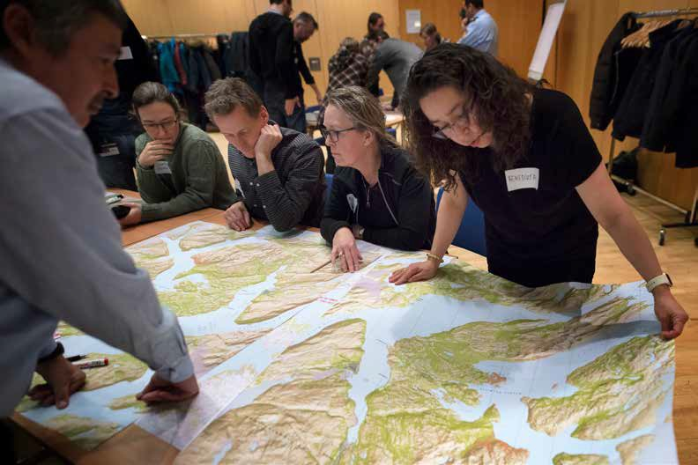
Ida Bomholt, forsker, Naturinstituttet, Nuuk
Hos Naturinstituttet sidder Ida Bomholt og forsker i Grønlands vege- tation og botanik.

Daniel Spelling Clausen, akademisk medarbejder, Institut for Bio- science, Aarhus Universitet, Zackenberg
Daniel deltog også i førmålingen. Han er geograf og arbejder med GIS på Institut for Bioscience på Aarhus Universitet. Han laver analyser og illustrationer ud fra geodata og grundkort over Grøn- land kombineret med de data, som forskerne fra instituttet selv har samlet ind.

Mikkel Tamstorf, seniorforsker, Institut for Bioscience, Aarhus Uni- versitet, Zackenberg
Mikkel Tamstorf deltog også i førmålingen. Han forsker særligt i Nationalparken i Nordøstgrønland og området omkring Zackenberg, hvor han bl.a. forsker i klimaændringer, moskusoksers bevægelsesmønstre og sæsonvariationer i snedække.

Øget validitet: Prototype 1 og 2 har en præcision og detaljegrad, der vil fremme troværdighed i forskning og formidling I førmålingen fortalte flere forskere, hvordan mere præcise kort ville kunne give et

mere validt analysegrundlag og gøre det muligt at rådgive Selvstyret og andre aktører mere nøjagtigt.

I eftermålingen fortæller Eva Mätzler fra Asiaq, at hun kan bruge prototype 2 (Satellit/ortofoto) til at validere den data, hun får fra løbende opdaterede satellitbilleder til sin forskning. De satellitbil- leder hun får tilsendt er af en grovere opløsning, og hun kan derfor bruge prototype 2 som reference til at krydstjekke, om de grove satellitfotos stemmer og viser den del af landskabet, de er tiltænkt. Hun oplever kortenes geografiske præcision som stednavne og højdemodeller er meget præcise og derfor også troværdig i forsk- ningssammenhæng.

Til gengæld oplever både Eva Mätzler og Mikkel Tamstorf, at pro- totype 3 (Åbent Land) er for unøjagtig i sin vektordata til, at de kan bruge det i deres forskning. Ligesom Benedikta fra Telepost har Eva registreret, at de gletsjere, der blandt andet er afbilledet i Zacken- berg og Tasiilaq ikke er korrekt afbilledet:

”På kortet ser det ud som om, at gletsjeren består af moræne, sne og alt muligt andet. Det ser ud som om, at gletsjeren er lille, men den er jo i virkeligheden meget stor. Så det er for upræcist i forsk-

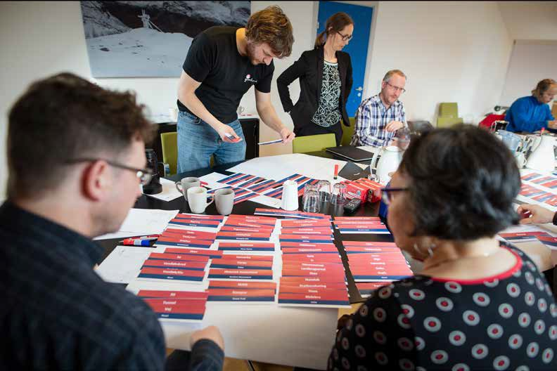
ningssammenhæng”
Eva Mätzler, geolog, Asiaq, Nuuk

Mikkel har samme oplevelse:
”Jeg mener der er store fejl i angivelsen af overfladetyper: F.eks. er der markeret vådområde rundt om nogle søer, men jeg ved, at det er et dødisområde. Der er ingen vækst. Man skal have kortene kvali- tetssikret af nogen, der er kendte i området”
Mikkel Tamstorf, seniorforsker, Institut for Bioscience, Aarhus Uni- versitet, Zackenberg

Mikkel og Daniel forklarer, at Mikkel kun kan gennemskue ovenstå- ende misangivelse, da han kender Zackenberg så godt. Det får dem til at betvivle overfladetypernes troværdighed i de resterende 3 pilotområder. Mikkel Tamstorf og Daniel Spelling er dog overordnet set imponerede over de nye prototypers detaljeringsgrad. Eksem- pelvis oplever de, at målestoksforholdene i de nye kort er væsent- ligt bedre end på de gamle. Daniel Spelling fortæller, hvordan han særligt vil få glæde af de gode målestoksforhold i arbejdet med prototype 1 (Databoks), hvor han selv kan manipulere og udvælge den data, han har brug for:

”Detaljegraden er god. Når man zoomer rigtig lang ind, kan man f.eks. stadig se at kysten bugter sig. Oftest vil kysten vise sig som en helt lige streg, når man zoomer langt nok ind på andre kort. Jeg er meget imponeret!”
Daniel Spelling Clausen, akademisk medarbejder, Institut for Bio- science, Aarhus Universitet

Mikkel Tamstorf fortæller, at x-y præcisionen virker meget høj. I de gamle kort kunne der være op til flere 100 meters usikkerhed, mens der kun er et par meters usikkerhed ved de nye.

Hos Naturinstituttet sidder Ida Bomholt og forsker i Grønlands ve- getation og botanik. For hende, er gode kort nogle gange det eneste redskab, hun har til at lære et område at kende. Det kan være nøg- len til store områder i Grønland, som hverken hun eller andre har mulighed for at besøge. Her forventer hun, at prototype 2 (Satellit/ ortofoto) bliver en hjælp, da det kan hjælpe med at identificere vegetationen i området.
Hun fremhæver ligeledes hvor vigtigt det er med metadata på kor- tene, så hun i sin forskning i Grønlands vegetation ved, hvornår de kort, hun arbejder med, er fra. Udover tidsstempler, er Ida Bomholt
også interesseret i informationer omkring, hvordan kortenes infor- mationer er klassificerede:

”Jeg vil egentlig gerne have adgang til viden om, hvordan databoks er klassificeret. Hvis jeg skal inddrage data, der er analyseret af anden hånd, vil jeg gerne vide hvilke retningslinjer, de har arbejdet ud fra, og hvad det betyder for kategorierne, der er lavet”
Ida Bomholt, forsker, Naturinstituttet, Nuuk

Bedre koordinering: Prototype 5 kan fremme kommunikation på tværs

Allerede i førmålingen fortalte Karl Brix Zinglersen fra Naturinsti- tuttet, at han så en stor fordel i, at de nye kort er åben data. Han forudså, at det ville lette kommunikationen med andre aktører.

I eftermålingen uddyber Eva Mätzler fra Asiaq ved at fortælle, at prototype 5 (Forvaltning) kan være gavnlig til at formidle forsknings- mæssige resultater til mennesker, der ikke er vant til at læse kort eller til at planlægge et feltarbejde:

”Det (kortet) kan måske også være godt til at planlægge feltarbejde: F.eks. som et kommunikationsværktøj hvor du markerer de forskel- lige aktiviteter på f.eks. land, vand og måske under forskellige årsti- der. Så kan man lettere kommunikere det til andre – f.eks. til resten af et team, andre institutioner og måske nogen med andre nationa- liteter. Hvis man snakker med nogen, der ikke er så stedkendte, kan det være rigtig godt med de gode stednavne på kortet”
Eva Mätzler, geolog, Asiaq, Nuuk

Mikkel og Daniel fra Institut for Bioscience er også enige i, at de nye kort kan fremme kommunikationen med andre enheder som f.eks. Naturinstituttet i Grønland. De ser det som en stor fordel at kunne kommunikere ud fra det samme kortmateriale.

Nye muligheder: Den nye kortlægning muliggør analyser på tværs af tid

Som beskrevet i førmålingen havde Eva Mätzler et stort ønske om at få nogle kort, der kunne gøre det muligt at lave komparative analy- ser af landskabets forandring over tid. Det håber hun, at prototype 1 blandt andet vil kunne hjælpe med, men det kræver, at højdemo- deller og ortofotos fra databoks får et tidsstempel:

”Databoks er relevant, for det er jo der, man får rådata. F.eks. har vi ansøgt om et projekt, hvor vi skal undersøge fordelingen af isdæm- mede søer. Her er det vigtigt med højdemodeller og ortofotos og et tidsstempel på højdekurverne og ortofotos. På den måde kan man bedre følge med i søernes udvikling og dermed forudse, hvornår de måske bliver tømt”
Eva Mätzler, geolog, Asiaq, Nuuk

Ida Bomholt har også en drøm om, at satellitkortene kunne opda- teres hvert andet år, da vegetationen ændrer sig. Det ville både give hende mulighed for at lave en så valid analyse som muligt og
se på landskabets udvikling før, nu og fremadrettet. Samme ønske har Mikkel Tamstorf fra Institut for Bioscience, der hellere vil hente ortofotos i en mindre opløsning, hvis han til gengæld kan få dem aktuelle.

Vigtigste egenskaber ved og ønsker til de nye kort og geodata inden for forskning

Inden for forskning oplever man følgende prototyper som særligt relevante:
- 1, 2 og 5 (Databoks, Satellit/Ortofoto og Forvaltning) De nye kort forbedrer forskningens muligheder for:
- At lave analyser på baggrund af mere valid og detaljerigt kortma- teriale
- Bedre at kunne planlægge et feltarbejde hjemmefra
- At kunne kommunikere med andre aktører på området ud fra et fælles kortgrundlag
Forslag til den afsluttende udvikling af de nye kort fra aktørerne inden for forskning:
- Der efterspørges en grundig kvalitetssikring af prototype 3 (Åbent Land) så man som
forsker kan stole på, at de angivne overfladetyper stemmer overens med virkeligheden
- Der er bred enighed om, at prototype 2 (Satellit/Ortofoto) vil blive langt mere brugbar, hvis det opdateres løbende i takt med landska- bets forandring

Opsamling på før- og eftermålingen i forhold til de ni fokusområder
I dette kapitel er de udfordringer, aktørerne inden for de ni tema- tiske fokusområder oplever i forbindelse med brugen af den gamle kortlægning, blevet præsenteret. De potentielle effekter, aktørerne ser for den nye kortlægning, er blevet fremlagt, og de kortmæssige egenskaber, aktørerne forventer vil kunne føre til, at disse potentia- ler indfries, dvs. de antagede mekanismer, er blevet oplistet. Efter hver beskrivelse af aktørernes brug af og ønsker til de nye kort og geodata, er beskrevet eftermålingens resultater. Vi har talt med aktørerne, efter de er blevet præsenteret for de fem nye prototype- kort og ud fra deres respons analyseret os frem til, om de ønskede effekter af de nye kort rent faktisk lader til at blive en realitet. Qua vores kvalitative og dybdegående tilgang, har vi også skabt indsigt
i, hvorfor og hvorfor ikke de nye prototyper kan indfri de ønskede effekter.

I førmålingen blev det tydeligt, at der er et vist overlap mellem det, aktørerne i undersøgelsen peger ud som potentielle effekter og an- tagede mekanismer, og de succeskriterier for den nye kortlægning, som blev fastlagt i effektmålingens startfase. Der er eksempelvis bred enighed om, at de to succeskriterier præcision og øget detal- jegrad er afgørende mekanismer for at opnå de potentielle effekter, ligesom eksempelvis succeskriterierne omkring bedre planlægning

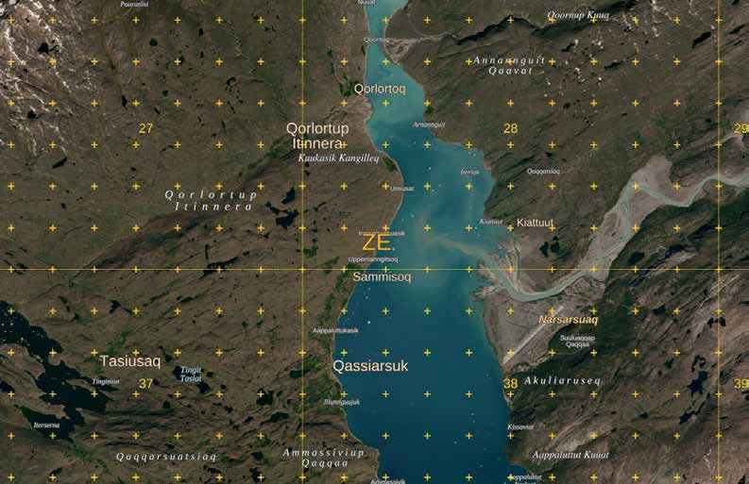
Detaljerede højdekurver

I førmålingen er aktørerne er på tværs af tematiske fokusområder enige om, at en detaljeret og præcis højdemodel med en ækvidi- stance på 5 meter, er en af de egenskaber som sikrer, at den nye kortlægning bliver væsentlig bedre end det materiale, de gamle kort kunne tilbyde. I eftermålingen har det været begrænset med aktø- rer, der umiddelbart har kunnet vurderer de nye korts højdekurver. Jesper Høy nævner, at de er meget tilfredsstillende, mens Mikkel Tamstorf kommenterer, at de består af lidt for mange tiles.

Opdatering

I førmålingen udtrykker rigtig mange aktører på tværs af tematiske fokusområder, at de er generet af, at den gamle kortlægning er gammel og uopdateret. De forventer, at den nye kortlægning bidra- ger med en gennemgribende opdatering af fx gletsjerrande og søer. Derudover forventes det, at den nye kortlægning bliver opdateret regelmæssigt, så den er ajour med de faktiske forandringer i land- skabet. Flere aktører i eftermålingen efterspørger en kvalitetssikring af de eksisterende vektordata, så de stemmer så godt som muligt overens med virkeligheden. Derudover krydser de fleste af aktører- ne stadig fingre for, at der kommer løbende opdateringer af særligt prototype 2 (satellit/ortofoto).

Stednavne
som kan tilpasses formål og behov. I eftermålingen oplever aktø- rerne, at kortene umiddelbart er brugervenlige at navigere rundt
i. Men da prototyperne på nuværende tidspunkt kun kan tilgås via GIS, har flere af aktørerne ikke mulighed for at udtale sig om korte- nes brugervenlighed.

Formidlingsparathed

Aktører, der bruger kort til at formidle til en bred målgruppe, giver i førmålingen udtryk for, at de ønsker et kortmateriale med et rent og letlæseligt udtryk og ser gerne, at kortet kan brugerdefineres og til- passes de specifikke formål, det skal anvendes til. I eftermålingen er det blevet meget klart, at deltagerne er utroligt begejstrede for det visuelle udtryk i særligt prototype 3-4 (Åbent Land og Panorama).
De gør det nemt og levende at formidle til en bred målgruppe.

og koordinering fremhæves som potentielle effekter.

I eftermålingen oplever mange af aktørerne, at særligt detaljegra- den i de nye kort er klart forbedret og tilfredsstillende. De fleste er også enige om, at de nye korts øgede præcision giver mulighed for at indtegne områder/hytter/ruter, der i langt højere grad stemmer overens med virkeligheden. Effekterne af de nye korts øgede detal- jegrad og præcision bliver naturligt også, at flere aktører fremhæver bedre muligheder for planlægning og koordinering. Flere peger dog på, at tolkningen af kortenes eksisterende vektordata flere steder
er unøjagtig, hvilket kan besværliggøre planlægningen af f.eks. feltarbejde og analyser af landskabet ene og alene på baggrund af kortmaterialet.

Overlappet mellem antagede mekanismer og succeskriterier kan tolkes således, at netop den del af succeskriterierne, der også adresseres som antagede mekanismer, er de allermest centrale.

Indfries disse i de nye kort og geodata er det ikke kun med til at indfri de potentielle effekter aktørerne har udpeget i løbet af førmå- lingen, men også for de resterende succeskriterier, som for en stor dels vedkommende er afhængige af, at fx præcision og detaljegrad forbedres.

Her følger en samlet liste over de mekanismer, som er blevet frem- hævet på tværs af tematiske fokusområder, samt en kort konklusion på, hvorvidt disse lader til at være så forbedret i de nye kort, at vi kan forvente en indfrielse af de potentielle effekter, når kortene endeligt tages i brug:

Præcision

Aktørerne inden for samtlige tematiske fokusområder peger i før- målingen på en meget høj præcision som en fuldstændig afgørende egenskab ved den nye kortlægning. I eftermålingen er de fleste meget begejstrede for præcisionen i de nye kort, når de kommer til at skabe sin egen data eller indtegne noget på kortene.

Detaljegrad

Aktørerne inden for langt de fleste tematiske fokusområder ønsker sig i førmålingen en bedre detaljegrad. Mange behov vil blive opfyldt med et målestoksforhold på 1:50.000, men flere aktører efterspørger en endnu bedre detaljegrad. I eftermålingen er de, der har brug for en høj detaljegrad meget tilfredse og imponerede over de nye korts målestoksforhold.
Stednavne er for mange aktører en vigtig egenskab både i forhold til præcis navigation, koordinering og identitet, hvorfor aktørerne i førmålingen ønskede flere og mere korrekte
stednavne på den nye kortlægning. I eftermålingen udtrykker flere begejstring for stednavnenes visuelle fremtoning, da man allerede på skrifttypen kan se, om der f.eks. er tale om en sø eller et fjeld. Generelt oplever de fleste også, at stednavnene på de nye kort er korrekte. Enkelte nævner dog, at de samme stednavne bruges om flere forskellige steder i Grønland, og at disse derfor bør navngives endnu mere præcist ved hjælp af lokal kvalitetssikring.

Fri digital tilgængelighed

Mange aktører inden for forskellige tematiske fokusområder fremhæver i førmålingen den fri tilgængelighed som en afgøren- de egenskab ved den nye kortlægning. I eftermålingen udtrykker
mange også stor begejstring for, at de nye kort og geodata bliver frit tilgængelige for alle. Det ses som en stor gevinst – både i forhold
til økonomi og koordinering på tværs. Da de nye kort og geodata endnu er prototyper, har ingen af aktørerne dog haft mulighed for at afprøve, om de nye kort er mere tilgængelige via forskellige platforme.

Brugervenlighed

I førmålingen forventer aktørerne, at den nye kortlægning har en øget brugervenlighed og en større fleksibilitet end den gamle. De efterspørger et kort, som er sømløst, vektorbaseret og ensartet, og

Førmåling og efter-
måling af 15 succeskri- terier

Dette kapitel præsenterer i hvor høj grad de 15 succeskriterier for den nye kortlægning allerede er indfriet med de eksisterende kort, og i hvor høj grad, de er opfyldt med den nye kortlægning. Målingen præsenteres succeskriterium for succeskriterium med resultat for både førmåling og eftermåling og uddybende forklaring.

Førmåling af succeskriterierne
Alle 45 aktører i førmålingen er blevet bedt om at forholde sig til succeskriterierne og vurdere dem i forhold til de nuværende kort. De er forelagt alle aktører til gruppeinterviews i form af en desig- nantropologisk øvelse, hvor de er omformuleret til udsagn, som deltagerne bedes vurdere, hvor enige, de er i. Vurderingen foreta- ges i et kontinuum fra 1-5, hvor 1 er meget uenig og 5 meget enig. Denne vurdering er efterfølgende blevet gennemgået, begrundet og diskuteret i plenum. Til de individuelle interviews er succeskrite- rierne enten gennemgået og diskuteret mundtligt eller ud fra den
samme designantropologiske øvelse afhængigt af, hvad der var mest hensigtsmæssigt i den enkelte situation.

Aktørerne har udfyldt målingen og begrundet deres vurdering ud fra det kortmateriale, de i dag har til rådighed, men i visheden om at den nye kortlægning af pilotområderne er undervejs og med for- ventning om, at denne nye kortlægning vil have en markant højere kvalitet, end det de er vant til i dag.

Eftermåling af succeskriterierne
Alle 19 aktører, der har deltaget i individuelle telefoninterview i eftermålingen er blevet bedt om at forholde sig til succeskriterier- ne og vurdere dem i forhold til den viden, de har fået om den nye kortlægning. Da to interviews er lavet som dobbeltinterview, er det maksimale antal voteringer 17. Vurderingen foretages på samme skala som førmålingen, et kontinuum fra 1-5, hvor 1 er meget uenig og 5 meget enig.

Aktørerne begrunder deres vurdering på den viden, de har fået om den nye kortlægning, enten ved at deltage i en workshop eller via tilsendt materiale om den nye kortlægning.

I eftermålingen ses det, at den samlede score på de 15 brugergene- rerede succeskriterier er steget fra et gennemsnit på 2,5 i førmå- lingen til 3,9 i eftermålingen. Den største forbedring ses i følgende succeskriterier: koordinering på tværs, formidling og moderne
teknologi. Den mindste forbedring ses i succeskriterierne: Informa- tionsniveau, forebyggelse af konflikter, demokratisering og bruger- venlighed.

Den lille forbedring ville givetvis have været noget højere, hvis eftermålingen var lavet på et senere tidspunkt, hvor kortbrugerne havde haft mulighed for at ibrugtage og arbejde med kortene over en længere periode i praksis. Idet mange af respondenternes svar netop bygger på et teoretisk og hypotetisk grundlag, må der tages forbehold for dette, når eftermålingens resultater vurderes. Det har også givet sig udslag i, at ikke alle respondenter har ønsket at vurde- re alle succeskriterierne.

  - Præcision
Førmåling
Samlet måling af hvor enige aktørerne er i udsagnet: De nuværende kort og geodata er præcise
Scorer: 2,0
Laveste vurdering: 1
Højeste vurdering: 4
Hyppigste vurdering: 2
Antal besvarelser: 31/45 = 69%

“Problemet med de nuværende kort er samspillet med virkelighe- den. Så længe du sidder på dit kontor, er de jo sådan set fine nok. Men når så kortene skal bruges over for virkeligheden, så er det, det skranter.”
Hans Pirupshvarre, specialkonsulent og systemkoordinator, Nukissi- orfiit, Nuuk

Den nuværende kortlægning er upræcis og forskudt i forskellige
retninger

Aktørerne i undersøgelsen er enige om, at de nuværende kort lader meget tilbage at ønske, når det gælder præcision. De oplever, at kortet er forskudt op til 300 meter i forhold til virkeligheden, og at det er umuligt at regne med placeringen af kystlinjer, gletsjerrande osv. Særligt kortets samspil med gps-koordinater volder problemer.

En øget præcision fremhæves af det store flertal som det vigtigste succeskriterium for den nye kortlægning. Dette skyldes, at præcision ikke kun forstås som et succeskriterium, men også i høj grad antages at være en af de vigtigste mekanismer i forhold til at få indfriet de øvrige succeskriterier og de potentielle effekter opridset i kapitel 4.

Eftermåling
Samlet måling af hvor enige aktørerne er i udsagnet: De nye kort og geodata er præcise

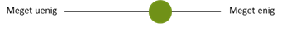
Scorer: 3,8
Laveste vurdering: 3
Højeste vurdering: 5
Hyppigste vurdering: 3 og 5 Antal besvarelser: 16/17 = 94%

”Vi er meget glade for kortene og vi får sikkert stor gavn af de nye kort, men jeg mangler stadig en bedre præcision ift. landskabets overflade. Jeg vil anbefale, at man samarbejder med lokale: kom- munerne, fx, som har alle informationerne om hytterne, og vi hos Asiaq, som kan hjælpe med at afbillede landskabstyperne rigtigt i Grønland.”
Eva Mätzler, GIS/remote sensing specialist, Asiaq, Nuuk

De nye kort er en stor forbedring, men lokale kan bidrage til at få detaljerne på plads

Overordnet set vurderer aktørerne, at den nye kortlægning er mere præcis end den gamle, særligt når det gælder de topografiske in- formationer, som kystlinjer, højdekurver og vegetation. Det vækker stor glæde blandt aktørerne med nye, mere præcise kort. Nogle ak- tører oplever dog, at fortolkningen af satellitbillederne er upræcise og at en grusgrav fx er fortolket som en vej.

Flere aktører udtrykker også, at hvis placeringen af objekter som bygninger, nordboruiner og anlæg er baseret på gamle, upræcise koordinater, vil dette informationslag ikke blive mere præcist af at komme på et nyt grundkort.

Ligesom i førmålingen, opfattes præcision ikke blot som et suc- ceskriterium i sig selv, men også som et grundlag for at de andre succeskriterier kan indfries.

Følgende vil kunne føre til en endnu højere grad af indfrielse af succeskriteriet ’præcision’:
    - Hjælp fra personer med lokalkendskab til at validere kortene
    - Gamle koordinater på objekter ’vaskes’ og opdateres, før de over- føres til de nye kort

Informationsniveau

Førmåling
Samlet måling af hvor enige aktørerne er i udsagnet: De nuværende kort og geodata viser de informationer, jeg har brug for

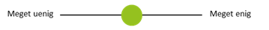
Scorer: 3,3
Laveste vurdering: 1
Højeste vurdering: 4
Hyppigste vurdering: 2
Antal besvarelser: 22/45 = 49%

”Fra en dansk synsvinkel er et landkort en bestemt ting, fra en grøn- landsk synsvinkel er det en anden ting. Vi bruger arealerne på en anden måde, og arealerne betyder noget andet. Fx er det jo håbløst, at hele geologien ligger fremme, og man kan se den, når man går rundt, men når man kigger på et landkort, er der ingenting. Der ser det stadigvæk ud som, det er danske marker og grøfter. Her ville det jo være oplagt at lægge ind, at her er uranprocenten så og så høj, her er der jern og flour.”
Keld Jensen, udviklingschef, Kommune Kujalleq, Sydgrønland

Den nuværende kortlægning lider særligt under en mangelfuld højdemodel

Hvorvidt aktørerne i undersøgelsen oplever informationsniveauet i de nuværende kort som tilfredsstillende eller ej, afhænger af deres formål med at anvende kort. Fritidsbrugerne af det åbne land er generelt tilfredse med informationsniveauet, men har dog en stor interesse i flere og mere kulturhistorisk korrekte stednavne. De fle- ste af dem, der bruger kort i forbindelse med arbejdet, efterspørger imidlertid et øget informationsniveau. Særligt en mere detaljeret højdemodel vil kunne få stor betydning inden for mange tematiske fokusområder.

Følgende informationer vil kunne føre til en højere grad af indfrielse af succeskriteriet ’informationsniveau’:
- Detaljeret og korrekt højdemodel
- Detaljeret kortlægning af elvlejer
- Flere og korrekte stednavne
- Placering af nødhytter
- Vegetation
- Geologi
- Ortofotos

Eftermåling
Samlet måling af hvor enige aktørerne er i udsagnet: De nye kort og geodata viser de informationer, jeg har brug for
Scorer: 4,0
Laveste vurdering: 3
Højeste vurdering: 5
Hyppigste vurdering: 4 og 5 Antal besvarelser: 17/17 = 100%

”Kortene viser de informationer, jeg har brug for, men der er også meget jeg mangler, fx løbende ændringer som strømforhold og vind- forhold. Kortene måtte også meget gerne være årstidsspecifikke.” Sebastian Beck, politiet i Illulisat, Diskobugten

De nye kort har mange ønskede informationer, men endnu flere informationer efterspørges
> PRÆCISION | De nye kort og geodata er præcise
> INFORMATIONSNIVEAU | De nye kort og geodata viser de informationer, jeg har brug for
> KONFLIKTFOREBYGGELSE | De nye kort og geodata er med til at forebygge konflikter om brugen af og adfærden i det åbne land
> DEMOKRATISERING | De nye kort og geodata bidrager til demokratisering af det grønlandske samfund
> TROVÆRDIGHED | De nye kort og geodata er troværdige
> GODT UDGANGSPUNKT FOR KOORDINERING | De nye kort og geodata er et godt udgangspunkt for koor- dinering på tværs
> VELEGNEDE TIL FORMIDLING | De nye kort og geodata er velegnede til formidling
> TILGÆNGELIGHED | De nye kort og geodata er let tilgængelige når jeg har brug for dem
> BRUGERVENLIGHED | De nye kort og geodata er lette at bruge
> EFFEKTIVITET | De nye kort og geodata hjælper til at spare tid og/eller penge
> SERVICES OG KVALITET I DE AFLEDTE PRODUKTER | De nye kort og geodata medvirker til, at jeg kan gøre mit arbej- de, så godt som jeg gerne vil
> GODT GRUNDLAG FOR PLANLÆGNING | De nye kort og geodata gør det muligt at lave en holdbar plan på forhånd
> DETALJERINGSGRAD | De nye kort og geodata findes i det målestoksforhold, jeg har brug for
> SAMSPIL MED TEKNOLOGI | De nye kort og geodata spiller godt sammen med moderne teknologi som fx gps
> UDVALG | Der er en tilstrækkelig mængde kort og datasæt tilgængelig

Der er overordnet set stor tilfredshed med de tilgængelige infor- mationer, og særligt de flere og mere præcise stednavne og flere højdeangivelser, som blev efterspurgt i førmålingen, vækker glæde. Blandt de, der bruger kort som udgangspunkt for deres forskning er der dog et ønske om at have adgang til metadata om, hvordan indsamling og kategorisering af data er foregået for fremadrettet selv at kunne supplere med flere data.

Blandt fritidsbrugere er der et ønske om, at nationale og lokale van- dreruter er tilgængelige som lag på kortene, da det ville lette både deres og turisters færden i terrænet. Én drømmer om, at kortet tilføres dynamiske elementer som strøm- og vindforhold ved fx at blive koblet op til DMI, og at det er muligt at se en vinter-version af landskabet også.

Følgende informationer vil kunne føre til en højere grad af indfrielse af succeskriteriet ’informationsniveau’:
  - Metadata tilgængelige om dataenes karakter
  - Lokale og nationale vandreruter
  - Endnu flere stednavne
  - Dynamiske elementer til kortene som strøm- og vindforhold samt sæsonvariationer

Konfliktforebyggelse

Førmåling
Samlet måling af hvor enige aktørerne er i udsagnet: De nuværende kort og geodata er med til at forebygger konflikter om brugen af og adfærden i det åbne land

Scorer: 2,5
Laveste vurdering: 1
Højeste vurdering: 5
Hyppigste vurdering: 2
Antal besvarelser: 20/45 = 44%

”Visuelt kan det se rigtig nok ud, når man trækker en streg på kor- tet, men så viser det sig måske, at stregen i virkeligheden ikke ligger det sted, hvor du tror. Så hvis du tager dine data med ud i virkelighe- den, passer de ikke længere. Konsekvensen af det er, at der kommer forskellige interessekonflikter på tværs af interessenter.”
Hans Pirupshvarre, specialkonsulent og systemkoordinator, Nukissi- orfiit, Nuuk

Den nuværende kortlægning skaber unødige konflikter pga. mang- lende præcision

82
De aktører i undersøgelsen, der arbejder i det offentlige, erfarer, at det nuværende kortgrundlag særligt i forhold til licenser, koncessio- ner og arealtildelinger er for upræcist til at kunne forebygge eventu- elle konflikter omkring brugen af det åbne land både i høringsfasen og efterfølgende. Også indehavere af licenser, koncessioner og are- altildelinger ønsker sig mere præcise kort, hvor grænsedragningerne ville fremstå mere entydige.

Eftermåling
Samlet måling af hvor enige aktørerne er i udsagnet: De nye kort og geodata er med til at forebygge konflikter om brugen af og adfær- den i det åbne land

Gennemsnitlig vurdering: 3,6
Laveste vurdering: 2
Højeste vurdering: 5
Hyppigste vurdering: 4 og 5 Antal besvarelser: 15/17 = 88%

”Kortene er med til at forebygge konflikter i og med de er så præci- se, at de kan være med til at danne grundlag for grænsedragning. Det kan måske også skabe nogle konflikter omkring de grænser, der er i dag.”
Jonas Pedersen, geolog, Råstofdepartementet, Nuuk

De nye kort hjælper til at forebygge og løse konflikter, især hvis de følges op af personel-ressourcer

Både offentligt ansatte med ansvar for arealtildeling og mindre, private virksomheder, vi har talt med, vurderer, at de nye kort kan være konfliktforebyggede, fordi et mere præcist kort, der er tilgæn- geligt for alle, giver et bedre fælles grundlag at træffe beslutninger ud fra. Flere understreger dog, at det kræver, at kortene faktisk er præcise og lettilgængelige for alle.

De, der afgør arealtildelinger spekulerer på, om den mere præcise kortlægning måske også kan føre til nye konflikter om allerede etab- lerede hytter, der indtil nu er placeret ud fra bedste skøn, hvorfor de foreslår, at der fra kommunalt hold også må afsættes personel-res- sourcer til at afgøre konfliktsagerne.

Følgende vil kunne føre til en endnu højere grad af indfrielse af succeskriteriet ’konfliktforebyggelse’:
- Lettilgængelige kort
- Personelressourcer til at følge op på konflikter

  - Demokratisering

Førmåling

83

Samlet måling af hvor enige aktørerne er i udsagnet: De nuværen- de kort og geodata bidrager til demokratisering af det grønlandske samfund

Scorer: 2,4
Laveste vurdering: 1
Højeste vurdering: 4
Hyppigste vurdering: 2
Antal besvarelser: 18/45 = 40%

”Jeg synes, der er en problematik i, at man skal være relativt res- sourcestærk for at skaffe kortgrundlag, der er godt nok til at gøre noget i det åbne land. Det ikke på nogen måder frit tilgængeligt, og det er ret dyrt at få lavet, hvis du skal et eller andet. En mindre aktør har på ingen måde samme grundlag som en, der hyrer Asiaq til at få lavet nogle ordentlige kort, så de kan få lavet et ordentligt materia- le. Det bidrager på ingen måder til demokratisering.”
Brian Lygh, byplanlægger, Kommuneqarfik Sermersooq, Nuuk

”Det virker negativt i forhold til demokratisering, at man ikke kan genkende sin situation i de korteksempler, der kommer med hørin- gerne. Folk gider ikke kigge på opslagene, når der står arealtildeling her og her, for hvor er det i grunden henne? Det virker ikke demo- kratiserende, at man ikke kan følge med, fordi kortene er så ringe, som de er.”
Birger Kristoffersen, planchef, Kommune Kujalleq, Sydgrønland

De nuværende kortlægninger er ikke tilgængelige for alle

Aktørerne i førmålingen oplever kun i forholdsvis ringe omfang, at den nuværende kortlægning bidrager til demokratisering af det grønlandske samfund. Dette skyldes for det første, at det er vidt
forskelligt, hvilket kortmateriale forskellige aktører i dag har adgang til, fordi kortene over Grønland i dag ikke er åben data.

For det andet, peger flere aktører på, er det i forbindelse med of- fentlige høringer et stort problem, at det kortudsnit, der følger med høringen, er så udetaljeret og upræcist, at det kan være overordent- ligt svært for borgerne at se, præcis hvor ansøger ønsker areal.

Eftermåling
Samlet måling af hvor enige aktørerne er i udsagnet: De nye kort og geodata bidrager til demokratisering af det grønlandske samfund

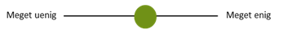
Scorer: 3,4
Laveste vurdering: 1
Højeste vurdering: 5
Hyppigste vurdering: 3 og 5 Antal besvarelser: 16/17 = 94%
”Hvis ikke kortene findes i et format, der kan tilgås af alle, er de ikke demokratiserende, men ekskluderende.”
Ida Bomholt, forsker, Grønlands Naturinstitut, Nuuk

Når de nye kort er præcise og lettilgængelige kan de bidrage til demokratisering

De nye kort vurderes bedre til at bidrage til demokratisering end de gamle, men flere aktører tænker ikke på demokratisering som et væsentligt mål ved en ny kortlægning. For flere af aktørerne handler kortenes demokratiserende egenskaber især om, at kortene er præcise og lettilgængelige, både i form af hvilken platform, de kan ses på, og hvor lette de er at aflæse. For at få det fulde udbytte af kortenes evne til at bidrage til demokrati må kortene suppleres af et system, der sikrer deres anvendelse til demokratisering.

Følgende vil kunne føre til en endnu højere grad af indfrielse af succeskriteriet ’demokratisering’:
- Sikre tilgængelighed
- Sikre brugervenlighed

Troværdighed

Førmåling
Samlet måling af hvor enige aktørerne er i udsagnet: De nuværende kort og geodata er troværdige

Scorer: 2,6
Laveste vurdering: 1
Højeste vurdering: 4
Hyppigste vurdering: 2
Antal besvarelser: 27/45 = 60%

”Jeg synes specielt, det er et problem der, hvor du har en konflikt mellem gps-koordinater og kortmateriale. Det gør brugeren usikker på, hvad man kan stole på. Hvad er det for et sæt af data du kan tro på? Hvis man bliver usikker på dele af, hvad sådan et kort fortæller, så begynder du at stille spørgsmålstegn ved det hele.”
Anders Vahl, souschef, Visit Greenland, Nuuk

Den nuværende kortlægning mangler opdatering

Aktørerne vurderer den nuværende kortlægnings troværdighed som god på et overordnet plan og mere og mere utilfredsstillende, jo længere man går ned i detaljen. En del af den manglende troværdig- hed skyldes, at kortene ikke er blevet opdateret i en lang årrække, og dermed ikke afspejler de forandringer, der er sket i landskabet fx i forhold til gletsjerrande. Andre centrale årsager er den mangelful- de højdemodel og forskydningen mellem kort og landskab.

Eftermåling
Samlet måling af hvor enige aktørerne er i udsagnet: De nye kort og geodata er troværdige

Scorer: 4,2
Laveste vurdering: 2
Højeste vurdering: 5
Hyppigste vurdering: 5
Antal besvarelser: 17/17 = 100%

”De virker meget troværdige på mig, de virker professionelle, dem, der har lavet dem. Detaljeringsgraden er så stor, så hvorfor skulle det være forkert? Men når satellitfotos ikke bliver opdateret løben- de, vil de selvfølgelig blive unøjagtige over tid og mindre troværdi- ge. Men det bliver nok ikke i vores levetid.”
Sebastian Beck, politiet i Illulisat, Diskobugten

Der er stor tiltro til afsender om, at de nye kort er troværdige

Der er generelt en stor tiltro til afsender og en lyst til at tænke, at de nye kort er troværdige til trods for aktørernes begrænsede mulighe- der for at efterprøve troværdigheden før eftermålingen. Aktørerne vurderer især troværdigheden til at være høj på satellit-ortofoto kortet, da det har undergået færre fortolkninger end de andre kort.

En respondent fremhæver, at kortenes troværdighed falder, når hun kan se, at dele af de placerede objekter, fx hytter, ikke stemmer overens med det fysiske landskab.

Adgang til at vide, hvordan data er klassificeret ville kunne øge gennemsigtigheden og tiltroen yderligere, ligesom inddragelse af stedkendte personer til at validere informationer kan nedsætte fejl- fortolkningen af satellitbillederne. Flere beskriver, at kort er centrale i dialogen mellem kommuner og fx store mineselskaber, og at den store troværdighed af kortene er vigtig her.

Følgende vil kunne føre til en endnu højere grad af indfrielse af succeskriteriet ’troværdighed’:
    - En plan for at holde kortene opdaterede
    - Metadata tilgængelige om dataenes karakter
    - Inddrag personer med lokalkendskab til at definere kortene, fx vegetationstyper og stednavne

Godt udgangspunkt for koordinering

Førmåling
Samlet måling af hvor enige aktørerne er i udsagnet: De nuværende kort og geodata er et godt udgangspunkt for koordinering på tværs
Scorer: 2,5
Laveste vurdering: 1
Højeste vurdering: 4
Hyppigste vurdering: 2 og 3 Antal besvarelser: 28/45 = 62%

”Så længe du har nogen, der sidder med præcist det samme kort, så kan I sagtens snakke sammen. Hvis I sidder med forskellige kort, så er det rigtig svært. Hvis du snakker med nogen, der står og tager gps-position på en hytte, og du sidder med dit kort og ikke kan pla- cere den rigtigt, så er det jo fuldstændigt umuligt.”
Anders Vahl, souschef, Visit Greenland, Nuuk

Den nuværende kortlægning tilbyder ingen fælles standard
Det nuværende kortgrundlag består af uensartede og sammenstyk- kede kort af forskellig kvalitet, og det er forskelligt hvem, der har adgang til hvad, og hvilke kort forskellige aktører bruger. Aktørerne oplever, at det i dag ofte er relativt vanskeligt at koordinere på tværs af forskellige kortgrundlag.

Ud over uoverensstemmelsen mellem det nuværende kort og landskabet, mener de, at det største problem i forhold til at skabe et godt udgangspunkt for koordinering vha. kort er, at der ikke findes et samlet udgangspunkt eller et officielt standardkort for Grønland. Aktørerne i undersøgelsen håber, at den nye kortlægning bliver markedsført som en ny fælles standard, som fremadrettet vil gøre koordinationen mellem administration, borgere og forskellige sam- arbejdspartnere lettere.

Eftermåling
Samlet måling af hvor enige aktørerne er i udsagnet: De nye kort og geodata er et godt udgangspunkt for koordinering på tværs
Scorer: 4,5
Laveste vurdering: 3
Højeste vurdering: 5
Hyppigste vurdering: 5
Antal besvarelser: 17/17 = 100%

”Vi kunne sagtens bruge kortene mellem mig og mineselskaberne, så kunne vi tale ud fra de samme kort og blive enige om, hvor jeg må tage mine turister med hen.”
Peter Lindbergh, smykkedesigner og geoturistfører, Narsaq, Syd- grønland

Når de nye kort bruges af alle, bidrager de til koordinering

Ud fra præmissen om, at kortene er tilgængelige for alle, er der stor tilslutning til, at de nye kort er et godt udgangspunkt for koordine- ring, både mellem store og små aktører. Fx kan en fårehyrde bruge kortene til at gå i dialog med et mineselskab om, hvor fårene må gå hvornår.

Før kortene kan bidrage til koordinering, kræver det, at alle bruger dem. Nogle fortæller, at de føler sig hjemmevante i det kortmateria- le, de allerede har, og at selvom de nye kort er mere præcise, vil det være svært at overgå til nye kort, især hvis det også kræver, at de lærer en ny platform at kende.

Følgende vil kunne føre til en endnu højere grad af indfrielse af succeskriteriet ’Godt udgangspunkt for koordinering’:
- En god implementering er vigtigt for, at de bliver koordinerende
- Lettilgængelige kort
- Let at bruge kortene

Velegnede til formidling

Førmåling
Samlet måling af hvor enige aktørerne er i udsagnet: De nuværende kort og geodata er velegnede til formidling

Scorer: 3,2
Laveste vurdering: 1
Højeste vurdering: 5
Hyppigste vurdering: 3
Antal besvarelser: 23/45 = 51%

”Det forskellige kortmateriale, vi har tilgængeligt nu, er ikke altid lige formidlingsvenlig. Det skal justeres en del i Photoshop, men så bliver det ret flot. Hvis man kan komme derhen, hvor man kan lege med informationerne og slå lag til og fra alt efter, hvad man skal bruge det til, ville det jo være fantastisk.”
Inge Bisgaard, arkitekt, Grønlands Nationalmuseum, Nuuk

De nuværende kort fungerer bedst til overordnet introduktion Aktørerne vurderer samlet set den nuværende kortlægnings egnet- hed til formidling som lidt under middel. De oplever, at den funge- rer udmærket til overordnet introduktion med medfølgende forkla- ring, men ser et potentiale for at gøre den nye kortlægning mere formidlingsvenlig særligt hvad angår ensartethed, visuelt udtryk og mulighed for at lave brugerdefinerede kort og digitale produkter.

Særligt aktører inden for turisme- og kulturarvsområdet er interes- serede i at kunne lave deres egne temakort ved at vælge signaturer til og fra på grundkortet. Flere aktører drømmer om, at den nye kortlægning kan bane vejen for, at flere informationer samles og georefereres, så det bliver muligt at lave letforståelige infographics, fx over erhvervsdrivende i Sydgrønland.

Eftermåling
Samlet måling af hvor enige aktørerne er i udsagnet: De nye kort og geodata er velegnede til formidling

Scorer: 4,8
Laveste vurdering: 4
Højeste vurdering: 5
Hyppigste vurdering: 5
Antal besvarelser: 16/17 = 94%

”Kort kan være abstrakte for folk. Med de her kort, kan man give folk et mere visuelt billede, der er lettere at formidle.”
Rasmus Weitze, Arkitekt, Kommuneqarfik Sermersooq, Nuuk

De nye kort kan bearbejdes til hver enkelt formidlingsopgave
De nye kort vurderes i høj grad til at være velegnede til formidling. Særligt panorama-kortet vækker begejstring og giver med sit nye perspektiv nogle muligheder for visualisering, der ikke før har været tilgængelige. Panoramakortet og satellit-ortofoto-kortet er ifølge flere aktører let læselige kort, også for ikke-kyndige, hvorfor de kan bruges til bred formidling, fx på turistmesser, i undervisning og til folkeoplysning. Forskerne bruger kort i artikler og publikationer og glæder sig over, at man på databoks kortet selv kan vælge datalag, så de kun viser det, der er relevant for modtageren.

Følgende vil kunne føre til en endnu højere grad af indfrielse af succeskriteriet ’Velegnede til formidling’:
- Zoomfunktion

Tilgængelighed

Førmåling
Samlet måling af hvor enige aktørerne er i udsagnet: De nuværende kort og geodata er let tilgængelige, når jeg har brug for dem
Scorer: 2,7
Laveste vurdering: 1
Højeste vurdering: 5
Hyppigste vurdering: 4 og 5 Antal besvarelser: 19/45 = 42%

”Jeg var meget glad for at høre fra starten, at det er meningen at dataen skal være gratis og tilgængelig for alle, for det er en væ- sentlig ting. Det er utrolig vigtigt at grundkort er gratis for alle. Det kommer til gavn for samfundet, når det bliver brugt, og hvis det koster penge, bliver det brugt langt mindre.”
Birger Kristoffersen, planchef, Kommune Kujalleq, Sydgrønland Den nuværende kortlægning betyder ressourcespild
Aktørerne vurderer den nuværende kortlægning som relativt
tilgængelig. De udtrykker imidlertid stor begejstring for, at den nye kortlægning vil være åben data, og at kortene over pilotområderne således vil blive tilgængelige for alle. Der er blandt de professionelle kortbrugere blandt aktørerne en udtalt frustration over det, de ser som ressourcespild, dvs. at både private og offentlige aktører i dag betaler for at få lavet en masse kortlægninger til eget brug, og at ingen har overblik over, hvilke kortlægninger der derfor findes, hvor de er, og hvem, der har adgang til dem. Kommunalt ansatte aktører fortæller, at man selv inden for kommunen kan risikere at få lavet en dobbeltkortlægning, fordi man ikke ved, hvilke kortlægninger, der tidligere er blevet lavet, og hvem, der har dem.

Det, at de nuværende kort ikke er tilgængelige for alle, betyder endvidere, at samarbejdspartnere på tværs af organisationstyper ikke nødvendigvis har adgang til de samme kort. Dette kan fx være et problem i samarbejdet mellem statslige forskningsinstitutioner og NGO’er.

Eftermåling
Samlet måling af hvor enige aktørerne er i udsagnet: De nye kort og geodata er let tilgængelige, når jeg har brug for dem
Scorer: 2,6
Laveste vurdering: 1
Højeste vurdering: 5
Hyppigste vurdering: 1
Antal besvarelser: 14/17 = 82%

”Jeg har ikke prøvet det endnu, men det er ikke lettilgængeligt at skulle gå ind på kortforsyning.dk med en bruger. Det skal være nem- mere end det.”
Leif Baadh, teknisk chef, Kommune Kujalleq, Sydgrønland

Systemet omkring at hente de nye kort og geodata virker besvær- ligt

I aktørernes vurdering af, hvorvidt de nye kort er lettilgængelige af- spejler det sig, at de har haft begrænset mulighed for selv at hente og arbejde med kortene. På baggrund af deres nuværende viden om kortene, udtrykker flere bekymring omkring systemet for download af kortene. Både behovet for en stabil og billig internetforbindelse og at skulle have et log-in samt et GIS-program udfordrer tilgænge- ligheden af kortene. Samtidig spørger flere, hvem kortene er rettet mod, for kyndige GIS-brugere vil måske ikke have problemer, mens en orienteringsløber ikke vil være hjemmevant nok i GIS til at hente et kort til en løbetur.

Følgende vil kunne føre til en endnu højere grad af indfrielse af succeskriteriet ’Tilgængelighed’:

    - At grundkortene findes i en slidstærk papirudgave
    - At man kan sammensætte et kort med de data, man ønsker og
derefter bestille et print
- At kortene kan tilgås på en anden platform end GIS
- Tydelighed omkring, hvem kortene retter sig mod

Brugervenlighed

Førmåling
Samlet måling af hvor enige aktørerne er i udsagnet: De nuværende kort og geodata er lette at bruge
Scorer: 3,0
Laveste vurdering: 1
Højeste vurdering: 5
Hyppigste vurdering: 4
Antal besvarelser: 23/45 = 51%

”Det er jo generelt et problem, at data er total fragmenteret. På et kort sidder du med Nuuk, og hvis du så skal kigge på et andet sted, skal du lukke hele kortet og åbne et nyt osv. Skal du se noget
imellem de to steder, skal du hente et tredje kort og lægge det indi- mellem. Fordi det er så forskellig kvalitet alt efter, hvor du er henne. Arbejdsgangsmæssigt er der en masse ulemper ved det.”
Brian Lygh, byplanlægger, Kommuneqarfik Sermersooq, Nuuk og Tasiilaq

Den nuværende kortlægning er fragmenteret og uharmonisk Den nuværende kortlægning vurderes som relativt brugervenlig.
De aktører, der arbejder med kort til hverdag, ser dog store forbed- ringspotentialer, særligt når det kommer til ensartethed og søm- løshed. De oplever, at det er svært at bevæge sig fra ét område til et andet uden at skulle åbne og lukke nye kort, og at det særligt er et stort problem i overgangen mellem by eller bygd og åbent land. Disse aktører ønsker sig et ensartet og sømløst kort, hvor de kan bevæge sig fra område til område, uden at skulle åbne og lukke nye filer, og hvor de kan zoome ind og ud og skabe sig overblik over de nærliggende områder, uden at skulle opleve hvide felter på kortet, fordi kort over by og land ikke er integreret i hinanden.

Eftermåling
Samlet måling af hvor enige aktørerne er i udsagnet: De nye kort og geodata er lette at bruge
Scorer: 3,6
Laveste vurdering: 1
Højeste vurdering: 5
Hyppigste vurdering: 4
Antal besvarelser: 15/17 = 88%

”Kortene ser umiddelbart meget brugervenlige ud. QGIS er jo nemt, men man skal kende lidt til GIS. Flere af mine folk har fået et
QGIS-kursus, men vi bruger det ikke som redskab lige nu, det er pla- nen i fremtiden. Fru Hansen vil nok have lidt sværere ved at bruge kortene.”
Leif Baadh, teknisk chef, Kommune Kujalleq, Sydgrønland

De nye kort er nemme at bruge, når man kender GIS

Blandt de aktører, der bruger kort og GIS-programmer i deres arbej- de er der enighed om, at kortene er nemme at bruge og at kortene og visualiseringerne af data er lette at fortolke. Når de nye kort af nogle vurderes til ikke at være brugervenlige er det især med tanke på andre kollegaer og private personer, der ikke er GIS-kyndige, og som derfor vil have svært ved overhovedet at få adgang til korte- ne og ikke mindst navigere i dem. For at øge brugervenligheden yderligere for alle, efterspørger nogle aktører, at datalagene i GIS er navngivet med danske eller grønlandske betegnelser i tillæg til de nuværende engelske.

Følgende vil kunne føre til en endnu højere grad af indfrielse af succeskriteriet ’Brugervenlighed’:
    - At anvende danske og grønlandske ord, også gerne lokale dialek- ter
    - At skabe lette overgange mellem de kort og geodata, de fem pro- totyper giver form

Effektivitet

Førmåling
Samlet måling af hvor enige aktørerne er i udsagnet: De nuværende kort og geodata hjælper til at spare tid og/eller penge

Scorer: 2,7
Laveste vurdering: 1
Højeste vurdering: 5
Hyppigste vurdering: 3
Antal besvarelser: 23/45 = 51%

”Kortene taler jo ikke rigtig sammen. Det er jo ikke sådan, at jeg lige kan hente noget fra det ene kort til det andet. Enten har man det på den ene skærm og den anden skærm, eller også må du printe det ene og have det andet på skærmen. Det er rimelig lavpraktisk.” Peter Longsholm Jølbæk, AC-fuldmægtig, Departementet for Natur, Miljø og Energi, Nuuk

Den nuværende kortlægning forhindrer optimal effektivitet Aktørerne vurderer den nuværende kortlægning som en faktor, der relativt set bidrager til at spare tid og penge. De forventer dog, at de med den nye kortlægning vil kunne spare endnu mere tid og endnu
flere penge. For det første fordi det, med den øgede præcision og detaljegrad de forventer af den nye kortlægning, bliver muligt at spare omkostningerne til indledende feltarbejder og erstatte dem med kvalificeret planlægning fra skrivebordet. For det andet fordi det, at den nye kortlægning er åben data og dermed tilgængelig for alle, vil betyde, at de ikke behøver bekoste særkortlægninger med mindre de har brug for et målestoksforhold under 1:50.000 eller in- formationer, som ikke optræder på den nye kortlægning, fx geologi. For det tredje fordi den sømløshed og ensartethed, aktørerne for- venter af den nye kortlægning, vil kunne minimere den arbejdstid, der er forbundet med at åbne, lukke og kombinere forskellige kort- lægninger samt den tid, det tager at tage højde for upræcisheder.

Eftermåling
Samlet måling af hvor enige aktørerne er i udsagnet: De nye kort og geodata hjælper til at spare tid og/eller penge
Scorer: 4,1
Laveste vurdering: 3
Højeste vurdering: 5
Hyppigste vurdering: 6
Antal besvarelser: 17/17 = 100%

”Vi kan både spare tid og penge i den konkrete hverdag, når vi hurtigt kan se og gøre på kortene. Men jeg tænker også, at det kan forplante sig til, at der konkret kan omsættes penge i nye projekter. Kortene sparer også tid, når vi er ude i felten, for med god skrive- bordsforberedelse stiller vi færre spørgsmål, når vi er ude i områ- det.”
Ida Bomholt, forsker, Grønlands Naturinstitut, Nuuk

De nye korts præcision og detaljerigdom gør dem velegnede til planlægning

De nye kort vurderes at i høj grad at kunne bidrage til at spare tid og/eller penge. Kortenes højere præcision gør det muligt at plan- lægge bedre. Nogle aktører mener, at kortene endda kan erstatte nogle feltbesøg, men ikke mindst medvirke til at sikre, at de ture, man bliver nødt til at tage, forløber så let som muligt. Hvis kortene også gav mulighed for at vise aktuelle vind-, strøm- og vejrforhold, ville man også kunne tage højde for den aktuelle situation, man skal bevæge sig ud i.

Udover præcision, er det især detaljerigdommen i de nye kort, der bidrager til at spare tid og/eller penge. Gøres de nye kort frit tilgæn- gelige betyder adgangen til kortene helt lavpraktisk også, at små virksomheder ikke skal bruge penge på at købe sig til gode kort.

Følgende vil kunne føre til en endnu højere grad af indfrielse af succeskriteriet ’Effektivitet’:

- At kortene holdes opdaterede
  - At dynamiske informationer om vind-, strøm- og vejrforhold kan
vises

  - Kvalitet i afledte services og produkter

Førmåling
Samlet måling af hvor enige aktørerne er i udsagnet: De nuværende kort og geodata medvirker til, at jeg kan gøre mit arbejde, så godt som jeg gerne vil

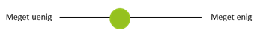
Scorer: 2,5
Laveste vurdering: 1
Højeste vurdering: 4
Hyppigste vurdering: 2
Antal besvarelser: 28/45 = 62%

”Jeg mener godt, at vi kan gøre vores arbejde endnu bedre med nye kort. De nuværende er ikke præcise nok. At vi kan sikre borger- ne bedre dokumentation på det, de nu har fået en tilladelse til at bruge. Der er jo nogle høringsfrister, vi skal overholde, men jo mere præcise kort vi har, jo nemmere vil det være at identificere et even- tuelt problem.”
Leif Baadh, teknisk chef, Kommune Kujalleq, Sydgrønland

Den nuværende kortlægning betyder lavere troværdighed og kvali- tet i aktørernes arbejde

Den nuværende kortlægnings forholdsvis ringe troværdighed og mangel på præcision smitter af på kvaliteten af de afledte produk- ter. Aktørerne erklærer sig derfor relativt uenige i, at de nuværende kort og geodata medvirker til, at de kan gøre deres arbejde, så godt som de gerne vil. Dette gælder særligt den gruppe af aktører, som arbejder professionelt med kort i forbindelse med fx sagsbehand- ling, planlægning, forskning og beredskab. De forventer, at den nye kortlægning vil skabe et langt mere præcist og troværdigt grundlag for deres arbejde og dermed medvirke til, at kvaliteten og trovær- digheden af deres arbejde højnes, og de kan føle større stolthed over det, de laver.

Eftermåling
Samlet måling af hvor enige aktørerne er i udsagnet: De nye kort og geodata medvirker til, at jeg kan gøre mit arbejde, så godt som jeg gerne vil
Scorer: 4,3
Laveste vurdering: 2
Højeste vurdering: 5
Hyppigste vurdering: 5
Antal besvarelser: 17/17 = 100%

”Kortene har ingen indflydelse på min motivation, men på det endelige produkt. Jeg har det sådan, at jeg altid gør mit arbejde, så godt som jeg kan, men kortene gør jo, at det jeg laver bliver mere præcist, de gamle dårlige kort var bare en dårlig forudsætning. Kva- liteten er højere, men min indsats er altid høj.”
Ida Bomholt, forsker, Grønlands Naturinstitut, Nuuk

De nye kort øger kvaliteten af det udførte arbejde

Mange af aktørerne mener, at de nye korts præcision og detaljerig- dom, og at de er frit tilgængelige, har betydning for, hvor godt de selv kan udføre deres arbejde, og de nye kort scorer også næsten to point højere end de gamle kort på dette spørgsmål. Enkelte ser dog ingen sammenhæng, og dette drejer sig mere om den rolle, kort spiller i deres arbejde, end om kortenes indhold og funktioner. Flere aktører udtrykker et ønske om, at man kan zoome i kortene, og siger, at det ville hjælpe dem meget i deres arbejde.

Følgende vil kunne føre til en endnu højere grad af indfrielse af succeskriteriet ’Kvalitet i afledte services og produkter’:
- Zoomfunktion

Godt grundlag for planlægning

Førmåling
Samlet måling af hvor enige aktørerne er i udsagnet: De nuværende kort og geodata gør det muligt at lave en holdbar plan på forhånd

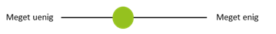
Scorer: 2,7
Laveste vurdering: 1
Højeste vurdering: 4
Hyppigste vurdering: 2
Antal besvarelser: 26/45 = 57%

”Med bedre kort vil man kunne undgå, at sende folk ud med måske 2 ugers forsinkelse pga. vejret, og så kommer de derud og siger: det her er bare dødsygt, og så tager de hjem igen.”
Søren Frederiksen, civilingeniør, Inuplan, Nuuk

Den nuværende kortlægning danner i højere grad grundlag for skit- ser end for holdbare planer

Aktørerne erklærer sig forholdsvis uenige i, at den nuværende kort- lægning gør det muligt at lave en holdbar plan på forhånd. Særligt kortlægningens upræcisheder, unøjagtige højdekurver, manglende detaljegrad og fraværet af opdatering gør, at de planer, aktørerne
i dag kan lave ved skrivebordet, i højere grad er en skitse end en

plan, aktørerne forventer at kunne følge til punkt og prikke, når de befinder sig i terrænet. Dette er problematisk i forbindelse med omkostningstunge anlægsarbejder, beredskabsopgaver, forsknings-, råstof- og turistekspeditioner.

Eftermåling
Samlet måling af hvor enige aktørerne er i udsagnet: De nye kort og geodata gør det muligt at lave en holdbar plan på forhånd

Scorer: 4,2
Laveste vurdering: 2
Højeste vurdering: 5
Hyppigste vurdering: 4
Antal besvarelser: 17/17 = 100%

”Når vi snakker om planlægning i det åbne land, kræver det ofte også søkort, som er tilpasset. Det er jo den vej, vi ofte kommer til og fra det åbne land, så det aspekt skulle også være opdateret, hvis det skulle være en 5’er.”
Eva Mätzler, GIS/remote sensing specialist, Asiaq, Nuuk

De nye kort forbedrer planlægningen af egen arbejdsgang og turi- sters færden i naturen

Under forudsætning af, at informationerne på kortet er korrekte, er der mange aktører, der mener, at kortet bidrager til at lægge en
holdbar plan, både for dem selv og for andre, fx turister. Igen drejer de væsentligste egenskaber sig om kortets præcision og detalje- rigdom. Flere pointerer, at kortet må holdes opdateret for fortsat at kunne bidrage mest muligt. Da mange ofte vil sejle til en desti- nation, er der et ønske om at integrere søkort i kortmaterialet, for dermed kun at have brug for ét kort, når man planlægger en tur.

Følgende vil kunne føre til en endnu højere grad af indfrielse af succeskriteriet ’Godt grundlag for planlægning’:
- Integreret søkort
- Løbende opdatering af kortene

Detaljeringsgrad

Førmåling
Samlet måling af hvor enige aktørerne er i udsagnet: De nuværende kort og geodata findes i det målestoksforhold, jeg har brug for

Scorer: 2,0
Laveste vurdering: 1
Højeste vurdering: 4
Hyppigste vurdering: 1
Antal besvarelser: 27/45 = 60%

”Med 1:50.000 så er 1 cm 500 meter. Når man er nede i den skala, så er det jo meget detaljeret. Alt hvad der er under 1:250.000 er bedre end det vi har nu.”
Petrus Nobreus, Search & Rescue-pilot, kaptajn, Air Greenland, Nuuk

Den nuværende kortlægning har en utilfredsstillende detaljegrad

Stort set alle aktører i undersøgelsen efterspørger kort med højere detaljeringsgrad, end det den nuværende kortlægning i dag tilbyder. Den nuværende kortlægnings lave opløsning betyder, at den ikke altid er funktionel i forhold til aktørernes behov, og at de ofte må
gå på kompromis i forhold til deres forehavende, iværksætte deres egen kortlægning eller forsøge at finde de oplysninger, de skal bru- ge, et andet sted. De aktører, der arbejder professionelt med kort over større områder, er desuden frustrerede over, at nogle områder i Grønland er markant dårligere kortlagt end andre og fx kun findes i 1:250.000.

Eftermåling
Samlet måling af hvor enige aktørerne er i udsagnet: De nye kort og geodata findes i det målestoksforhold, jeg har brug for
Scorer: 3,8
Laveste vurdering: 1
Højeste vurdering: 5
Hyppigste vurdering: 5
Antal besvarelser: 15/17 = 88%

” På workshoppen foreslog jeg, at de områder, som er udlagt til sommerhuse, rekreative og tekniske områder kunne man lave en mere præcis opmåling af end i vildmarken. Det giver ikke mening at gøre, hvor man ikke kommer til at lave intensiv anvendelse.”
Hanne Holm Andersen, planchef, Qaasuitsup kommunia, Diskobug- ten

De nye korts detaljeringsgrad er god, men kunne øges i specifikke
områder

Der er stor begejstring for at kortene findes i en højere opløsning og større detaljeringsgrad. Særligt de, der arbejder med arealtildelin- ger i kommunerne kunne dog godt ønske sig en endnu højere op- løsning, særligt for områder, der har brugsklassifikationer og derfor bliver brugt mere intenst end resten af det åbne land. Derudover er der blandt flere aktører et ønske om at kunne zoome på kortet for at få akkurat det udsnit, man har brug for.

Følgende vil kunne føre til en endnu højere grad af indfrielse af succeskriteriet ’Detaljeringsgrad’:
- Zoomfunktion
- En højere detaljeringsgrad over særlige områder

Samspil med teknologi

Førmåling
Samlet måling af hvor enige aktørerne er i udsagnet: De nuværende kort og geodata spiller godt sammen med moderne teknologi som fx gps

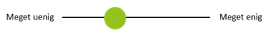
Scorer: 1,9
Laveste vurdering: 1
Højeste vurdering: 5
Hyppigste vurdering: 2
Antal besvarelser: 28/45 = 62%

”Med et digitalt kort kunne du få nogle koordinater, der viste, hvor du skulle krydse elven, og så kunne du sammenligne med gps’en. Så kan du gå ind og se, hvor det præcist er, du skal passere elven, og så kan du programmere det ind i din gps. Så du ikke omkommer og drukner…”
Poul Erik Pedersen, direktør, PEP Consult, Sydgrønland

Den nuværende kortlægning går dårligt i spænd med gps Aktørerne oplever alle vanskeligheder i samspillet mellem den nuværende kortlægning og gps og håber, at den nye kortlægnings øgede præcision vil betyde, at kort og gps kommer til at stemme
bedre overens. Mange aktører mener, at Grønland er bagud, når det kommer til digital udvikling, og de ser et stort potentiale for udvik- ling af nye digitale produkter på baggrund af den nye digitale og frit tilgængelige kortlægning.

Eftermåling
Samlet måling af hvor enige aktørerne er i udsagnet: De nye kort og geodata spiller godt sammen med moderne teknologi som fx gps
Scorer: 4,5
Laveste vurdering: 2
Højeste vurdering: 5
Hyppigste vurdering: ”Kan ikke svare”/5 Antal besvarelser: 11/17 = 65%

”Nu har jeg ikke været derude og anvende dem på den måde endnu, men i forhold til desktop-versionen, der spiller det meget godt sam- men med det hardware, jeg har, så indtil videre er jeg glad for det. I forhold til gps der tror jeg nu også, det spiller fint sammen.”
Jonas Pedersen, geolog, Råstofdepartementet, Nuuk

De nye kort forventes at fungere godt på gps og anden moderne
teknologi

Overordnet set er der god tiltro til, at kortene fungerer godt med moderne teknologi, men da aktørerne ikke har haft mulighed for at afprøve kortene på forskellige teknologiske platforme, vægrer flere sig ved at svare.

Én aktør foreslår, at da den høje detaljeringsgrad og de mange data- lag får databoks til at fylde meget på en gps-enhed, kunne der må- ske arbejdes med et offline kort til gps. Flere er usikre på, hvordan kortene lægges over på en gps, tablet eller lignende og efterspørger en vejledning for det.

Følgende vil kunne føre til en endnu højere grad af indfrielse af succeskriteriet ’Samspil med teknologi’:
- Et offline kort til gps-enheder
- Et enkelt system til at lægge kortene på gps, tablet og telefoner

Udvalg

Førmåling
Samlet måling af hvor enige aktørerne er i udsagnet: Der er en tilstrækkelig mængde kort og datasæt tilgængelige
Scorer: 2,2
Laveste vurdering: 1
Højeste vurdering: 4
Hyppigste vurdering: 2
Antal besvarelser: 20/45 = 44%

”Ensartetheden i kortene er vigtig for mig. Det skal være landsdæk- kende – det er essentielt, og materialet skal være ensartet. Det skal ikke være sammenklistret data, hvor tingene ikke hænger sammen eller varierer for meget alt efter, hvor det er i landet.”
Karl Brix Zinglersen, GIS-manager, Naturinstituttet, Nuuk

Den nuværende kortlægning rummer for få og for utilstrækkelige
kort

Aktørerne er samlet set uenige i, at der i dag er en tilstrækkelig mængde kort og datasæt tilgængelige. De oplever, at der for mange områder kun findes et meget begrænset materiale, og at den mang- lende ensartethed i kortene på tværs af landet er problematisk.

De aktører, der bruger kort i deres arbejde, er begejstrede for, at der i første omgang kommer en ny kortlægning af pilotområderne, men lægger vægt på, at kortudvalget først vil være tilfredsstillende, når der foreligger et samlet og ensartet kortmateriale for hele Grøn- land.

Eftermåling
Samlet måling af hvor enige aktørerne er i udsagnet: Der er en tilstrækkelig mængde kort og datasæt tilgængelige

Scorer: 3,8
Laveste vurdering: 2
Højeste vurdering: 5
Hyppigste vurdering: 4
Antal besvarelser: 8/17 = 47%

”Hvis vi taler om korttyper, så tror jeg, det er de rigtige. Men infor- mationerne på dem skal være mere præcise, og de skal dække hele Grønland.”
Hanne Holm Andersen, planchef, Qaasuitsup kommunia, Diskobug- ten

De nye kort er tilstrækkelige, men ønskes over hele Grønland

Til deres almindelige arbejde vurderer aktørerne, at der er tilstræk- keligt med nye kort. Da aktører fra hver af de ni tematiske fokus- områder har deres forskellige favoritter, er alle kortene brugbare for nogen. De fleste fortæller, at flere kort er relevante for dem og ønsker derfor, at det er nemt at bevæge sig mellem de forskellige korttyper ved at de fx kan åbnes i samme program allesammen.

Ligesom i førmålingen, lægger aktørerne i eftermålingen vægt på, at det er et stort fremskridt med det nye kortmateriale over de fire pilotområder, men de efterspørger, at der findes en ligeså detaljeret og ensartet kortlægning for resten af Grønland. Årsagen til, at me-
get få har kunnet vurdere dette succeskriterium er, at de kort de har haft tilgængelige har været prototyper og for en stor del af deltager- ne kun i form af et billede.

Følgende vil kunne føre til en endnu højere grad af indfrielse af succeskriteriet ’Udvalg’:

    - Udbredelse af disse kort til at dække hele Grønland
    - Nemt at bevæge sig mellem de forskellige korttyper

Opsamling

Førmåling
En samlet betragtning af aktørernes vurdering af alle 15 succeskri- terier viser, at aktørerne overordnet set erklærer sig mere uenige end enige i, at de nuværende kort og geodata lever op til succeskri- terierne. Førmålingen peger dermed på et stort forbedringspoten- tiale. Skal den nye kortlægning fuldt ud indfri dette potentiale, er det imidlertid en forudsætning, at kortlægningen får så mange som muligt af de egenskaber, som aktørerne efterspørger. Se afsnit 5.10 for en samlet liste over disse.

Eftermåling
En samlet betragtning af eftermålingens viser, at aktørerne vurderer de nye kort til at være bedre end de gamle på 14 ud af 15 succeskri- terier. Det ene succeskriterie, hvor de nye kort scorer lavere end de gamle, er på tilgængelighed. At de nye kort scorer lavere kan bero på, at aktørerne endnu ikke har erfaring i, hvordan de henter og arbejder med kortene og at da kortene er i en prototype-udgave, er de endnu ikke bredt tilgængelige.

Generelt er der blandt aktørerne ellers stor tilfredshed og glæde ved de nye kort, særligt deres topografiske præcision og detaljerig- dom. Aktørerne pointerer en række punkter, hvor der er plads til forbedring, herunder forbedrede koordinater på objekter og bebyg- gelser i det åbne land, flere stednavne, lettere adgang til kortene samt zoomfunktion.

Oversigt over resultater for både før- og eftermålingen

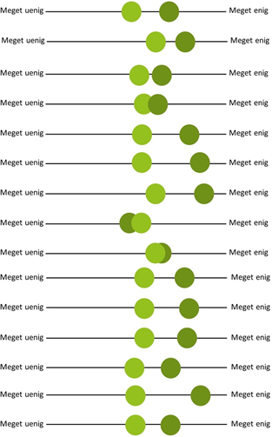
PRÆCISION INFORMATIONSNIVEAU KONFLIKTFOREBYGGELSE DEMOKRATISERING TROVÆRDIGHED
GODT UDGANGSPUNKT FOR KOORDINERING

VELEGNEDE TIL FORMIDLING TILGÆNGELIGHED
BRUGERVENLIGHED EFFEKTIVITET
SERVICES OG KVALITET I DE AFLEDTE PRODUKTER GODT GRUNDLAG FOR PLANLÆGNING DETALJERINGSGRAD
SAMSPIL MED TEKNOLOGI

UDVALG

Aron Petersen, Parkranger Ilulissat
Mike Nicholaisen, Dir. A. Wondertours Tasilaq
Rene Heilmann Erhvervschef Qaasuitsup
Pia Nielsen, Lærer/Orienteringsløber, Ilulissat
Lars Anker-Møller, Arctic Dream, Tasiilaq
Ricky L. Nielsen, Pilot Air Zafari, Ilulissat
Søren Frederiksen, Civilingeniør, Inuplan Nuuk

Paul Petersen, Driftsleder TelePost, Qaaqortoq
Hans Abelsen, Afdelingsleder, Sermersooq Ib Laursen, Greenland Minerals and Energy

Keld Jensen, Udviklingschef, Kujalleq
Inge Bisgaard, Arkitekt, Grønlands Nationalmuseum
Ole Gamst Petersen, Museumleder, Ilulissat
Eva Mätzler, GIS-specialist, Asiaq

Hanne Holm Andersen, Planchef Qaasuitsup Hans Poul Andersen, Politiassistent, Tasilaq
Hans Peter Lennert, Erhvervsdir. Qaasuitsup
Brian Lygh, Byplanlægger Sermersooq
Anders Sejersen, Premiereløjtnant, Arktisk Hans Pirupshvarre, GIS-specialist, Nukissiorfiit Leif Baadh, Teknisk Chef, Kujalleq

Henrik Petersen, Politibetjent, Ilulissat
Titus Dalager, Arealmyndighed, Sermersooq Mikkel Nyrup, Museumsinspektør, Nuuk

Peter Nobreus, SAR-Pilot, Kaptajn, Air Greenland
Peter Nobreus, SAR-Pilot Kangerlussuaq
Aviaja Lennert, Lærer og fåreholder, Sydgrønland
Kilaasi Frederiksen, fåreholder, Sydgrønland

Birger Kristoffersen, Planchef Kujalleq Tim Nicolaisen, Grenlandcopter, Tasilaq
Bjarne Petersen, Beredskabschef Qaasuitsup
Henning Bohse, Geolog, Kujalleq Yew Lin Tey, Arctic Wonderland Tours, Tasiilaq Jan Adolfsen, Geolog, Råstofdepartementet
Peter L. Jølbæk, Dep. Natur, Miljø og Energi

Jacob Schytz, Koordinator, WOG Ilulissat Poul Erik Pedersen, dir. PEP Consult, Sydgrønland Aqqalu Jerimiassen, turismekonsulent Qaasuitsup
Flemming Nielsen, Lærer og O-løber, Ilulissat Peter Erbs, Arealsagsbehandler, Sermersooq Erik Larsen, Maskinmester Nukissiorfiit Tasiilaq
Peter Lindberg, geoturismeoperatør, Kujalleq

- Bilag
Bilag 1: Links og litteraturhenvisninger
Antropologerne (2014): Geodata i Grønland http://naalakkersuisut.gl/~/media/Nanoq/Files/Attached%20Files/ Finans/Nytkort/Geodata%20i%20Grønland.pdf
Energi-, Forsynings- og Klimaministeriet (2017): Kapitel 3, paragraf 4 I Lov om stedbestemt information
EVA, Danmarks Evalueringsinstitut (2012): Hvordan kan man eva- luere effekt? I Effektevaluering notat. https://www.eva.dk/udgivel- ser/2012/effektevaluering-notat--
Pawson, Ray & Tilley, Nick (1997): How to Design a Realistic Evalua- tion. I Realistic
Evaluation. London: SAGE Publications
Styrelsen for Dataforsyning og Effektivisering (2017): Effekten af de frie geodata - Eftermåling

Bilag 2: Deltagerliste fra kick-off works- hop, maj 2016
Anders La Cour Vahl, souschef, Visit Greenland Mads Skifte, seniorkonsulent, Visit Greenland
Nadja Vedsted Rasmussen, afdelingschef, Råstofstyrelsen Bilo Høegh Stigsen, planchef, Kommuneqarfik Sermersooq Inge Bisgaard, arkitekt, Nationalmuseet i Grønland
Karl Brix Zinglersen, GIS-manager, Naturinstituttet Hans Pirupshvarre, systemkoordinator, Nukissiorfiit Salik Hard, erhvervskonsulent, Greenland Business Jens Gottlieb, faggruppeleder og kartograf, Asiaq Bo Naamsen, direktør, Asiaq
Janus Munk, AC-fuldmægtig, Departementet for Erhverv, Arbejds- marked og Handel
Jesper Norskilde, chefkonsulent, Departementet for Bolig, Byggeri og Infrastruktur
Anders Sejersen, premierløjtnant, Artisk Kommando
Peter Longsholm Jølbæk, AC-fuldmægtig, Departementet for Natur, Miljø og Energi
Jens-Christian Overgaard Skov, Råstofstyrelsen
Nuka Møller Lund, fuldmægtig, Departementet for Fiskeri, Fangst og Landbrug

Bilag 3: Liste over alle medvirkende aktører i førmålingen, sommer 2016

Diskobugten
Bjarne Gregersen, beredskabschef, Qaasuitsup kommunia Aqqalu Jerimiassen, turismekonsulent, Qaasuitsup kommunia René Heilmann, erhvervschef, Qaasuitsup kommunia
Hans Peter Lennert, erhvervsdirektør, Qaasuitsup kommunia
Hanne Holm Andersen, planchef, Qaasuitsup kommunia
Pia Nielsen, folkeskolelærer, orienteringsløber og jæger Aron E. Petersen, park ranger ved Ilulissat Isfjord
Ole Gamst-Pedersen, museumsleder og orienteringsløber Jakob Schytz, koordinator, World of Greenland
Henrik Petersen, politimand, Qaasuitsup kommunia Flemming Nielsen, lærer og orienteringsløber
Ricky Lindy Nielsen, pilot, Airzafari, Ilulissat

Tasiilaq
Yew Lin Tay, Arctic Wonderland Tours
Tim Nicolaisen, flight operations manager, Greenlandcopter Mike Nicolaisen, direktør, Arctic Wonderland Tours
Erik Larsen, maskinmester, Nukissiorfiit Hans Poul Andersen, politiassistent Lars Anker-Møller, ejer, Arctic Dream

Sydgrønland
Leif Baadh, teknisk chef, Kommune Kujalleq Birger Kristoffersen, planchef, Kommune Kujalleq Paul Petersen, driftsleder, TelePost
Keld Jensen, udviklingschef, Kommune Kujalleq Poul Erik Pedersen, direktør, PEP Consult
Peter Lindberg, smykkeproducent og geoturismeoperatør Henning Bohse, geolog
Ib Laursen, Operations Manager, Greenland Minerals and Energy AS Aviaja Lennert, lærer og fåreholder, Tasiusaq, Narsaq
Kilaasi Knudsen Frederiksen, fåreholder, Tasiusaq, Narsaq

Nuuk
Søren Frederiksen, civilingeniør, Inuplan
Peter Longsholm Jølbæk, AC-fuldmægtig, Departementet for Natur, Miljø og Energi
Anders Sejersen, premierløjtnant, landoperations, Sirius Eva Mätzler, GIS/remote sensing specialist, Asiaq
Jan Adolfssen, geolog, Råstofdepartementet
Karl Brix Zinglersen, GIS-manager, Naturinstituttet Inge Bisgaard, arkitekt, Grønlands Nationalmuseum Hans Pirupshvarre, systemkoordinator, Nukissiorfiit Anders Vahl, souschef, Visit Greenland
Titus Dalager, sagsbehandler, areal- og bygningsmyndigheden, Kom- muneqarfik Sermersooq
Brian Lygh, byplanlægger, Kommuneqarfik Sermersooq
Hans Abelsen, afdelingsleder, Forvaltning for Anlæg og Miljø, Kom- muneqarfik Sermersooq
Mati Frederiksen, fagchef, Forvaltning for Anlæg og Miljø, Kommu- neqarfik Sermersooq
Mikkel Myrup, museumsinspektør, Grønlands Nationalmuseum

Kangerlussuaq
Petrus Nobreus, Search & Rescue-pilot, kaptajn, Air Greenland

Roskilde
Daniel Spelling Clausen, akademisk medarbejder, bioscience, Aarhus
Universitet
Mikkel Tamstorf, seniorforsker, bioscience, Aarhus Universitet

Bilag 4: Spørgeguide brugt i førmålingen
INDEN INTERVIEWET:
Hvem er interviewpersonerne? Hvilke faglige kontekster har de kendskab til?
Interviewguide (Varighed 3-3,5 timer) Feltkit:
- Præsentationsark
- Succeskriterieøvelse
- Samtykkeerklæringer

PRÆSENTATION OG INTRODUKTION AF UNDERSØGELSEN
- Maria præsenterer sig selv, Helle præsenterer sig selv
- Tak fordi I vil være med
- Kort præsentation af pilotprojektet og undersøgelsen, reference til ortofotos og eventyrkort
- Hvad skal der ske? 3,5 timer, pause med snacks, lydoptagelse, billeder undervejs
- Fælles mål: at lære af jer – I er eksperterne  jeres input og det vi lærer af jer, tager vi med videre…
- Der er ikke nogle svar, der er rigtige eller forkerte
- Vi ved, at alle mennesker er forskellige og har forskellige oplevel- ser og meninger, så det er målet, at der også er rum for uenighed i dag
- Mål om fælles refleksion og selvrefleksion gennem en række øvel- ser – vekslen mellem individuelle øvelser og dialog i plenum

SAMMENRYSTNING
Navneskilte, tuscher Ice-breaker øvelse:
1. Deltagerne stiller sig op i alfabetisk rækkefælge efter fornavn. A står forrest. Derefter udfyldes navneskilt.

PRÆSENTATIONSRUNDE: KONTEKST OG BRUG AF KORT OG GEODATA
Præsentationsark udfyldes inkl. afkrydsning af korttyper (analog, digital, aeronautisk osv…)
- Hvem er du, og hvad laver du?
- Hvordan bruger du kort, geodata og informationer fra kort? Be- skriv nogle konkrete situationer og målet med dem. Hvornår?
- Hvad er det for kort og informationer, du bruger? Hvilke funk- tionaliteter er vigtige for dig? Hvilke slags kort bruger du (ikke) til hvad? Er der noget, du savner?

INDIVIDUEL VURDERING AF SUCCESKRITERIER
Alle deltagere får udleveret ark med succeskriterier, udvælger dem, der er relevante for dem (jo flere jo bedre) og vurderer i hvor høj grad, de er enige i udsagnene. Sæt prikker.

PLENUM: GENNEMGANG AF SUCCESKRITERIER
Gennemgås for hvert succeskriterium
- Hvad har I vurderet her? Hvorfor? (Hvordan forstår I udsagnet?) Hvorfor har I vurderet, som I har? Hvilke konkrete oplevelser og er-
faringer ligger til grund for vurderingen for de forskellige deltagere og de faglige kontekster, de repræsenterer?
- Hvilke konsekvenser har tingenes tilstand, som det ser ud nu? For den enkelte, for organisationen, for samfundet?
- Hvad skal der til for at succeskriteriet kan blive til virkelighed? Hvad kan forhindre det?

AFRUNDING
- Hvilke af de forskellige succeskriterier, vi har talt om, synes I er de vigtigste? Hvorfor?
- Er der nogle mangler ved eller udfordringer omkring de nuværen- de kort og geodata, som vi ikke har været inde på?
- Hvad håber I at få ud af den nye kortlægning? Som individ? Orga- nisation? Det grønlandske samfund?

Gennemgå samtykkeerklæring og få den underskrevet. Tusind tak, fordi I ville være med!

Bilag 5: Oversigt over de fem prototyper
På de næste sider følger summariske beskrivelser af karakteren af pilotprojektets fem prototyper. Der er redegjort for, hvad formålet med prototyperne er, hvem der er målgruppen, hvordan de er byg- get op og i hvilken brugskontekst de tænkes anvendt. Beskrivelserne svarer til de prototyper, som blev præsenteret i forbindelse med effektmålingens eftermåling, men vil inden endelig frigivelse blive forbedret med henblik på reel anvendelse i Grønland.

PROTOTYPE #1
DATABOKSI KALAALLIT NUNAAT / DATABOKS GRØNLAND
- ubehandlede datapakker til download

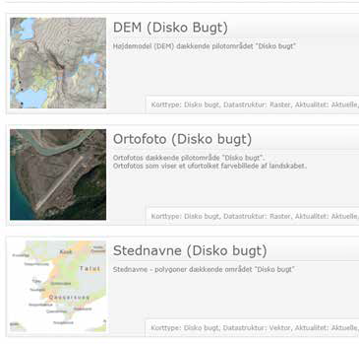

VÆRDI
Formål: at gøre det muligt frit at kunne visualisere, bearbejde, ana- lysere og sammensætte data til den form, brugeren måtte ønskes. At stille data frit til rådighed.

Målgruppe: løsningsudviklere, konsulenter, dataanalytikere samt avancerede slutbrugere (fx Asiaq, Råstofdepartementet, Naturinsti- tuttet mm.)

INFORMATIONER
- Ortofoto baseret på satellitfoto (inkl. nærinfrarødkanal)
- Højdemodel
- Vektordata (ifølge MGCP+ specifikation)
- Stednavne (grønlandsk datakilde. SDFE’s udstillingsmodel)
- Metadata

Endnu ikke færdiggjorte informationer:
- Kurver 10m, 25m, 50m og 100 m ækvidistance (Kurverne er fejlbe- hæftede og kan derfor ikke til downloades)
- Grid (der er ikke udarbejdet grid på baggrund af geografiske koor- dinater)
- Kystlinje (der er ikke fastlagt en autoritativ kystlinje)

INTERAKTION
Brug: bruges i en indendørs arbejdssituation i et GIS-program koblet på internettet. Visualisering, bearbejdning, analysering og sammen- sætning af data kan ske frakoblet internettet.
Adgang: Data hentes fra Kortforsyningen download Informationsarkitektur: Alle data opdeles i de fire pilotområder og derefter underopdeles de efter informationstype: stednavne, vek- tordata, højdemodel, ortofoto
Formater: Højdemodel og ortofoto er i GeoTIFF-format. Vektorda- ta og stednavne i SHP-format. Data kan læses af standard GIS- og billedbehandlingsprogrammer.

SYSTEM
Datalager: Download dataserver Konfigurationsværktøj: FME
Server: Kortforsyningens FTP-server Udstilling: download.kortforsyningen.dk Performanceoptimering: ingen

UDTRYK
Projektion: geografiske koordinater
Visualisering: data er ikke visualiseret, men ligger i rå form Pixelstørrelse: 0,00002 x 0,00001 grader

PROTOTYPE #2
QAAMMATAASIAMIT ASSILISAQ / SATELLITFOTO
- web-service

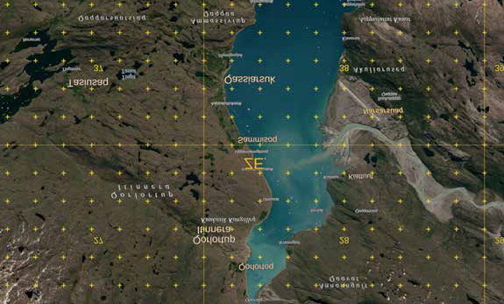

VÆRDI
Formål: At kunne udføre geologiske, hydrologiske og biologiske forstudier med henblik på at nedbringe udgifter til transport og etablering af arbejdslejre i forbindelse med feltarbejde samt at kunne vurdere terrænets beskaffenhed i forhold til undsætning af nødstedte.

Målgruppe: Det Grønlandske Selvstyre (råstof), Nukissiorfiit, Asiaq, Grønlands Naturinstitut, GEUS
Sekundært: Beredskabet, Forsvaret, Private råstofselskaber m. fl.

INFORMATIONER

- Ortofoto baseret på satellitfoto (inkl. nærinfrarødkanal)
- Stednavne (grønlandsk datakilde. SDFE’s udstillingsmodel)
- Elv
- Sø
- Farvand
- Lufthavn
- Is og sne
- Landareal
- Kystlinje
- Koter på søers vandspejl. (etableret som et view i database)
- Grid
- 10km
- 100km
- Kurver (beregnet på baggrund af højdemodel)
- 10m ækvidistance
- 25m -
- 50m -
- 100m -

Endnu ikke færdiggjorte informationer:
- Udvalgte Koter Overvejede informationer:
- Metadata: optagelsestidspunkt, [solhøjde og –position]. For nuvæ- rende er optagelsestidspunktet kun beskrevet som dato og indgår i filnavnet på hver enkelte foto.
INTERAKTION
Brug: bruges i en indendørs arbejdssituation i et GIS-program på et desktopmiljø koblet på internettet.
Adgang: data hentes fra kortforsyningen.dk Informationsarkitektur: multiskalerbar: 1:20mio. - 1:5.000. Skalat- rinene 1:15mio. - ca. 1:500.000 bruges til at finde det sted, der ønskes udforsket.

Tjenesten er lagdelt med henblik på at brugeren skal kunne væl- ge/fravælge de supplerende data, så de ikke hindrer aflæsning af ortofotoene.

Det er muligt enten selv at vælge mellem de fire kurveækvidistan- cer eller at vælge et lag af kurver, hvor ækvidistancerne er valgt i forhold til det skalatrin fotoet vises i.

Tjenesten opdeles i flg. lag:
  - Ortofoto
  - Stednavne
  - Grid
  - 10m kurveækvidistance
  - 25m kurveækvidistance
  - 50m kurveækvidistance
  - 100m kurveækvidistance
  - Kurver auto

Overvejede interaktioner:
Get Feature Info på højde (trækkes fra højdemodellen)
Get Feature Info på overfladetyper (trækkes fra vektordata)

SYSTEM
Datalager: SDFE’s geodatabank (Oracle database) og SDFE fælles- drev (filstruktur)
Konfigurationsværktøj: Q-GIS med transformations plug-in, Note- Pad+ (Map-fil og capability-fil)
Server: MapServer. Udstilling: kortforsyningen.dk
Performanceoptimering: spatial indeksering af databaser. GDAL (billedepyramide (Hill Shade) og reprojicering).

UDTRYK
Projektion: EPSG 3184 GR96/UTM zone 24N Opløsning: 96 ppi beregnet til visning på skærm.
Visualisering:Farvevalg og størrelser på stednavne, kurver og grid er valgt i forhold til aflæsning med ortofotoet som baggrund.

Overvejede udtryk
Ændring af farveprofilen på et hovedprojekts satellitfotoleverance Forskellen mellem de komprimerede billeder og originalbilledet skal undersøges med henblik på at vælge den rette komprimeringsgrad set ud fra et informationstabssynspunkt samt et farvetabssyns- punkt]

PROTOTYPE #3
NUNAP ISIKKUA  ÅBENT LAND
- web-service

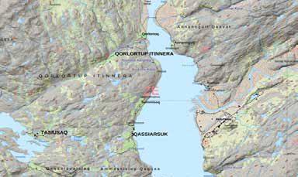

VÆRDI
Formål: at kunne planlægge og foretage sin færdsel og sit ophold i det åbne terræn så præcist og sikkert som muligt.

Målgruppe: Biologer, hydrologer og geologer, skal etablere arbejds- lejre i det åbne terræn. Turister, lokale vandrere, slæde- og scooter- førere, jægere, lystfiskere m. fl. Beredskab, der skal kommunikere med nødstedte brugere af kortet (denne situation er den eneste begrundelsen for at etablere tjenesteudgaven af kortet.)

INFORMATIONER
- Udvalgte vektordata
- Bebygget område
- Kirkegård
- Bygning
- Hytte
- Tårn
- Tank
- Parabolantenne
- Dyrket areal
- Stenbrud
- Dump
- Genbrugsareal
- Sportsplads

- Helikopterlandingsplads
- Lufthavnsområde
- Landingsbane
- Rullevej lufthavn
- Stopvej lufthavn
- Flyparkering lufthavn

- Bro
- Vej
- Hjulspor

  - Sti
  - Rørledning
  - Kystlinje
  - Hav
  - Rev
  - Anløbsplads
  - Bølgebryder
  - Sø
  - Elv
  - Vandfald

  - Marsk
  - Skov
  - Græs
  - Jord
  - Grus
  - Klippe
  - Klippeblok
  - Sand
  - Sand og grus
  - Sand og mudder
  - Blokmark
  - Sne og Is
  - Istop
  - Gletcher
  - Gletscherspalte
  - Moræne

  - Dæmning
  - Grøft
  - Skrænt
  - Isskrænt

  - Stednavne
  - Arkæologisk område
  - Elv
  - Bebygget areal
  - Vej
  - Anden topografi
  - Lufthavn
  - Farvand
  - Is og sne
  - Naturareal
  - Sø
  - Landareal
  - Bygningsanvendelse
  - Admindivision

  - Baakker og numre Geodatastyrelsen
  - 3 sømilsgrænse Geodatastyrelsen
  - Basislinje Geodatastyrelsen
  - Vandspærezoner Asiaq
  - Paspunkter_SDFE
  - Hytter_Asiaq
  - Mast TeleGreenland
  - Luftledning TeleGreenland
  - Hill Shade
  - Grid
  - 1km
  - 10km
- 100km
  - Kurver (beregnet på baggrund af højdemodel)
  - 50m ækvidistance

Endnu ikke færdiggjorte informationer:
  - Udvalgte koter

Overvejede informationer:
NIR
Koter på søers vandspejl. (Er etableret som et view i vektordata.) Faste views langs med vandreruter (som på et skikort.) Sølandskab (aggregering af punktsøer, beregnes)
Usikker kystlinje (kyst ved vandløbs udløb, gletsjerkant) Urent farvand (mange og tætte småøer kan gøres til areal) Sandsynlige landgangssteder: kystnære flade områder Sandsynlighed for drikkevand
Bærvækst (beregnet fra NIR) Stejlhedsgrader (WPS ?)
Smoothness (Ruhedsindeks. Kræver måske en bedre opløsning på højdemodellen?)
Sandsynlighed for vådområde (beregnes: NIR, hældning, mængde af søer, klippe, smoothness)
Kulturarv (ruiner bopladser grave) Bøjenumre
Navngivne vandreruter (sværhedsgrad) Scooterruter
Tele-dækningskort

Tørt ved lavvande Lys (fyr) Restricted area Urent farvand Lyslængde Magnetisk nord

Metadata:
Minimumsstørrelser Objekttypers attributter Gennemsnitte t i NIR indeks Z=1
Opløsningsgrader Kurvenøjagtighed Små oversigtskort Signaturforklaring Hjælp til at læse net Zoneangivelse Paspunkters metadata

NTERAKTION
Brug: bruges i en alarmcentralen i en beredskabssituation i et
GIS-program på et desktopmiljø koblet på internettet. Når en nød- stedt er i besiddelse af et offline kort (papir, smart phone, tablet) skal alarmcentralen have online adgang til samme kortgrundlag for at kommunikation mellem nødstedt og alarmcentral kan blive så præcis som mulig.

Adgang: data hentes fra kortforsyningen.dk

Informationsarkitektur: multiskalerbar: 1:20mio. - 1:5.000. Skalat- rinene 1:15mio. - ca. 1:500.000 bruges til at finde det sted, der ønskes udforsket.

Tjenesten er opdelt i flg. valgbare lag:
  - Åbent land rasterkort 1:50.000
  - Stednavne
  - Grid

Overvejede interaktioner:

Get Feature Info på højde (trækkes fra højdemodellen) Metadatalag

Lag med oversigtskort 1:15 mio – 1:500.000 (skal dette være et særskilt lag?)

Der skal kunne zoomes på samme måde som DTK korttjenester Format: WMS (OGC standard)

SYSTEM

Datalager: SDFE’s geodatabank (Oracle database) Kortforsyningens Filserver og SDFE fællesdrev (filstruktur)
Konfigurationsværktøj: Q-GIS med transformations plug-in, Note- Pad+ (Map-fil og capability-fil)

Server: MapServer. Udstilling: kortforsyningen.dk
Performanceoptimering: spatial indeksering af databaser. GDAL (billedepyramide (Hill Shade) og reprojicering).

UDTRYK
Projektion: EPSG 3184 GR96/UTM zone 24N Opløsning: 96 ppi beregnet til visning på skærm.
Visualisering: Er designet med henblik på at afspejle både terrænets form og overfladekarakter. Kortet er forsynet med et indekseret grid der letter stedbestemmelse. Det er tilstræbt at gengive terrænets naturlige fremstående.

PROTOTYPE #4
ISIKKIVIGINNEQ / PANORAMA
- 3D tjeneste

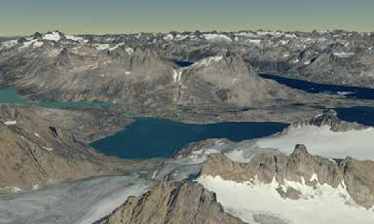
VÆRDI
Formål: at kunne vurdere terrænets beskaffenhed i forhold til und- sætning af nødstedte i åbent terræn samt at kunne markedsføre Grønland som et attraktivt mål for turister og turismesektoren.

Målgruppe: Politi og beredskab samt VisitGreenland og turistope- ratører i Grønland. (Sandsynligvis vil geologer og hydrologer også kunne finde værdi i løsningen)

INFORMATIONER
(kun fra pilotområdet ved Tassilaq)
- Ortofoto baseret på satellitfoto (inkl. nærinfrarødkanal)
- Terrænfiler (beregnet fra højdemodel)

Overvejede informationer
- Grid
- Udvalgte koter
- Stednavne

INTERAKTION
Brug: bruges i en indendørs arbejdssituation i en standard web-browser på et desktopmiljø koblet på internettet.
Informationsarkitektur: Multiskala. De enkelte skalatrin fastlægges af Cesium standard.

SYSTEM
Datalager: SDFE’s geodatabank og Kortforsyningens filserver Konfigurationsværktøj: Cesium Terrain Builder
Server: Cesium-server
Udstilling: er endnu ikke genstand for udstilling Performanceoptimering: Standard Cesium.

UDTRYK
Projektion: EPSG 4326 WGS 84
Opløsning: 96 ppi beregnet til visning på skærm. Visualisering: Ortofoto draperet på højdemodel.

PROTOTYPE #5
INGERLATSINEQ / FORVALTNING
  - web-service

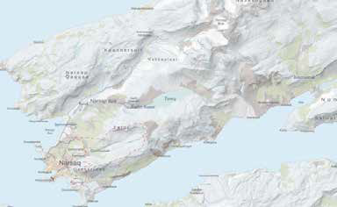
VÆRDI
Formål: at kunne udpege og påtegne diverse zoner, administrative arealer mm samt planlægge forsynings- og infrastrukturanlæg på et fælles kortgrundlag på tværs af forvaltninger

Målgruppe: Selvstyre, Kommuner, Naturinstitut, Forsyningssektor. INFORMATIONER
  - Udvalgte vektordata
  - Bebygget område
  - Kirkegård
  - Bygning
  - Hytte
  - Dyrket areal
  - Stenbrud
  - Dump

  - Helikopterlandingsplads
  - Lufthavnsområde
  - Landingsbane
  - Rullevej lufthavn
  - Stopvej lufthavn
  - Flyparkering lufthavn

  - Bro
  - Vej
  - Hjulspor
  - Rørledning
  - Kystlinje
  - Hav
  - Sø
  - Elv

  - Marsk
- Græs
- Moræne
- Klippeblok
- Grus
- Klippe
- Sand
- Sand og mudder
- Jord
- Permanent sne
- Gletscher

- Hill Shade (beregnet på baggrund af højdemodel)
- Stednavne (grønlandsk datakilde. SDFE’s udstillingsmodel)
- Elv
- Sø
- Farvand
- Lufthavn
- Is og sne
- Landareal

- Koter på søers vandspejl. (etableret som et view i database)
- Vandopland (SDFE beregnet på baggrund af højdemodel)
- Master (Grønlandsk datakilde)
- Ledninger (Grønlandske datakilde)
- Vandspærezoner (Grønlandsk datakilde)
- Hytter i åbent land m. nummer (Grønlandsk datakilde)
- Nødhytter m. nummer (Grønlandske datakilder)
- Bygninger fra Asiaq (kan de sammenstilles?)
- Administrative inddelinger
- Grid
- 10km
- 100km
- Kurver (beregnet på baggrund af højdemodel)
- 10m ækvidistance
- 25m -
- 50m -
- 100m -

Endnu ikke færdiggjorte informationer:
- Udvalgte koter

Overvejede informationer:
- NIR (fra ortofoto)
- Sandsynlighed for drikkevand (beregnede data)
- Fredede arealer (Grønlandske datakilder)
- Forvaltningsområder (fangst og fiskeri) (Grønlandske datakilder)
- Kulturarv (ruiner bopladser grave) (Grønlandske datakilder)
- Tele-dækningskort (Grønlandske datakilder)
- Miner (Grønlandske datakilder)
- Affaldsdepoter (Grønlandske datakilder)
- Radiostationer i trafikmaskinen (Grønlandske datakilder)
- Permafrost (DMI datakilde)
- Basislinje, 3, 6 og 12 sømilsgrænse (GST datakilde)

INTERAKTION
Brug: bruges i en indendørs arbejdssituation i et GIS-program på et desktopmiljø koblet på internettet. Bruger finder, tegner, inspicerer og publicerer på baggrund af tjenesten.

Adgang: data hentes fra kortforsyningen.dk

Informationsarkitektur: multiskalerbar: 1:20mio. - 1:5.000. Skalat- rinene 1:15mio. - ca. 1:500.000 bruges til at finde det sted, der ønskes udforsket.

Tjenesten lagdeles i forhold til at kunne arbejde med forskellige typer af forvaltningsopgaver: Forsyning, fredning, naturbeskyttelse, arealtildeling, kvoter for jagt og fangst,

Tjenesten er opdelt i flg. valgbare lag:
  - Bagrundskort
  - Stednavne
  - Vandspærezoner
  - Vandspejlskote
  - Hytteforvaltning
  - Overflade
  - Overfladebeskrivelse
  - Grid
  - Kurver

Beskrivelse af overfladeareal fungerer som erstatning for GetFeatu- reInfo
Format: WMS (OGC standard) Overvejede interaktioner:
Get Feature Info på højde (trækkes fra højdemodellen) Rasterisering af baggrundskort, hvilket øger tjenestens performan- ce.

SYSTEM
Datalager: SDFE’s geodatabank (Oracle database) og SDFE fælles- drev (filstruktur)
Konfigurationsværktøj: Q-GIS med transformations plug-in, Note- Pad+ (Map-fil og capability-fil)

Server: MapServer. Udstilling: kortforsyningen.dk
Performanceoptimering: spatial indeksering af databaser. GDAL (billedepyramide (Hill Shade) og reprojicering).

UDTRYK
Projektion: EPSG 3184 GR96/UTM zone 24N Opløsning: 96 ppi beregnet til visning på skærm.
Visualisering:
Farvedæmpet og delvis monokromt baggrundskort med svag Hill
Shade med henblik på at diverse forvaltningsdata kan ses ovenpå kortet.

Stednavne differentieret i størrelse og skriftsnit.
Kurver er låst i skalaintervaller for at undgå at de visuelt brænder sammen.
Vandoplande, vandspærezoner er farvelagt i stærke farver signatur på hytter er ”overdimensioneret” på på grund af deres karakter af forvaltningsobjekter
Flere informationstyper i baggrundskortet er farvelagt ens for at sikre en rolig baggrund
Overfladetyper optræder i særskilt farvelagt lag af hensyn til natur- og miljøforvaltning

Bilag 6: Deltagerliste til præsentations- workshops i eftermålingen

Workshop i Nuuk
Per Schmidt Arens, ingeniør i anlægsafdelingen, Inuplan
Hans Pirupshvarre, specialkonsulent og systemkoordinator, Nukissi- orfiit
Titus Dalager, sagsbehandler, areal- og bygningsmyndigheden, Kom- muneqarfik Sermersooq
Rasmus Weitze Pedersen, byplanlægger, Kommuneqarfik Sermer- sooq
Benedikta Naamansen fra Telepost Tegnestue Jesper Høy, Search & Rescue-pilot, Air Greenland
Ida Bomholt Dyrholm Jacobsen, forsker, Grønlands Naturinstitut Hasting Molich AKO (Det danske forsvar)
Rasmus Kilmose, AKO (Det danske forsvar) Sune Steenskjold, Grønlands Nationalmuseum Jonas Petersen, geolog, Råstofdepartementet
Eva Mätzler, GIS/remote sensing specialist, Asiaq
Pernille Vous, afdelingschef Anlæg og Miljø, Kommuneqarfik Ser- mersooq
Anders Vahl, Air Greenland, tidligere Visit Greenland

Workshop i Qaqortoq, Sydgrønland
Leif Baadh, teknisk chef i forvaltningen
Jens Jørgen Knudsen, Arealsagsbehandler, Narsaq Josef Kreutzmann, tekniker
Keld Jensen, udviklingschef i Kommune Kujalleq
Poul Erik Pedersen, landindspektør og dir. i PEP Consult, Qaqortoq Paul Petersen, driftsleder i TelePost

Workshop i Illulisat, Diskobugten
Sebastian Bech, stationsleder og områdeansvarlig i geografisk områ- de, Politiet i Ilulissat
Bjarne Gregersen, beredskabschef, Qaasuitsup kommunia Kåre Krebs, Product Manager, World of Greenland Frederik Lennert, Unesco Site Manager, Isfjordskontoret Hanne Holm Andersen, planchef, Qaasuitsup kommunia

Bilag 7: Deltagerliste interviews i eftermålingen
Hans Pirupshvarre, systemkoordinator, Nukissiorfiit
Rasmus Weitze Pedersen, byplanlægger, Kommuneqarfik Sermer- sooq
Benedikta Naamansen fra Telepost Tegnestue Jesper Høy, Search & Rescue-pilot, Air Greenland
Ida Bomholt Dyrholm Jacobsen, forsker, Grønlands Naturinstitut Hasting Molich AKO (Det danske forsvar)
Jonas Petersen, geolog, Råstofdepartementet Eva Mätzler, GIS/remote sensing specialist, Asiaq Leif Baadh, teknisk chef i forvaltningen
Poul Erik Pedersen, landindspektør og dir. i PEP Consult, Qaqortoq Sebastian Bech, stationsleder, Politiet i Ilulissat
Frederik Lennert, Unesco Site Manager, Isfjordskontoret Hanne Holm Andersen, planchef, Qaasuitsup kommunia
Peter Lindberg, smykkeproducent og turismeoperatør, Sydgrønland Yew Lin Tay, Arctic Wonderland Tours, Tasiilaq
Daniel Spelling Clausen og Mikkel Tamstorf, akademisk medarbejder og seniorforsker, Institut for Bioscience, Aarhus Universitet
Kilaasi Knudsen Frederiksen, fåreholder, Tasiusaq, Sydgrønland Aviaja Lennert, lærer og fåreholder, Tasiusaq, Sydgrønland

Bilag 8: Spørgeguide interview i eftermålingen
Deltagerens navn og evt. virksomhed OPFØLGNING PÅ WORKSHOP
- Hvilken case arbejdede du med til workshoppen/da du sad med
papirerne fra SDFE?
- Kan du uddybe, hvorfor du valgte at arbejde med den case? Og hvordan du oplevede at bruge de nye prototypekort i arbejdet med casen?
- Har du arbejdet med kortene i dit daglige arbejde efter du var med til workshoppen? Hvilke kort? I hvilke sammenhænge? Til løs- ning af hvilke opgaver? Hvad er din umiddelbare erfaringer?

PROTOTYPERNES RELEVANS IFT. DE NI FOKUSOMRÅDER
For hver af de fem prototyper spørges ind til, relevansen for respon- denten. Der spørges:

- For prototypen ’X’ har du forholdt dig til XX fokusområder, og du har sat krydset højt/lavt ved XX.
- Vil du uddybe hvorfor du synes prototyperne er relevante/ikke relevante i forhold til det enkelte fokusområde?
- HUSK at notere den relevans-karakter, deltageren har givet det enkelte fokusområde (fra 1-5)

De fem prototyper, der skal spørges ind til er:
- Databoks
- Satellit/ortofoto
- Åbent Land
- Panorama (3D)
- Forvaltning
SUCCESKRITERIER GENNEM BAROMETERMÅLING OG UDSAGN

De 15 succeskriterier fra førmålingen gennemgåes. Respondenten spørges, hvor enig, de er i hvert udsagn, hvor 1 er meget uenig, 5 er meget enig. Hvert succeskriterie suppleres af spørgsmålene:
- Hvorfor giver du den karakter? Hvordan bidrager de nye kort til at opfylde/ikke opfylde succeskriteriet? Og hvad skulle der til, før du havde givet karakteren 5?
- Er succeskriteriet relevant for dig? Hvorfor/hvorfor ikke?
- Er der nogle af de fem prototype-kort, du særligt synes bidrager til at opfylde succeskriteriet? Hvorfor? Hvordan?

De 15 succeskriterier lyder:
- De nye kort og geodata er præcise
- De nye kort og geodata viser de informationer, jeg har brug for
- De nye kort og geodata er med til at forebygge konflikter om bru- gen af og adfærden i det åbne land
- De nye kort og geodata bidrager til demokratisering af det grøn- landske samfund
- De nye kort og geodata er troværdige
- De nye kort og geodata er et godt udgangspunkt for koordinering på tværs af enheder/personer/virksomheder osv.
- De nye kort og geodata er velegnede til formidling
- De nye kort og geodata er let tilgængelige, når jeg har brug for dem
- De nye kort og geodata er lette at bruge
- De nye kort og geodata hjælper til at spare tid og/eller penge
- De nye kort og geodata medvirker til at jeg kan gøre mit arbejde, så godt som jeg gerne vil
- De nye kort og geodata gør det muligt at lave en holdbar plan på forhånd
- De nye kort og geodata findes i det målestoksforhold, jeg har brug for
- De nye kort spiller godt sammen med moderne teknologi som fx gps
- Der er en tilstrækkelig mængde kort og datasæt tilgængelige

OPLEVET/ANTAGET VÆRDI AF DE NYE KORT
- På workshoppen fik du mulighed for at prøve de nye kort, og måske har du også prøvet dem efterfølgende i dit arbejde eller hjemme. Hvordan oplever du, at de nye kort har betydning for dig som menneske, både i dit arbejde, som borger i Grønland og i dit privatliv?
- Hvordan oplever du, at de nye kort har betydning for dit arbejde? Både for dig selv og dine kollegaer og for organisationen?
- Da vi besøgte jer i Grønland sidste år, viste det sig, at kort har betydning for det grønlandske samfund på mange måder. Både i forhold til oplevelsen af at være Grønlænder og kunne navigere i sit land, og i forhold til at træffe beslutninger og at sikre udvikling og vækst i landet. Hvordan tænker du, at de nye kort kan have betyd- ning for det grønlandske samfund?

AFSLUTNING
- Vi er ved vejs ende, og jeg vil gerne endnu engang takke fordi du tog dig tid til at deltage. Det sætter vi stor pris på, og det er en vigtig indsigt for at sikre, at Grønland fremadrettet får de rigtige kort til
de rigtige formål. Har du afsluttende nogle kommentarer til kortene eller forløbet, du gerne vil have, jeg skal viderebringe?

104

”Hvis du kommer over et fjeld, og ikke kan orien- tere dig, så er det meget vigtigt for os grønlænde- re at kunne stednavne- ne, for at kunne orien- tere os. Vi bruger meget stednavne til at kunne finde rundt.”
”
Citat: Hans Peter Lennert, Erhvervsdirektør, Qaasuitsup Kommunia

Det er jo ret besværligt. Man sidder og kigger på kortet og tænker ’hvad er det, der passer her?’ Man ved ikke, hvad der passer, og hvad der ikke gør.”
Citat: Petrus Nobreus, Search & Rescue-pilot, kaptajn, Air Greenland, Nuuk
”
”

”For alle de områder hvor turister vandrer, skal man selvfølgelig have de bed- ste kort. For det kan koste liv, hvis de ikke kan finde rundt.”
Lars Anker-Møller, ejer, Arctic Dream, Tasiilaq

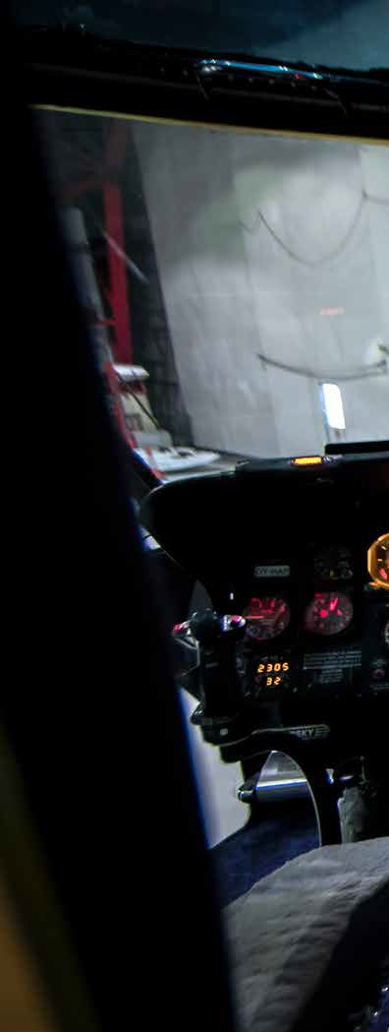Værdien af kort og geodata manifesterer sig ved brugen af dem. Det gælder, når en landmand i Sydgrønland kan etablere vandkraft til sit landbrug, når en nødstedt i Tasiilaq bliver reddet i et uvejsomt terræn, eller en turistoperatør ved Diskobugten kan sælge velplanlagte oplevelser i den storslåede grønlandske natur. Det gælder også når udgifter til forundersøgelser kan nedbringes, og jagt og fiskeri kan ske i respekt for dyre- og planteliv, eller når en kommune forvalter tildeling af brugsret til opførelse af hytter i det åbne land.

Ligesom en større præcision og detaljerigdom bliver tilvejebragt gennem moderne kortlægningsteknologier, vil en større brugs- værdi tilvejebringes gennem en moderne brugerinddragende kortdesignproces.

I dette pilotprojekt har afsættet for at designe kort og planlæg- ge samlinger af geodata været en forståelse for og indsigt i
brugernes opgaver og i den fysiske og tekniske kontekst, som de løser disse i. Denne indsigt er sikret gennem en effektmåling udarbejdet af konsulenthuset Antropologerne sideløbende med pilotprojektet.

Effektmålingen består af en før- og en eftermåling, hvor kortbru- gerne har vurderet effekten og den samfundsmæssige nytte- værdi ved både de oprindelige og nye kort og geodata. Bruger- nes vurderinger er løbende blevet inkluderet i udformningen af nye, værdiskabende kort og geodata for de fire pilotområder.

Denne rapport beskriver resultaterne af den gennemførte effekt- måling. Målingen er både kvalitativ og kvantitativ og undersø- ger, om det har en positiv effekt for brugerne, at der er adgang til nye opdaterede præcise kort og geodata i høj kvalitet, og som kan være med til at understøtte det efterspurgte behov for geodata som grundlag for vækst, udvikling mv. i Grønland.

